

МИНИСТЕРСТВО НАУКИ И ВЫСШЕГО ОБРАЗОВАНИЯ РОССИЙСКОЙ ФЕДЕРАЦИИ

Федеральное государственное бюджетное образовательное учреждение высшего образования

**"МИРЭА - Российский технологический университет"**

**РТУ МИРЭА**

Институт информационных технологий (ИТ)

Кафедра практической и прикладной информатики (ППИ)

**ИТОГОВЫЙ ОТЧЕТ ПО ПРАКТИЧЕСКИМ РАБОТАМ**

**дисциплины**

**«Предметно-ориентированные информационные системы»**

|  |  |  |  |
| --- | --- | --- | --- |
| Выполнил студент группы ИНБО-03-22 | |  | Алтухов А.В. |
| Принял старший преподаватель |  |  | Свищёв А.В. |
|  |  |  | |

Москва 2023

СОДЕРЖАНИЕ

ПРАКТИЧЕСКАЯ РАБОТА №1 4

ПРАКТИЧЕСКАЯ РАБОТА №2 9

1. Что такое 1C:Предприятие? 9

2. Создание информационной базы в ПО 1С:Предприятие 10

ПРАКТИЧЕСКАЯ РАБОТА №3 40

1. Ввод реквизитов организации 40

2. Ввод списка подразделений организации 50

3. Номенклатурные позиции 52

4. Формирование цен 61

5. Создание прайс-листа 68

6. Ввод информации о контрагентах 70

7. Ввод начальных остатков 71

ПРАКТИЧЕСКАЯ РАБОТА №4 77

1. Регистрация лидов и событий 77

2. Формирование заданий на работу 80

3. Формирование заказа покупателя 86

4. Анализ потребностей по заказам покупателей 91

ПРАКТИЧЕСКАЯ РАБОТА №5 93

1. Выполнение заказа на продукцию 93

2. Выполнение заказа покупателя на товары 105

3. Практикум №1 109

4. Практикум №2 113

5. Выполнение работ 120

6. Оказание услуг 124

ПРАКТИЧЕСКАЯ РАБОТА №6 125

1. Закрытие заказов. Контроль исполнения 125

2. Возврат товара от клиента 125

3. Анализ продаж 126

4. Практикум №3 133

5. Основы технологии CRM 135

6. Сегментация клиентской базы. Определение групп наиболее выгодных компании покупателей 135

7. Ведение истории взаимоотношений с покупателем 141

8. Хранение контактной информации 141

ПРАКТИЧЕСКАЯ РАБОТА №7 142

1. Формирование и исполнение заказов поставщикам 142

2. Возврат товаров поставщикам 148

3. Анализ потребностей производства в сырье и материалах. Планирование закупок на основании потребностей предприятия 149

4. Практикум №4. Расчёт потребностей в запасах, работа с поставщиками. 155

5. Инвентаризация 161

6. Перемещение запасов 163

7. Контроль движения и остатков запасов 165

ПРАКТИЧЕСКАЯ РАБОТА №8 167

1. Моделирование бизнес-процесса 167

ПРАКТИЧЕСКАЯ РАБОТА №9 170

1. Описание работы и состав группы 170

2. Рассмотрение программных решений 170

3. Заключение экспертной группы 176

ПРАКТИЧЕСКАЯ РАБОТА №10 178

1. Описание работы и состав группы 178

2. Рассмотрение программных решений 178

3. Заключение экспертной группы 186

ДОКЛАД 187

ЗАКЛЮЧЕНИЕ 192

СПИСОК ИСПОЛЬЗОВАННЫХ ИСТОЧНИКОВ. 194

ПРИЛОЖЕНИЕ №1 195

**ПРАКТИЧЕСКАЯ РАБОТА №1**

**Алтухов А.В.** **Группа** _ИНБО-03-22

|  |  |  |  |  |  |  |  |
| --- | --- | --- | --- | --- | --- | --- | --- |
| **Название ИС** | **Компания-разработчик** | **Стоимость** | **Сфера деятельности объекта управления** | **Функциональность** | **Информационно-технологическая архитектура** | **Структурированность задач** | **Cloud / On-Premise** |
| YouTube | Google | Базовая версия - Бесплатно Youtube Premium - 13,99  $/месяц | видеохостинг, предоставляющи йпользователям услуги хранения, доставки и показа видео | Базовая Версия - Пользователи могут загружать,просматривать, оценивать, комментировать,добавлять в избранное иделиться видеозаписями и короткими клипами, не нарушая правила иполитику пользования сервисом. | ИС  распределённой архитектуры (компьютерные сети, наличие множества центров обработки и хранения информации) | Частично структурированные | On-Premise |
| TikTok | ByteDance | Бесплатно | сервис для созданияи просмотра коротких видео | Мобильное приложение  «TikTok» позволяет пользователям  создавать короткиевидео о себе, которые часто содержат музыку вфоновом режиме, могут быть ускорены, замедлены или отредактированы с помощью фильтра | ИС  распределённой архитектуры (компьютерные сети, наличие множества центров обработки и хранения информации) | Частично структурированные | On-Premise |
| Directum | Directum | Basic: Начальная цифровизация бизнес-процессов и документооборота  До 100 одновременно работающих пользователей  На 5 пользователей - 95400 | Промышленное предприятие | Оперативно-календарное управление производством | ИС централизованной архитектуры | структурированные | Cloud |
| 1С: Бухгалтерия 8 | 1С | 1С: Бухгалтерия 8.3. Базовая версия - 3600 р    1С: Бухгалтерия 8. Комплект на 5 пользователей - 30700 р  1С: Фрэш (1С через интернет на 2 пользователей) – 1241 р/мес  1С: Бухгалтерия 8 КОРП - 39700 р  1C: Бухгалтерия 8 ПРОФ - 15400 р  1С: Предприниматель – 6000 р  1С: Упрощенка – 6000 р  1С: Налогоплательщик – 2000 р | Промышленное предприятие | Финансы (бухгалтерский учет, финансовый анализ) | ИС централизованной архитектуры | структурированные | Cloud |
| 1С: Комплексная автоматизация | 1С | 1С: Комплексная автоматизация 8 – 72800  1С: Комплексная автоматизация 8 для 10 пользователей+ клиент-сервер. Электронная поставка – 196400  Лицензия 1С на 5 пользователей – 23800 | Промышленное предприятие | Автоматизация технической подготовки производства | ИС централизованной архитектуры | структурированные | Cloud |
| 1С: Зарплата и управление персоналом | 1С | 1С:Зарплата и кадры государственного учреждения базовая – 11200 р  1С:Зарплата и кадры государственного учреждения Проф – 33200 р  1С:Зарплата и кадры государственного учреждения КОРП – 160500 р | Промышленное предприятие | Оперативно-календарное управлением производством | ИС централизованной архитектуры | структурированные | Cloud |
| 1С: Управление торговлей | 1С | 1С: Управление торговлей и взаимоотношениями с клиентами (CRM) – 25693 р  1С: Широкоформатная печать – 42000 р  1С: Оперативная печать – 58000 р  1С: Управление аптечной сетью – 58000 р  1С: Управление торговлей алкогольной продукцией – 74800 р | Промышленное предприятие | Управление сбытом готовой продукции | ИС централизованной архитектуры | структурированные | Cloud |

**ПРАКТИЧЕСКАЯ РАБОТА №2**

**1. Что такое 1C:Предприятие?**

1С:Предприятие — программный продукт компании «1С», предназначенный для автоматизации деятельности на предприятии.

«1С:Предприятие» предназначено для автоматизации любого бизнес- процесса предприятия. Наиболее известны продукты по автоматизации бухгалтерского и управленческого учётов (включая начисление зарплаты и управление кадрами), экономической и организационной деятельности предприятия.

Существует расхожее мнение, что решение «1С» предназначены исключительно для бухгалтеров. Такая точка зрения сложилась по причине того, что первым и самым популярным до сих пор продуктом «1С» является «1С:Бухгалтерия».

Фирма «1С» выпустила свою первую конфигурацию еще в 1991 году, показав, что однотипные и рутинные задачи можно переложить на автоматизированную систему. Это позволило специалистам сосредоточиться на более важных и интересных делах.

Почти за 30 лет существования фирмы «1С» ИТ-решения прошли большой путь развития от простой программы для ведения учета и сдачи отчетности до многопользовательских систем класса ERP (англ. Enterprise Resource Planning – планирование ресурсов организации).

Сегодня продукты «1С» — это широкий ассортимент типовых решений и отраслевых конфигураций, которые позволяют автоматизировать любые бизнес-процессы в компаниях самых разных отраслей и масштабов.

Технологическая платформа «1С:Предприятие» представляет собой программную оболочку над базой данных. Используются базы на основе DBF- файлов в 7.7, собственный формат 1CD с версии 8.0 или СУБД Microsoft SQL Server на любой из этих версий. Кроме того, с версии 8.1 хранение данных возможно в PostgreSQL и IBM DB2, а с версии 8.2 добавилась и Oracle.

Платформа имеет свой внутренний язык программирования, обеспечивающий, помимо доступа к данным, возможность взаимодействия с другими программами посредством OLE и DDE, в версиях 7.7, 8.0 и 8.1 — с помощью COM-соединения.

Клиентская часть платформы функционирует в среде Microsoft Windows, а начиная с версии 8.3, также в среде Linux и Mac OS X. Начиная с версии 8.1, серверная часть платформы в клиент-серверном варианте работы

«1С:Предприятия» может функционировать на ОС Microsoft Windows и Linux. Существуют специальные версии среды исполнения 1С для ноутбуков и

PDA, ПО создания веб-приложений, взаимодействующих с базой данных «1С:Предприятие».

**2. Создание информационной базы в ПО 1С:Предприятие**

Для того, чтобы начать установку программного обеспечения на свой персональный компьютер нам потребуется запустить установщик, ранее скачанный нами на компьютер. Когда мы запустим приложение, появится следующее диалоговое окно, предлагающее добавить информационную базу/группу в список (рис.1). Создание новой базы – создание информационной базы из поставляемой конфигурации, поставляемой демонстрационной базы или создание пустой информационной базы без конфигурации. Добавление в список существующей информационной базы – включение в список ранее созданной информационной базы, расположенной на веб-сервере, на компьютере, в локальной сети или на сервере 1С:Предприятия. Создание информационной базы необходимо, поскольку это является целью использования данного ПО.

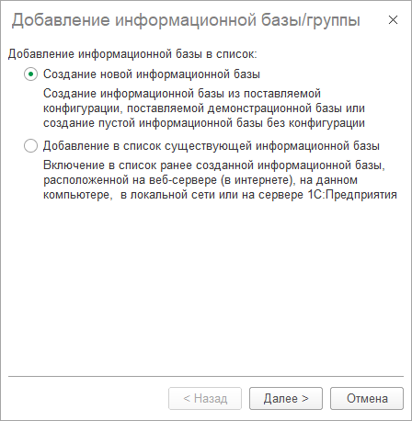 **Рисунок 1 – Добавление информационной базы в список**

Далее предлагают создать информационную базу из шаблона или создать информационную базу без конфигурации для разработки новой конфигурации или загрузки выгруженной ранее информационной базы (рис. 2). Создание информационной базы из шаблона предусматривает выбор шаблона из списка доступных на нашем устройстве. В результате выбора данного варианта новая информационная база уже будет содержать внутри себя некоторое прикладное решение, а возможно даже и данные. Создание информационной базы без шаблона предусматривает полное создание информационной базы «с чистого листа», что является сложной задачей для новых и неопытных пользователей. Рекомендуется создание информационной базы из шаблона последней доступной версии.

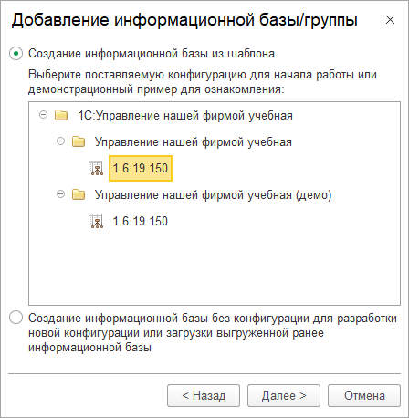  
**Рисунок 2 – Создание информационной базы из шаблона**

На следующем шаге создания информационной базы нас просят указать наименование информационной базы и выбрать тип расположения информационной базы (рис. 3). Наименование необходимо для того, чтобы нашу информационную базу было легче найти по названию и понять зачем она создавалась. Тип расположения «на данном компьютере или на компьютера в локальной сети» предусматривает собой то, что доступ к создаваемой базе данных можно будет получить только с данного компьютера или с любого компьютера расположенного в нашей локальной сети. На сервере 1С:Предприятие любой пользователь, которому мы хотим предоставить доступ к нашей базе сможет его получить. Выбираем первый вариант, поскольку нам необходим доступ к базе данных только с нашего персонального компьютера.

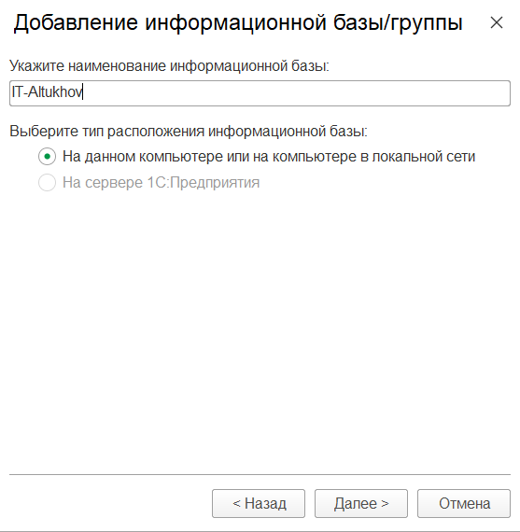

**Рисунок 3 – Выбор наименования информационной базы и типа её расположения**

Далее требуется указать каталог информационной базы (рис. 4). Это необходимо для того, чтобы мы в любой момент без затруднений смогли найти файл с информационной базой, если он нам понадобится, допустим, для того, чтобы работать с ним на другом компьютере. Именно поэтому следует указывать такой путь расположения, чтобы потом мы без труда смогли найти информационную базу.

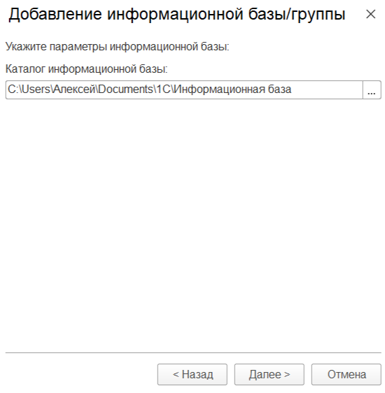

**Рисунок 4 – Выбор каталога информационной базы**

В следующем окне нам предлагают указать параметры запуска информационной базы (рис. 5). Предлагается выбрать 2 варианта аутентификации. Механизм аутентификации — это один из инструментов администрирования. Он позволяет определить, кто именно из пользователей, перечисленных в списке пользователей системы, подключается к прикладному решению в данный момент. Система поддерживает два вида аутентификации, которые могут использоваться в зависимости от конкретных задач, стоящих перед администратором информационной базы: аутентификация средствами 1С:Предприятия; аутентификация средствами Windows. Для выполнения аутентификации средствами 1С:Предприятия пользователь, при начале работы с прикладным решением, должен выбрать (или ввести) имя пользователя и соответствующий этому имени пароль. При выполнении аутентификации средствами Windows, от пользователя не требуется каких-либо действий по вводу логина и пароля. Систем анализирует, от имени какого Windows-пользователя выполняется подключение к прикладному решению, и на основании этого определяет соответствующегопользователя 1С:Предприятия. При этом диалог аутентификации 1С:Предприятия не отображается, если не указан специальный параметр командной строки. Аутентификацию средствами Windows имеет смысл использовать для NT-подобных операционных систем, например NT, 2000, XP. «Выбирать автоматически» - система будет самостоятельно выбирать между аутентификацией средствами Windows и средствами ПО 1С:Предприятие. «Запрашивать имя и пароль» - система всегда будет запрашивать ввод пароля и логина перед загрузкой информационной базы. В нашем случае достаточно будет выбрать вариант «выбирать автоматически».

Дополнительные параметры запуска позволяют настроить программу так, чтобы при запуске имя и пароль вводились автоматически и нам не приходилось каждый раз вводить имя и пароль. Также существуют следующее дополнительные параметры: /LogUI — запись действий пользователя в лог. (Запись будет производиться в каталог пользователя, в файл под именем «logui.txt»), /DumpIB «Адрес файла выгрузки« — выгрузка базы данных. Подходит для создания автоматического архивирования базы данных, /Execute

«Адрес внешней обработки» — параметр предназначен для автоматического запуска внешней обработки после запуска системы, /C «Строка параметр» — передает параметр в конфигурацию. Обратиться к ней можно через глобальный контекст в конфигураторе «ПараметрЗапуска», /DisableStartupMessages – параметр убирает системные сообщения при запуске 1С Предприятие.

Основной режим запуска: использование 1С в режиме толстого клиента означает, что все операции над данными проводятся непосредственно на рабочем месте пользователя, а сами данные хранятся на сервере, куда и обращается за ними клиентское приложение. Такой клиент может выполнять практически все функции и работать с прикладными типами данных. Работа в режиме тонкого клиента 1С означает, что на сервере, кроме хранения данных, исполняется практически весь программный код, запросы, хранятся временные файлы и кэш. На своем рабочем месте пользователь только вводит исходные данные и видит у себя на мониторе отображение результата. Основная разница между тонким и толстым клиентом 1С состоит в том, где проводятся основные вычисления — на сервере или на рабочем месте пользователя. Это накладывает некоторые ограничения на использование того или иного варианта работы: важное различие тонкого и толстого клиента 1С — работа с “Конфигуратором” и с консолью запросов возможна только в режиме толстого клиента; толстый клиент работает по протоколу TCP/IP, следовательно, достаточно требователен к каналу связи, так как для его работы требуется обмениваться с сервером сравнительно большими объемами информации; тонкий клиент 1С работает исключительно в режиме управляемого приложения, доступный пользователю функционал ограничен по сравнению с функционалом толстого, например, нельзя оперировать прикладными типами данных; с использованием тонкого клиента возможна работа с 1С через интернет — тонкий клиент может подключаться к веб- серверу через http или https; у толстого клиента довольно большой объем дистрибутива, могут возникнуть некоторые сложности с его установкой, настройкой, обновлением — желательно, чтобы этим занимался квалифицированный специалист. Тогда как установка, настройка тонкого клиента 1С 8.3, подключение информационной базы под силу любому более- менее продвинутому пользователю. Веб-клиент 1С — по своей сути это не отдельное приложение, а скорее технология, позволяющая работать в привычной среде 1С с помощью браузера, просто указав в адресной строке адрес соответствующего веб-сервера 1С. Для его работы понадобится предварительно развернуть веб-сервер и опубликовать на нем информационную базу, также веб-клиент будет работать только с конфигурацией 1С, поддерживающей требования к тонкому клиенту. Веб- клиент хорош тем, что для его работы на пользовательском устройстве вообще ничего не нужно устанавливать, он может функционировать во всех самых распространенных браузерах. Из минусов можно отметить ограниченную функциональность и то, что наличие веб-сервера не всегда подходит по требованиям информационной безопасности. Мы выбираем вариант «выбирать автоматически». В таком случае программа сама выберет подходящий режим запуска исходя из возможностей нашего ПК и дальнейших действий в ПО.

При запуске программы 1С всегда будет запускаться последняя версия платформы. Это не всегда удобно, так как могут быть конфигурации, работающие на разных версиях. Поэтому если планируется работать с такими конфигурациями, рекомендуется указывать версию 1С:Предприятия и иногда разрядность. В нашем случае в этом нет необходимости.

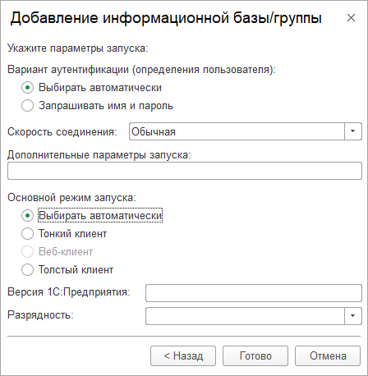

**Рисунок 5 – Указание параметров запуска**

После выполнения всех вышеперечисленных настроек мы можем открыть только что созданную информационную базу. В нашем случае её название –IT-Altukhov (рис. 6). Кликаем 2 раза по названию нформационной базы.

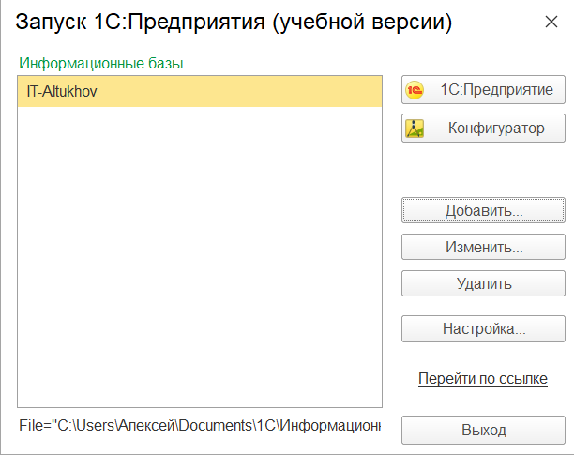

**Рисунок 6 – Список информационных баз и настроек программы**

После того, как мы открыли нашу информационную базу нас встречает следующее окно настроек (рис. 7), в котором мы можем заполнить информацию о себе(имя, E-mail, телефон, сайт, пароль), указать вид бизнеса(для более быстрой настройки программы), и ввести сведения об юридических лицах. В нашем случае мы вводим необходимую информацию о себе, данные об юридических лицах. Пропускаем выбор вида бизнеса, поскольку будем учиться создавать информационную базу с нуля и полностью настраивать её под свои потребности.

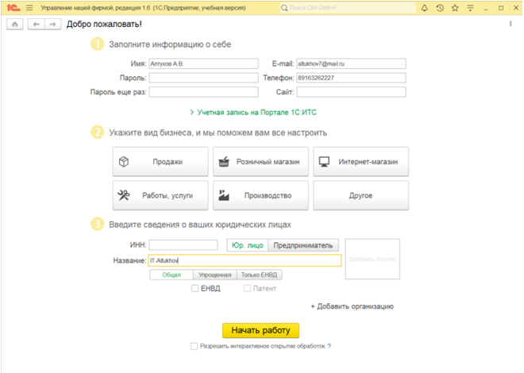

**Рисунок 7 – Заполнение информации о себе и бизнесе**

Переходим на начальную страницу (рис. 8). Здесь нам предлагают выбрать быстрые действия (оформить заказ, выписать счёт, продать и т.д.) и ознакомиться с «пульсом» нашего бизнеса. Нас это пока что не интересует, поскольку мы только начали работать с нашей информационной базой. Поэтому переходим во вкладку «компания».

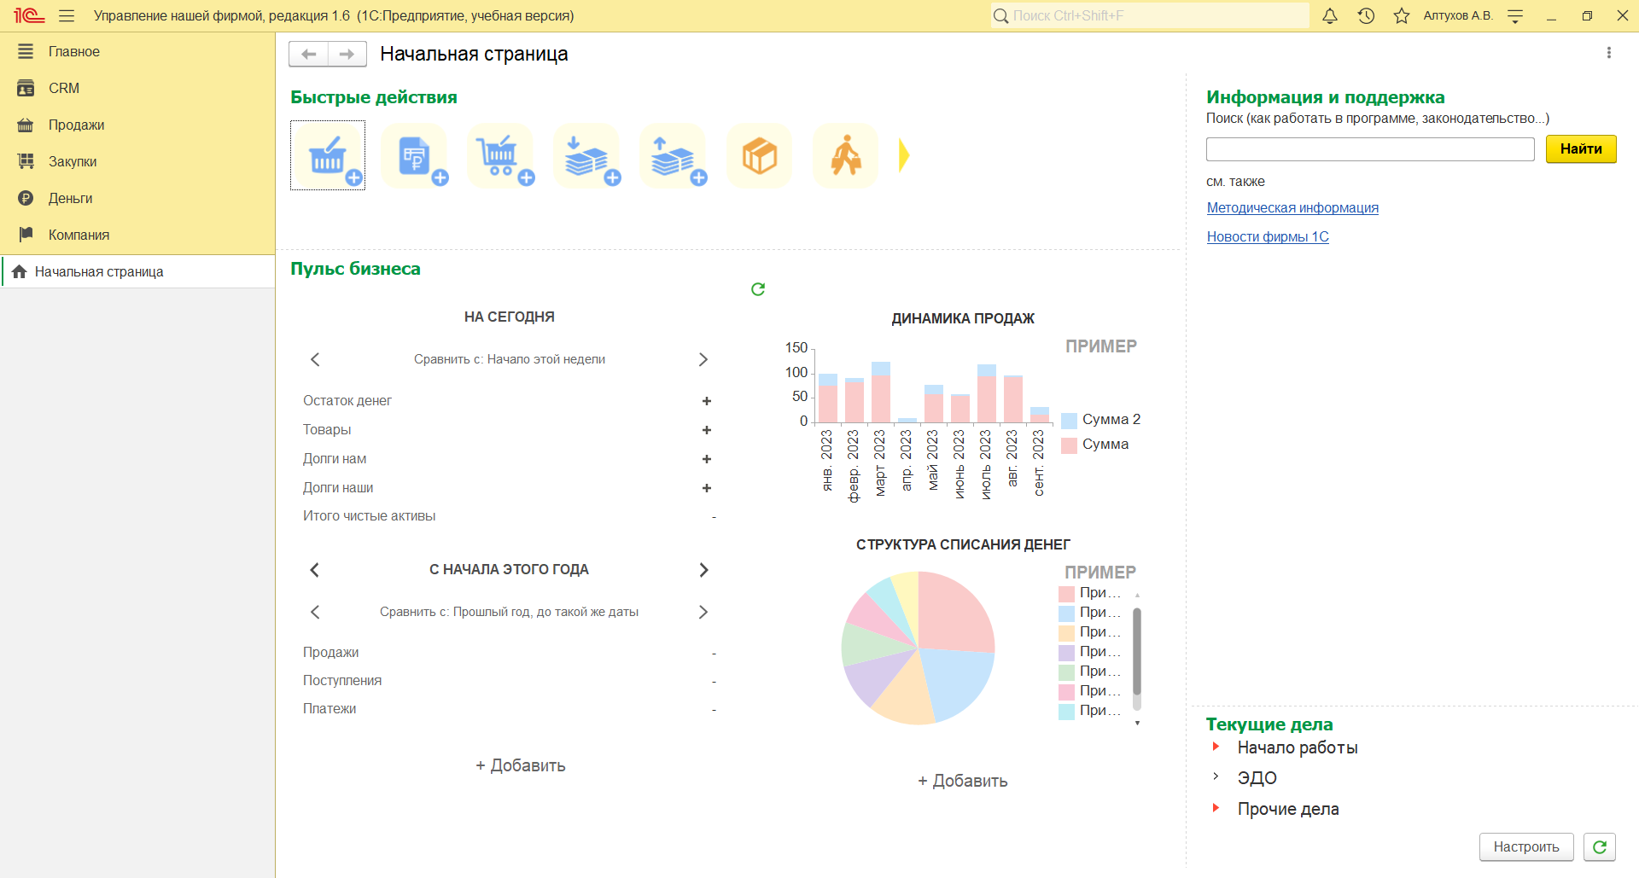

**Рисунок 8 – Начальная страница**

Так как мы только начали настраивать нашу информационную базу для дальнейшей работы откроем в настройках «ещё больше возможностей» (рис. 9).

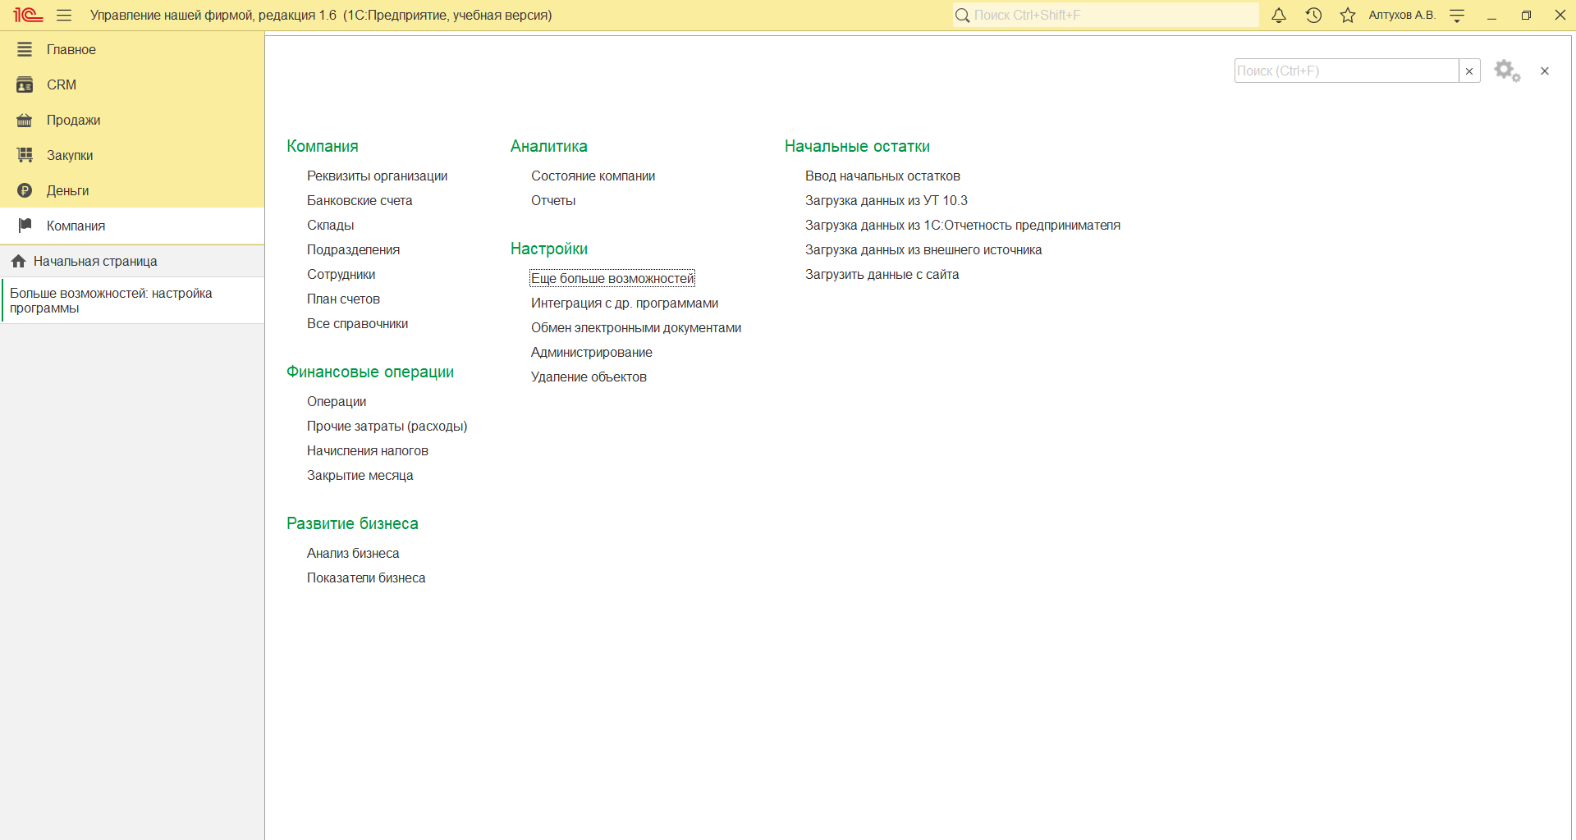

**Рисунок 9 – Вкладка «компания»**

В появившемся окне видим следующие параметры:

* Несколько организаций (рис. 10). В программном продукте предусмотрена возможность ведения учета как по одной организации, так и по двум и более. Нам необходим учёт по нескольким предприятиям, поэтому ставим галочку;

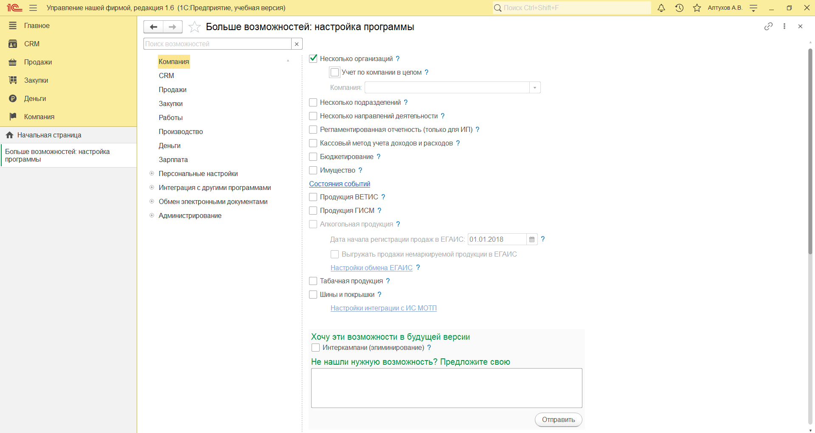

**Рисунок 10 – Выбор параметра «Несколько организаций»**

* Учет по компании в целом (рис. 11). В программном продукте предусмотрено две схемы учета в случае, когда в учетной системе присутствуют несколько организаций: независимая (учет ведется обособлено по каждой организации, первичные документы оформляются отдельно по каждой организации. Преимущество такого подхода заключается в использовании общих справочников (объектов аналитики), а также общей информационной базы); по компаниям (учет ведется агрегировано, по компании в целом, первичные документы оформляются отдельно по каждой организации. Преимущество такого подхода заключается в использовании общих справочников (объектов аналитики), использовании общей информационной базы, организации учёта по компании). Данный параметр является ключевым. Если ранее осуществлялся учет по компании, переход к ведению учета по отдельным организациям невозможен. Если ранее ведение учета осуществлялось по нескольким организациям, но без агрегирования учетные данных по компании, переход к учету по компании невозможен. Для дальнейшей работы нам будет необходим учет по компании в целом, поэтому ставим галочку;

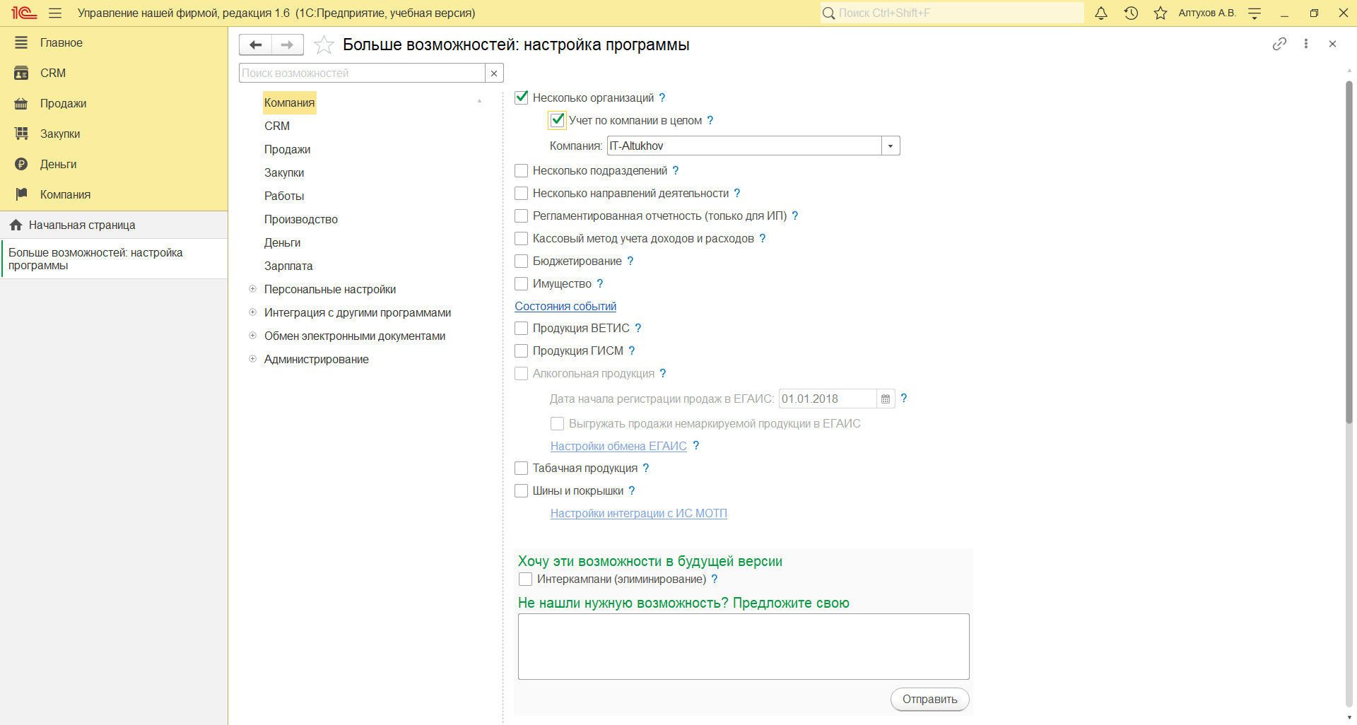

**Рисунок 11 – Выбор параметра «Учет по компании в целом»**

* Несколько подразделений (рис. 12). Включение данного параметра позволяет указывать подразделение при заполнении документов. Список подразделений находится в разделе Компания – Подразделения. Нам нужен данный параметр, поэтому мы ставим галочку;

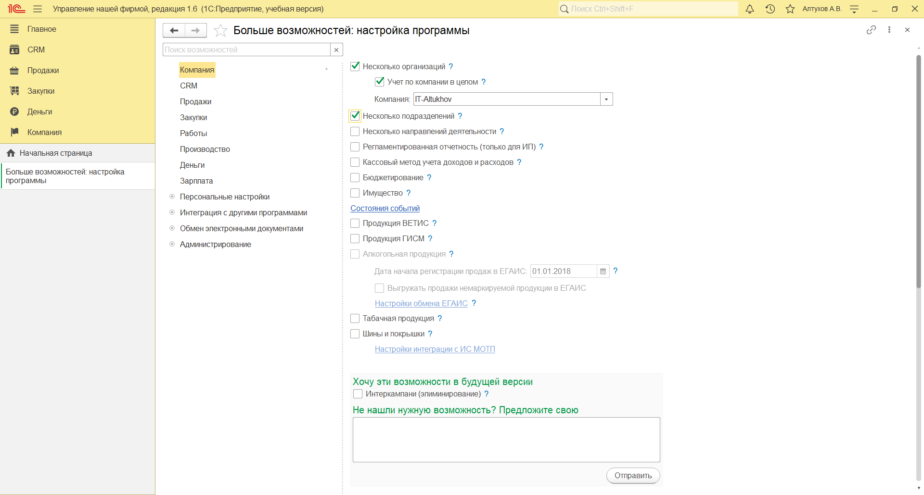

**Рисунок 12 – Выбор параметра «Несколько подразделений»**

* Несколько направлений деятельности (рис. 13). Позволяет указывать направление деятельности при заполнении документов. Список направлений деятельности находится в разделе Компания – Все справочники – Направление деятельности. Нам необходим данный параметр, поэтому ставим галочку.

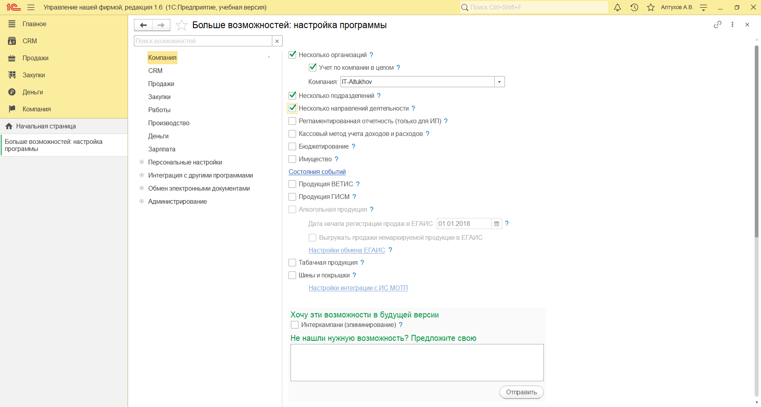

**Рисунок 13 – Выбор параметра «Несколько направлений деятельности»**

* Регламентированная отчетность (только для ИП). Позволяет формировать регламентированную отчетность и сдавать в контролирующие органы. Можно сдавать отчетность, если ИМ использует упрощенную систему налогообложения (УСН), единый налог на вмененный доход (ЕНВД) и/или патент. Нам этот параметр не нужен, галочку не ставим;
* Кассовый метод учета доходов и расходов. Позволяет вести учет доходов и расходов кассовым методом (по оплате). Основной метод учета доходов и расходов в программном продукте – метод начисления (по отгрузке). Дополнительно к методу начисления может применяться кассовый метод учета доходов и расходов (по оплате). Учет доходов и расходов кассовым методом ведется в разрезе направлений деятельности, направлений списания и источников поступления денежных средств. Нам этот параметр не нужен, галочку не ставим;
* Бюджетирование (рис. 14). Позволяет составлять финансовый план фирмы и контролировать его исполнение. Возможность нельзя отключить после начала работы в программе. Нам этот параметр необходим. Ставим галочку.

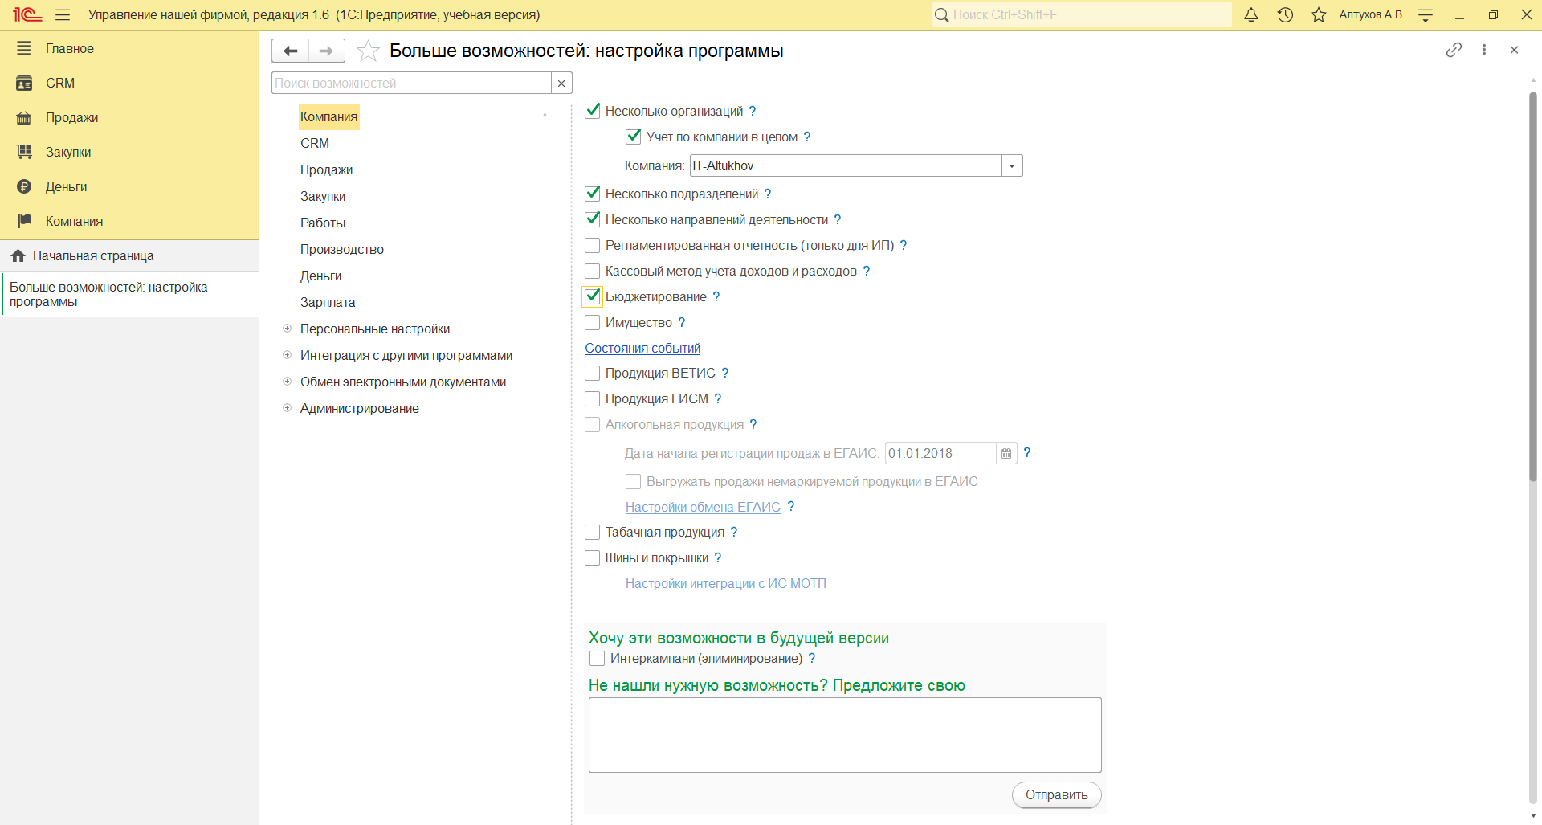

**Рисунок 14 – Выбор параметра «Бюджетирование»**

* Имущество. Позволяет вести учет имущества фирмы – основных средств и нематериальных активов. Возможность нельзя отключить после начала работы в программе. Галочку не ставим;
* Продукция ВЕТИС. Позволяет обмениваться данным с системой

«Меркурий». Нам эта функция не необходима, поскольку наше предприятие - вымышленное. Галочку не ставим;

* Продукция ГИСМ. Позволяет вести учет маркировки продукции в государственной информационной системе маркировки (ГИСМ). А также хранить информацию о маркировке товаров контрольными (идентификационными) знаками (КиЗ) и отслеживать движения маркированных товаров. Для использования возможности, требуется ведение серийных номеров товаров. Нам не нужна эта функция, поскольку наше предприятие будет вымышленным. Галочку не ставим;
* Алкогольная продукция. Позволяет обмениваться с ЕГАИС и регистрировать сведения, необходимые для заполнения журнала учета объема розничной продажи алкогольной продукции. В рамках учебного курса нет необходимости использовать данный параметр. Галочку не ставим;
* Табачная продукция. Ведение учета табачной продукции, маркируемой кодами маркировки и передача данных о движении табачной продукции в ИС МОТП. В рамках учебного курса нет необходимости использовать данный параметр. Галочку не ставим;
* Шины и покрышки. Ведение учеба шин и покрышек, маркируемой кодами маркировки. В рамках учебного курса нет необходимости использовать данный параметр. Галочку не ставим.
* Интеркампани (элиминирование). Если у вас есть несколько юр.лиц и при анализе отчётов вы хотите исключить межфирменные обороты (произвести элиминирование), а также автоматически формировать «встречные» документы между собственными юр.лицами – отметьте эту опцию. В рамках учебного курса нет необходимости использовать данный параметр. Галочку не ставим.

Так как мы только настраиваем нашу информационную базу, для дальнейшей работы откроем в настройках «Продажи» (рис. 15).

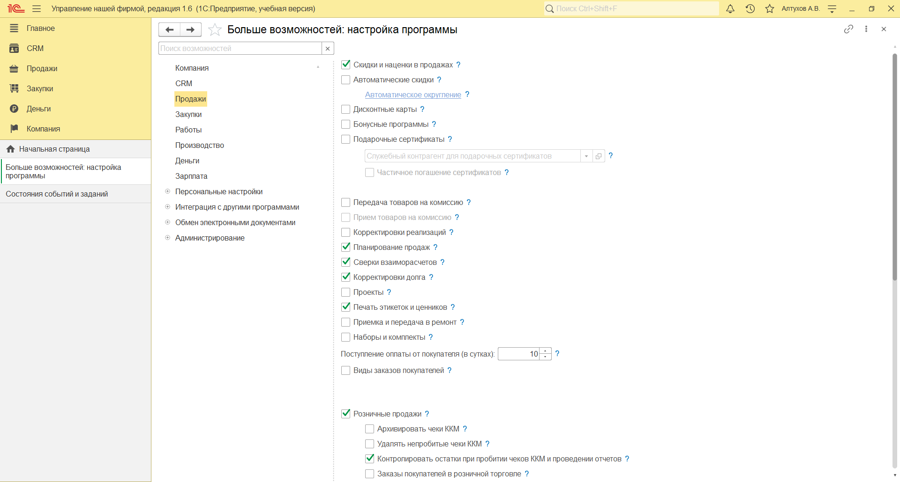

**Рисунок 15 – Вкладка «Продажи»**

* Скидки и наценки в продажах. Включение позволяет указывать процент или сумму скидки/наценки отдельно для каждой строки документа, а также вести расширенный учёт применяемых в фирме скидок/наценок. Возможность нельзя отключить после начала работы в программе. Нам этот параметр необходим. Ставим галочку.
* Скидки и наценки в продажах. Включение позволяет указывать процент или сумму скидки/наценки отдельно для каждой строки документа, а также вести расширенный учёт применяемых в фирме скидок/наценок. Возможность нельзя отключить после начала работы в программе. Нам этот параметр необходим. Ставим галочку.
* Автоматические скидки. Включение позволяет задавать автоматические скидки и наценки, настраивать условия их предоставления. Скидки и наценки применяются при оформлении документов продаж. Возможность нельзя отключить после начала работы в программе. Галочку не ставим.
* Дисконтные карты. Включение позволяет вести учёт дисконтных карт и указывать их при оформлении документов продаж. Возможность нельзя отключить после начала работы в программе. Для использования дисконтных карт необходимо использование ручных и автоматических скидок (опции будут включены автоматически). Галочку не ставим.
* Бонусные программы. Включение позволяет использовать бонусные программы. Для использования возможности, требуется использование дисконтных карт, ручных и автоматических скидок (будет включено автоматически). Галочку не ставим.
* Подарочные сертификаты. Включение позволяет вести учёт подарочных сертификатов: их выпуск, продажу и погашение. Рекомендуется включить ведение серийных номеров товаров во избежание злоупотреблений сертификатами. При включении будет автоматически создан служебный контрагент для отражения предоплаты при реализации подарочных сертификатов. Учёт сертификатов ведётся только в национальной валюте. Возможность нельзя отключить после создания первого сертификата. Галочку не ставим.
* Передача товаров на комиссию. Включение позволяет передавать собственные товары на комиссию стороннему контрагенту. Возможность нельзя отключить после начала работы в программе. Галочку не ставим.
* Корректировки реализаций. Включение позволяет оформлять отдельными документами корректировки реализации товаров и корректировочные счета-фактуры. Корректировочные документы позволяют изменить данные, находящиеся в закрытом и запрещенном для редактирования периоде. Галочку не ставим.
* Планирование продаж. Возможность позволяет вводить документ «План продаж» с детализацией по номенклатуре и характеристикам,  а также заказам покупателей. «План продаж» существенно облегчает выполнение план-фактного анализа продаж, который является неотъемлемой частью процесса по управлению продажами. Ставим галочку.
* Сверки взаиморасчётов. Включение позволяет регистрировать и контролировать сверки взаиморасчётов с контрагентами. Сверка осуществляется с помощью документа «Сверка взаиморасчётов», доступного в разделах: Продажи – Расчёты с покупателями - Сверки взаиморасчётов; Закупки – Расчёты с поставщиками - Сверки взаиморасчётов. Ставим галочку.
* Корректировки долга . Включение позволяет проводить взаимозачёты, переуступки и корректировки долга с покупателями и поставщиками. Данные операции осуществляется с помощью документа «Корректировки долга», доступного в разделах: Продажи – Расчёты с покупателями - Корректировки долга; Закупки – Расчёты с поставщиками - Корректировки долга. Ставим галочку.
* Проекты. Включение позволяет объединять несколько заказов покупателей в один проект. При указании проекта в заказе покупателя документ, фактически, становится спецификацией к договору с заказчиком и определяет список объектов поставки по договору (перечень товаров, продукции, работ, услуг), цену, стоимость и сроки поставки. Таким образом, учитывая затраты, доходы и расходы в разрезе заказов покупателей, можно получить агрегированную информацию о затратах, доходах и расходах и по проекту в целом. Галочку не ставим.
* Печать этикеток и ценников. Включение позволяет печатать этикетки и ценники на товары. Печать этикеток и ценников осуществляется по настраиваемым шаблонам, доступным в разделе Продажи – Сервис -  Печать этикеток и ценников. Ставим галочку.
* Приемка и передача в ремонт. Включение позволяет принимать проданные товары от покупателей по претензии, учитывать их ремонт или передачу в сервисный центр для ремонта. Для идентификации возвращённых товаров в ремонте используются серийные номера, поэтому для использования данной возможности рекомендуется включить опцию «Серийные номера» в разделе «Закупки». Учет запасов в ремонте ведется отдельно от товаров в продаже. Галочку не ставим.
* Наборы и комлекты. Включает возможность использования наборов и комплектов при продаже. Сформировать набор можно в карточке номенклатуры с типами запас или работа. В дальнейшем, при использовании этой номенклатуры в документах продажи, будет выполняться автоматическая замена составом набора. Галочку не ставим.
* Поступление оплаты от покупателя (в сутках). Срок отсрочки платежа от покупателя. Указывается в сутках. Данное значение устанавливается при создании нового договора с контрагентами. А также используется для определения даты при планировании платежей. Ставим 10.
* Виды заказов покупателей. Включение позволяет создавать несколько наборов состояний заказов и фиксировать их взаимный порядок. Набор состояний и их взаимный порядок указываются в виде заказа. Вид заказ выбирается непосредственно в документе Заказ покупателя. Использование видов заказов позволяет вести индивидуальные воронки продаж. Галочку не ставим.
* Розничные продажи. Включение позволяет вести учёт продаж в рознице. Работа с розничными продажами осуществляется в разделе Продажи – Розничные продажи. Ставим галочку.
* Архивировать чеки ККМ. При включённой опции, все движения, сформированные чеками ККМ, будут переноситься в отчёт о розничных продажах при закрытии кассовой смены. Данная возможность позволяет значительно уменьшить объем данных при большом количестве розничных продаж за день. Опция доступна только если сброшен флаг «Предоплата в чеках ККМ»! Галочку не ставим.
* Удалять непробитые чеки ККМ. При включённой опции, все не пробитые на фиксальном регистраторе чеки будут удаляться при закрытии кассовой смены. Данная возможность позволяет значительно уменьшить объём данных при большом количестве непробитых чеков за день. Если флаг сброшен и используется резервирование запасов, резерв товаров в непробитых чеках сохраняется при закрытии кассовой смены. Отмену резерва требуется производить вручную в каждом отложенном чеке. Галочку не ставим.
* Контролировать остатки при пробитии чеков ККМ и проведении отчётов. При пробитии чеков ККМ и проведении отчётов о розничных продажах будет осуществляться контроль остатков. Ставим галочку.
* Заказы покупателей в розничной торговле. Опция позволяет оформлять чеки ККМ на основании заказов покупателей. Галочку не ставим.
* Предоплата в чеках ККМ. Опция позволяет принимать и зачитывать предоплату чеками ККМ. Опция доступна только если сброшен флаг «Архивировать чеки ККМ»! Галочку не ставим.
* Вариант оформления возврата по чеку ККМ из закрытой смены. Выбор варианта оформления возврата по чеку из уже закрытой смены для РМК: 1. Приходной Накладной + РКО, 2. Чеком ККМ, 3. Выбор варианта перед каждым возвратом. Оставляем «Приходная накладная + РКО + Чек ККМ».
* 54-ФЗ: отправка электронных чеков. Оставляем по расписанию.
* Автоматически отправлять электронные чеки по расписанию. Галочку не ставим.
* Биллинг и работа с регулярными услугами. Вам станут доступны тарифные планы, а так же возможность заключать договоры обслуживания и автоматически выставлять по ним Счета на оплату. Галочку не ставим.
* Скидочные купоны. Если вы используете или хотите использовать купоны на скидку – поставьте здесь флажок и опишите ваш сценарий использования. Галочку не ставим.
* Сопутствующие товары. Товары, дополняющие основной, образующие вместе с ним единый комплект, и продающийся совместно. Не ставим галочку.
* Обмен с EDI-провайдерами. Поставляйте свои товары в розничные сети, которые работают через EDI-провайдеров типа Корус, Exite, CISLink, EDIWeb, Comarch или других? Отправьте нам название вашего провайдера – мы постараемся сделать синхронизацию с ним. Не ставим галочку.
* Так как мы только настраиваем нашу информационную базу, для дальнейшей работы откроем в настройках «Закупки» (рис. 16).

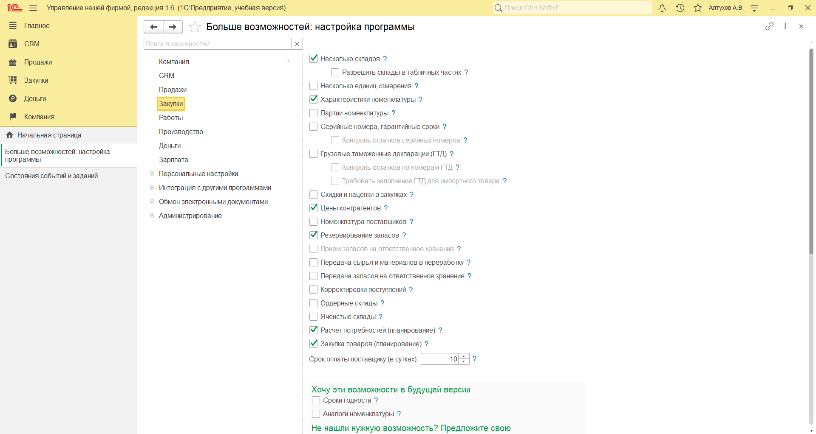

**Рисунок 16 – Выбор раздела «Закупки»**

* Несколько складов. Включение позволяет вести учёт в разрезе складов. Указание склада будет требоваться во всех складских документах. Ставим галочку.
* Разрешить склады в табличных частях. Предоставляет возможность указать склад в табличной части приходной и расходной накладной. Подключение выполняется в форме документа по кнопке «Ещё» - «Шапка или табличная часть». При выгрузке в Бухгалтерию преприятия в документах будет использоваться основной склад. Склад для выгрузки можно уточнить в настройках обмена. Не ставим галочку.
* Несколько единиц измерения. Включение позволяет учитывать номенклатуру в различных единицах измерения. Возможность нельзя отключить после начала работы в программе. Не ставим галочку.
* Характеристики номенклатуры. Включение позволяет вести учет номенклатуры в разрезе дополнительных характеристик. Характеристики — это отдельные варианты номенклатуры. Они представляют собой комбинацию конкретных значений по указанным свойствам. Использование характеристик позволяет избежать создания большого количества схожих номенклатур. Возможность нельзя отключить после начала работы в программе. Ставим галочку.
* Партии номенклатуры. Включение позволяет учитывать запасы в разрезе конкретных партий номенклатуры. Партионный учет предполагает, что каждая партия одного и того же запаса может учитываться на складе отдельно. Ведение партионного учета для запасов, принятых на комиссию, в переработку или на ответственное хранение от стороннего контрагента является обязательным. Для собственных запасов определяется спецификой компании. Партия номенклатуры не является аналогом документа оприходования запасов и не используется для определения стоимости слисания товарно-материальных запасов по метод: FIFО. Возможность нельзя отключить после начала работы в программе. Не ставим галочку.
* Серийные номера, гарантийные сроки. Включение позволяет использовать серийные номера товаров, как справочно (для контроля гарантийного срока после продажи), так и для учета остатков в разрезе серийных номеров. "Серийный номер - уникальный для каждой единицы товара. "Можно использовать 2 режима серийных номеров: 1. Справочно: серийные номера можно указывать при необходимости. Целесообразно указывать серийный номер при продаже товара, чтобы зафиксировать факт продажи и начало гарантийного срока. 2. Учет остатков: серийные номера обязательны к заполнению во всех документах движения товаров. Ведется контроль остатков в разрезе серийных номеров. Не ставим галочку.
* Грузовые таможенные декларации (ГТД). Включение позволяет учитывать остатки в разрезе ГТД. Не ставим галочку.
* Скидки и наценки в закупках. Включение позволяет указывать скидку/наценку на отдельные позиции в документах закупок. А также вести расширенный учет применяемых в фирме скидок/наценок. Не ставим галочку.
* Цены контрагентов. Включение позволяет фиксировать цены поставщиков (входящие цены) при оформлении приходных накладных. В программе существует возможность регистрировать входящие цены автоматически. Для этого необходимо заполнить поле "Вид цен контрагента" в договоре контрагенте. Ставим галочку.
* Номенклатура поставщиков. Включение возможности учета номенклатуры поставщиков. Не ставим галочку.
* Резервирование запасов. Включение позволяет резервировать запасы на складах, учитывать материальные и другие прямые затраты в производстве по заказам покупателей, размещать заказы покупателей в открытых заказах поставщикам и заказах на производство (сборку, разборку). Возможность нельзя отключить после начала работы в программе. Ставим галочку.
* Передача сырья и материалов в переработку. Включение позволяет учитывать передачу собственного сырья и материалов сторонним контрагентам для изготовления продукции или переработки. Возможность нельзя отключить после начала работы в программе. Не ставим галочку.
* Передача запасов на ответственное хранение. Опция определяет возможность передачи собственных запасов на ответственное хранение сторонним контрагентам. Возможность нельзя отключить после начала работы в программе. Не ставим галочку.
* Корректировки поступлений. Включение позволяет оформлять отдельными документами корректировки поступления товаров и корректировочные счета-фактуры. Корректировочные документы позволяют изменить данные, находящиеся в закрытом и запрещенном для редактирования периоде. Не ставим галочку.
* Ордерные склады. Включение позволяет разделить учет запасов на складской и финансовый. Механизм используется при необходимости разделить учет запасов на складе и учет запасов в управленческом контуре. В этом случае, для учета запасов на складе используются приходные и расходные складские ордера, а также документ для отражения перемещения запасов внутри структуры склада. Для учета запасов в управленческом контуре используются финансовые документы - расходные накладные, перемещения запасов и т.д. Возможность нельзя отключить после начала работы в программе. Не ставим галочку.
* Ячеистые склады. Включение позволяет детализировать место хранения номенклатуры до складской ячейки. Перечень ячеек определяется для каждого склада отдельно. Вместе с этой опцией будет включен учет по нескольким складам. Возможность нельзя отключить после начала. Не ставим галочку.
* Расчет потребностей (планирование). Включение позволяет рассчитывать потребности фирмы (дефицит) в тех или иных товарах. Расчет производится на основании: прогнозируемых остатков товаров, ожидаемых поступлений и потреблений, минимального и максимального уровня запасов, детализации до заказов — источников поступления и потребления товаров. Сервис доступен в разделах: Закупки — Планирование - Расчет потребностей, Производство - Планирование - Расчет потребностей. Ставим галочку.
* Закупка товаров (планирование). Включение позволяет формировать заказы поставщикам автоматически, рассчитывая потребности товаров на основании статистики продаж за прошлый период. Сервис доступен в разделе Закупки — Планирование — Закупка товаров. Ставим галочку.
* Срок оплаты поставщику (в сутках). Срок отсрочки платежа поставщику. Указывается в сутках. Данное значение устанавливается при создании нового договора с контрагентом. А также используется для определения даты оплаты при планировании платежей. Ставим галочку.
* Сроки годности. Мы предполагаем реализацию учета по срокам годности товаров. Если вам это нужно - поставьте флаг и опишите ваш сценарий работы с товарами, которые имеют ограниченный срок годности. Дополнительная информация о том, как это происходит именно у вас - поможет нам сделать именно так, как нужно вам! Не ставим галочку.
* Аналоги номенклатуры. Удобный учет, подбор и поиск номенклатуры с аналогичными свойствами. Не ставим галочку.
* Так как мы только настраиваем нашу информационную базу, для дальнейшей работы откроем в настройках «Производство» (рис. 17).

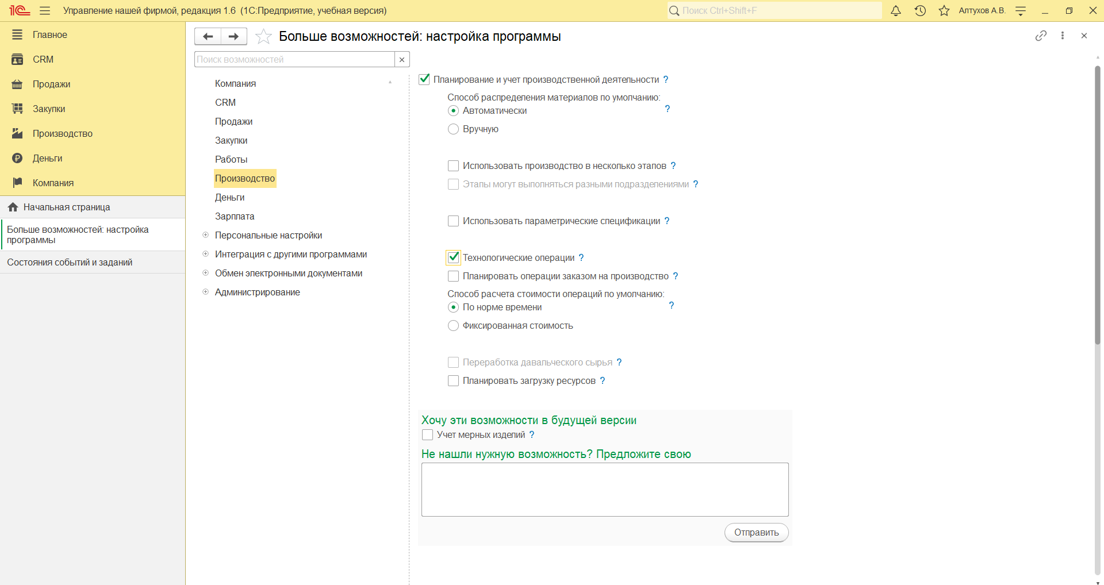

**Рисунок 17 – Выбор раздела «Производство»**

* Планирование и учет производственной деятельности. Включает раздел "Производство" для учета выпуска продукции, производственного планирования и контроля. Ставим галочку.
* Способ распределения материалов по умолчанию. Способ распределения материалов по умолчанию. Расчет может выполняться двумя способами: Автоматически по спецификации и количеству изделий; Вручную - пользователь сам может указать, на изготовление какого изделия потрачен конкретный материал. Оставляем автоматически.
* Использовать производство в несколько этапов. Позволяет отразить в учете длительный процесс производства продукции. Изготовление выполняется в несколько фиксированных этапов, каждый из которых может длиться более одного дня. Опция доступна только после включения резервирования запасов (раздел настроек "Закупки"). Не ставим галочку.
* Использовать параметрические спецификации. Позволяет использовать формулы в спецификации для динамического изменения состава и перечня операций в зависимости от параметров изделия. Не ставим галочку.
* Технологические операции. Включение позволяет использовать технологические операции в спецификациях изготовления изделий и сдельных нарядов, начислять зарплату сотрудникам по сдельным нарядам (для полноценной работы нужно включить настройку "Управление персоналом, начисление зарплаты" в разделе "Зарплата", вводить номенклатуру с типом "Операция". Возможность нельзя отключить после начала работы в программе. Ставим галочку.
* Планировать операции заказом на производство. При включении опции в заказах на производство, созданных на основании других документов, будет автоматически заполняться таблица операций. Не ставим галочку.
* Способ расчета стоимости операций по умолчанию. Способ расчета стоимости технологической операции по умолчанию. Может выполняться двумя способами: Только по количеству операций (фиксированная стоимость) или с учетом времени, затрачиваемого на производство (используется норма времени из спецификации изделия). Стоимость одной операции вычисляется по учетной цене. Оставляем «По норме времени».
* Планировать загрузку ресурсов. Включение позволяет планировать загрузку производственных ресурсов предприятия. Ресурсом может являться любой производственный ресурс, загрузку которого целесообразно планировать. Список ресурсов доступен в разделе Производство - Справочники – Ресурсы. Не ставим галочку.
* Учет мерных изделий. Используется, когда необходимо вести кусковой учет одного и того же товара разных размеров. Чтобы в отчетах отображался итог в метрах погонных/метрах квадратных/метрах кубических, но при этом было понятно из кусков каких размеров этот остаток образовался. Не ставим галочку.
* Так как мы только настраиваем нашу информационную базу, для дальнейшей работы откроем в настройках «Деньги» (рис. 18).

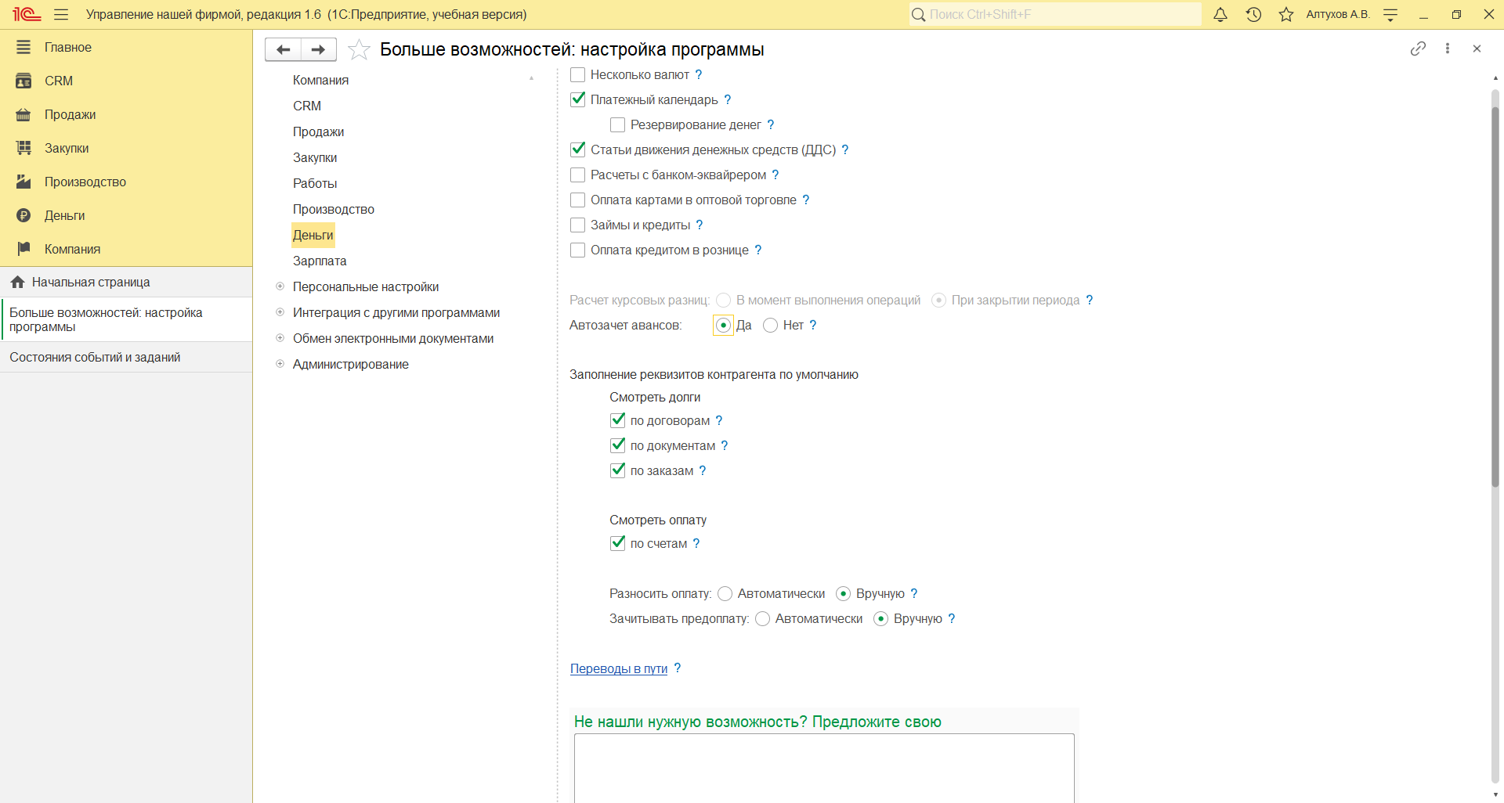

**Рисунок 18 – Выбор раздела «Деньги»**

* Несколько валют. Включение позволяет указывать различные валюты при заполнении документов. Не ставим галочку.
* Платежный календарь. Включение позволяет вести платежный календарь. Платежный календарь является инструментом для оперативного планирования расхода, поступления и перемещения денежных средств. Ставим галочку.
* Резервирование денег. Включение позволяет резервировать свободные денежные средства для оплаты заявкок на расход, перемещения денег (план), счетов на оплату и заказов поставщикам, а также ввести неснижаемый остаток по счету или кассе. Не ставим галочку.
* Расчеты с банком-эквайрером. Включение позволяет вести расчеты с банком-эквайрером, контролировать остаток задолженности, а также оформлять документы "Поступление на счет" и "Расход со счета" с операцией "Отчет эквайрера". Не ставим галочку.
* Оплата картами в оптовой торговле. Включение позволяет оформлять оплату картами в оптовой торговле на основании следующих документов: Акт выполненных работ, Счет на оплату, Заказ покупателя, Заказ-наряд, Расходная накладная, Продажа имущества, Прием и передача в ремонт. Не ставим галочку.
* Займы и кредиты. Включение позволяет вести расчеты по кредитам, полученным от сторонних контрагентов. А также по займам, выданным сотрудникам. Не ставим галочку.
* Оплата кредитом в рознице. Включение позволяет использовать оплату кредитом. Для использования возможности, требуется использование оплаты банковскими картами (будет включено автоматически). Не ставим галочку.
* Автозачет авансов. Настройка автоматического зачета авансов и долгов при проведении документов: Да. Перед записью документа будет произведена попытка автоматического зачета аванса или долга. Нет Авансы и долги в документах необходимо будет разносить вручную. Ставим «Да».
* Заполнение реквизитов контрагента по умолчанию. Смотреть долги. По договорам. Значение по умолчанию для одноименного флага в карточке контрагента / договора. Оставляем галочку.
* Заполнение реквизитов контрагента по умолчанию. Смотреть долги. По документам. Значение по умолчанию для одноименного флага в карточке контрагента / договора. Доступность флага зависит от опции "Компания - Регламентированная отчетность". Если эта опция установлена, то текущая опция недоступна. Оставляем галочку.
* Заполнение реквизитов контрагента по умолчанию. Смотреть долги. По заказам. Значение по умолчанию для одноименного флага в карточке контрагента / договора. Оставляем галочку.
* Заполнение реквизитов контрагента по умолчанию. Смотреть оплату. По счетам. Значение по умолчанию для одноименного флага в карточке контрагента / договора. Оставляем галочку.
* Разносить оплату. Для установки значения на закладке "Предоплата" в расходной накладной, акте выполненных работ и др. документах. В документе способ зачета предоплаты можно изменить. Оставляем «Вручную».
* Зачитывать предоплату. Для установки значения на закладке "Предоплата" в расходной накладной, акте выполненных работ и др. документах. В документе способ зачета предоплаты можно изменить. Оставляем «Вручную».

**ПРАКТИЧЕСКАЯ РАБОТА №3**

1. **Ввод реквизитов организации**

Перейдем к заполнению реквизитов нашей организации для дальнейшего удобства работы в программе. Для этого во вкладке «Компания» найдем пункт «Организации» и кликнем на него (см. рис. 19).

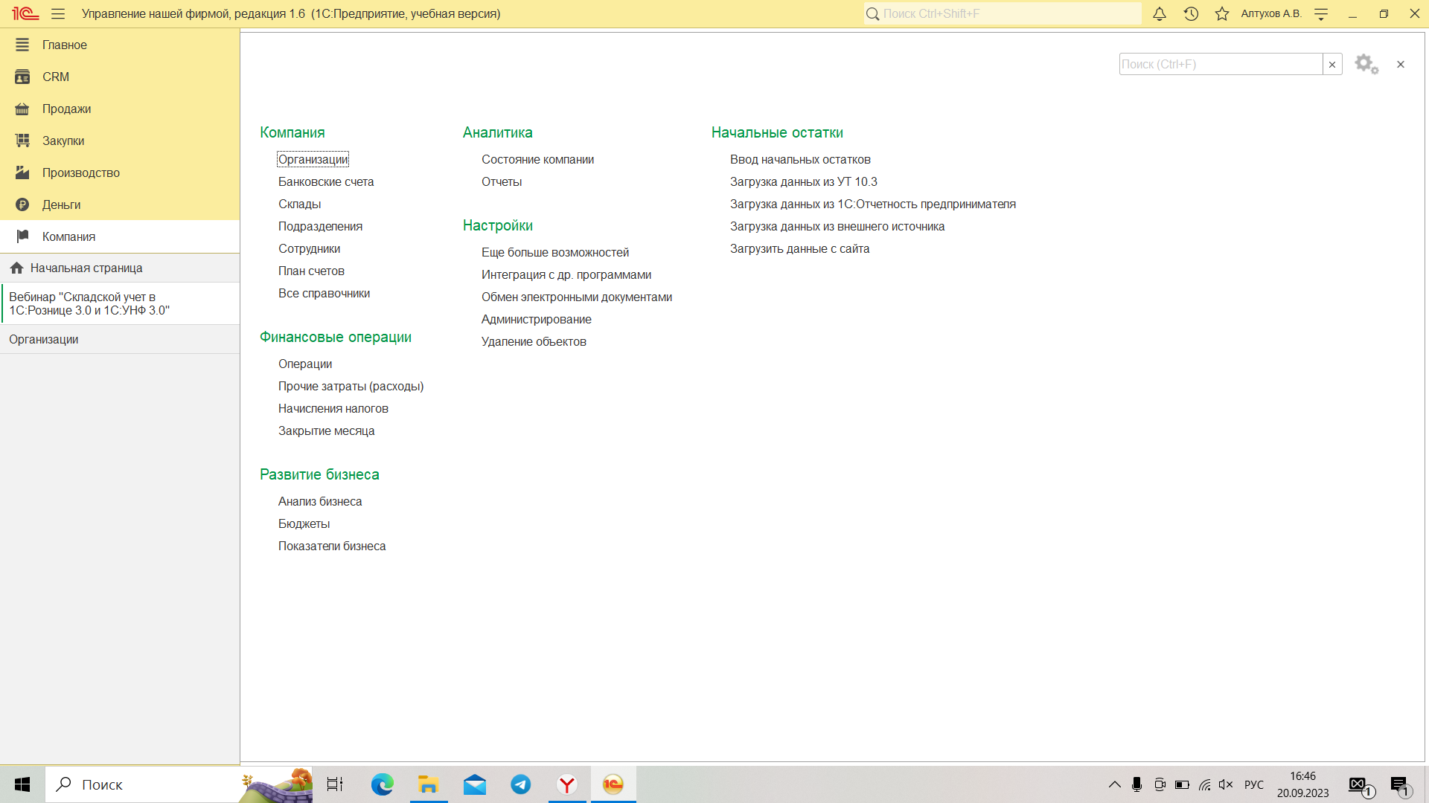**Рисунок 19 – Вкладка «Компания»**

Перейдя на страницу «Организации» наблюдаем список созданных организаций. В нашем случае организация одна – IT-Altukhov (см. рис. 20).

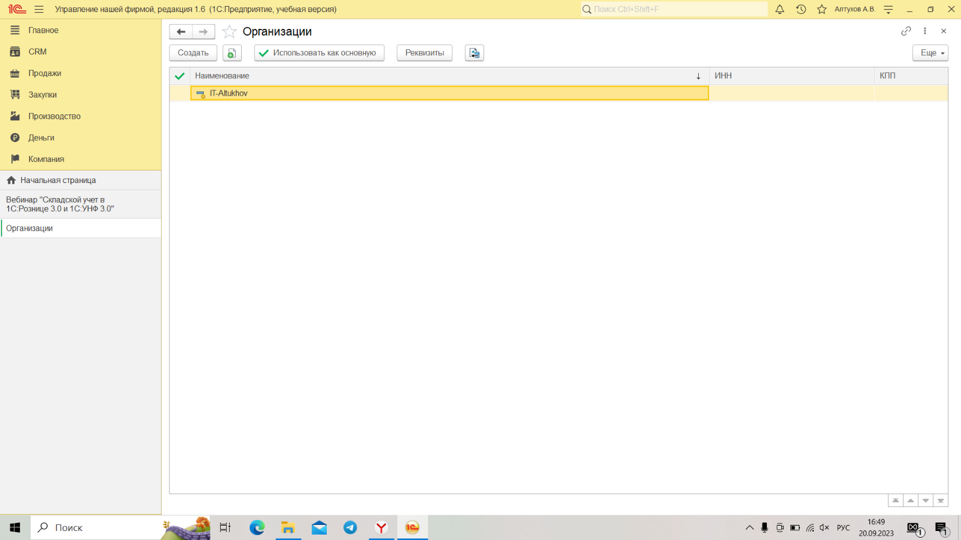**Рисунок 20 – Список организаций**

Двойным щелчком по названию компании открываем окошко, которое позволяет вводить или изменять реквизиты компании (см. рис. 21). Юридическое название и представление в программе у нас заполнились по умолчанию. По желанию можно их поменять, но в нашем случае оставляем все так.

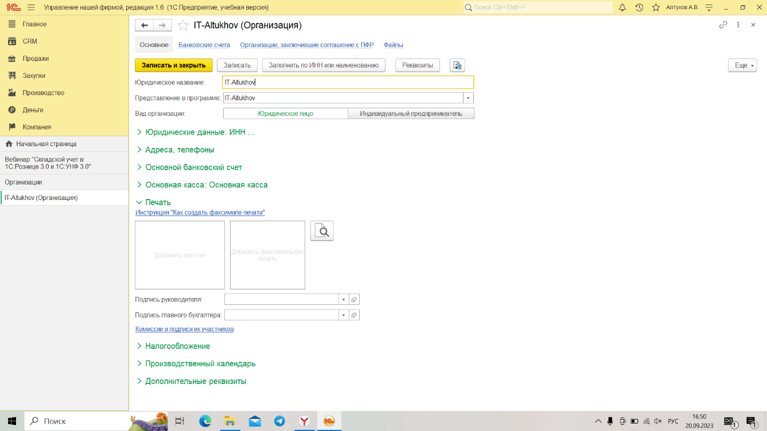

**Рисунок 21 – Окно с вводом/изменением реквизитов организации**

Далее переходим к вводу юридических данных (см. рис. 22). При вводе корректного ИНН (идентификационный номер налогоплательщика) строка КПП (код причины постановки на учет) заполняется автоматически. Головной организации у нас пока что не будет, поскольку у нас пока что только одна организация. Головная организация используется при формировании печатных форм, например, УПД или счет-фактура. Если в документе головная организация указана одновременно для подразделения и для организации, то при печати приоритетными будут данные из карточки организации.

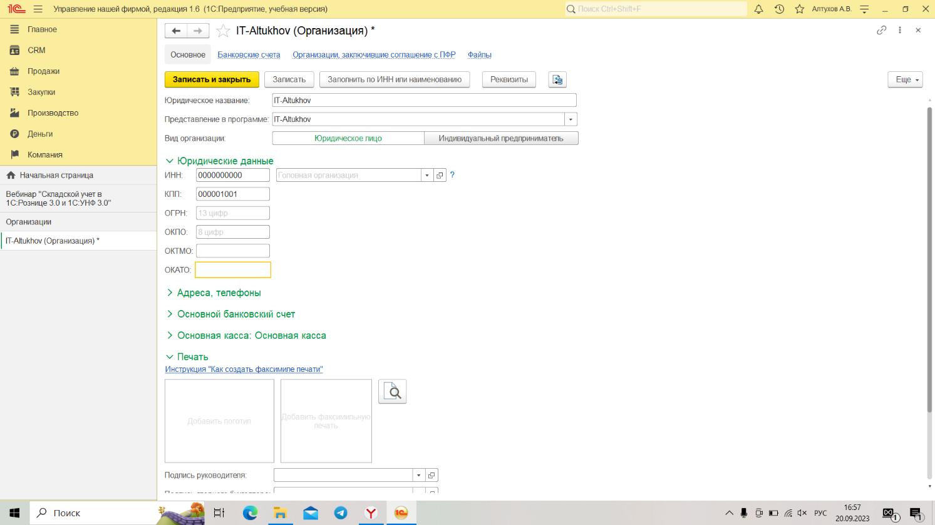

**Рисунок 22 – Заполнение ИНН и КПП организации**

Опускаем ввод ОГРН (основной государственный номер юридического лица), ОКПО (код по общероссийскому классификатору организаций и предприятий), ОКТМО (код территории, на которой мобилизуются средства), ОКАТО (код ОКАТО сборщика платежей), поскольку для нашей учебной базы данных ввод этих данных не является обязательным. Переходим к заполнению «Адресов и телефонов». Заполним все поля. Указываем телефон, E-mail, юр. адрес, факт. адрес, почтовый адрес и ссылку на сайт организации, если такой имеется (см. рис. 23)

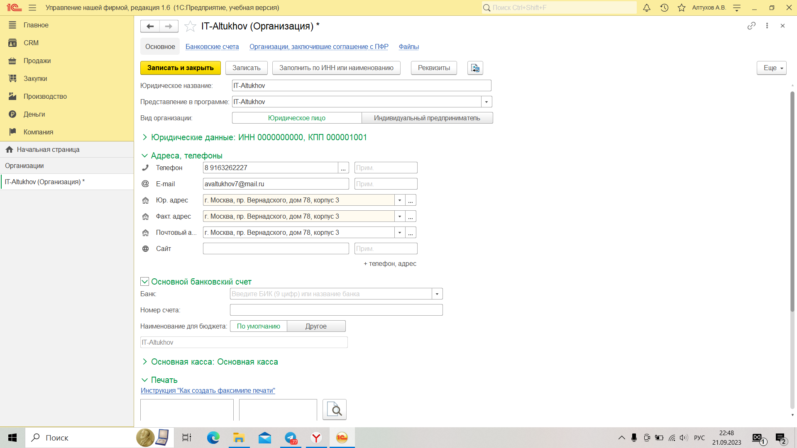

**Рисунок 23 – Заполнение адресов и телефонов организации**

Ввод номера телефона был осуществлен с помощью встроенного инструмента добавления телефона (см. рис. 24).

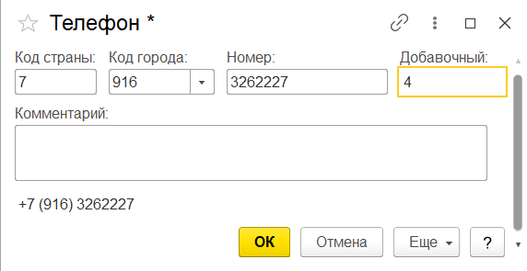**Рисунок 24 – Ввод телефона организации**

Ввод юридического адреса был осуществлен с помощью встроенного инструмента добавления адреса (см. рис. 25).

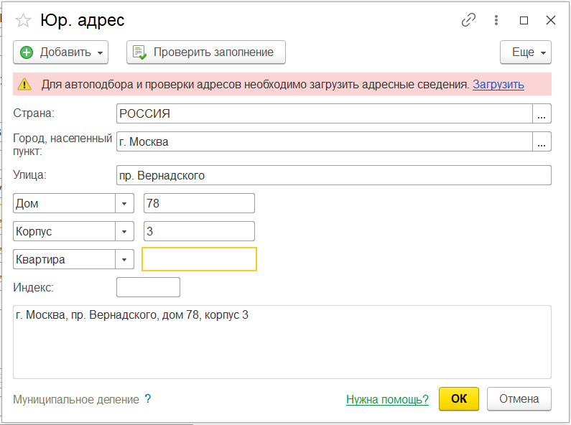

**Рисунок 25 – Заполнение юридического адреса предприятия**

Затем перейдем к заполнению основного банковского счета. Выбираем банк и вводим номер банковского счета предприятия (см. рис. 26). Наименование для бюджета выбираем по умолчанию, чтобы легче ориентироваться (если хотим поменять, то кликаем по «другое» и вводим другое наименование).

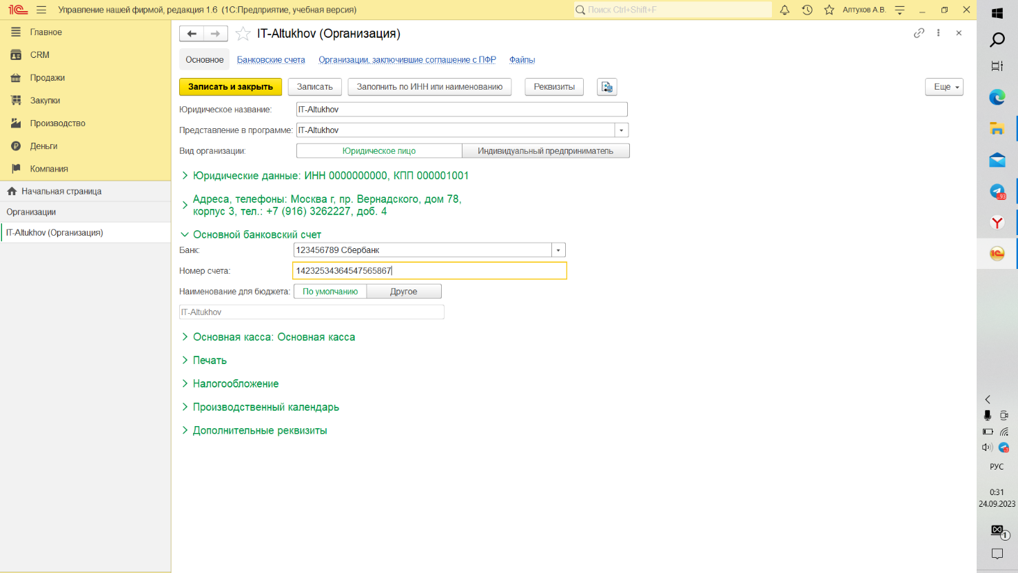

**Рисунок 26 – Ввод информации об основном банковском счете**

Выбираем основную кассу (см. рис. 27).

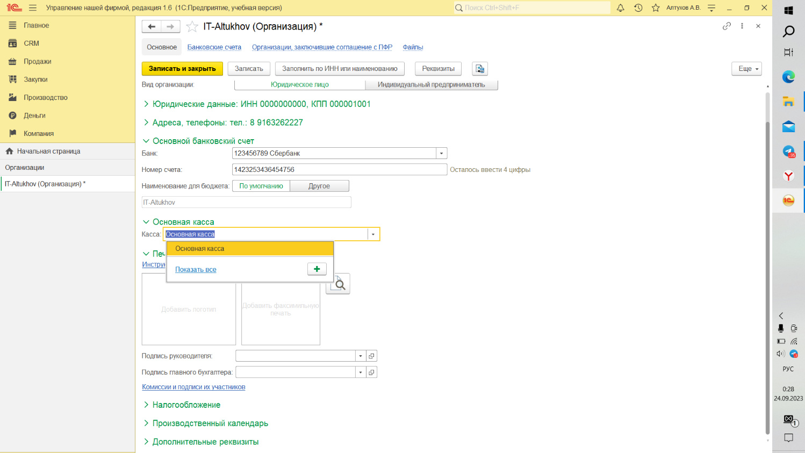

**Рисунок 27 – Выбор основной кассы**

Затем переходим к заполнению полей под заголовком «Печать». Для этого сначала введем данные физического лица (сотрудника) и нажмем «Записать и закрыть» (см. рис. 28).

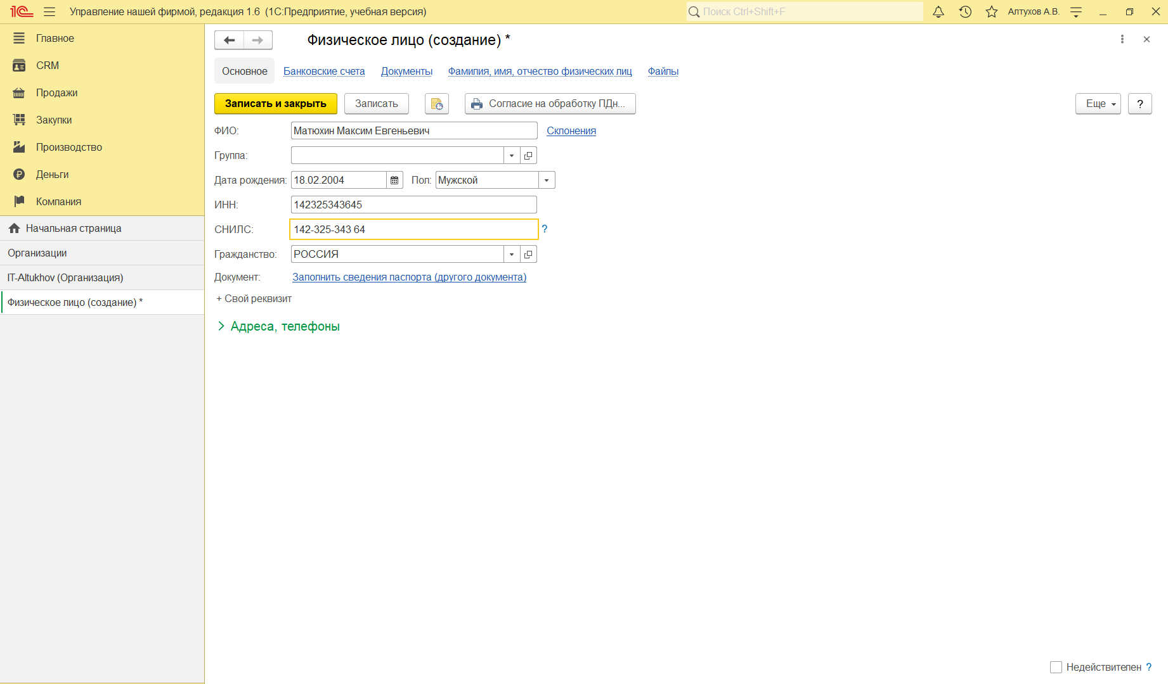**Рисунок 28 – Создание физического лица**

Затем при выборе физического лица для создания подписи руководителя выберем созданное только что физическое лицо и нажмем «Выбрать» (см. рис.29).

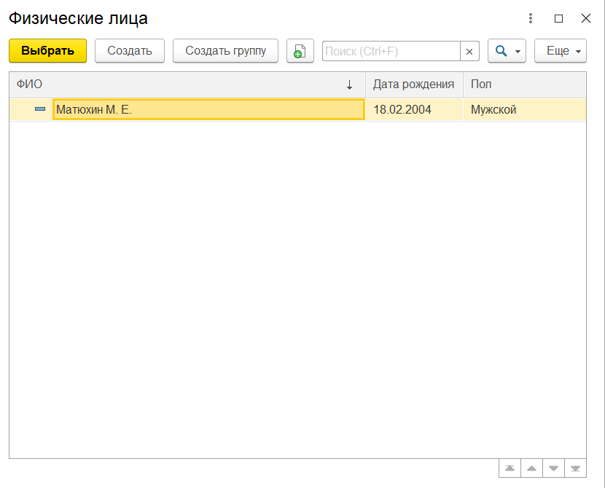

**Рисунок 29 – Выбор физического лица-руководителя для создания подписи**

Затем создаем подпись, указывая дату назначения, физическое лицо, расшифровку подписи, должность сотрудника. Действует на основании пропускаем, поскольку данная настройка используется при составлении договоров, которые действуют на основании доверенности, выданной нотариусом, в учебной версии нам эта настройка не нужна. По этой же причине пропускаем строку «Делегирование». Кликаем на кнопку «Выдать право подписи» (см. рис. 30).

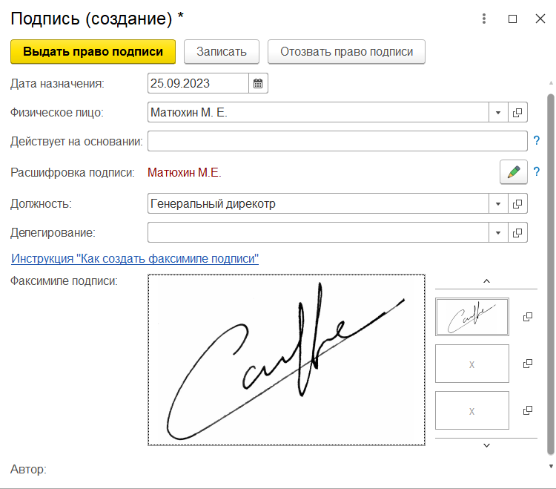

**Рисунок 30 – Создание подписи**

После проделанных действий выбираем в списке подписей необходимого сотрудника и нажимаем «Выбрать» (см. рис. 31).

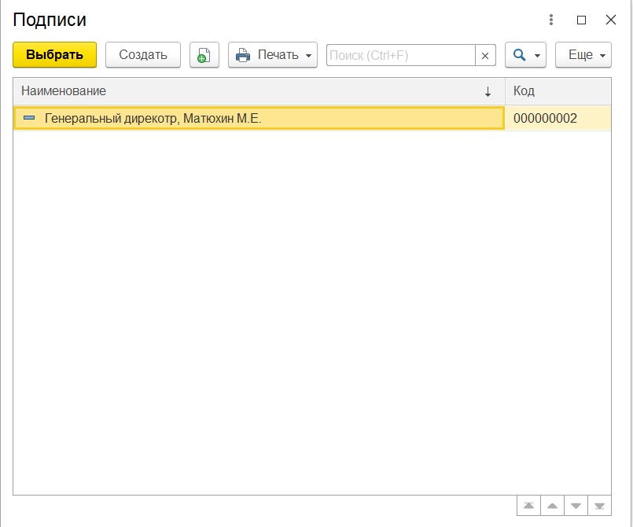

**Рисунок 31 – Выбор подписи руководителя**

Добавляем логотип организации, печать, подпись руководителя и подпись главного бухгалтера (см. рис. 32).

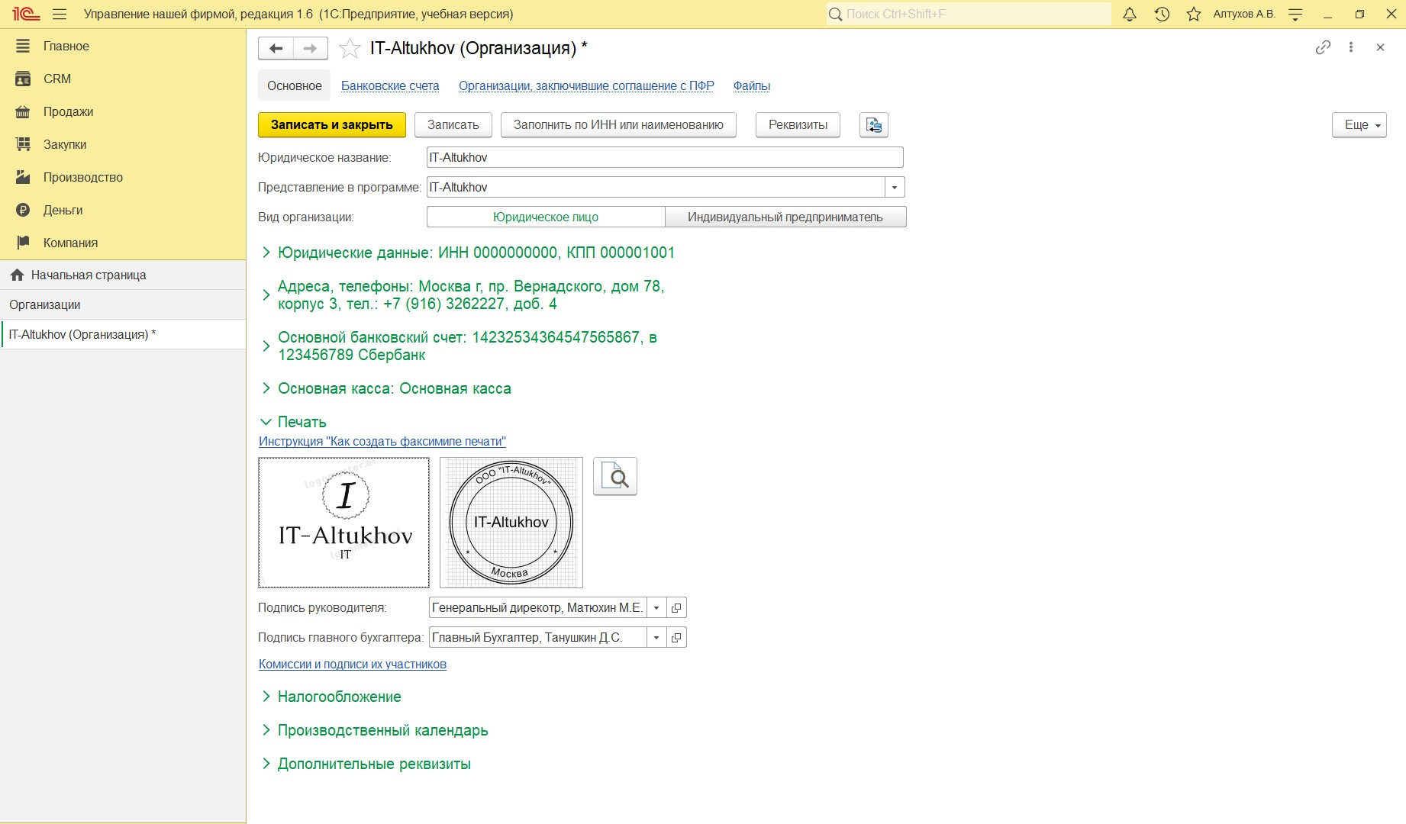

**Рисунок 32 – Заполнение раздела «Печать»**

Применим общую систему налогообложения (см. рис. 33).

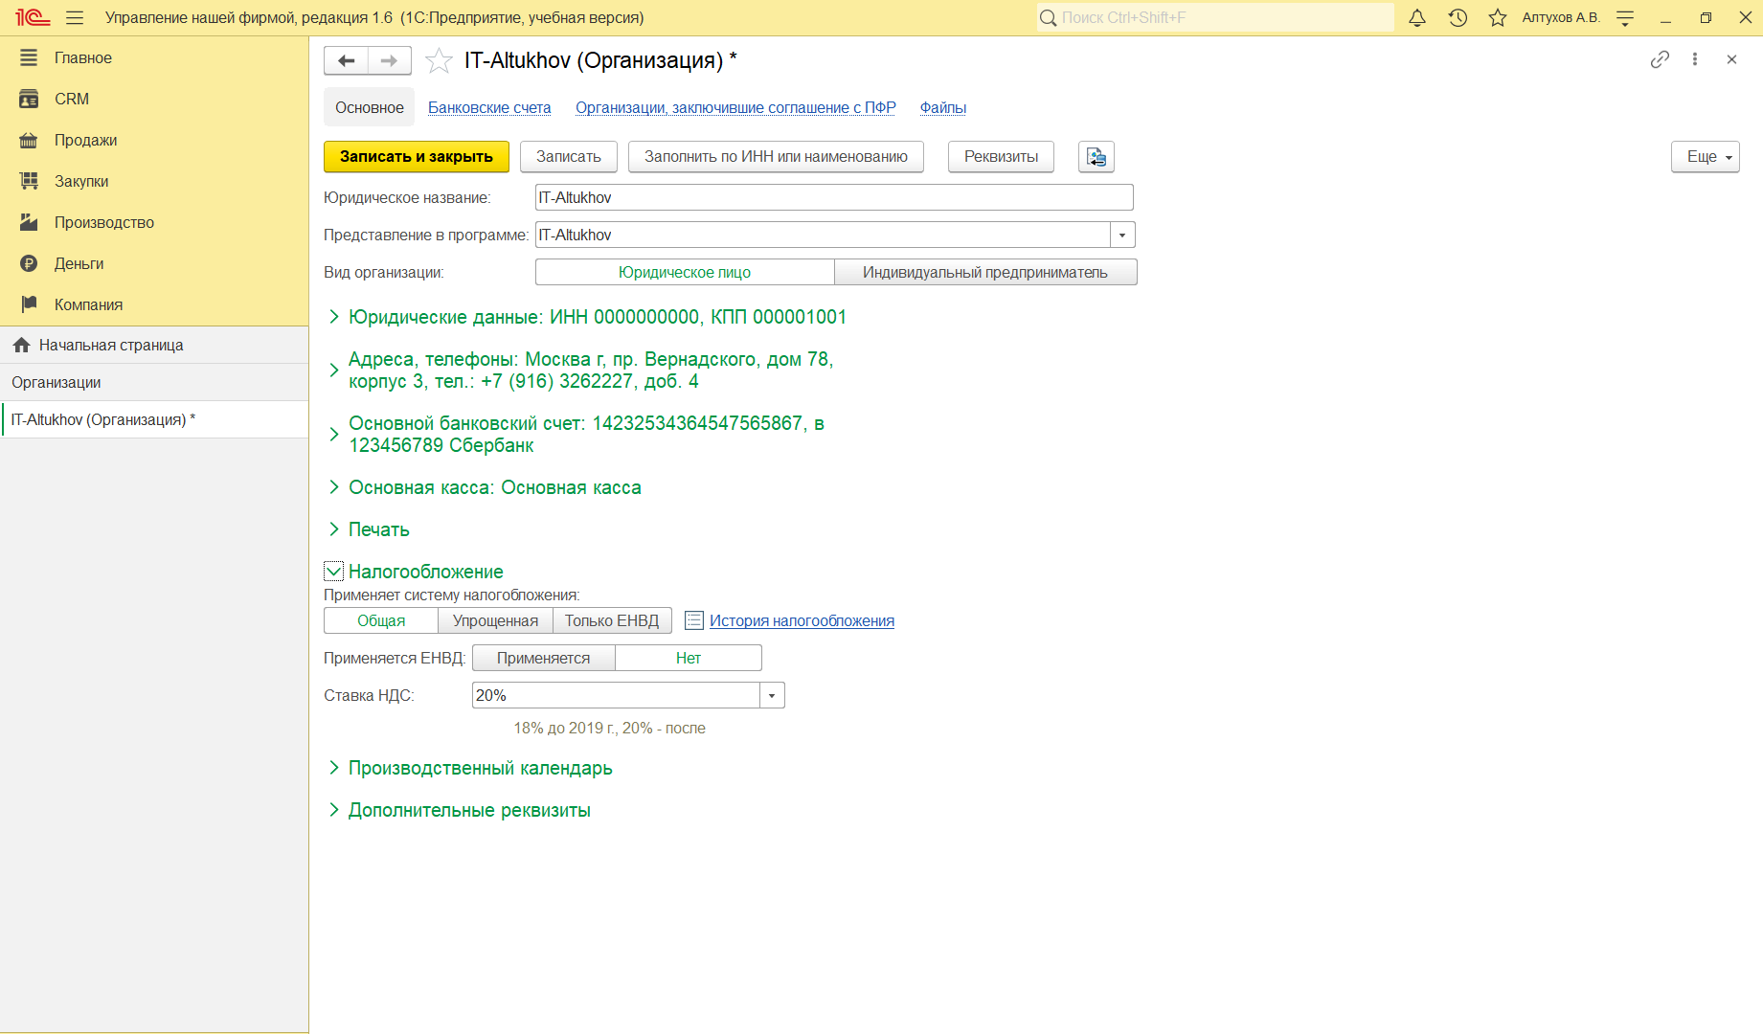 **Рисунок 33 – Выбор системы налогообложения**

Затем выбираем производственный календарь Российской Федерации, поскольку работаем в этой стране (см. рис. 34).

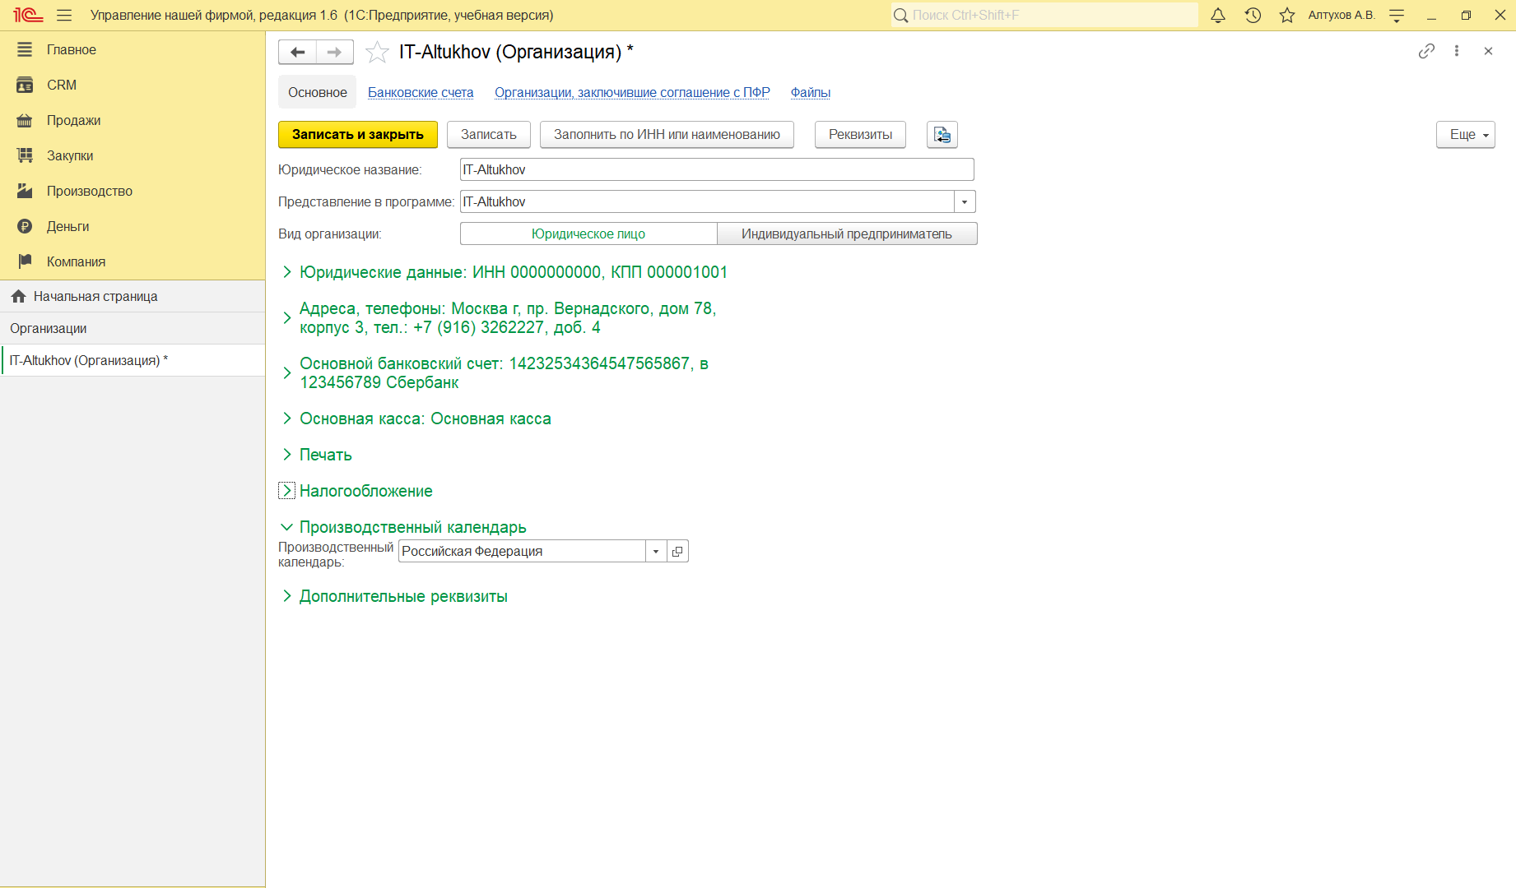

**Рисунок 34 – Выбор производственного календаря**

После заполнения данных об организации нажимаем «Записать и закрыть».

1. **Ввод списка подразделений организации**

Переходим снова на вкладку «Компания», заходим во вкладку «Подразделения». Создаем отдел «Администрация», указывая наименование «Администрация» и тип «Подразделение» и нажимаем «Записать и закрыть» (см. рис. 35).

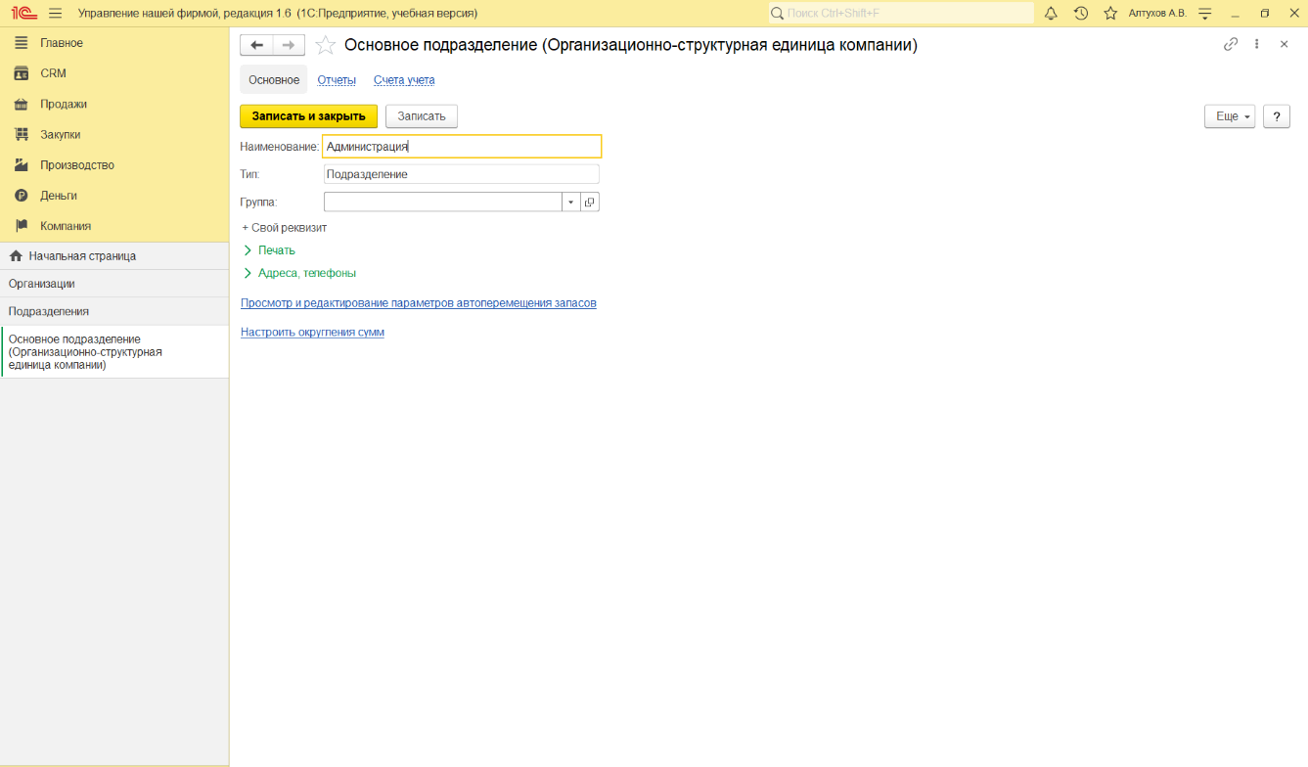

**Рисунок 35 – Создание отдела «Администрация».**

Аналогичным образом создаем коммерческий отдел. Теперь список подразделений состоит из 3 подразделений (основное подразделение было создано автоматически) (см. рис. 36).

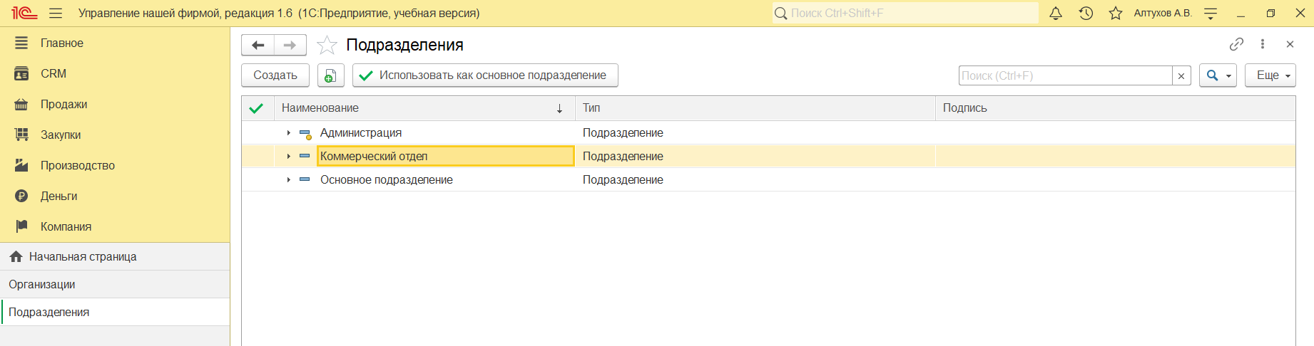

**Рисунок 56 – Список подразделений**

1. **Номенклатурные позиции**

После проделанных действий переходим обратно на вкладку «Компания». Нажимаем «Все справочники». После чего попадаем на страницу «Справочники» (см. рис. 37).

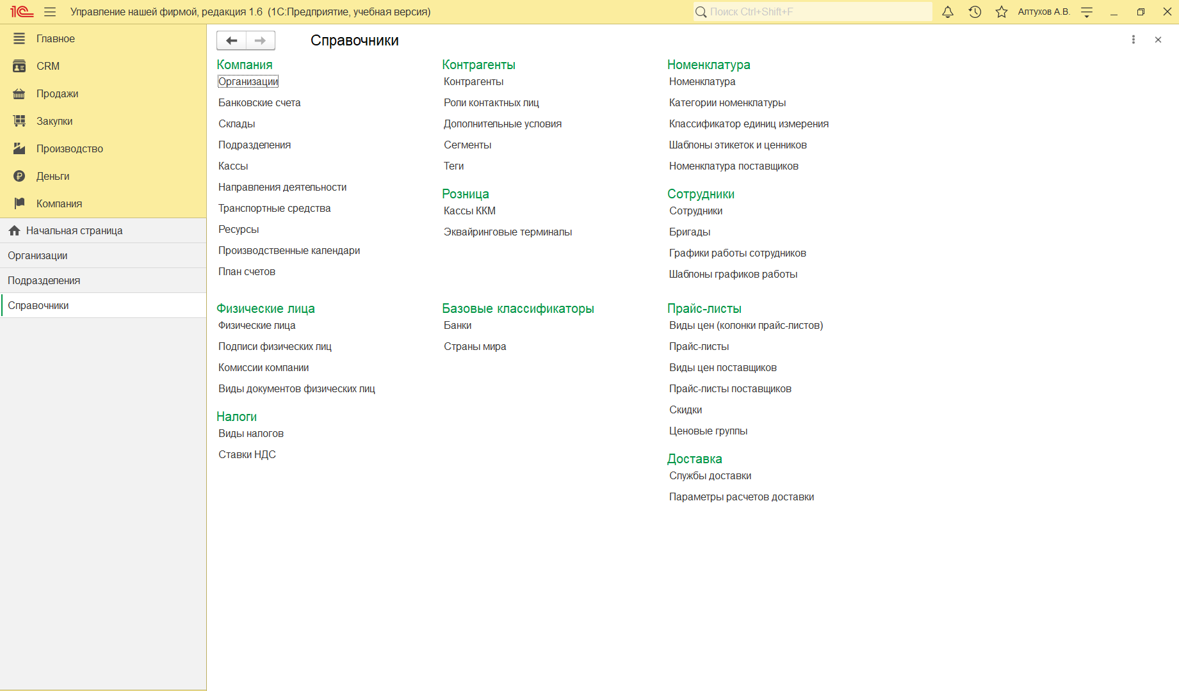

**Рисунок 37 – Страница «Справочники»**

Нажимаем на «Номенклатура». В появившемся окне нажимаем кнопку «Создать» (см. рис 38).

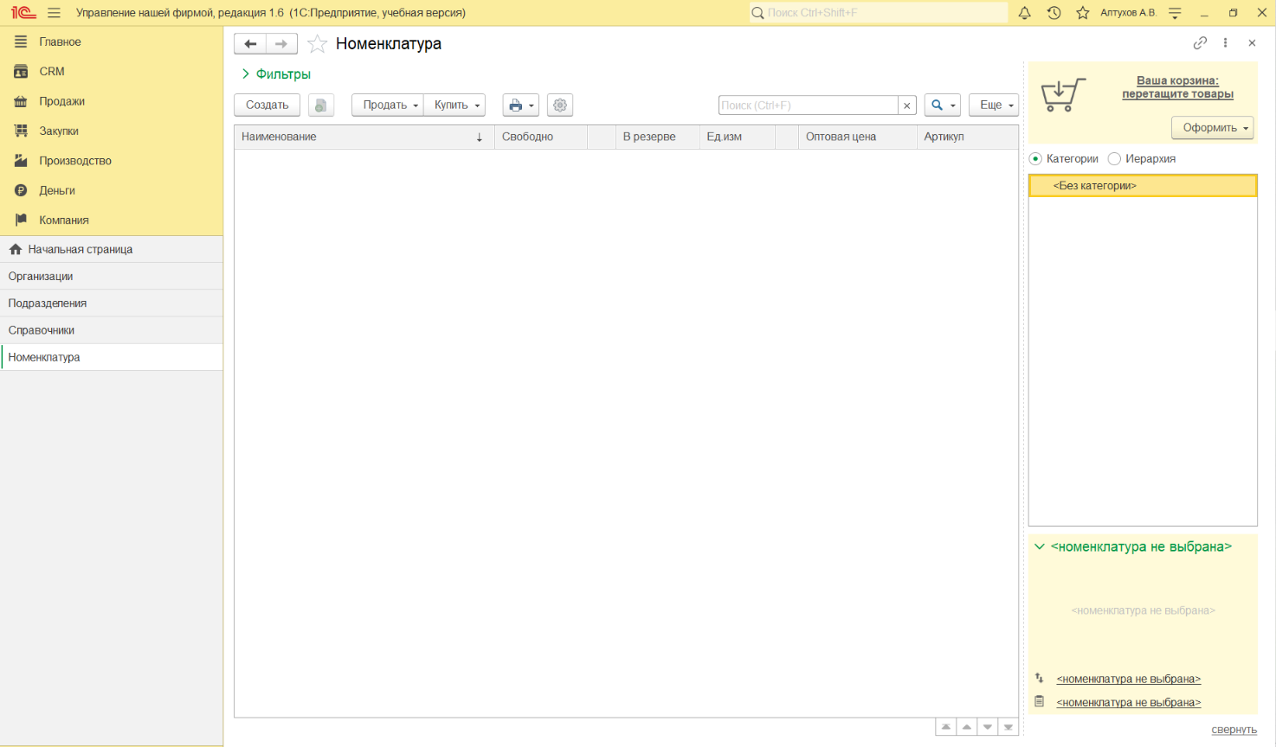

**Рисунок 38 – Вкладка «Номенклатура»**

Создаем категорию номенклатуры с наименованием «Клавиатуры» и типом «Запас», поскольку это товар, а не услуга, работа или тип работ. Нажимаем «Записать и закрыть» (см. рис. 39).

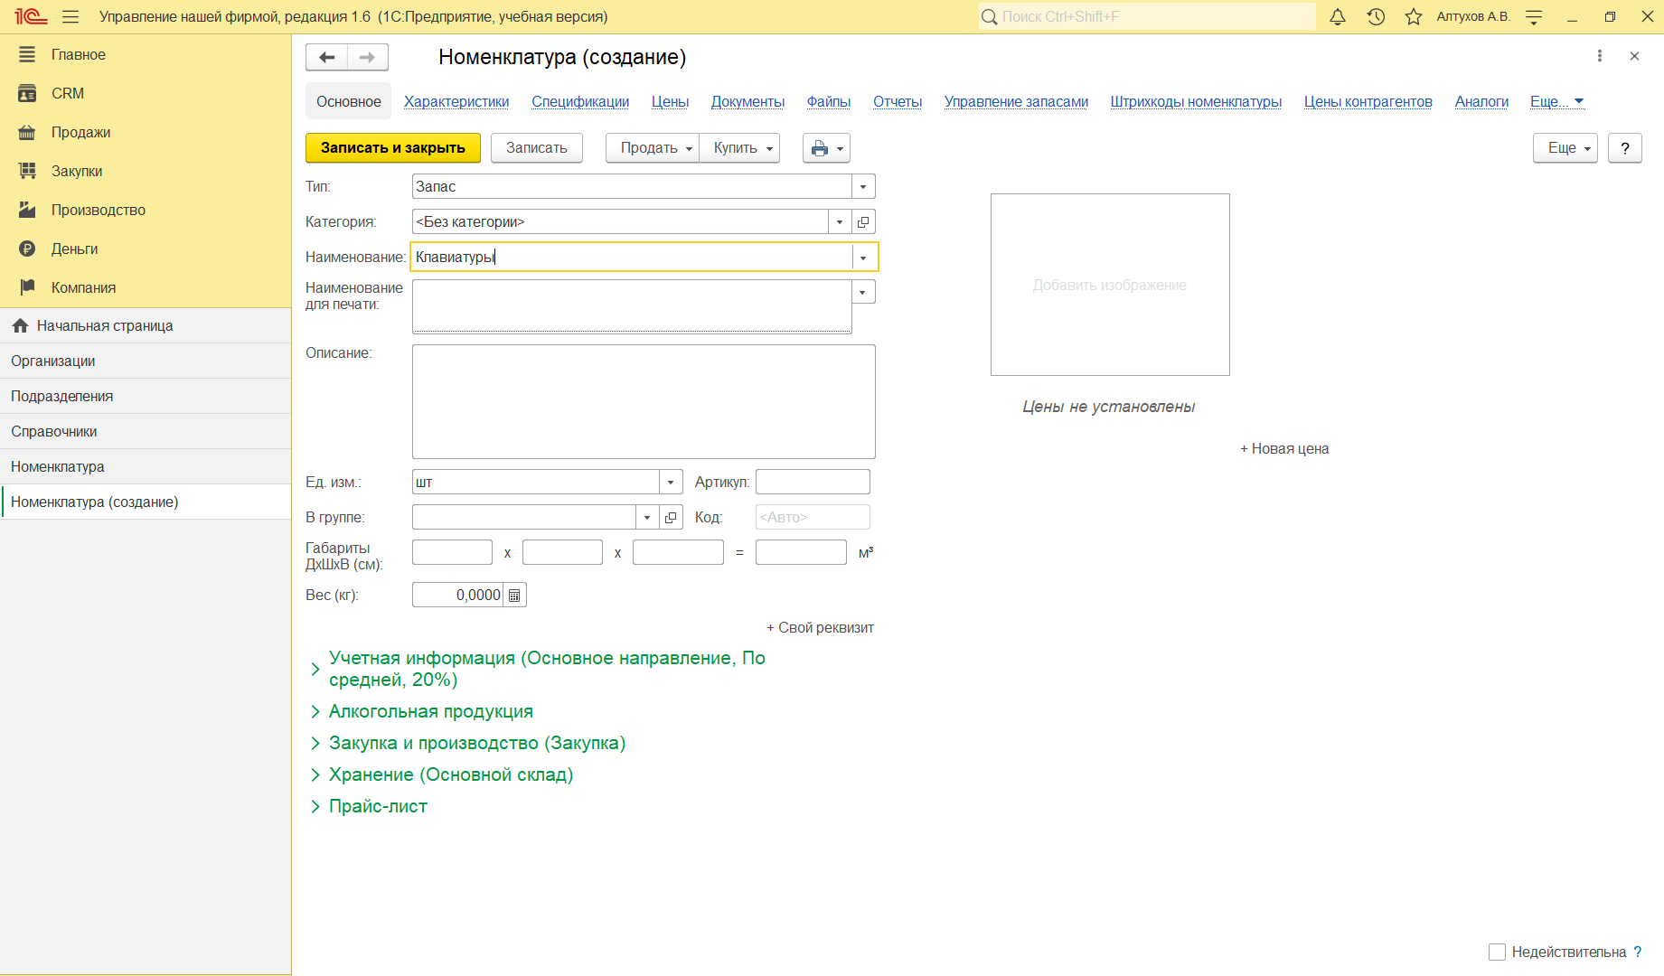

**Рисунок 39 – Создание категории номенклатуры**

Далее создаем номенклатурную позицию, заполняя её тип (в нашем случае – «Запас»), категорию (в нашем случае – «Клавиатуры»), наименование, наименование для печати, описание, ед. изм. Количества, артикул, код, габариты товара и его вес (см. рис. 40)

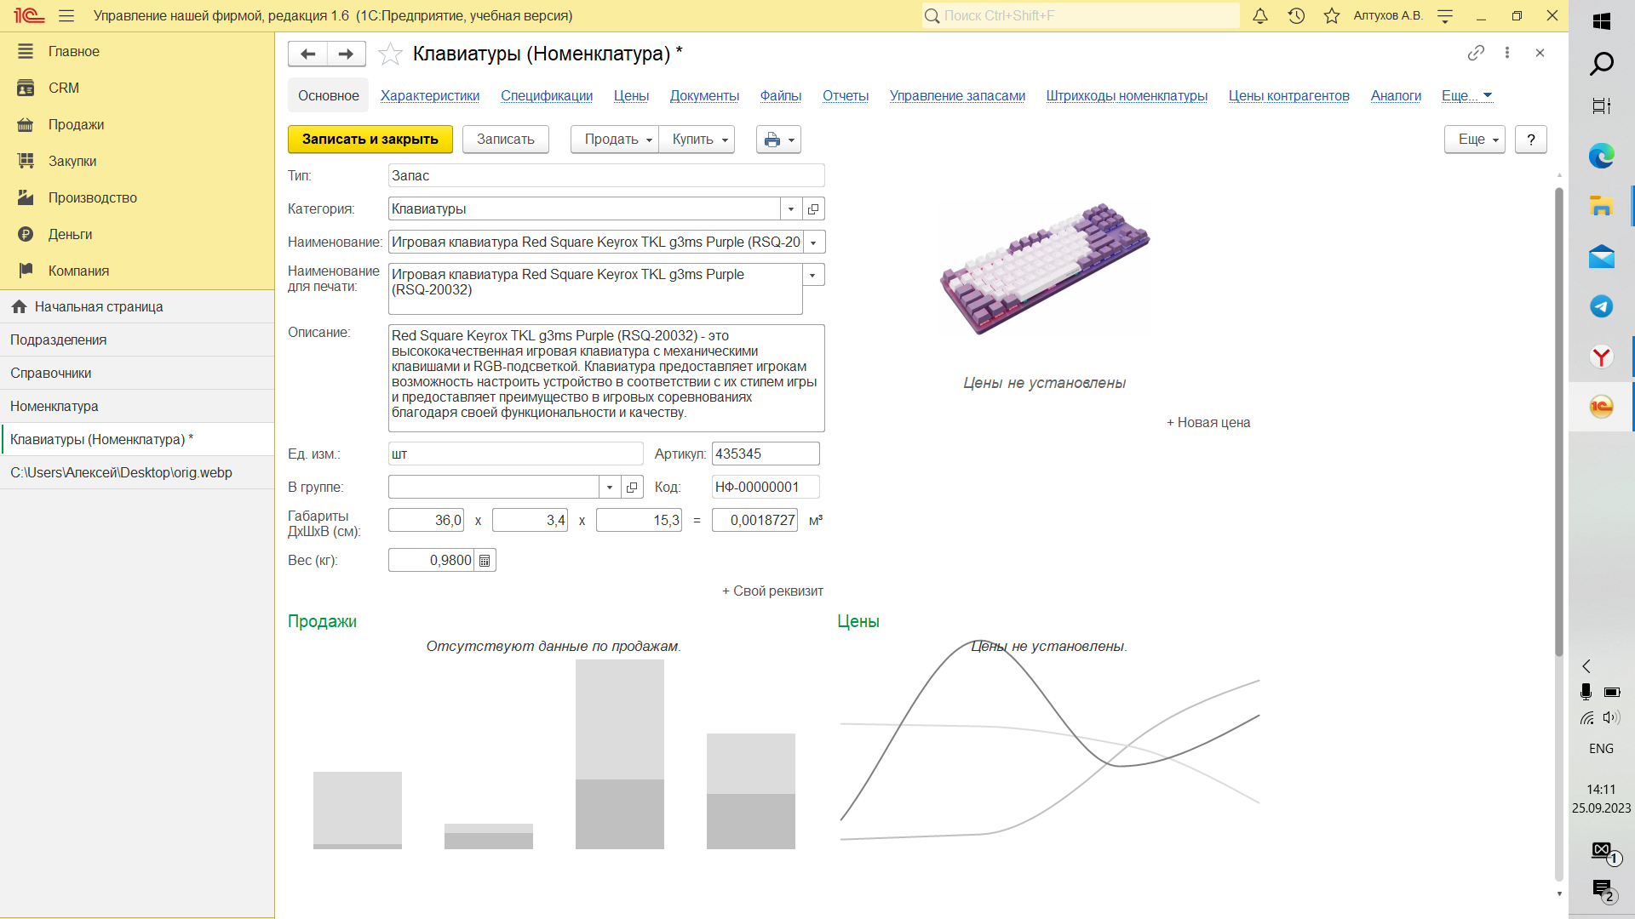

**Рисунок 40 – Создание номенклатурной позиции. Ввод информации.**

Учетную информацию оставляем по умолчанию (см. рис. 41).

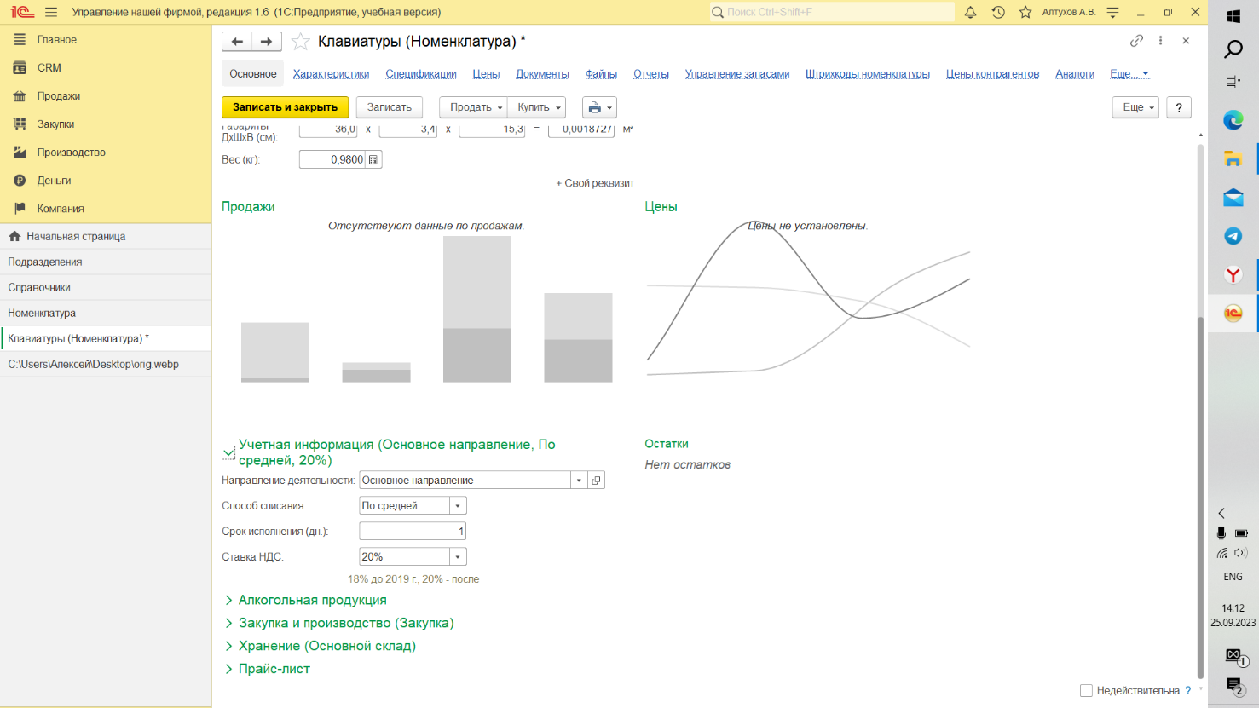

**Рисунок 41 - Создание номенклатурной позиции. Ввод учетной информации**

Не трогаем ничего во вкладке «Алкогольная продукция», поскольку это не относится к нашей базе данных. Переходим к заполнению информации о закупке и производству. Для этого сначала создадим контрагента, который будет заниматься поставкой товара в нашу компанию, введя его контактные данные. (см. рис. 42). После заполнения полей нажимаем «Записать и закрыть».

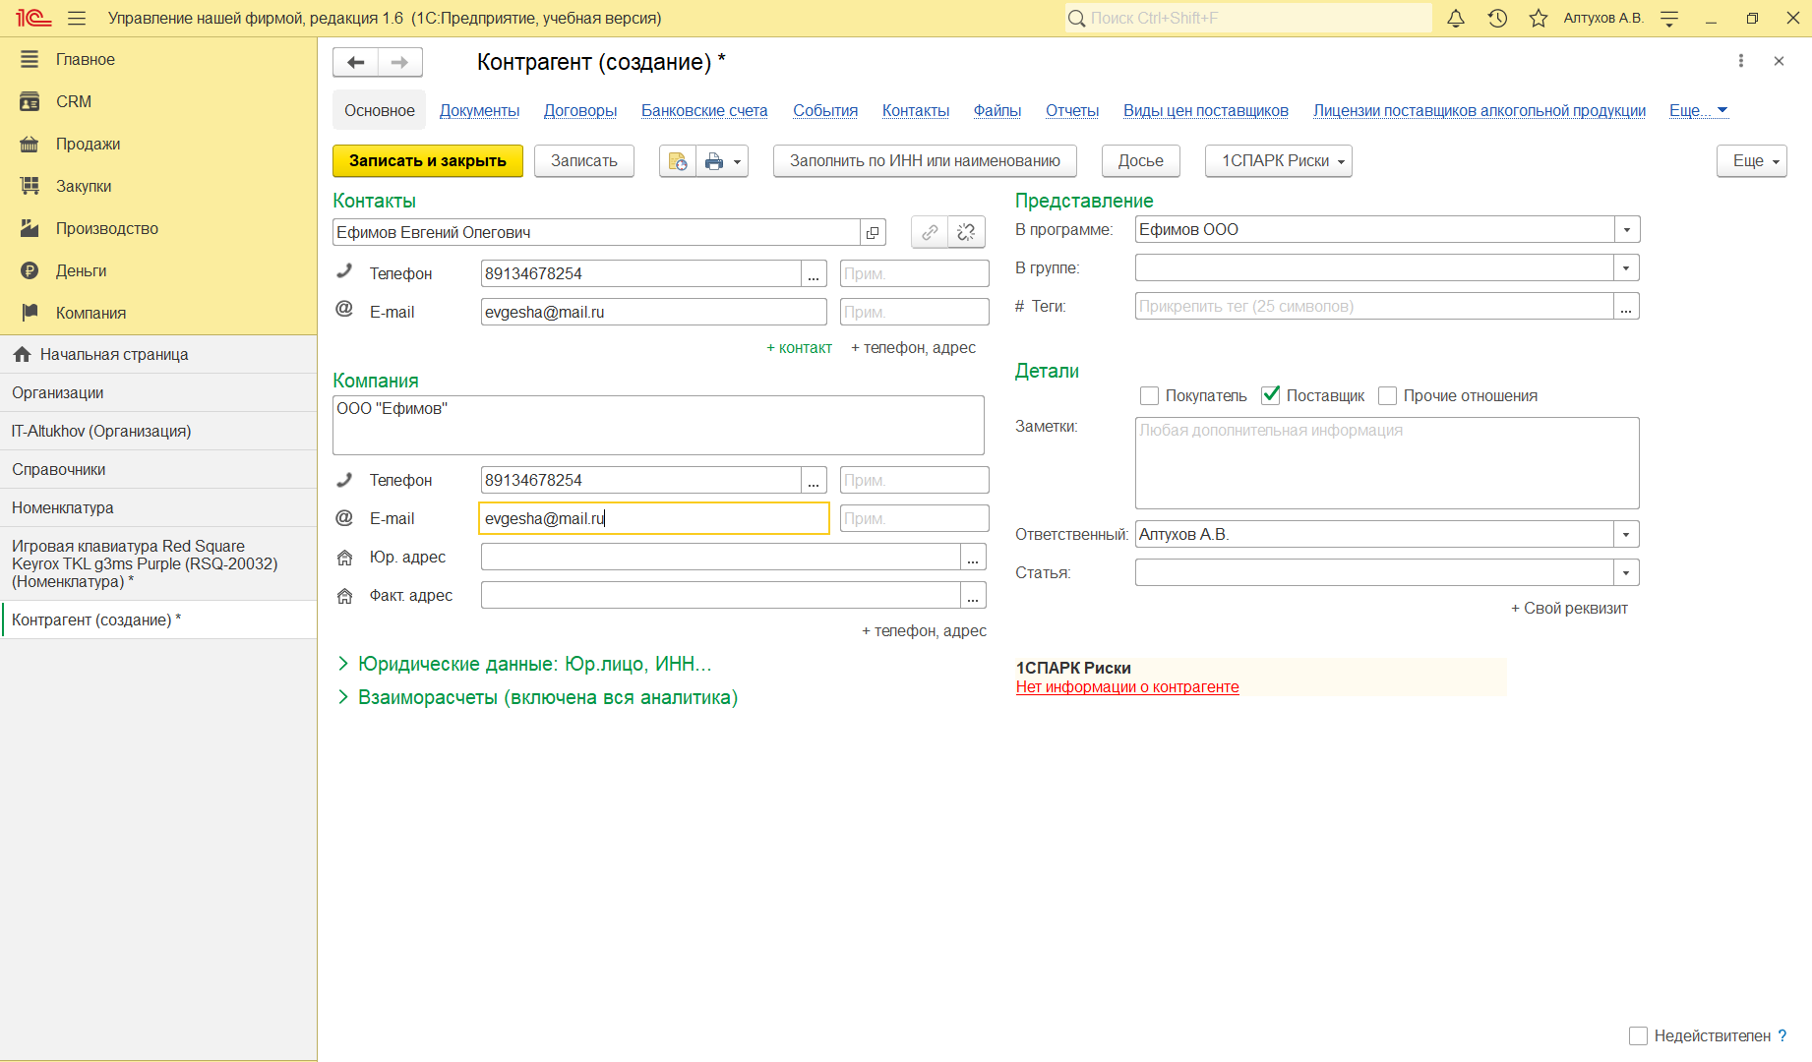

**Рисунок 42 – Создание контрагента – поставщика.**

После добавления контрагента мы можем теперь выбрать добавленного контрагента в качестве поставщика (см. рис. 43). Выбираем контрагента и нажимаем «Выбрать».

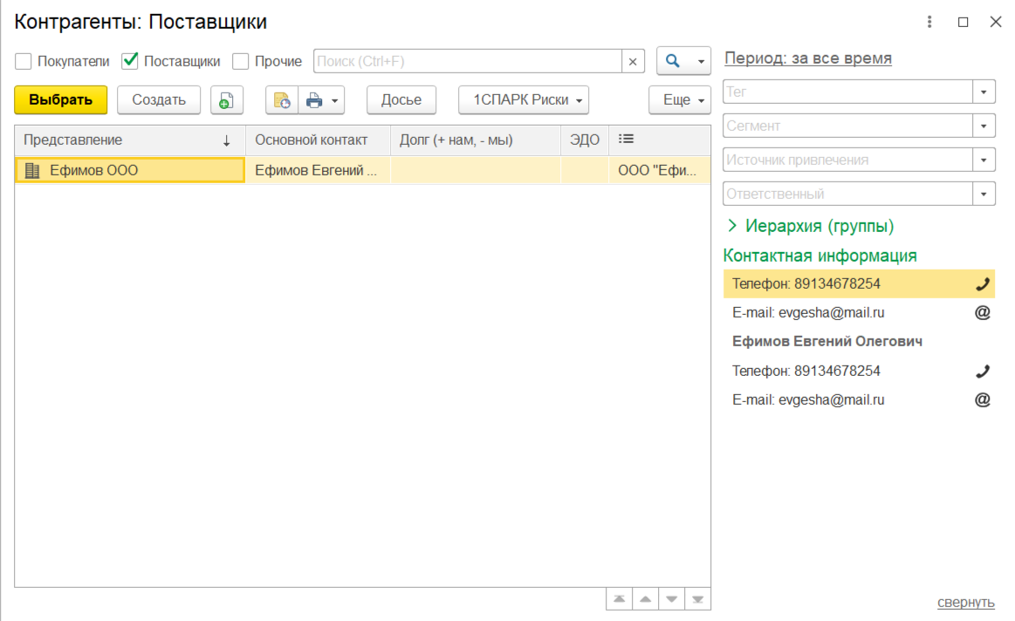

**Рисунок 43 – Выбор поставщика товара**

Затем заполняем поля во под заголовком «Закупка и производство (Закупка)». Поставщиком будет выступать созданный нами контрагент (см. рис. 44).

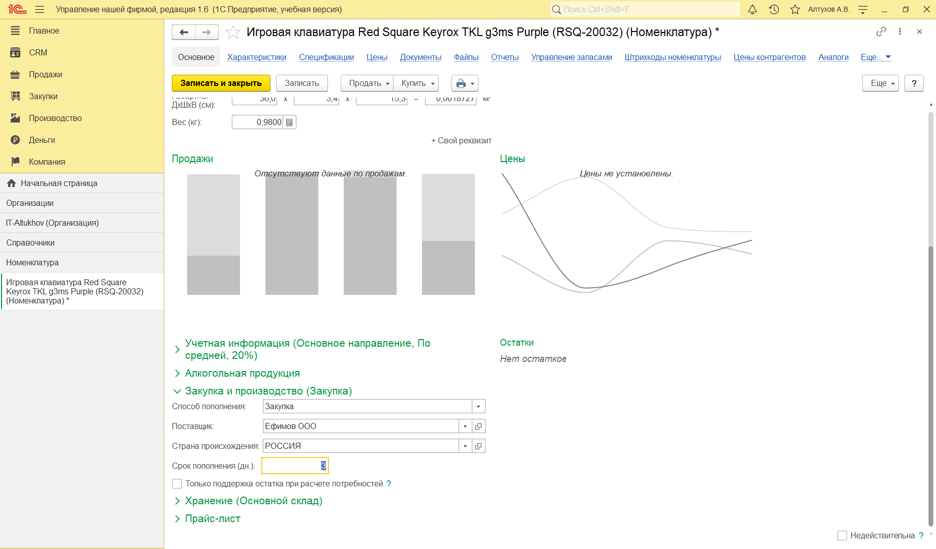

**Рисунок 44 – Заполнение информации о закупке и производстве**

Затем переходим к заполнению информации о хранении продукта.

Выбираем склад (см. рис. 45).

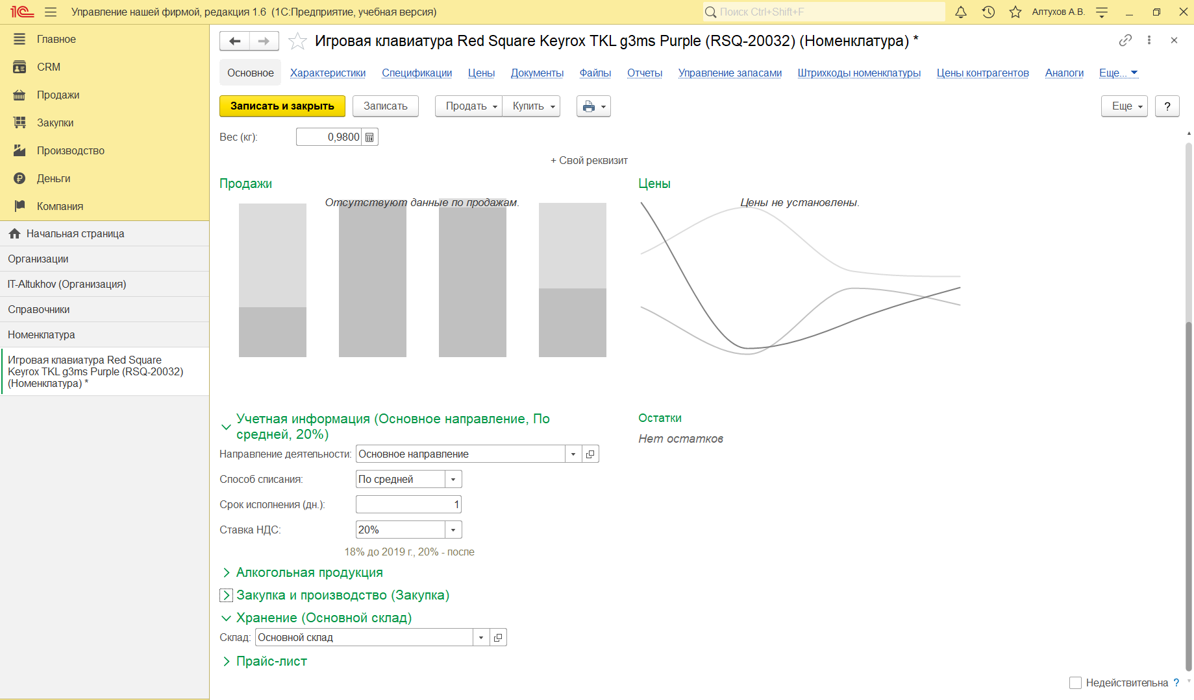

**Рисунок 45 – Выбор места хранения товара**

После проделанных действий нажимаем «Записать и закрыть». Попадаем снова на страницу с номенклатурой. Аналогичным образом добавим ещё несколько товаров (см. рис. 46, 47, 48, 49, 50).

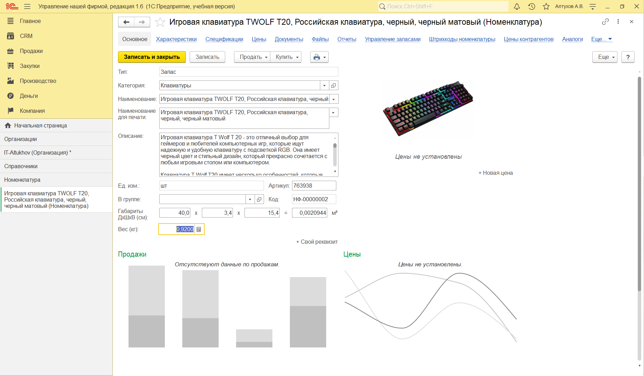

**Рисунок 46 – Ввод номенклатурной позиции «Игровая клавиатура TWOLF T20, Российская клавиатура, черный, черный матовый»**

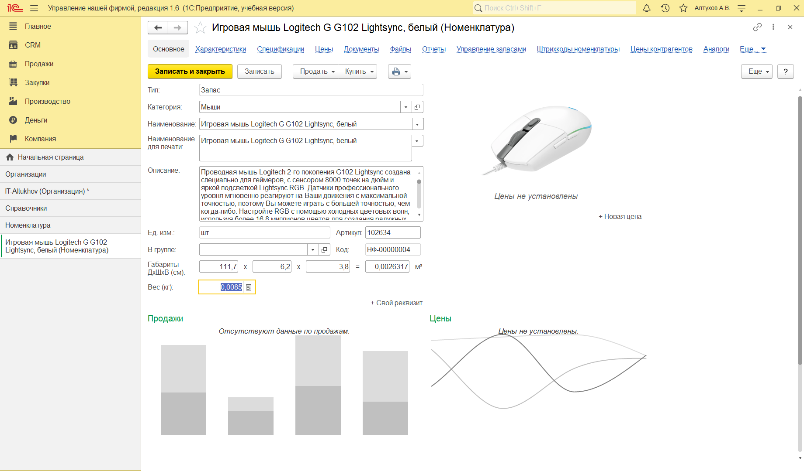**Рисунок 47 – Ввод номенклатурной позиции « Игровая мышь Logitech G G102 Lightsync, белый»**

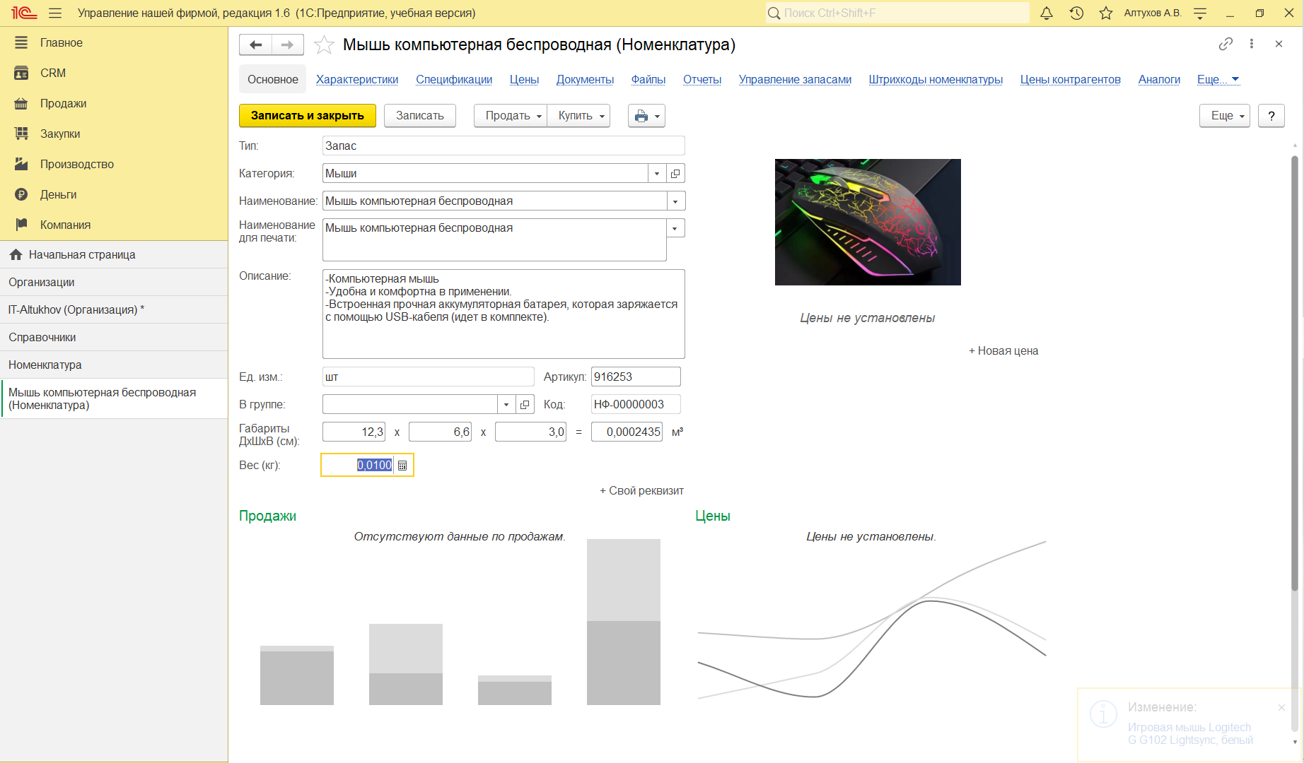

**Рисунок 48 – Ввод номенклатурной позиции «Мышь компьютерная беспроводная»**

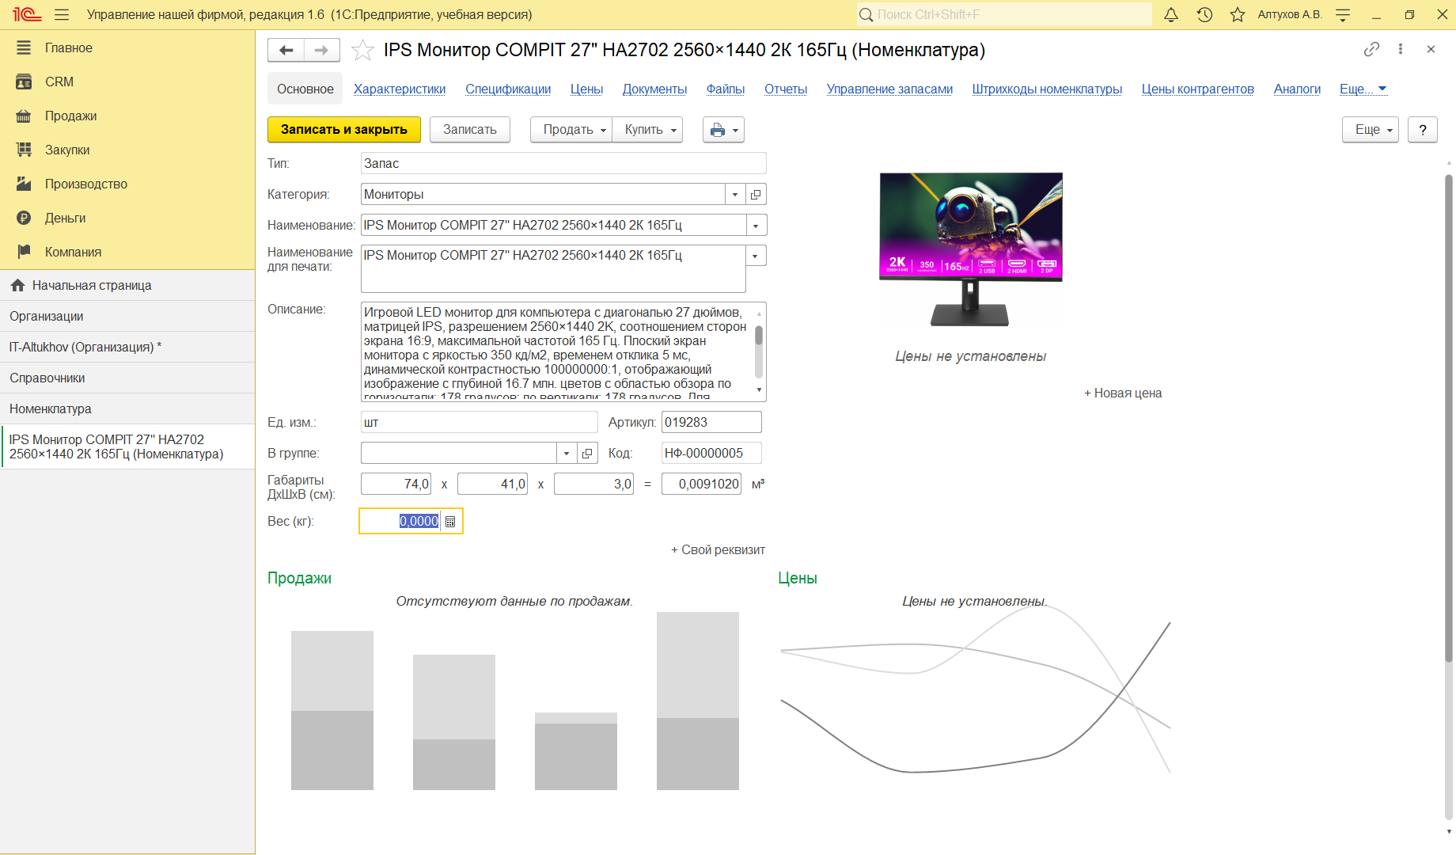

**Рисунок 49 – Ввод номенклатурной позиции « IPS Монитор COMPIT 27" HA2702 2560×1440 2К 165Гц»**

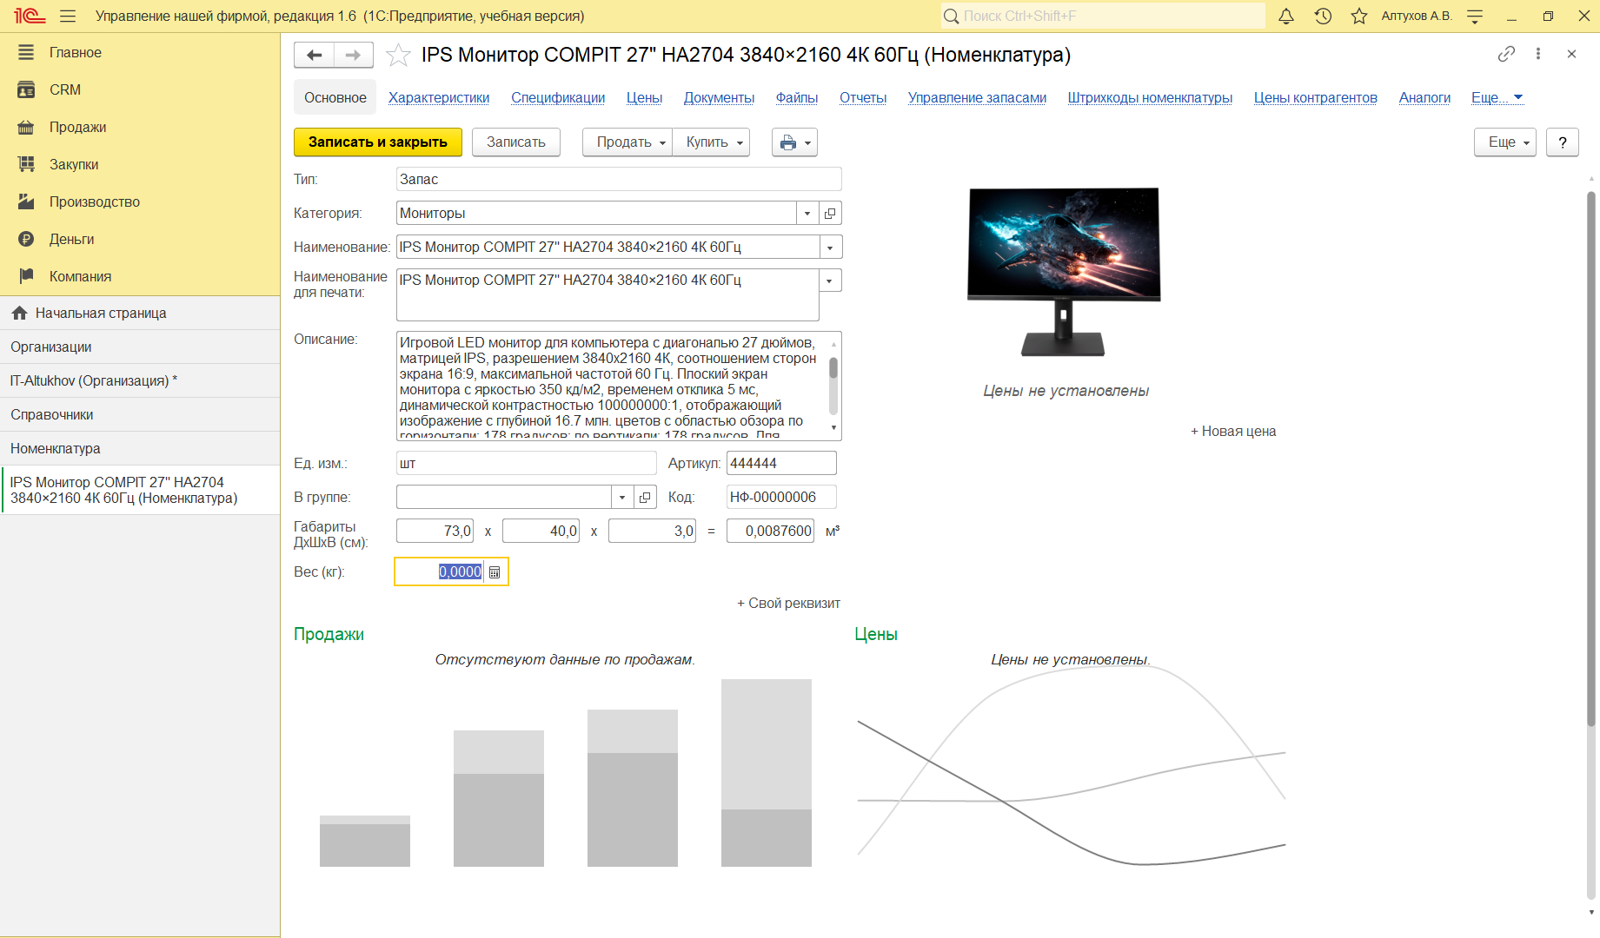

**Рисунок 50 – Ввод номенклатурной позиции « IPS Монитор COMPIT 27" HA2704 3840×2160 4К 60Гц»**

После всех проделанных действий можем наблюдать список товаров трех категорий (мыши, клавиатуры, мониторы) (см. рис. 51).

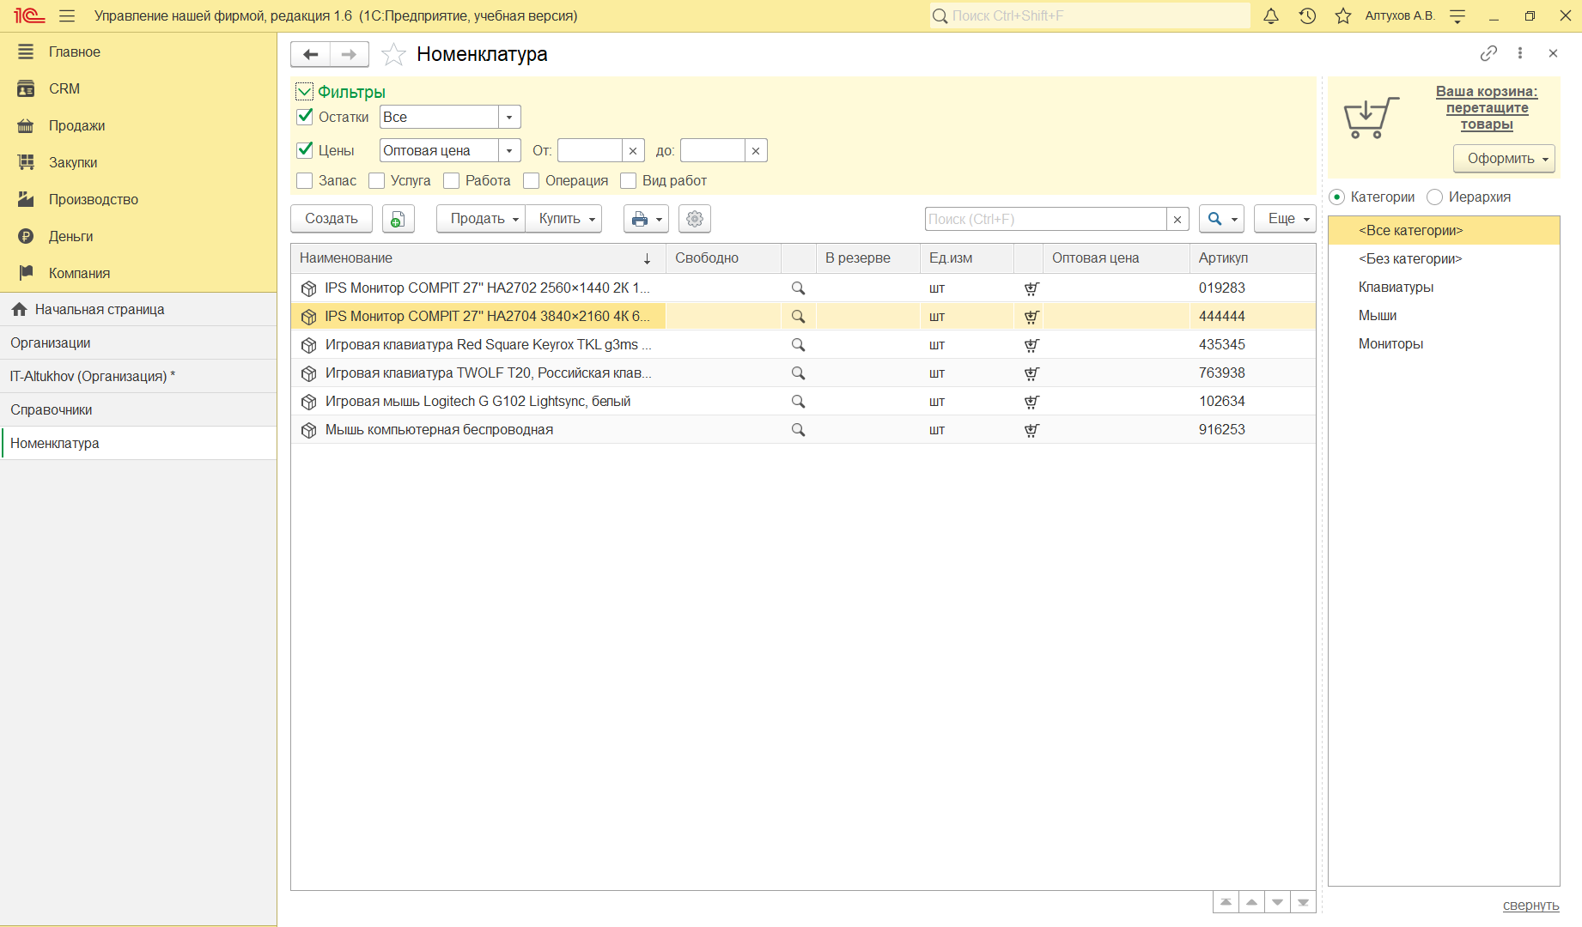

**Рисунок 51 – Список товаров и их категорий**

1. **Формирование цен**

Прежде чем приступить непосредственно к формированию прайс-листа, рассмотрим, где и в каком виде в программе хранятся цены номенклатурных позиций.

Доступ к ценам той или иной номенклатурной позиции возможен по ссылке «Цены», расположенной в верхней части карточки номенклатуры, а также в самой карточке под изображением. Значения цен могут быть заданы здесь же, либо из формы прайс-листа, что мы рассмотрим далее. У одного товара может быть несколько видов цен. Программа предлагает нам категории «Оптовая цена» и «Учетная цена» (см. рис. 52).

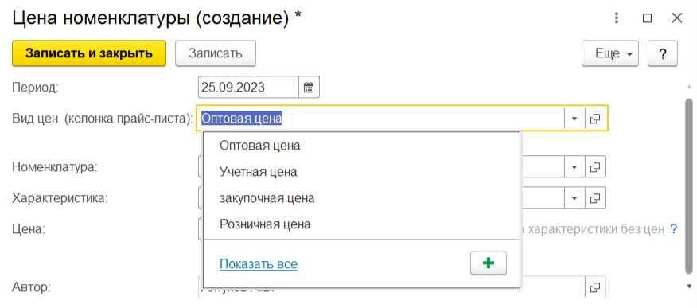

**Рисунок 52 – Виды цен доступные в программе**

Перейдем к созданию собственного вида цен (см. рис. 53). Введем наименование «Закупочная цена». Правило расчета НДС «включен в цену», поскольку так проще работать и не придется отдельно вычислять сумму НДС. Способов расчета цен может быть 3: статистический (при данном способе, цены добавляются и изменяются вручную или с помощью обработки «Формирование цен»), динамический (процент. При динамическом способе расчета с процентом определяется базовый вид цен и процент наценки/скидки. Цены будут автоматически пересчитываться при изменении вида цен), динамический (формула. Способ аналогичен предыдущему, только цена будет рассчитываться не по проценту, а согласно введенной формуле). Нас интересует статистический способ, поскольку в дальнейшем мы будем использовать «Формирование цен», поэтому выбираем данный способ и нажимаем «Записать и закрыть».

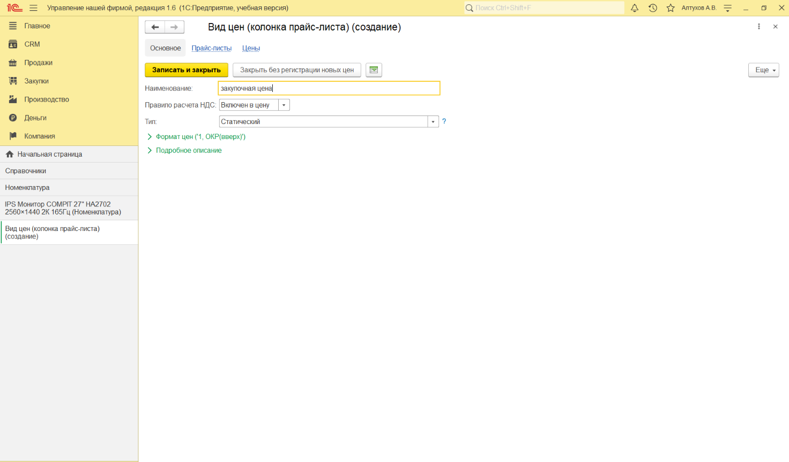

**Рисунок 53 – Создание вида цен «Закупочная цена»**

Аналогичным образом создаем вид цен «Розничная цена» (см. рис. 54).

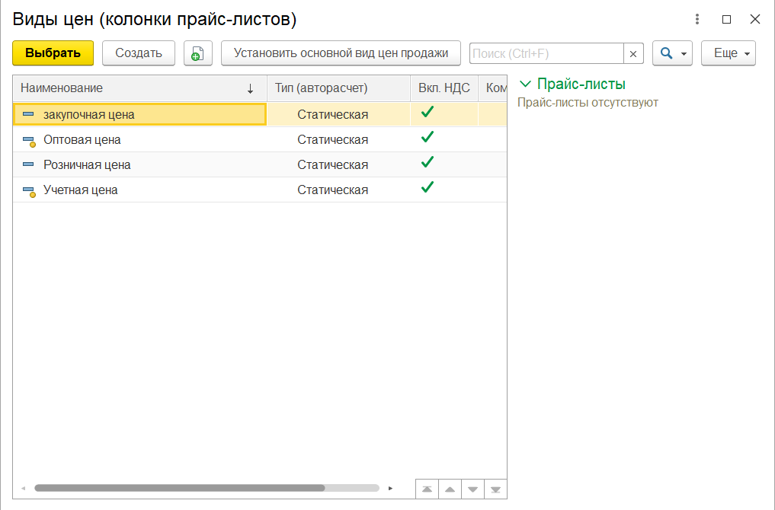

**Рисунок 54 – Создание вида цен «Розничная цена»**

После выполнения всех действий у нас будет 4 вида цен (см. рис. 55).



**Рисунок 55 – Виды цен**

Цены номенклатуры не обязательно всегда вводить вручную для каждой номенклатурной позиции, во многих случаях их возможно рассчитать на основании какой-либо уже имеющейся в программе информации. Например, розничные и оптовые цены могут быть рассчитаны на основании закупочных, а закупочные могут быть установлены на основании приходной накладной поставщика. Могут быть и другие примеры расчетов. Во всех подобных случаях целесообразно пользоваться специальной обработкой программы, которая называется «Формирование цен» и доступна на панели навигации раздела «Продажи».

Добавим для каждого товара закупочную цену, чтобы сформировать все остальные (см. рис. 56, 57, 58, 59).

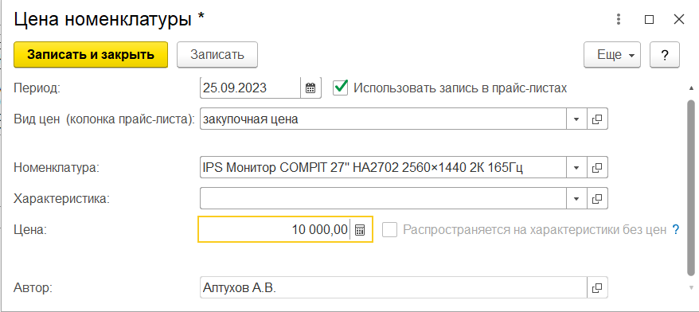

**Рисунок 56 – Создание закупочной цены для позиции «IPS Монитор COMPIT 27" HA2702 2560×1440 2К 165Гц»**

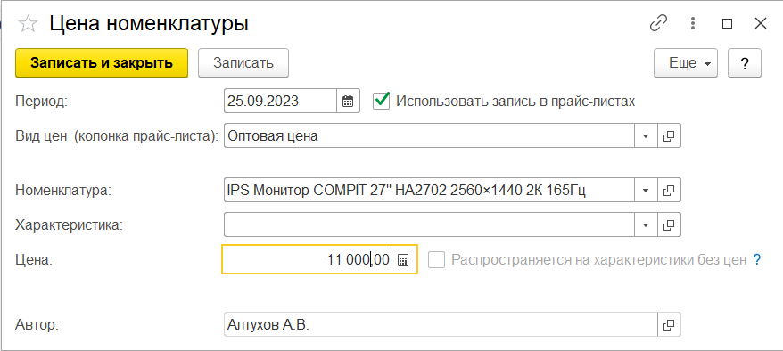

**Рисунок 57 – Создание оптовой цены для позиции «IPS Монитор COMPIT 27" HA2702 2560×1440 2К 165Гц»**

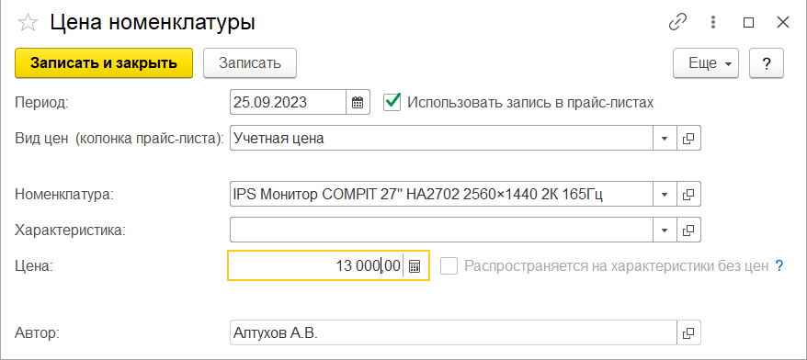

**Рисунок 58 – Создание учетной цены для позиции «IPS Монитор COMPIT 27" HA2702 2560×1440 2К 165Гц»**

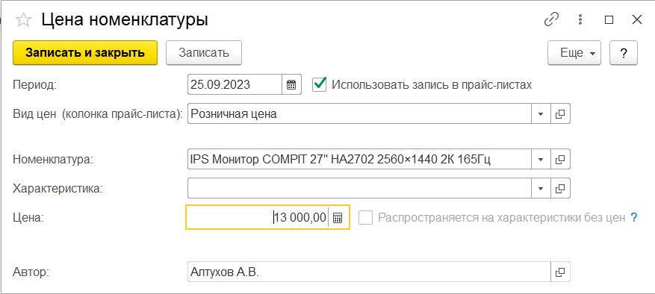

**Рисунок 59 – Создание розничной цены для позиции «IPS Монитор COMPIT 27" HA2702 2560×1440 2К 165Гц»**

Данные действия повторяем и для остальных позиций номенклатуры.

Выбираем виды цен, которые хотим сформировать (см. рис. 60) и нажимаем «Далее».

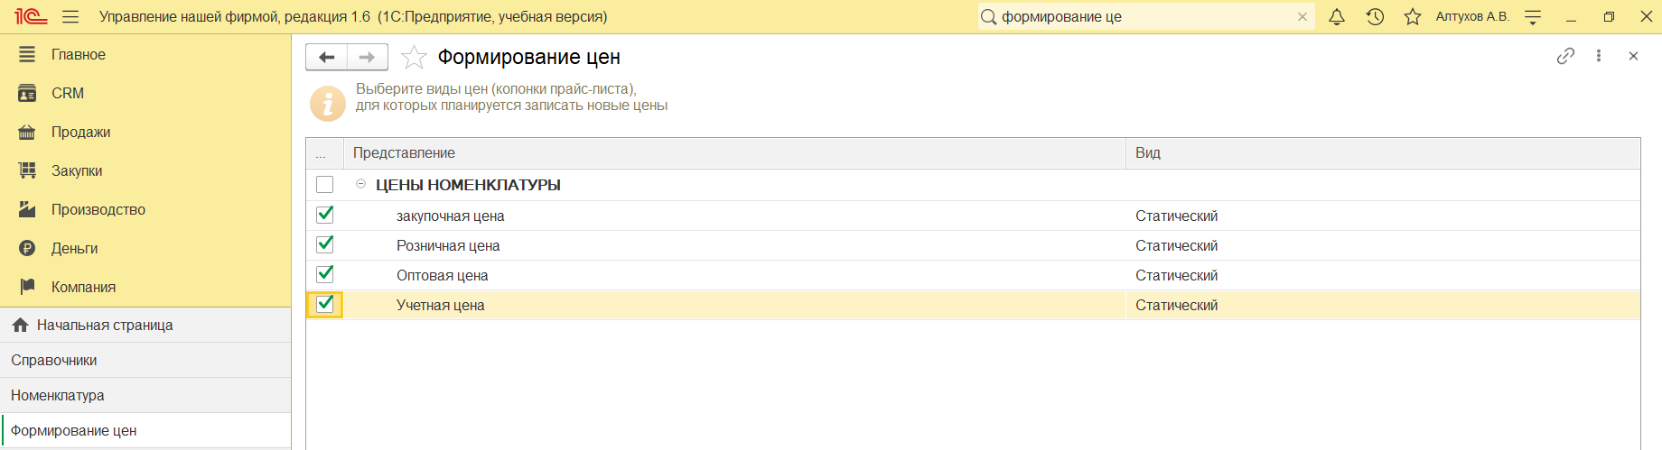

**Рисунок 60 – Выбор цен, которые нужно сформировать**

Далее дополнительно выбираем параметры, которые хотим видеть в прайс-листе. Для лучшей отчетности выберем все и нажмем «Далее» (см. рис. 61).

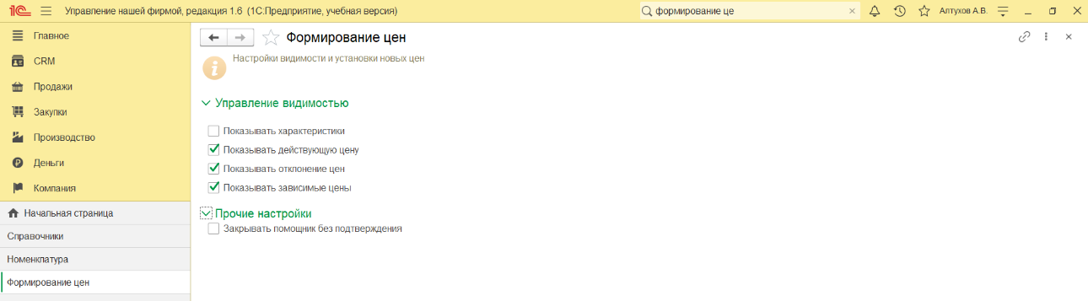

**Рисунок 61 – Параметры формирования цен**

Выбираем номенклатуру, для которой формируем цены (см. рис. 62).

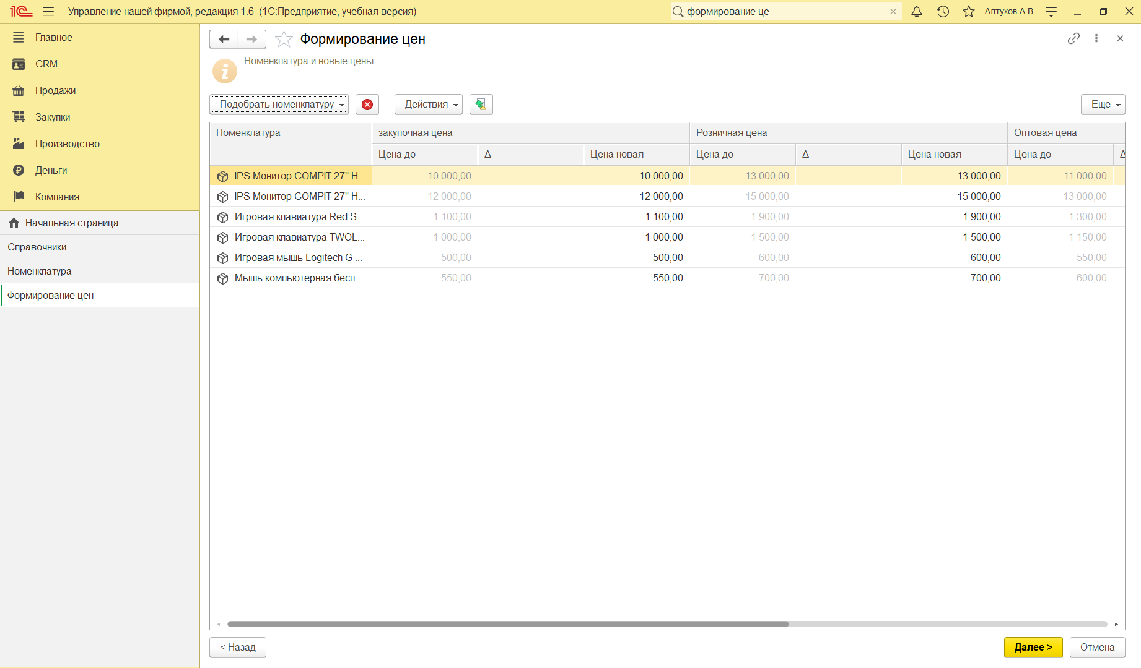

**Рисунок 62 – Подбираем номенклатуру, для которой будем формировать цены**

Устанавливаем дату формирования цен и выбираем записываемые виды цен (см. рис. 63).

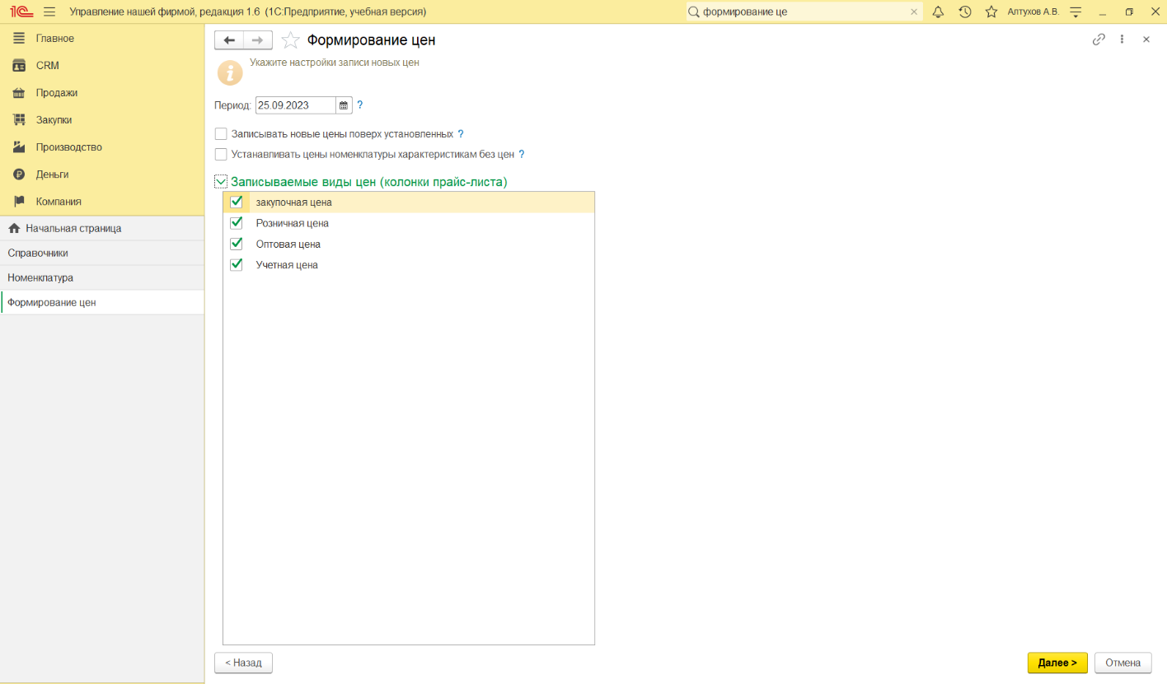

**Рисунок 63 – Установка даты формирования цен и запись видов цен**

При нажатии кнопки «Далее» видим сообщение об успешном формировании цен (см. рис. 64).

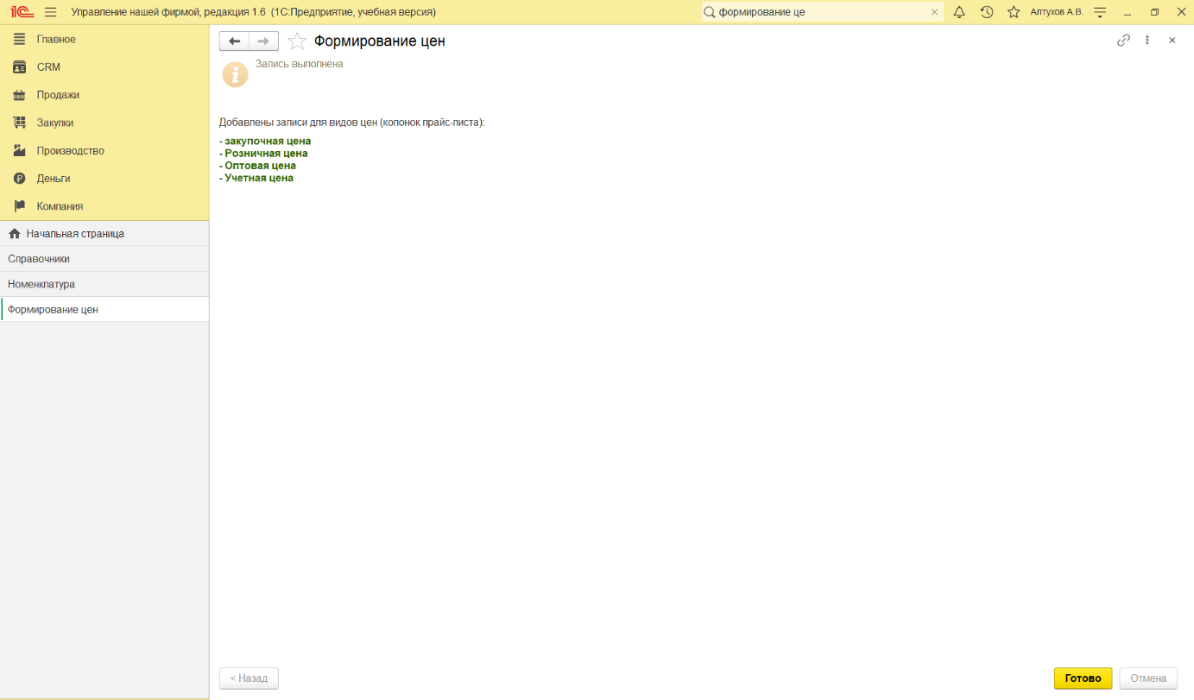

**Рисунок 64 – Успешное формирование цен**

1. **Создание прайс-листа**

Переходим к формированию прайс-листа. Для этого во вкладке «Прайс- листы» нажимаем кнопку «Создать» и вводим наименование нашего прайс- листа (см. рис 65).

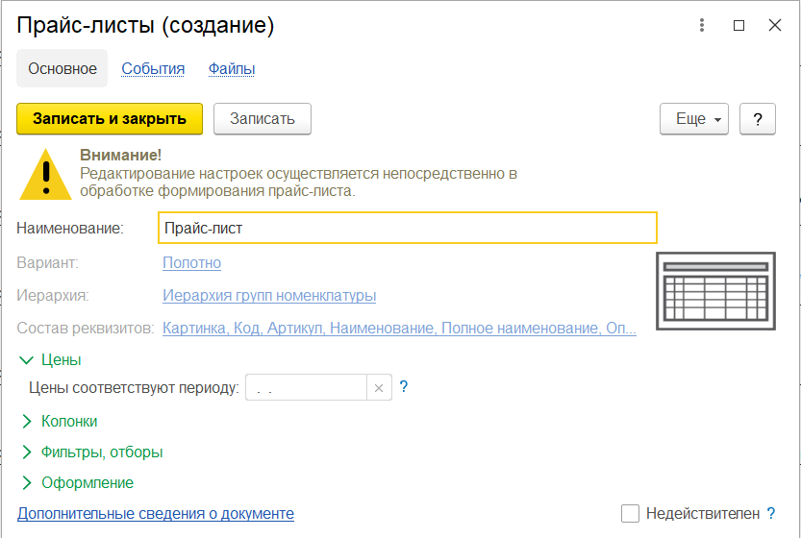

**Рисунок 65 – Создание прайс-листа**

Затем открываем наш прайс-лист двойным кликом и нажимаем «Сформировать». Получаем следующий прайс-лист (см. рис. 66), в который ещё необходимо добавить колонки с ценами.

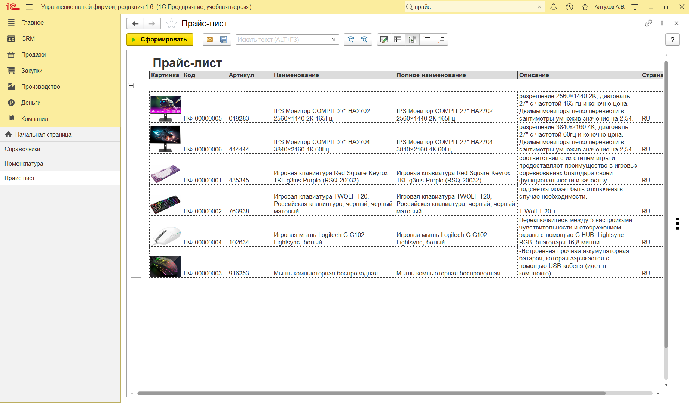

**Рисунок 66 – Сформированный прайс-лист без цен**

Для того, чтобы добавить цены в наш прайс-лист, воспользуемся подбором колонок прайс-листа (см. рис. 67).

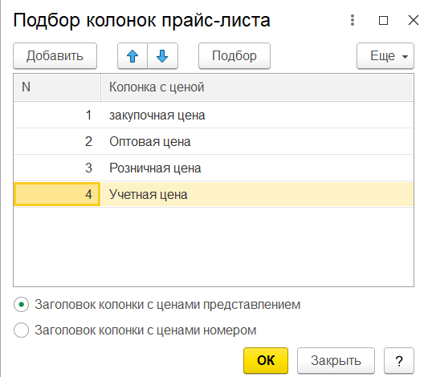

**Рисунок 67 – Подбор колонок прайс-листа**

В результате выполнения всех действий получаем следующий прайс- лист (см. рис. 68).

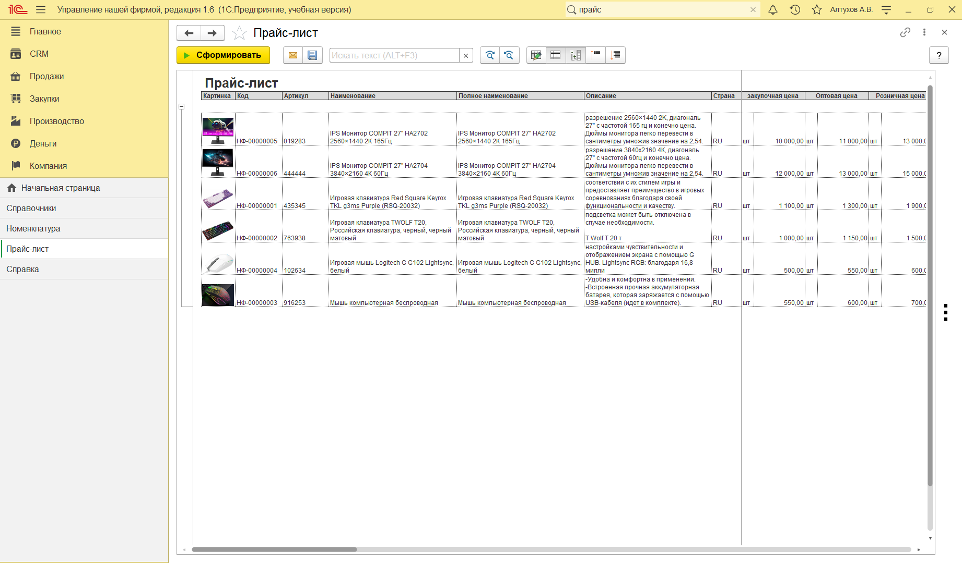

**Рисунок 68 – Сформированный прайс-лист с ценами**

1. **Ввод информации о контрагентах**

Для хранения информации о покупателях, поставщиках, подрядчиках и пр., предназначен справочник «Контрагенты». Он расположен в разделах

«CRM», «Продажи», «Закупки», «Работы».

Перейдем к созданию контрагентов. Для начала создадим контрагента- покупателя. Заполним все необходимые поля. Выбираем все возможные взаиморасчеты для большей прозрачности (см. рис. 69).

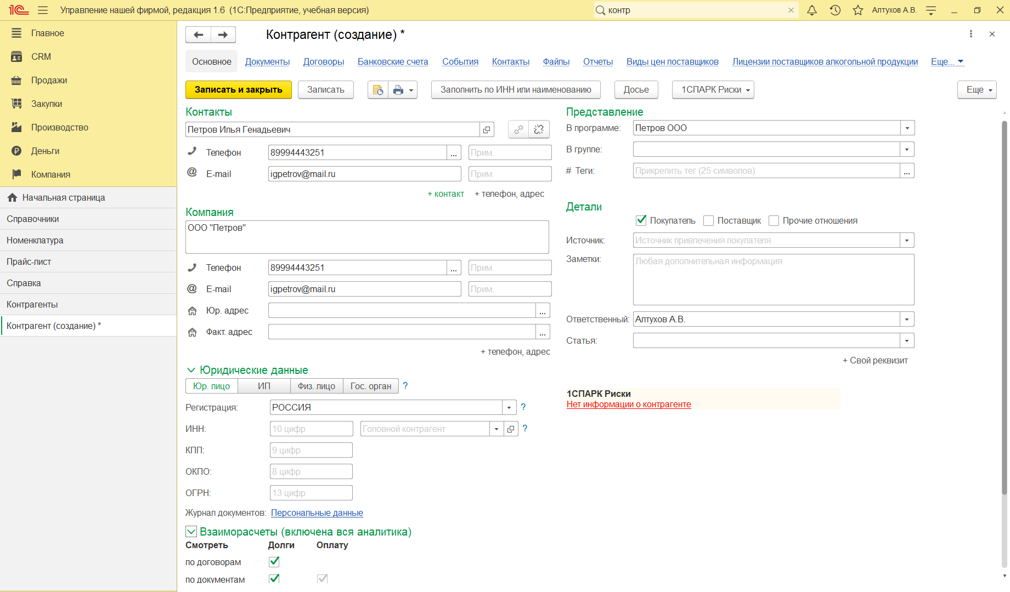

**Рисунок 69 – Создание контрагента – покупателя**

Аналогичным образом создаем ещё несколько контрагентов- покупателей. В результате видим следующий список контрагентов: 2 контрагента – покупателя и 1 контрагент – поставщик (см. рис. 70).

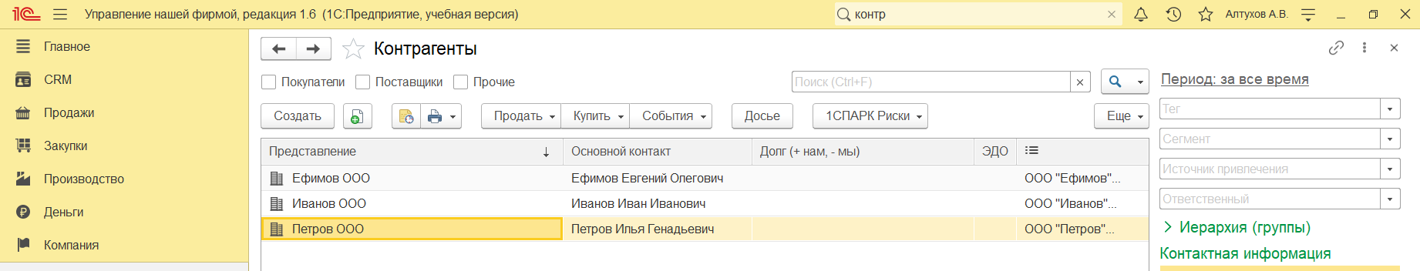

**Рисунок 70 – Контрагенты**

1. **Ввод начальных остатков**

Для ввода начальных остатков можно использовать одноименный помощник, расположенный в разделе «Компания» по ссылке «Ввод начальных остатков». Форма помощника открывается по кнопке «Создать». С помощью этого помощника вводятся остатки по денежным средствам, запасам, расчетам с поставщиками и покупателями и прочим разделам.

Начинаем ввод начальных остатков (см. рис. 71). Заполняем дату ввода остатков и выбираем организацию.

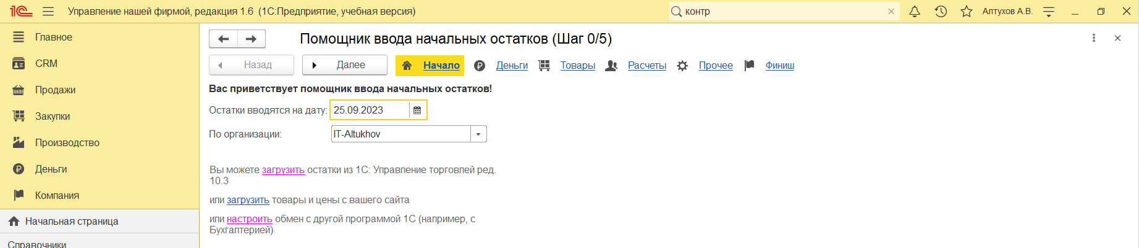**Рисунок 71 – Помощник ввода начальных остатков (Шаг 0/5)**

Далее указываем начальных остатки денежным средства по банку и кассе (см. рис. 72).

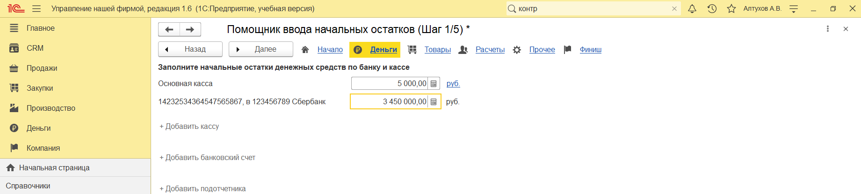

**Рисунок 72 – Ввод начальных остатков по банку и кассе**

На следующем шаге указываем начальные остатки по запасам. Данные можно ввести вручную или загрузить из таблицы (см. рис. 73).

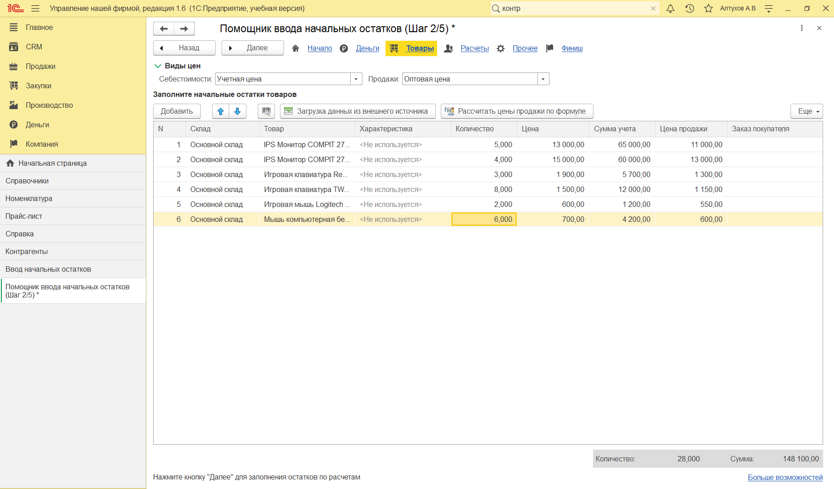

**Рисунок 73 – Ввод начальных остатков по запасам**

Заполняем начальные остатки по расчетам с поставщиком (см. рис. 74).

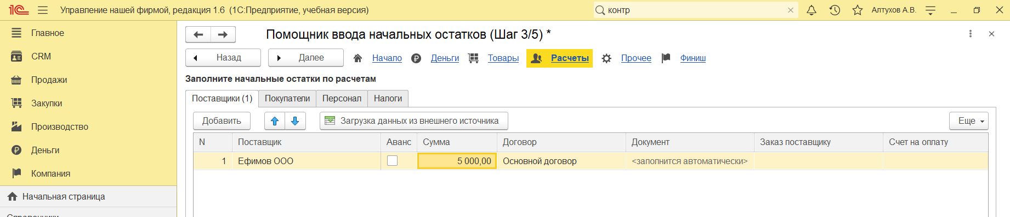

**Рисунок 74 – Заполнение начальных остатков по расчетам с поставщиком**

Заполняем начальные остатки по расчетам с покупателями (см. рис. 75)

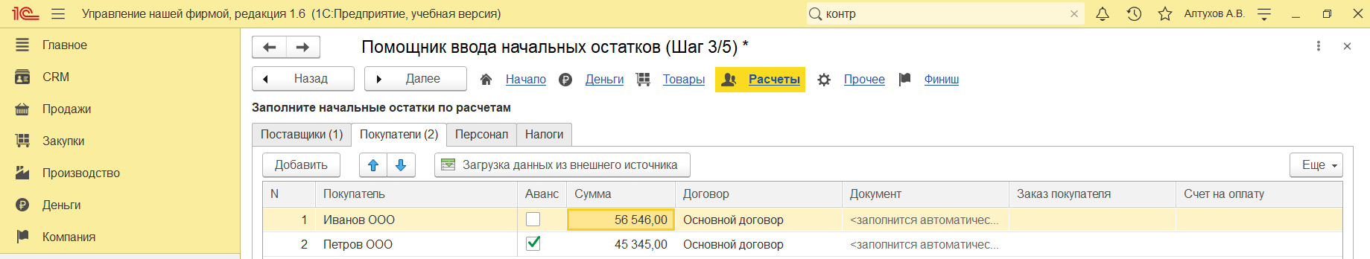

**Рисунок 75 – Заполнение начальных остатков по расчетам с покупателями**

Заполняем начальные остатки по расчетам с персоналом (см. рис. 76).

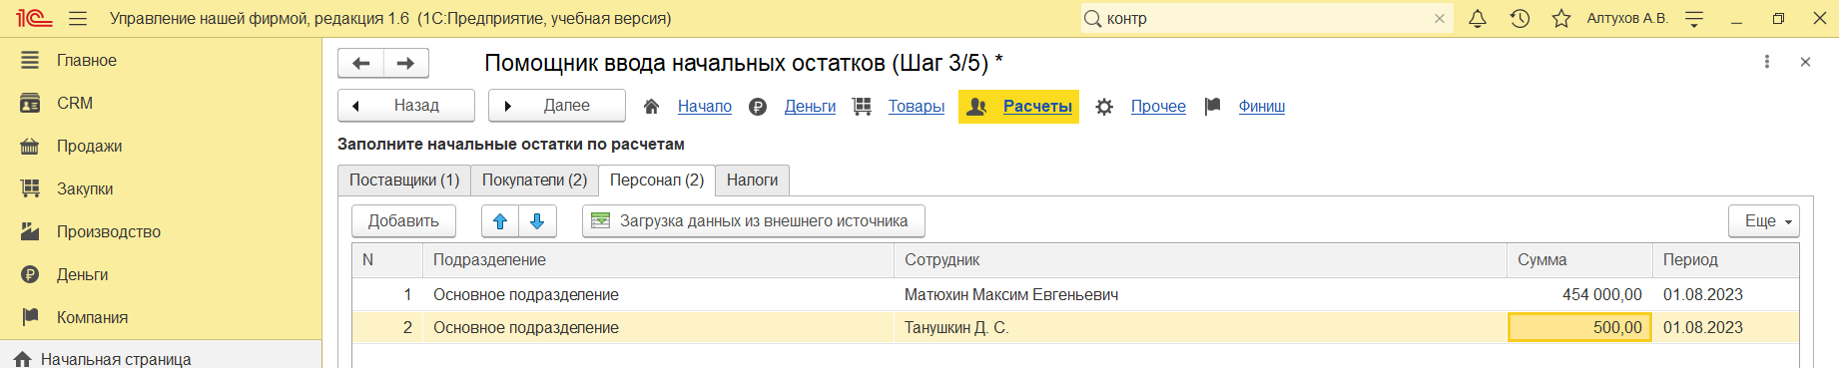

**Рисунок 76 – Заполнение начальных остатков по расчетам с персоналом**

Создадим налог, чтобы заполнить начальные остатки по расчетам налога (см. рис. 77).

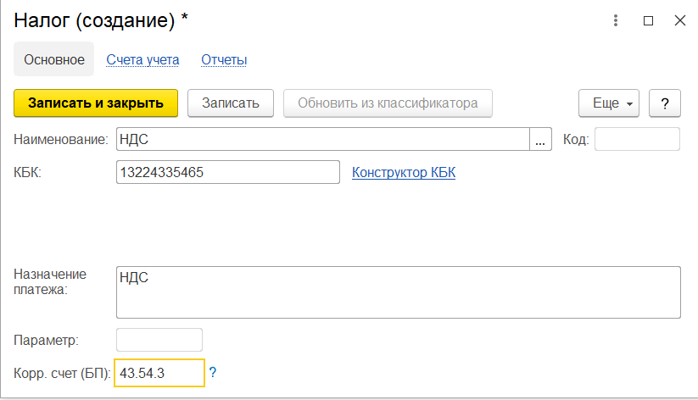

**Рисунок 77 – Создание налога**

Введем начальные остатки по расчетам налога (см. рис. 78).

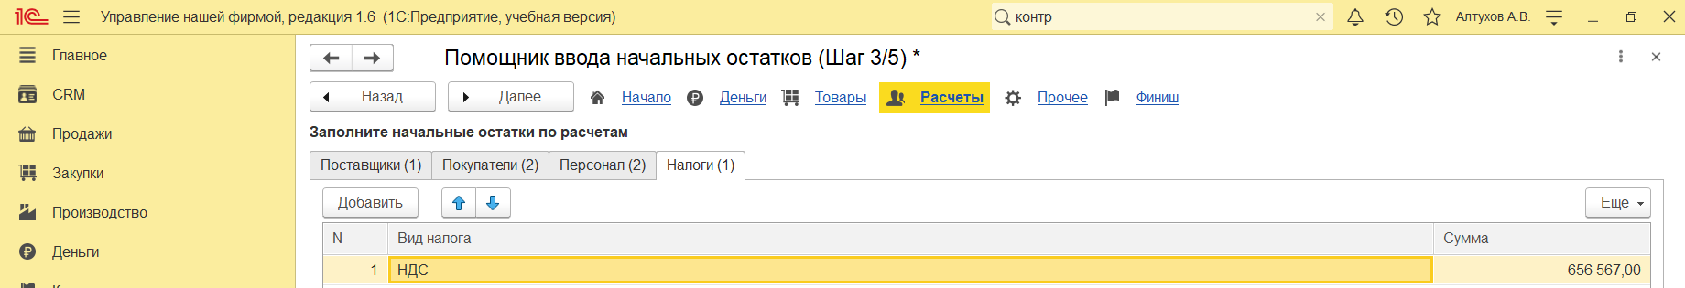

**Рисунок 78 – Заполнение начальных остатков по расчетам налога**

Далее переходим к заполнение начальных остатков по прочим разделам учета (см. рис. 79).

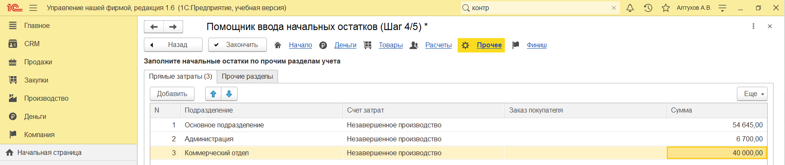

**Рисунок 79 – Заполнение начальных остатков по прочим разделам учета**

Заканчиваем ввод начальных остатков (см. рис. 80).

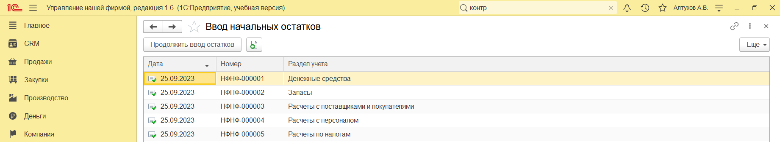

**Рисунок 80 – Конец ввода начальных остатков**

**ПРАКТИЧЕСКАЯ РАБОТА №4**

1. **Регистрация лидов и событий**

В программе «1С: Предприятие» предусмотрена возможность регистрации контактов с клиентами. При этом можно регистрировать как уже состоявшиеся контакты (звонки, встречи, переговоры, переписку), так и планируемые события контакты. Для того чтобы начать регистрацию лидов и событий перейдем во вкладку «CRM» и выберем «События» (см. рис. 81).

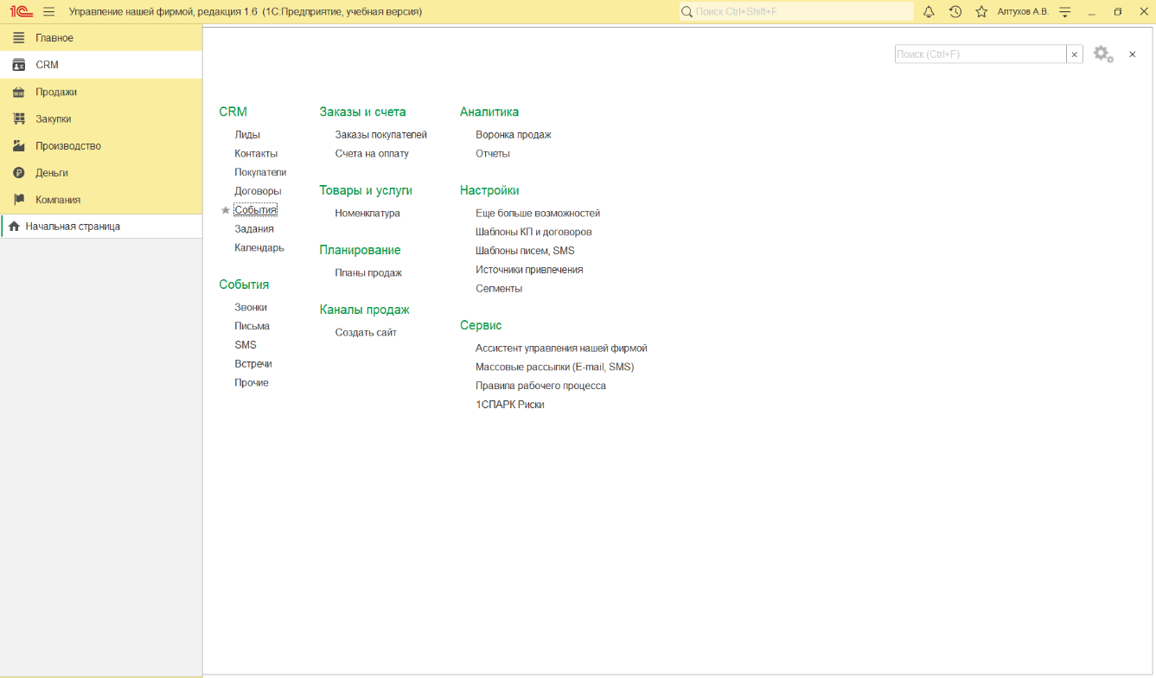

**Рисунок 81 – Вкладка CRM**

После проделанного действия у нас открывается вкладка «События» и появляется возможность создания событий (см. рис. 82).

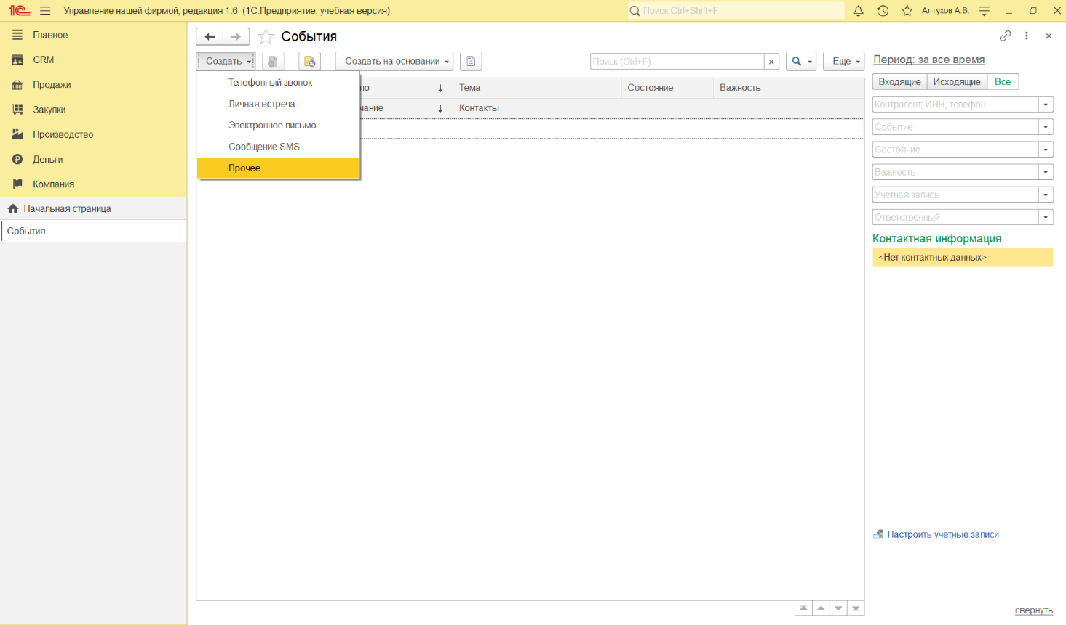

**Рисунок 82 – Вкладка «События»**

Приступим к созданию событий. Начнём с телефонных звонков (см. рис 83, 84, 85). Контактом будет выступать контрагент-покупатель, которого мы добавили ранее.

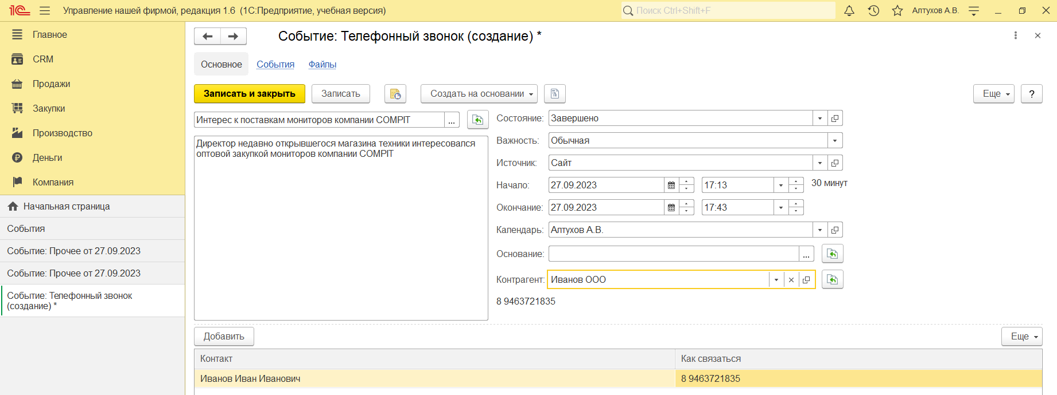

**Рисунок 83 – Создание 1 события «Телефонный звонок»**

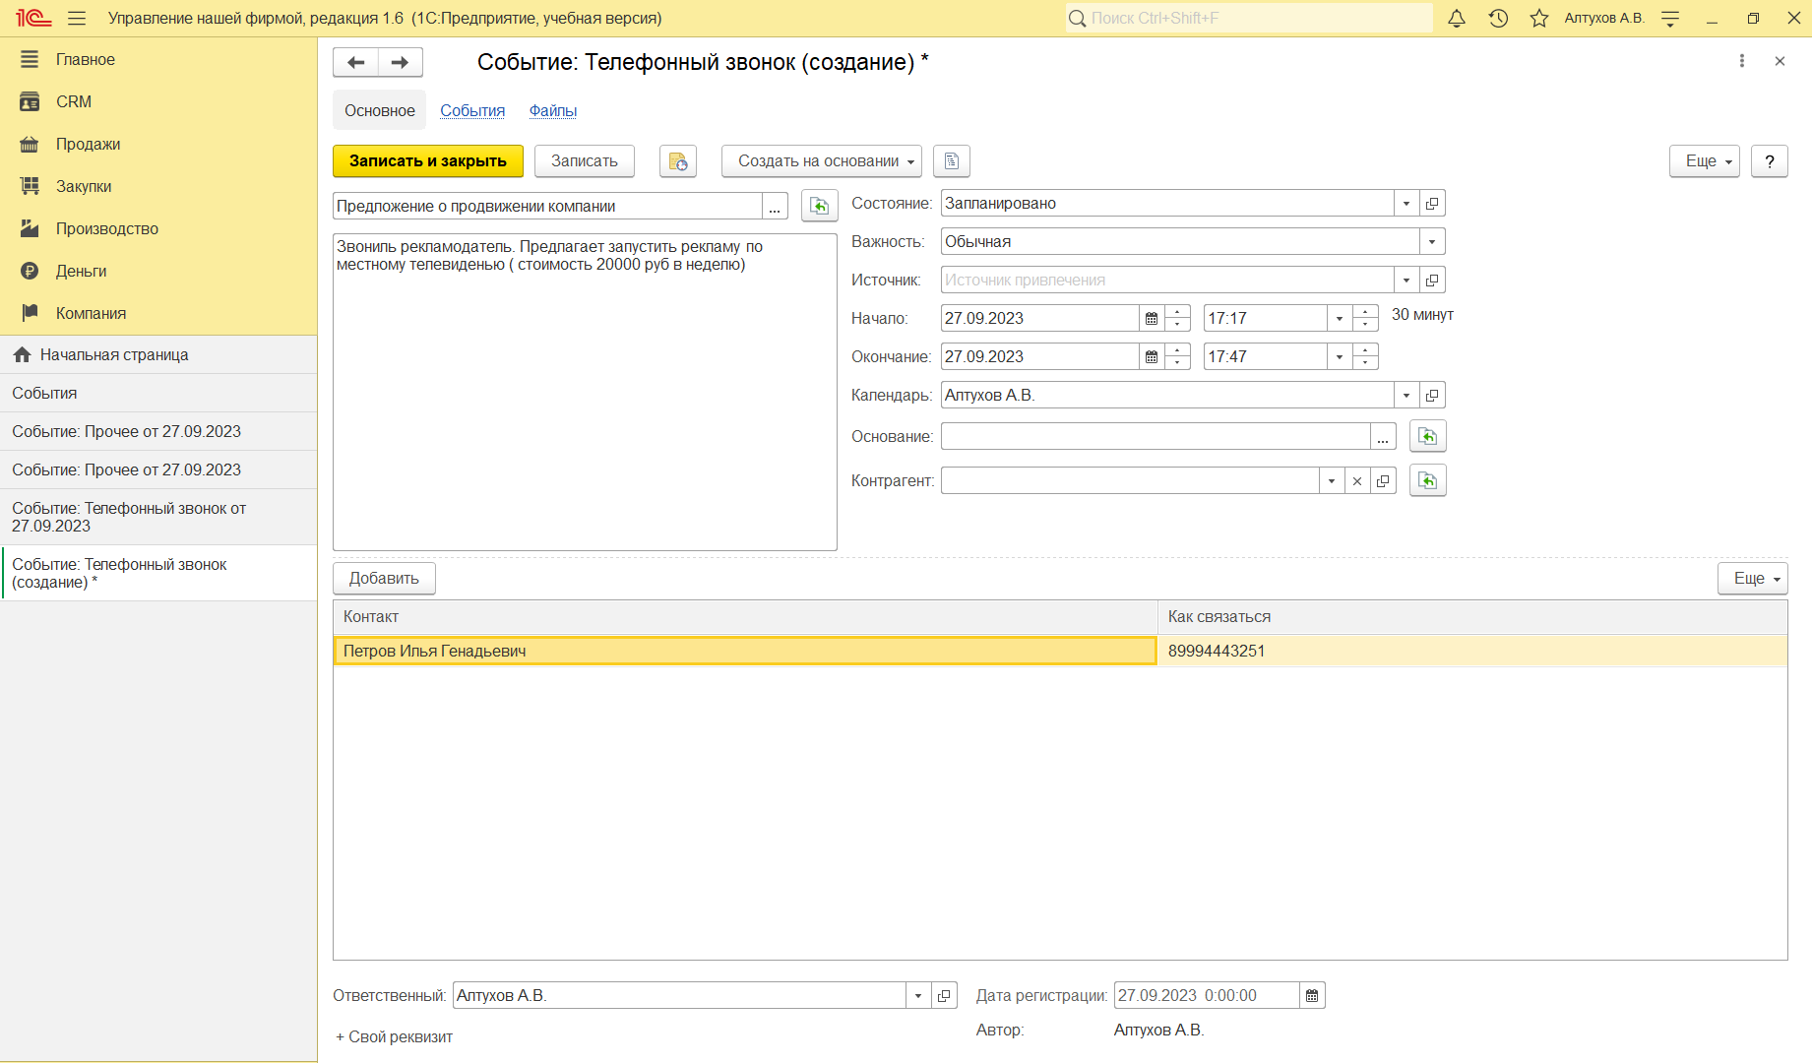

**Рисунок 84 – Создание 2 события «Телефонный звонок»**

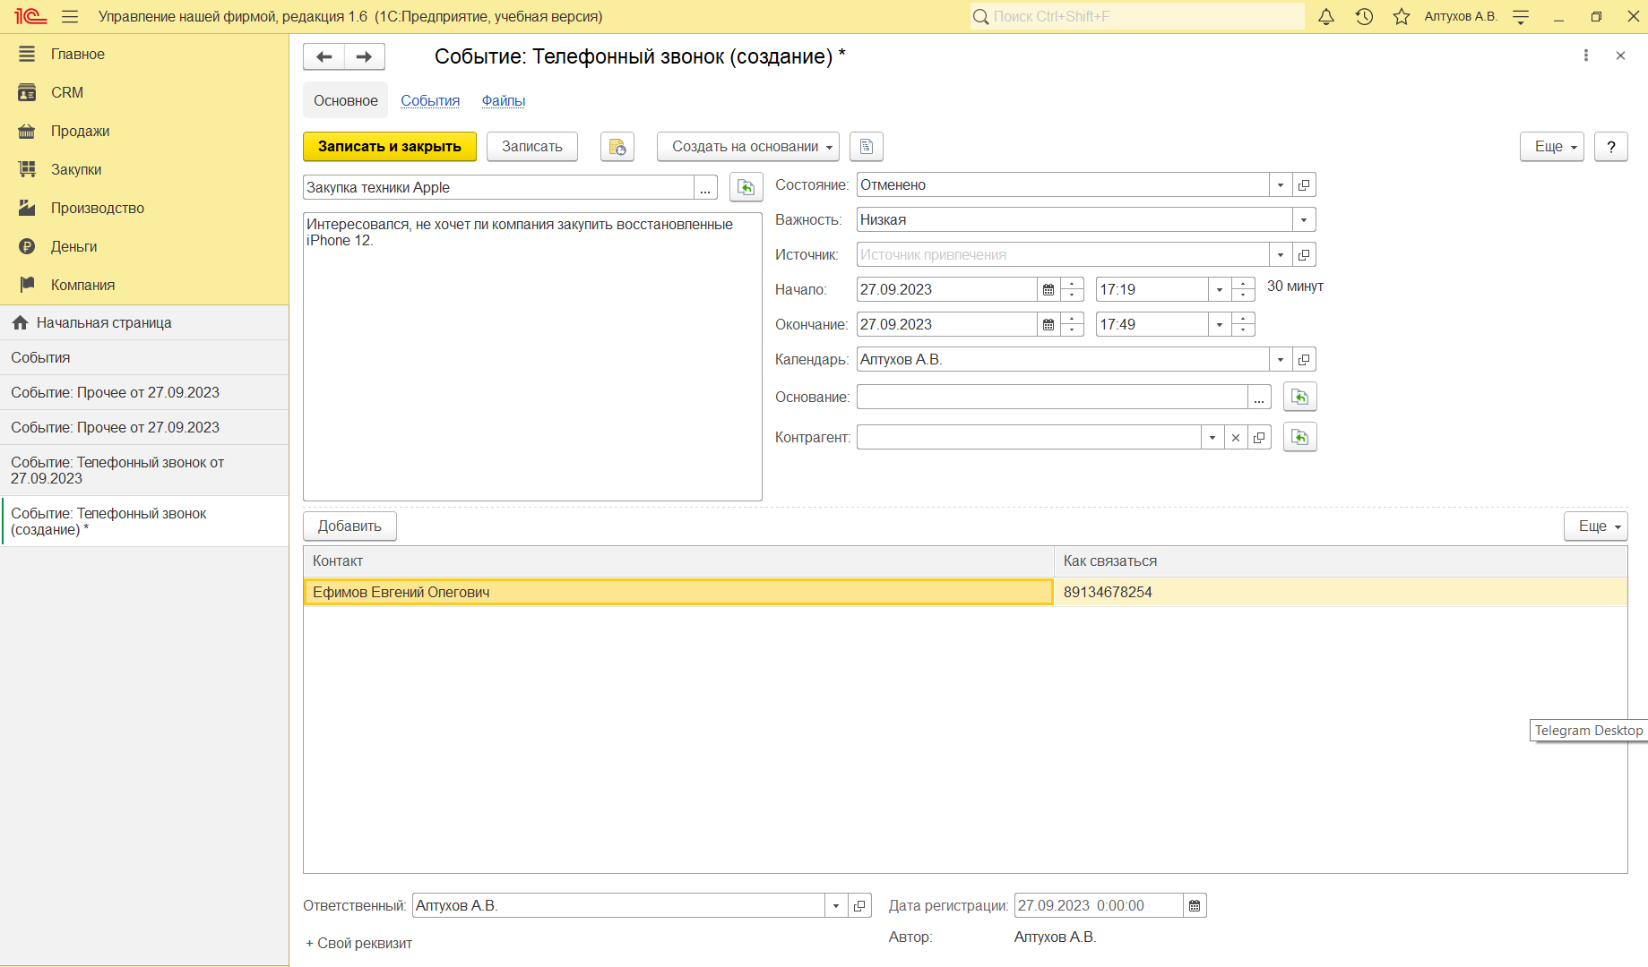

**Рисунок 85 – Создание 3 события «Телефонный звонок»**

1. **Формирование заданий на работу**

Покупатели бывают разные. Один готов сразу приобрести заинтересовавшую его продукцию, другому – требуется время на раздумье, а третий – и вовсе желает видеть подробное предложение со всеми необходимыми расчетами и только после этого готов раздумывать. Все эти ситуации можно учитывать и контролировать в программе «1С:Предприятие». Запланируем личную встречу (см. рис. 86) и электронное письмо (см. рис.87).

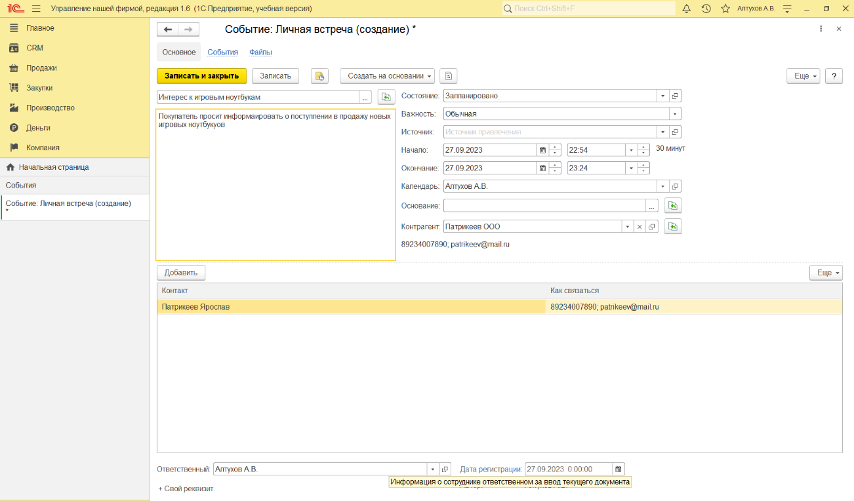

**Рисунок 86 – Создание запланированного события «Личная встреча»**

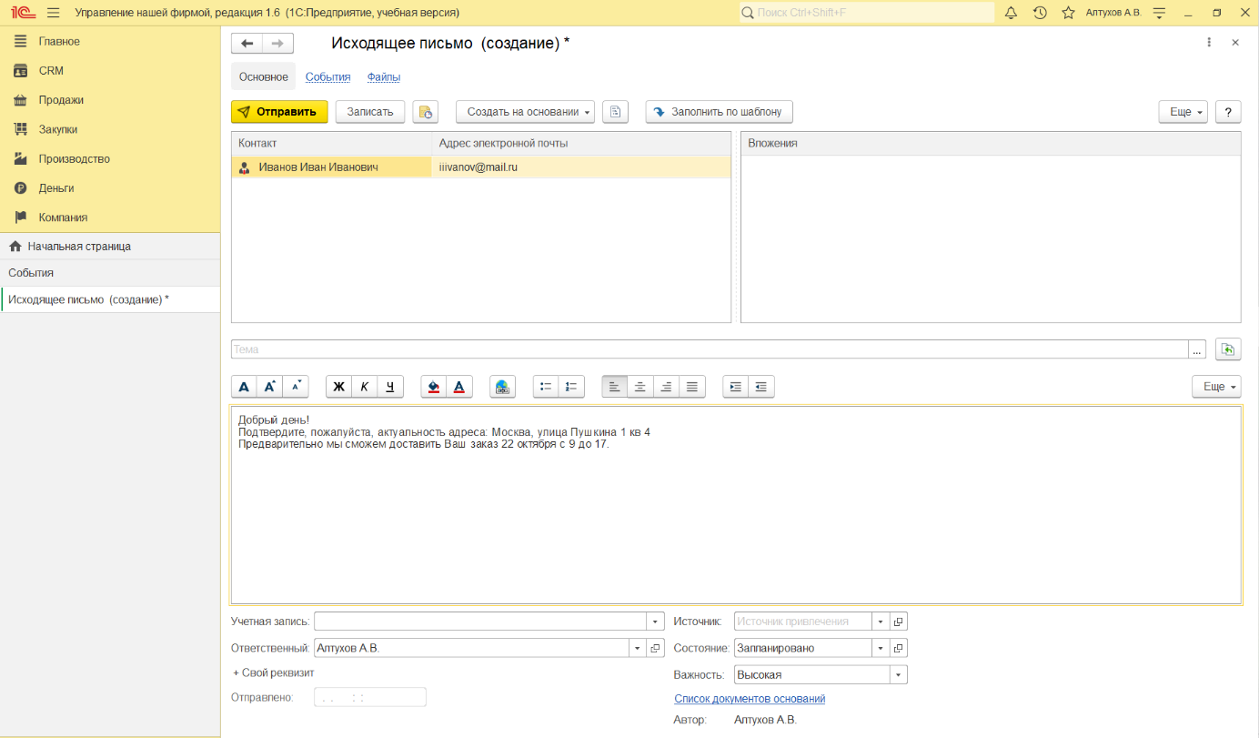

**Рисунок 87 – Создание запланированного события «Исходящее письмо»**

Для того, чтобы во вкладке событий видеть сразу содержание событий зайдем в раздел «Изменить форму» и выберем там отображение содержания (см. рис 88).

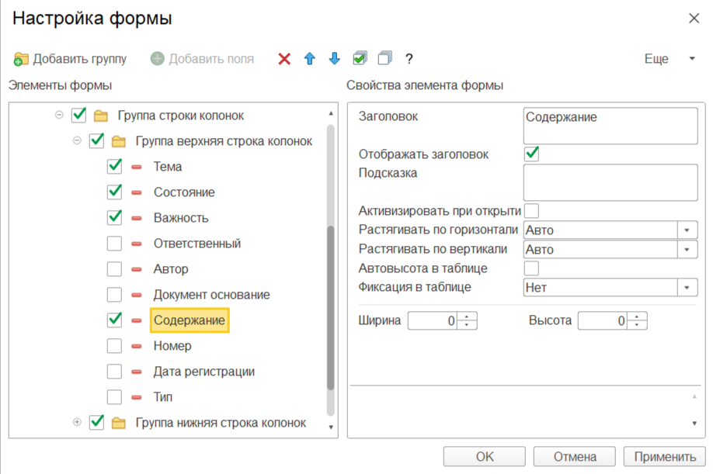

**Рисунок 88 – Настройка формы**

После всех показанных выше операций имеем следующий список событий (см. рис 89).

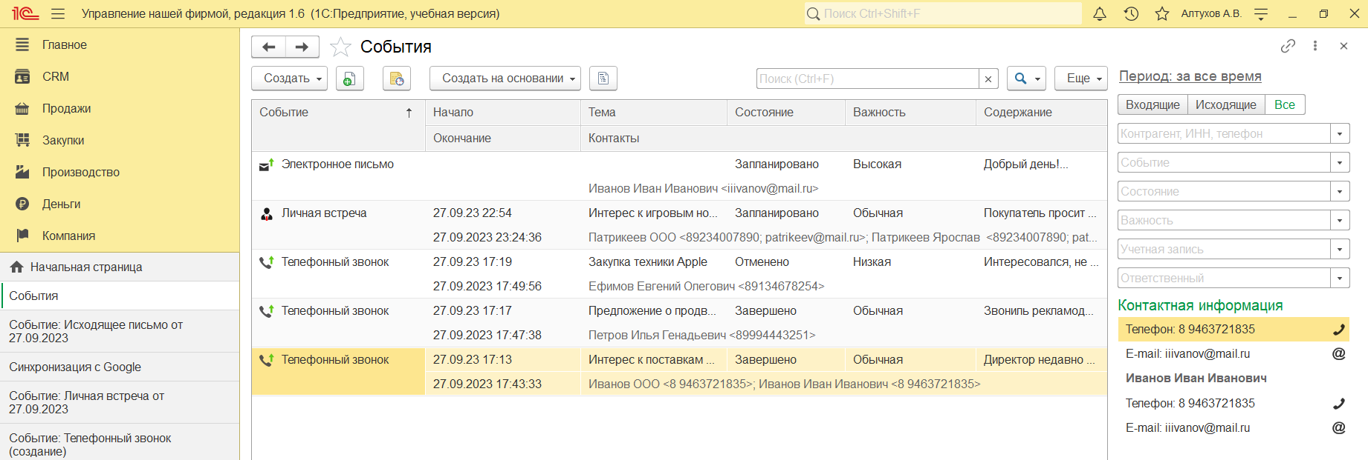

**Рисунок 89 – Список событий после их создания**

Иногда для продолжения работы с потенциальны клиентом, необходимо предоставить ему некую подробную информацию, составление которой весьма трудоемко и может выходить за рамки деятельности отдела продаж.

Это может быть подробный план выполнения работ, детальная смета расходов, или даже дизайн-проект. Нередко такие работы выполняется для заказчика бесплатно (в счет будущего договора), но, тем не менее, могут не уступать в своей трудоемкость многим «платным» работам. Поручить составление предложения для потенциального заказчика конкретному сотруднику и отследить выполнение этой задачи можно с помощью документа

«Задание на работу». Кроме того, использование документа «Задание на работу» позволяет также автоматически начислить зарплату сотруднику, исполняющему задание, если это предусмотрено его схемой финансовой мотивации.

Для того, чтобы создать задание на работу во вкладке «События» нажмем «Создать на основании» и выберем «Задание на работу» (см. рис. 90).

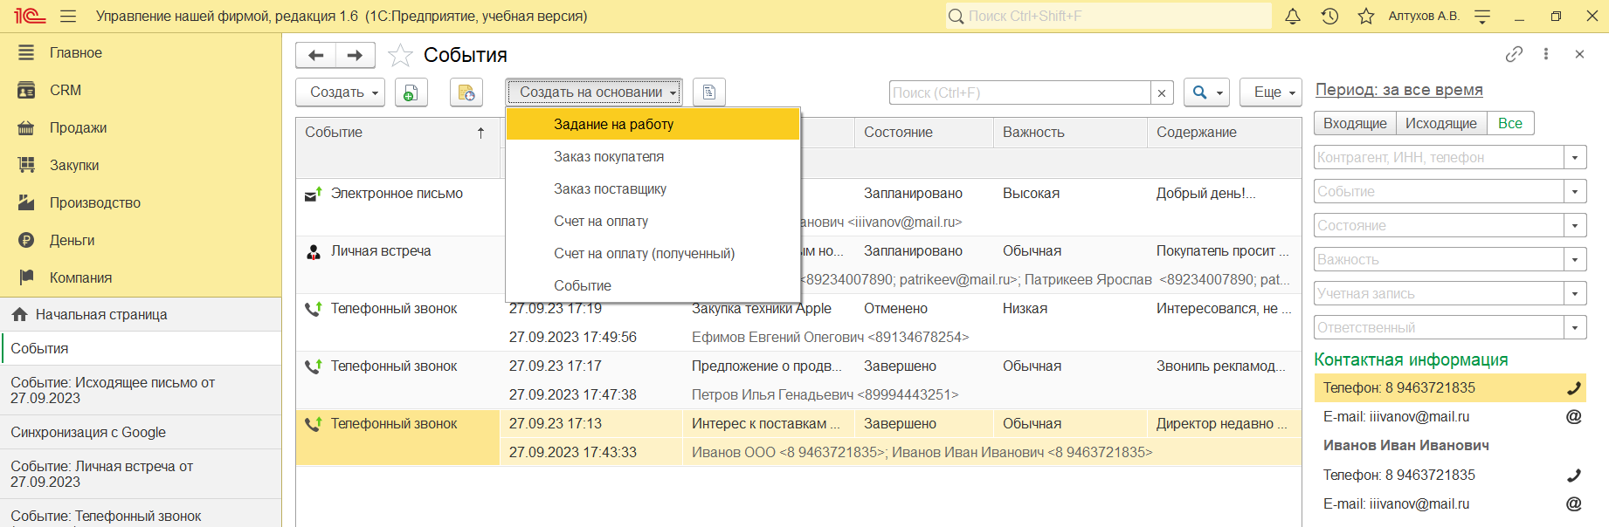

**Рисунок 90 – Ввод задания на работу на основании события**

Переходим на страницу создания «Задания на работу». Рассмотрим основные реквизиты документы «Задание на работу».

* «Вид операции» - одно из двух значений: Внешнее, Внутреннее. Внутренними заданиями считаются все, которые выполняются для нужд компании и не оплачиваются непосредственно клиентом (даже если связаны с каким-либо клиентом, договором, заказом). Внешними заданиями считаются задания, связанные с исполнением оформленных заказов клиентов, и подлежащие оплате клиентом по существующим расценкам. В нашем случае выбираем «Внешний» вид операции.
* «Подразделение» - структурная единица компании, к которой относится задание.
* «Исполнитель» - исполнитель задания.
* «Вид работ» - наименование выполняемого вида работ, выбираемого из справочника «Номенклатура» из числа номенклатурных позиций, имеющих тип «Вид работ».
* «Окончание» - плановый срок выполнение работы.
* «Продолжительность» - плановая длительность выполнения работы, рассчитанная на основании времени начала и окончания.
* «Описание» - произвольное словесной описание того, что нужно сделать.

Создадим задание на работу, которая предусматривает личную встречу с потенциальным покупателем (см. рис. 91, 92).

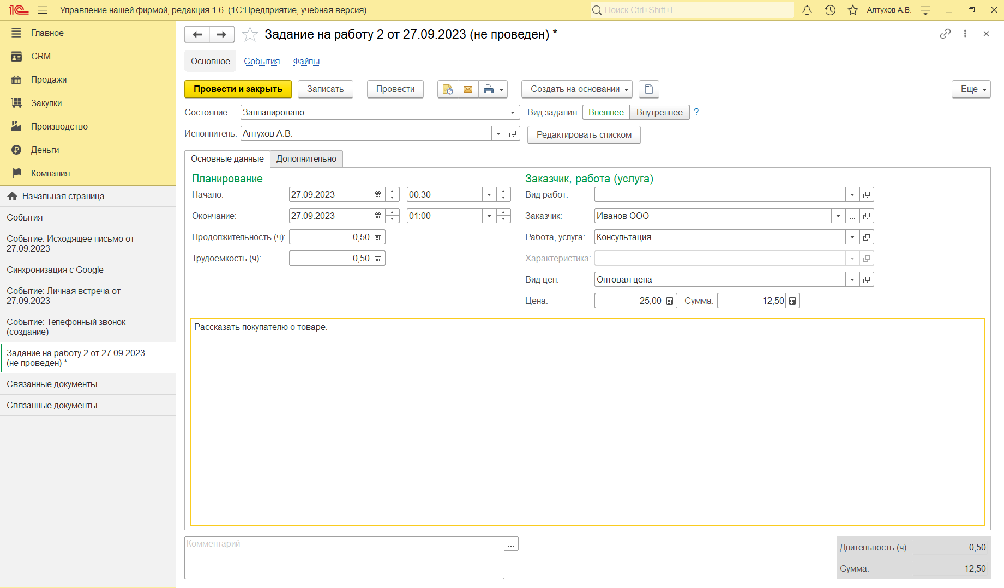

**Рисунок 91 – Создание задания на работу 1. Вкладка «Основные данные»**

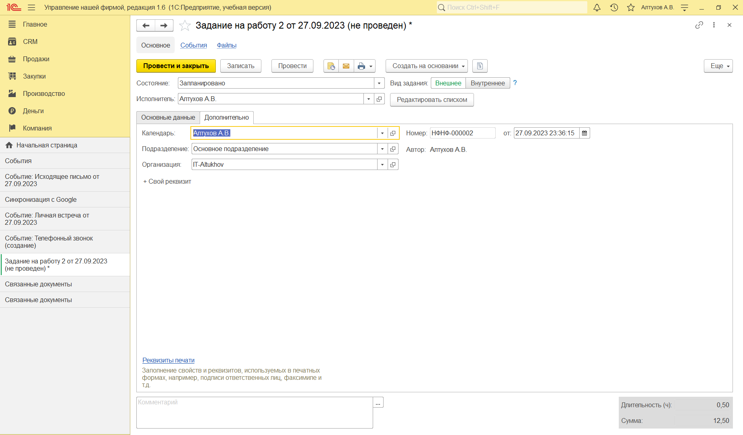

**Рисунок 92 – Создание задания на работу 2. Вкладка «Дополнительно»**

Теперь также запланируем отправку письма покупателю по почте (см. рис. 93, 94).

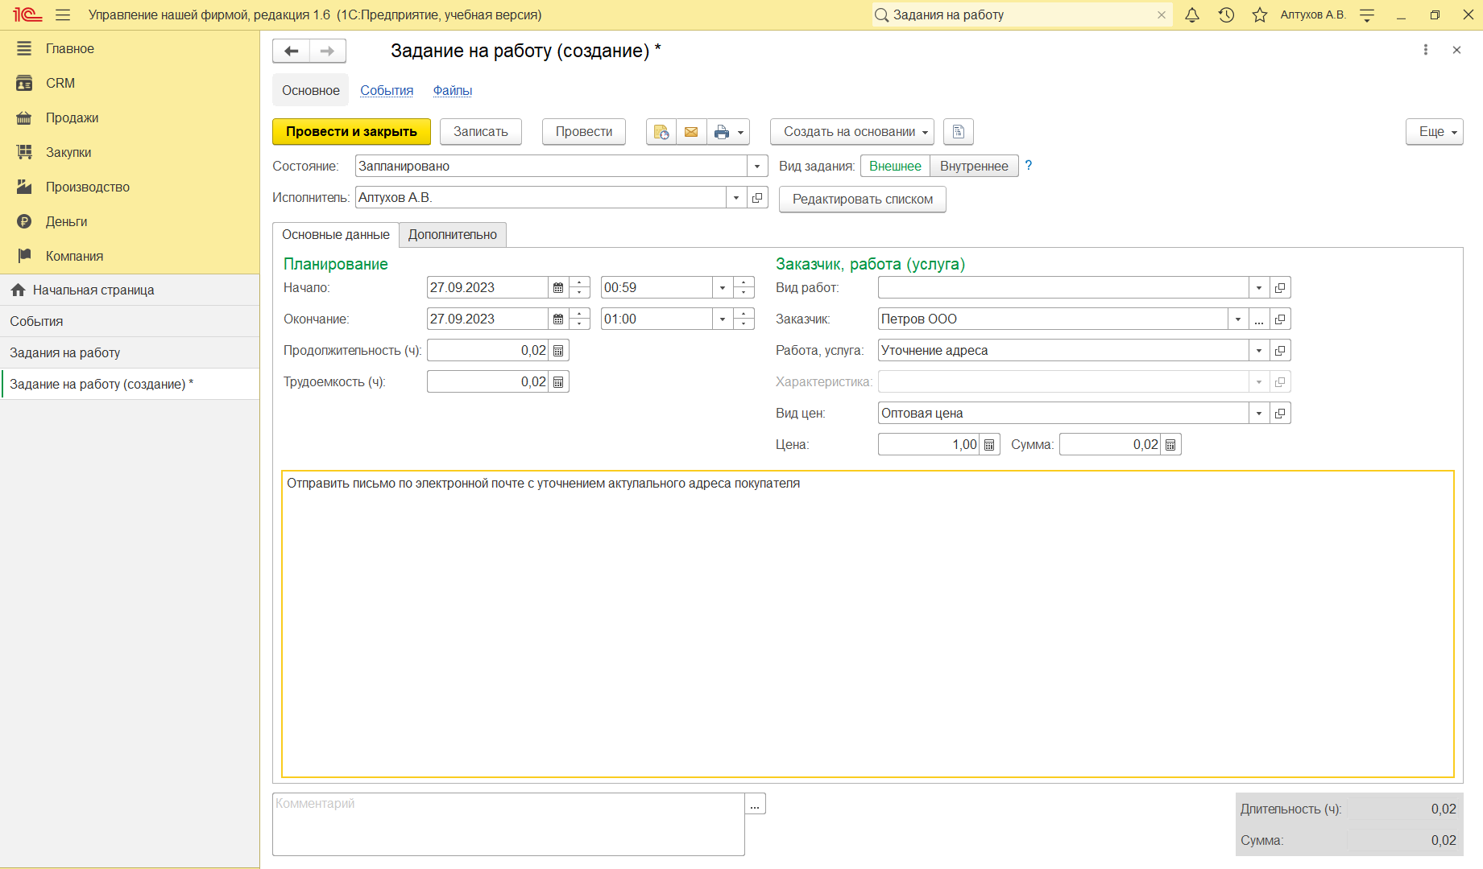**Рисунок 93 – Создание задания на работу 2. Вкладка «Основные данные»**

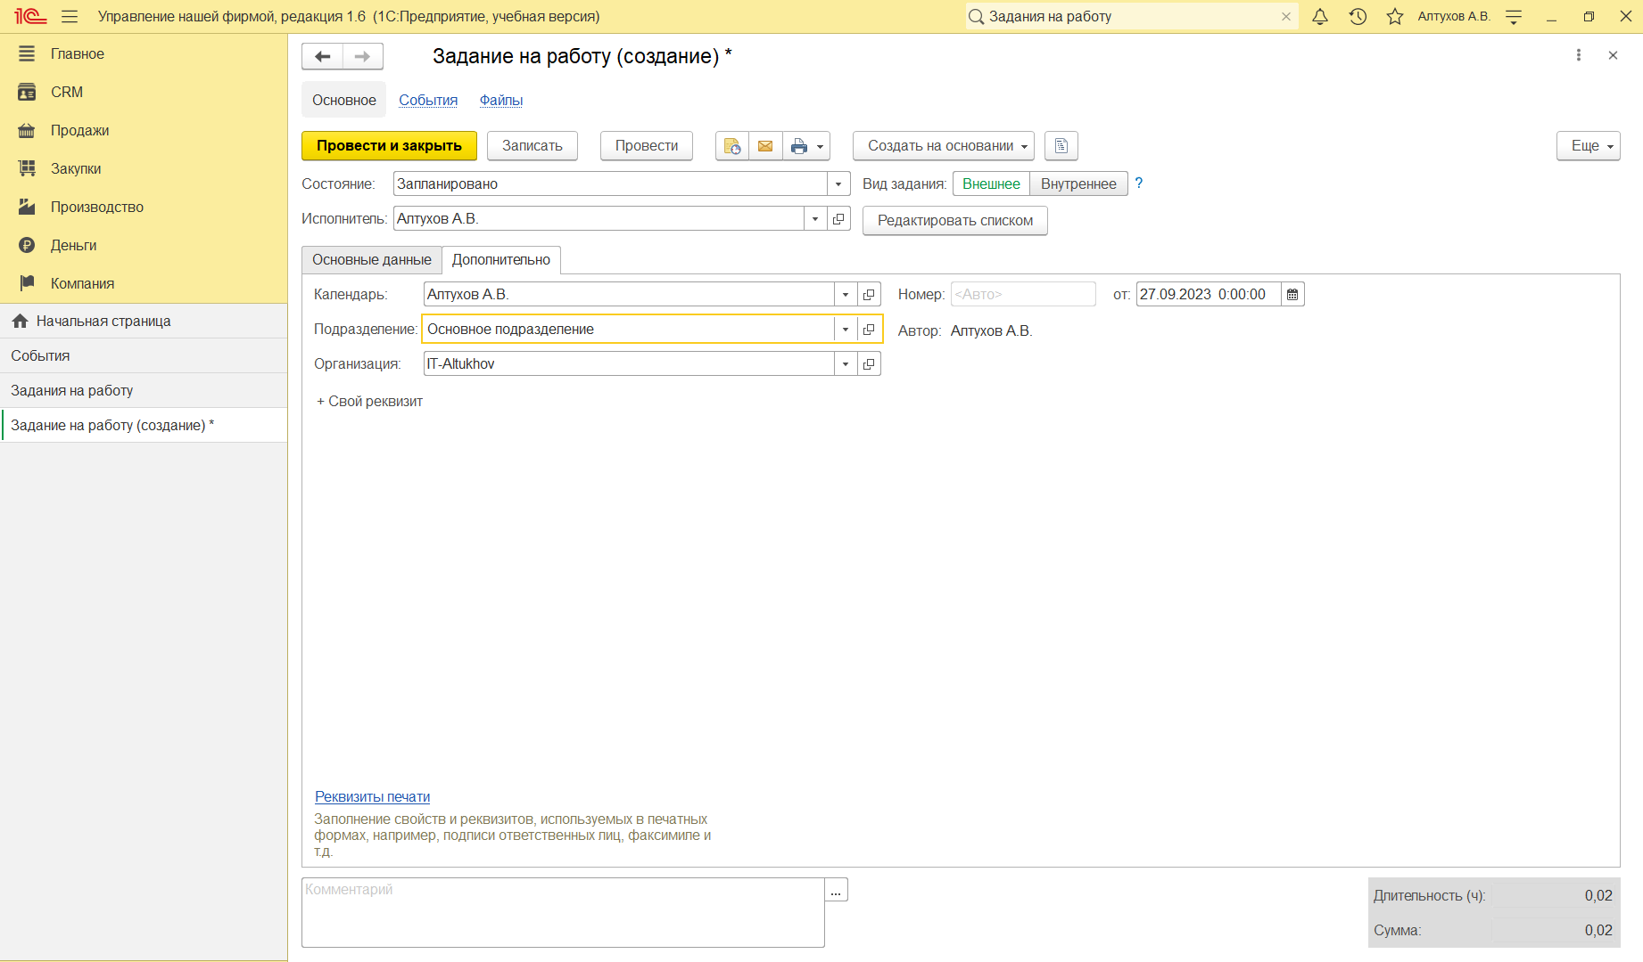

**Рисунок 94 – Создание задания на работу 2. Вкладка «Дополнительно»**

После выполнения всех вышеперечисленных действий перейдем в календарь чтобы посмотреть все события и запланированные работы (см. рис 95, 96).

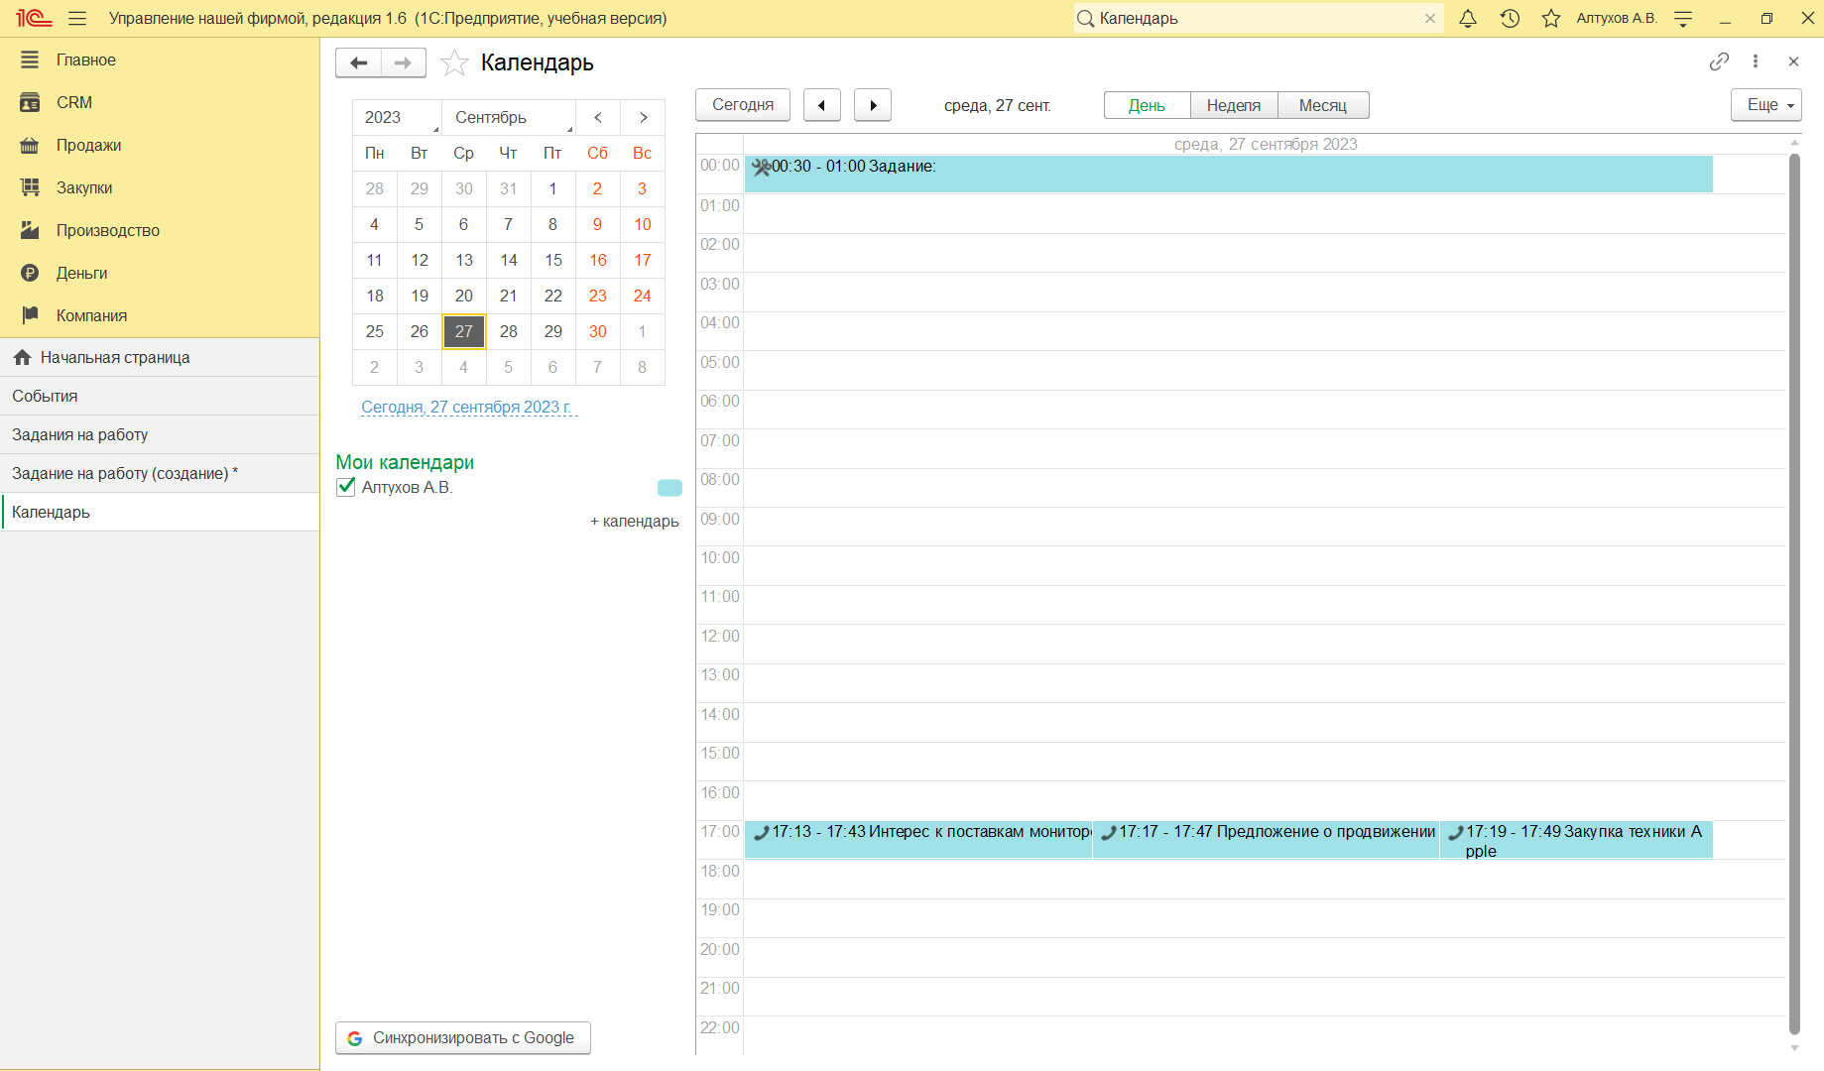

**Рисунок 95 – Календарь с событиями и задачами на 3 октября 2021 г.**

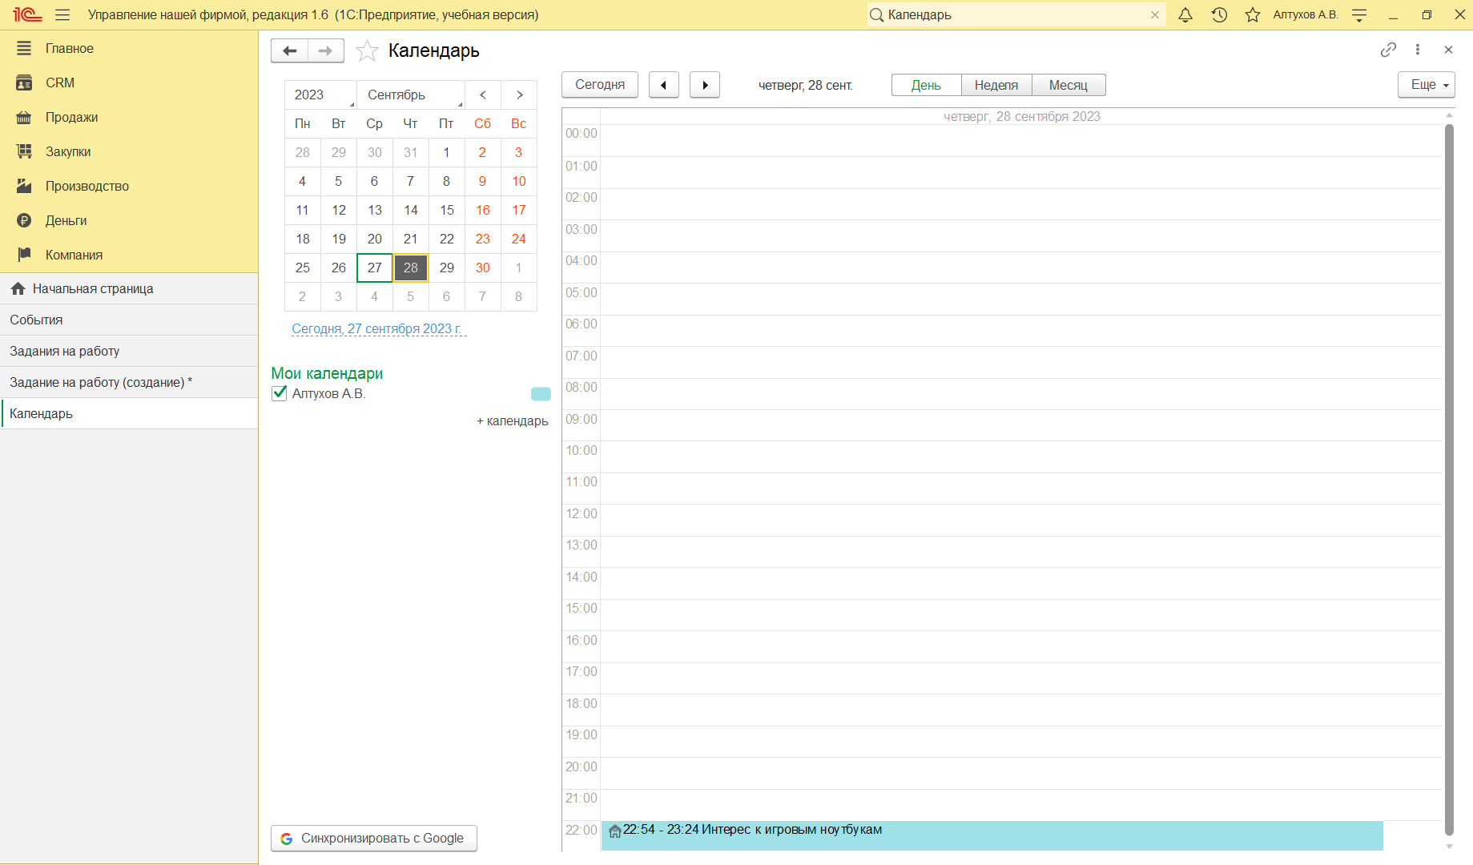

**Рисунок 96 – Календарь с событиями и задачами на 4 октября 2021 г.**

1. **Формирование заказа покупателя**

Подтвержденное намерение покупателя приобрести продукцию (товар, услугу, работу) фиксируется в программе с помощью «Заказ покупателя». Документ может быть введен на основании документа «Событие», непосредственно из карточки покупателя (кнопка «Создать на основании»), или просто в списке документов «Заказ покупателя». Список документов «Заказ покупателя» доступен по ссылке «Заказы покупателей» на панели навигации раздела «Продажи» (см. рис. 97).

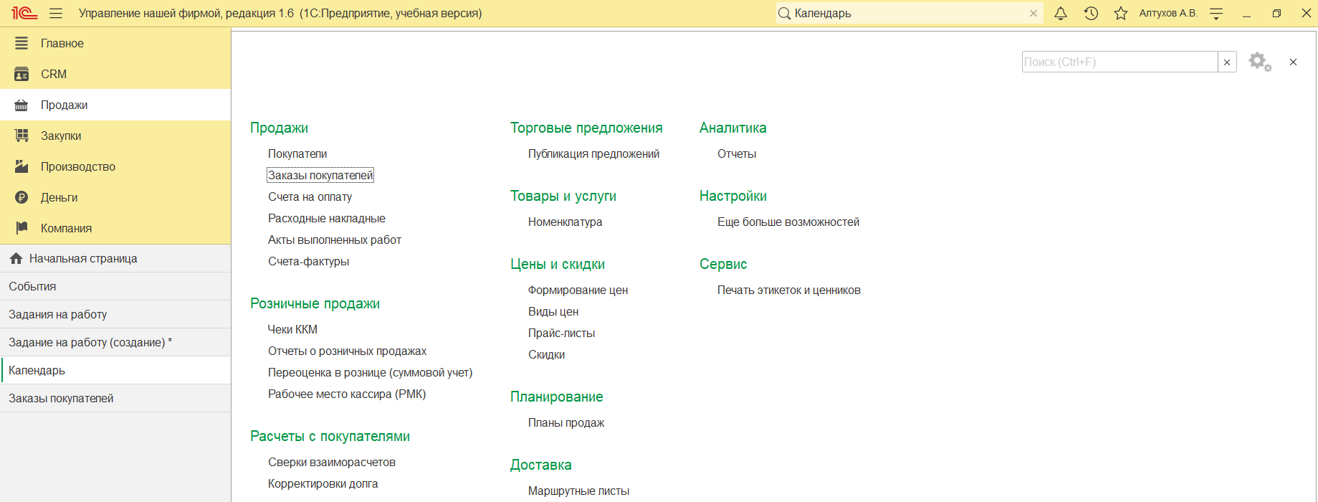

**Рисунок 115 – Вкладка «Продажи»**

«Заказ покупателя» - ключевой документ программы (см. рис. 98, 99, 100, 101). Заказ является отправной точкой для выполнения дальнейших действий по реализации потребности покупателя.

Рассмотрим подробнее реквизиты этого документа.

* «Номер» - присваивается программой автоматически, его вводить не нужно. Программа ведет свою нумерацию документов по каждой из фирм, составляющих нашу компанию.
* «Операция» - для заказов на поставку продукции (товаров, работ, услуг) необходимо указать «Заказ на продажу». Другой вариант – «Заказ на переработку», выбирается при проведении операции по переработке давальческого сырья.
* «Состояние» - состояние заказа может принимать одно из тех значений, которые определены пользователем в списке «Состояния заказов покупателей». Обычно состояние заказа меняется по ходу его выполнения – сначала это просто заявка, оформленная отделом продаж, затем после некоторой предварительной обработки заказ уходит на исполнение, а после выполнения от считается закрытым. Для нашей компании определим три состояния заказа: «Расчет», «В работе»,
* «Завершен». Состояние «Расчет» нам придется определить
* самостоятельно, поскольку в программе по умолчанию есть только «В работе» и «Завершен» (см. рис. 102).
* «Контрагент» и «Договор» - необходимо указать покупателя и договор, в рамках которого планируется отгрузка. Ниже указывается плановая
* «Отгрузка» по заказу.
* «Склад (резерв)» - для выполнения операции резервирования необходимо указать склад, на котором резервируются товары под данный заказ. Для проведения собственно резервирования товаров следует также указать количество резервируемого товара в табличной части документа на вкладке «Товары, услуги», либо ввести отдельный документ «Резервирование запасов» на основании данного заказа. Резервирование запасов по заказу покупателя не является обязательным с точки зрения работы программы и выполняется по желанию пользователя.
* «Проект» - возможность позволяет объединять заказы покупателей в проекты, вне зависимости от договоров. Если заказ не относится ни к одному из проектов, то реквизит «Проект» следует оставить незаполненным.

Табличная часть документа содержит информацию о составе заказа. Заполнять табличную часть удобнее всего в режиме подбора. Цены, суммы и суммы НДС в заказе рассчитываются исходя из условий, которые указаны непосредственно в данном заказе. В графе «Резерв» указывается количество товара, которое нужно зарезервировать под данный заказ. Если не указано ничего, то товар не резервируется. В реквизите «Спецификация» табличной части указывается, по какой спецификации будет выполняться производство продукции, которую хочет приобрести покупатель.

Непосредственно в заказе покупателя можно запланировать поступление платежа от покупателя, и выставить счет.

Иногда возникают ситуации, когда покупатель, едва оформив заказ, вдруг передумал и отказался делать покупку. При возникновении такого случая достаточно установить в заказе состояние «Завершен», а затем на вкладке «Завершение заказа» установить «Отменен» и в поле «Причина отмены» выбрать причину.

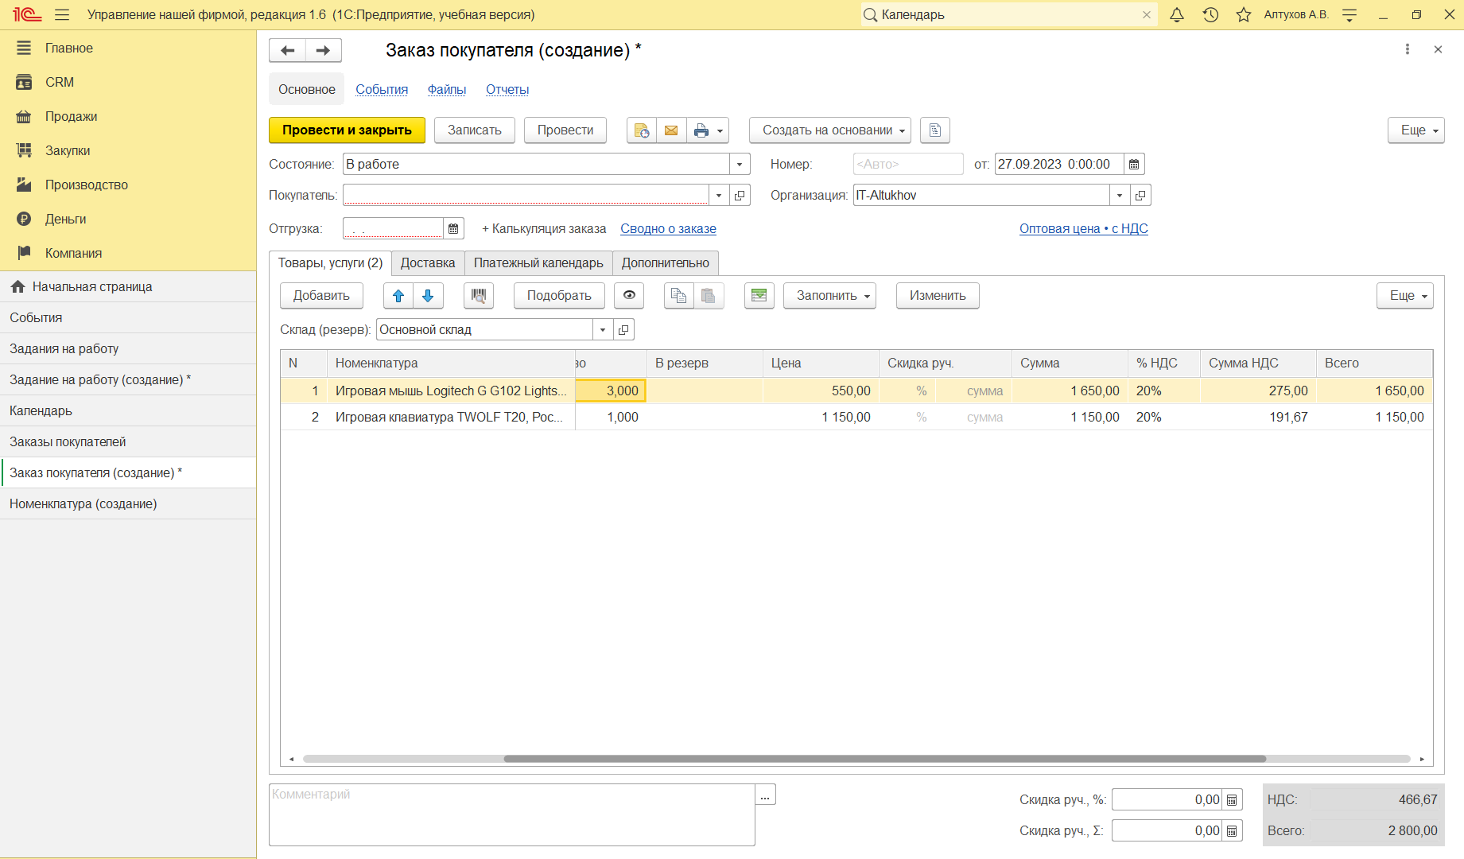 **Рисунок 98 – Создание заказа. Вкладка «Товары, услуги»**

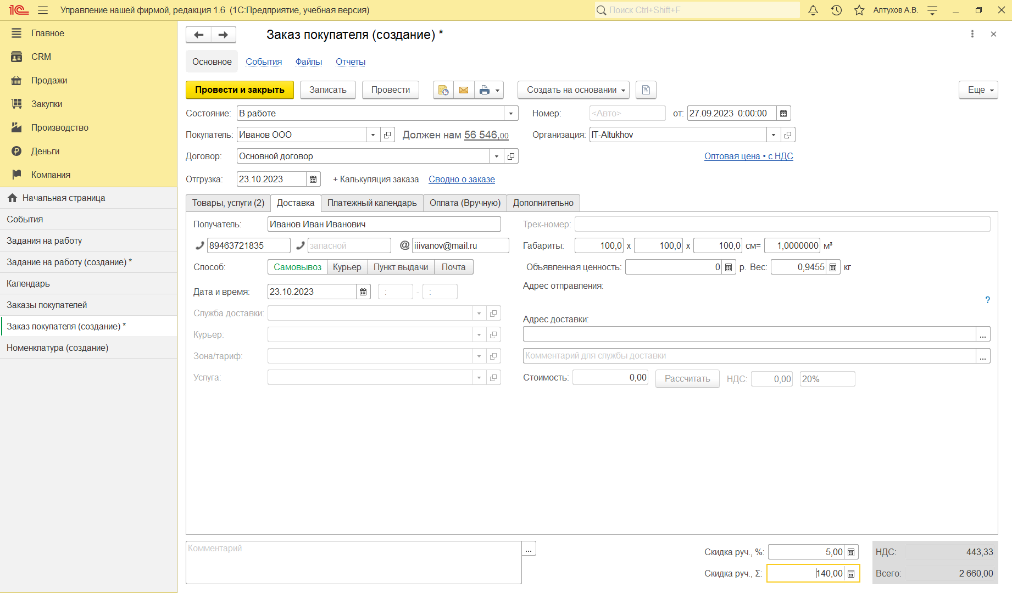

**Рисунок 99 – Создание заказа. Вкладка «Доставка»**

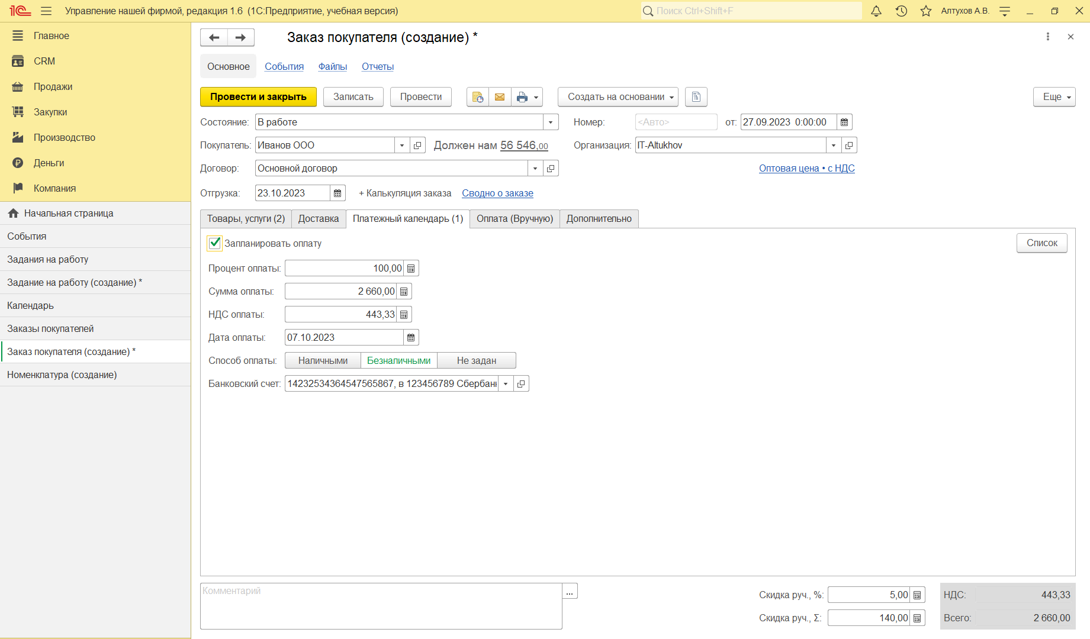

**Рисунок 100 – Создание заказа. Вкладка «Платежный календарь»**

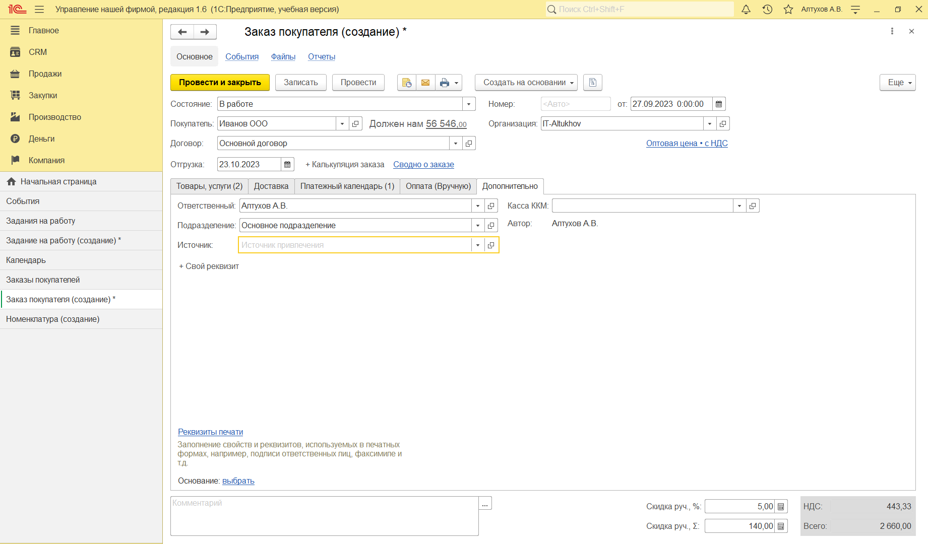

**Рисунок 101 – Создание заказа. Вкладка «Дополнительно»**

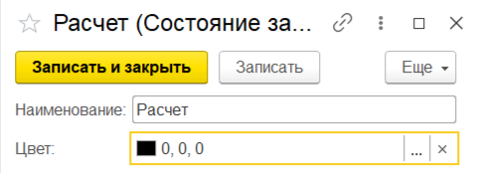

**Рисунок 102 – Создание состояния заказа покупателя «Расчет»**

1. **Анализ потребностей по заказам покупателей**

Проанализировать, что именно заказали нам покупатели, и в каком количестве, позволяет отчет «Выполнение заказов» (см. рис. 105). Отчет доступен в разделе «Продажи» (см. рис. 103) - «Отчеты» (см. рис. 104). Он дает информацию об обеспечении заказа. Также отчет «Выполнение заказов» формируется за период, а не дату. А точнее – на конец дня этой даты. В графе «Заказано» показывается количество заказанной продукции, в графе «Отгружено» - количество фактически отгруженной продукции покупателя, а в графах «Осталось отгрузить» и «Зарезервировано на складе» показывает остаток заказанной, но не отгруженной покупателю продукции и количество продукции, зарезервированной на складе под заказ покупателя.

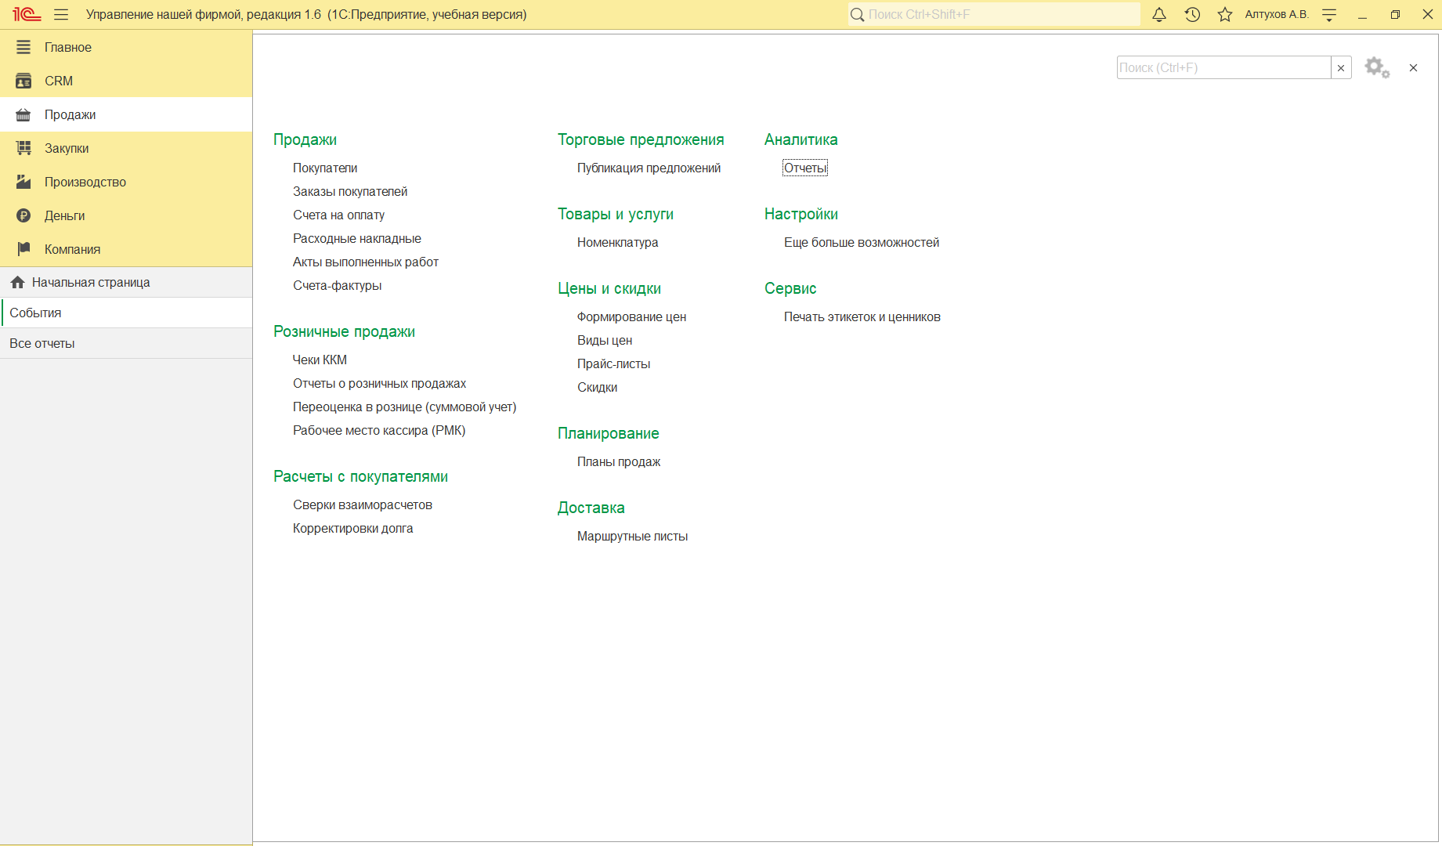

**Рисунок 103 – Выбор раздела «Отчеты»**

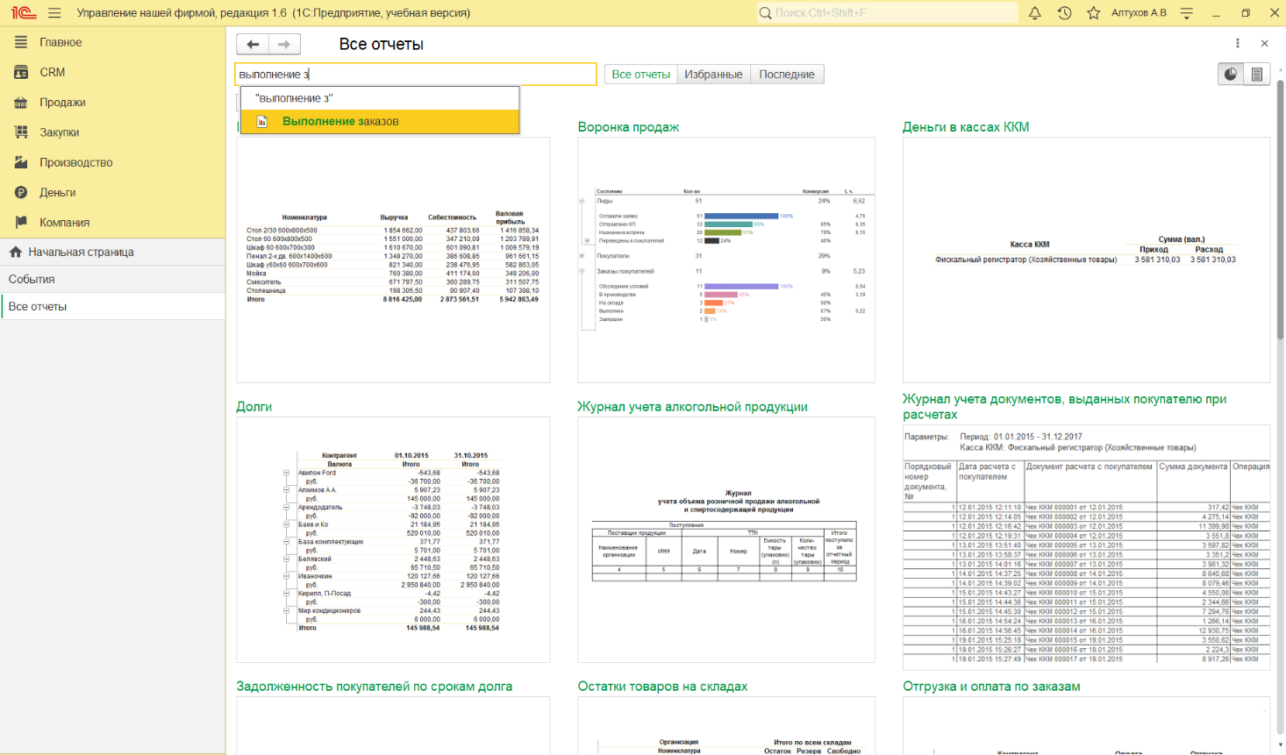

**Рисунок 104 – Обзор всех отчетов и поиск отчета «Выполнение заказов»**

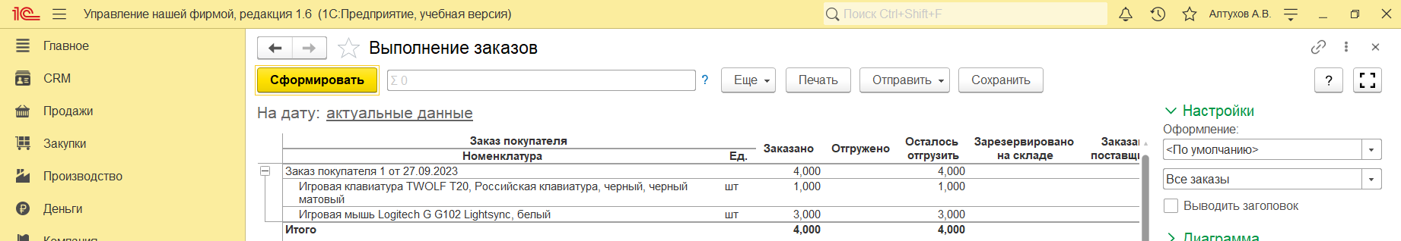

**Рисунок 105 – Отчет «Выполнение заказов»**

**ПРАКТИЧЕСКАЯ РАБОТА №5**

1. **Выполнение заказа на продукцию**

Перейдем к выполнению заказа на продукцию. Обеспечить потребности по заказам в программе «1С: Предприятие» можно тремя способами: зарезервировать на складе в случае наличия необходимого товара; закупить у поставщика; произвести.

Итак, что принять заказ покупателя для начала зайдем в программу и перейдем во вкладку СRM, где найдем «Заказы покупателей» (см. рис 106).

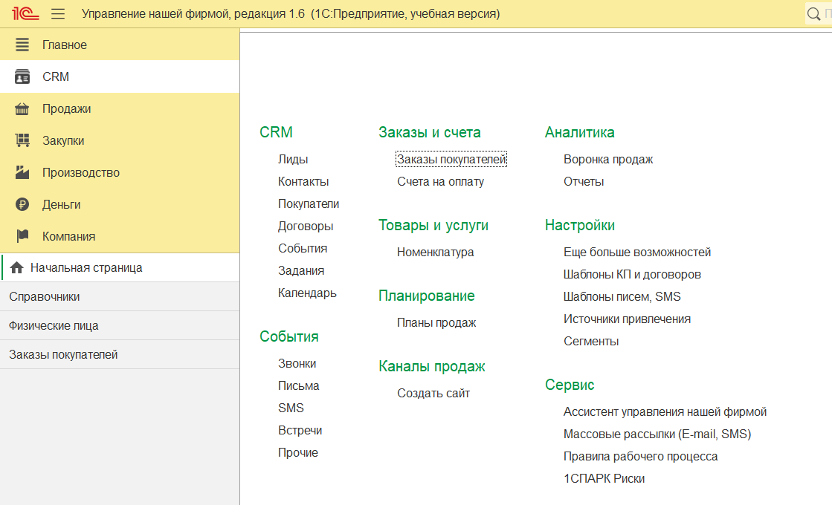

**Рисунок 106 – Вкладка «CRM»**

Вводим новый заказ нажимая на кнопку «Создать» (см. рис. 124).



**Рисунок 124 – Вкладка «Заказы покупателей»**

Вводим новый заказ нажимая на кнопку «Создать» (см. рис. 107).

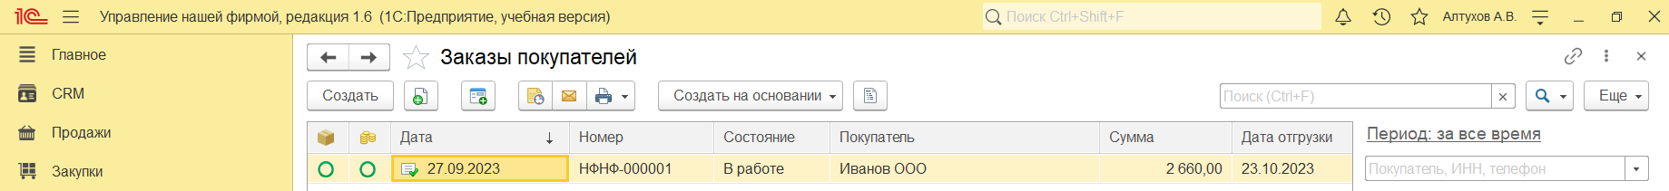

**Рисунок 107 – Вкладка «Заказы покупателей»**

Открываем уже созданный нами ранее заказ с начальным статусом

«Расчет». Первое, что можно сделать для обеспечения заказа – зарезервировать готовую продукцию, уже лежащую на складе под данный заказ. Для этого нам необходимо заполнить графу «Резерв» в табличной части документа «Заказ покупателя». Но как понять, есть ли продукция на складе? Понять достаточно просто, если заполнять табличную часть заказа с помощью кнопки "Подобрать". В этом случае в форме подбора номенклатуры можно увидеть графу "Свободно", в которой как раз и представлено количество продукции, находящееся в свободном остатке на складе. Если же мы не пользовались кнопкой "Подобрать" при заполнении табличной части заказа, то информацию о наличии или отсутствии необходимого количества продукции можно будет узнать в момент проведения заказа. Если продукции на складе, указанном как "Склад (резерв") достаточно, то программа проведет заказ и осуществит операцию резервирования. Если же продукции будет недостаточно, программа сообщит нам о невозможности проведения такого заказа (см. рис. 108).

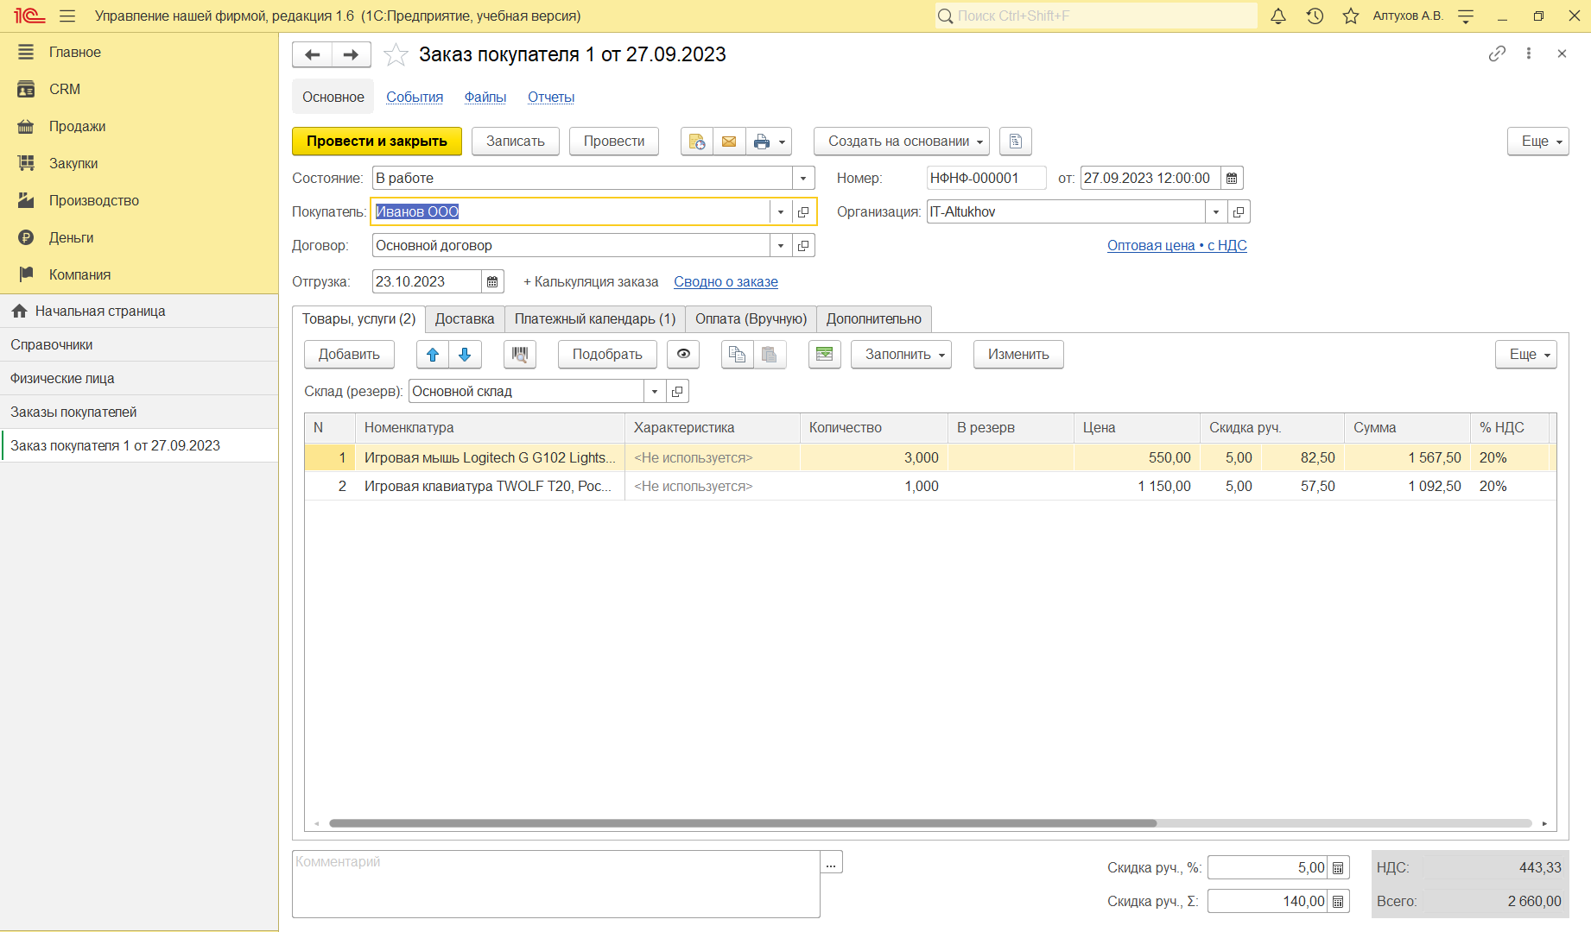

**Рисунок 108 – Резервирование продукции на складе под заказ покупателя**

С заказчиками готовой продукции мы работаем по частичной предоплате безналичным способом, поэтому следует выставить покупателю счет на оплату. Счет покупателю может быть выставлен непосредственно в документе "Заказ покупателя".

Факт поступления денег на расчетный счет отражается документом "Поступление на счет" (см. рис. 109). Его можно загрузить из банк-клиента или ввести на основании заказа покупателя. Документ "Поступление на счет" видом операции "От покупателя" содержит данные о плательщике (покупателе), дате поступления денег (дата документа) и суммы оплаты. Табличная часть документа предназначена для расшифровки платежа – его можно отнести как аванс по заказу или в колонке "Документ к зачету" указать оплачиваемый документ реализации. В документе "Поступление на счет" можно разнести один платеж по нескольким заказам покупателей (построчно).

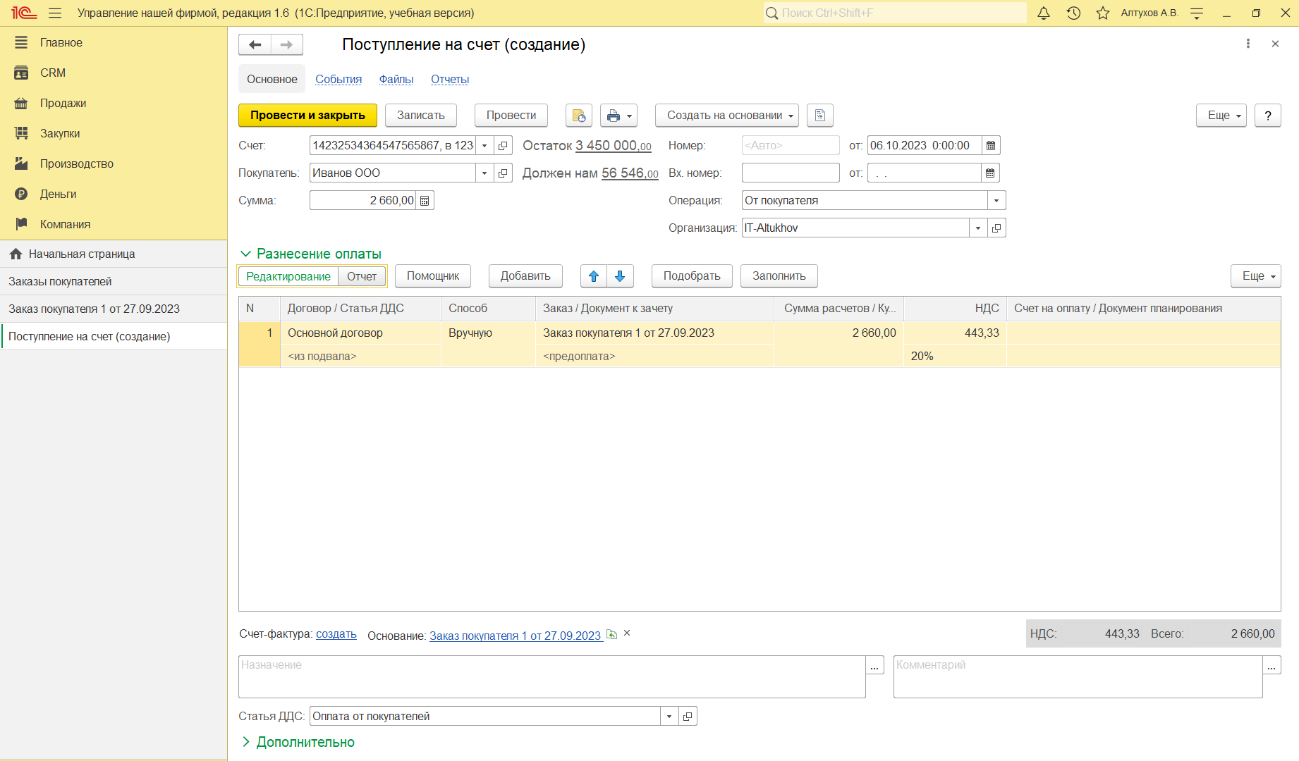

**Рисунок 109 – Регистрацию предоплаты по заказу покупателя документом**

Проверить наличие предоплаты по заказу можно в форме заказа, нажав в верхней части документа кнопку "Отчеты" - "Анализ заказа покупателя" (см. рис. 110).

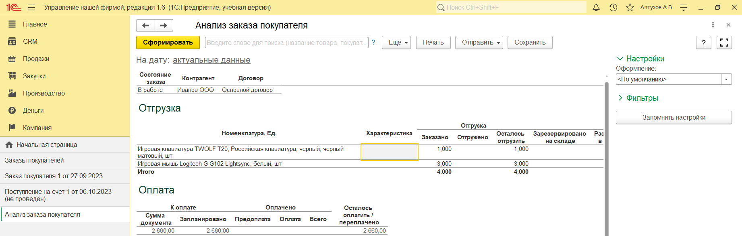

**Рисунок 110 – Отчет «Анализ заказа покупателя»**

Если продукции нет на складе, то недостающее количество нужно заказать в производство. Для этой цели и предназначен документ "Заказ на производство", который введем на основании заказа покупателя. Также изменим состояние заказа покупателя на новое – "В работе". Рассмотрим документ "Заказ на производство" подробнее (cм. рис 111, 112).

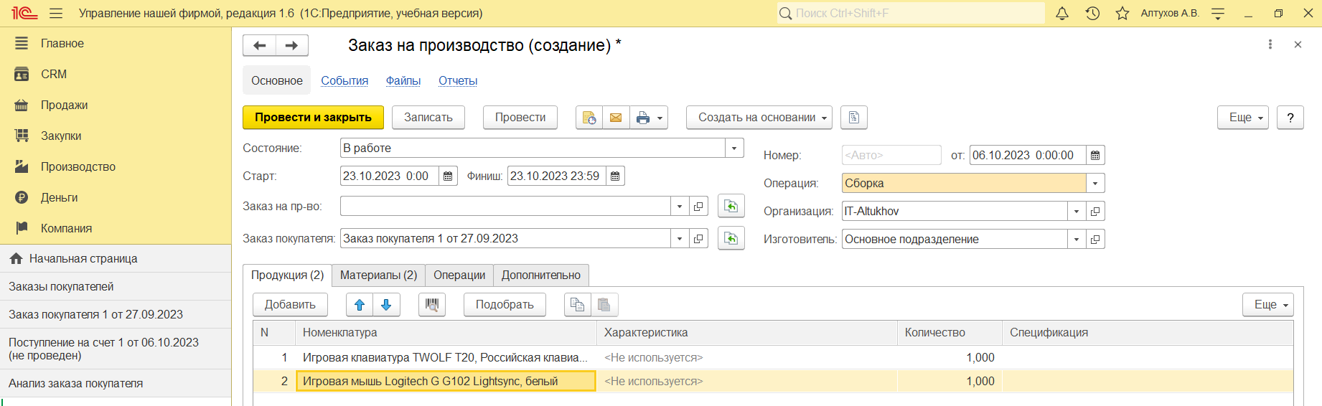

**Рисунок 111 – Создание заказа на производство (продукция)**

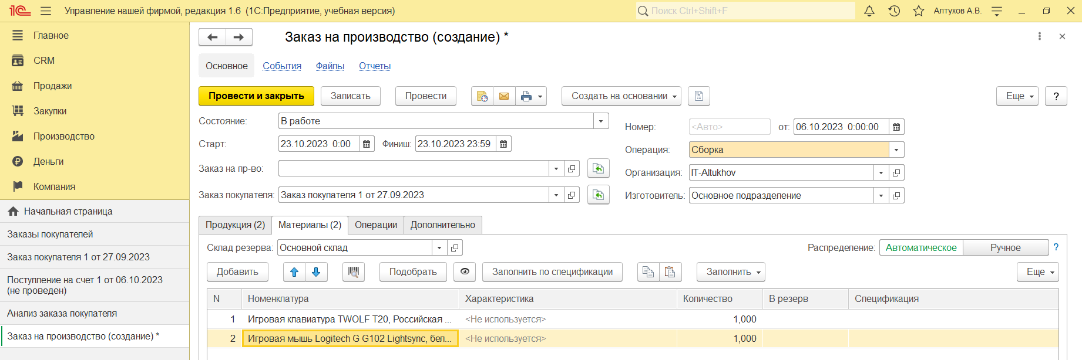

**Рисунок 112 – Создание заказа на производство (материалы)**

В шапке документа указываются:

* "Организация" - наша организация, от лица которой исполняется заказ. "Вид операции" - Сборка или Разборка. "Состояние". Смысл этого реквизита аналогичен смыслу реквизита "Состояние" и в заказах покупателей (что было рассмотрено ранее). Перечень состояний заказов на производство определяется в справочнике "Состояния заказов на производство", доступного на панели навигации в группе "См. также" в разделе "Производство".
* "Изготовитель" - структурная единица компании, которая будет осуществлять производственную деятельность. Это может быть, как склад (например, комплектация или упаковка, розлив на складе), так и подразделение.
* "Склад резерва" - склад, на котором резервируются материалы, необходимые для производства.
* "Старт" и "Финиш" определяют сроки производства. Причем, эти значения рассчитываются программой автоматически исходя из предполагаемой даты отгрузки готовой продукции покупателю (указанной в заказе покупателя) и длительности производства (указанной в реквизите "Срок пополнения, дн." для продукции в справочнике "Номенклатура"). При необходимости, их можно изменить вручную.
* "Заказ покупателя" - заказ покупателя, для обеспечения которого предназначен данный заказ на производство.
* Реквизиты на вкладке "Продукция" определяют, что именно и в каком количестве должно быть произведено, а также – по какой спецификации. В одном документе "Заказ на производство" можно указать несколько видов производимой продукции.
* Вкладка "Материалы" определяет потребность в материалах для производства. Данные на вкладке можно заполнить автоматически на основе данных спецификации, указанной во вкладке "Продукция". Перечень сформированных заказов на производство доступен в разделе "Производство" по ссылке "Заказы на производство" на панели навигации.

Для проведения контроля того, все ли заказы покупателей попали в план производства, можно сформировать отчет "Выполнение заказов" из раздела "Продажи" или отчет "Размещение заказов" (см. рис. 113, 114).

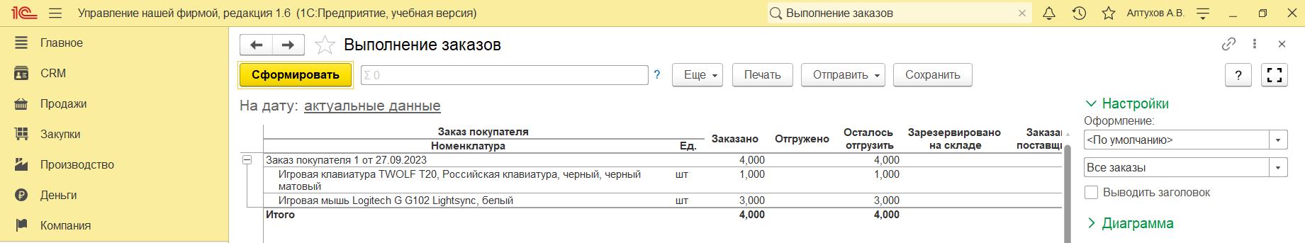

**Рисунок 113 – Отчет «Выполнение заказов»**

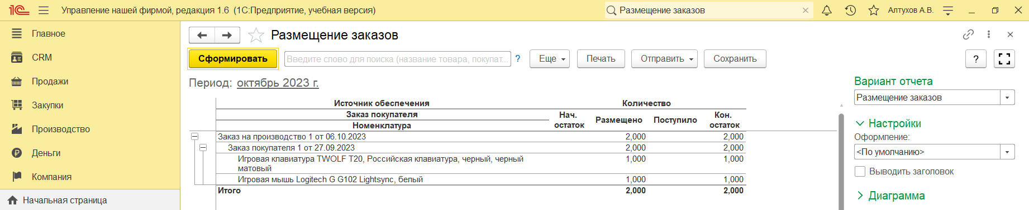

**Рисунок 114 – Отчет «Размещение заказов»**

После осуществления фактического выпуска продукции ответственный оформляет документ "Производство". Ответственный ставит отметку о выполнении заказа в документе заказ на производство –состояние "Завершен".

Рассмотрим подробнее документ "Производство", который доступен в разделе "Производство" (см. рис. 115, 116).

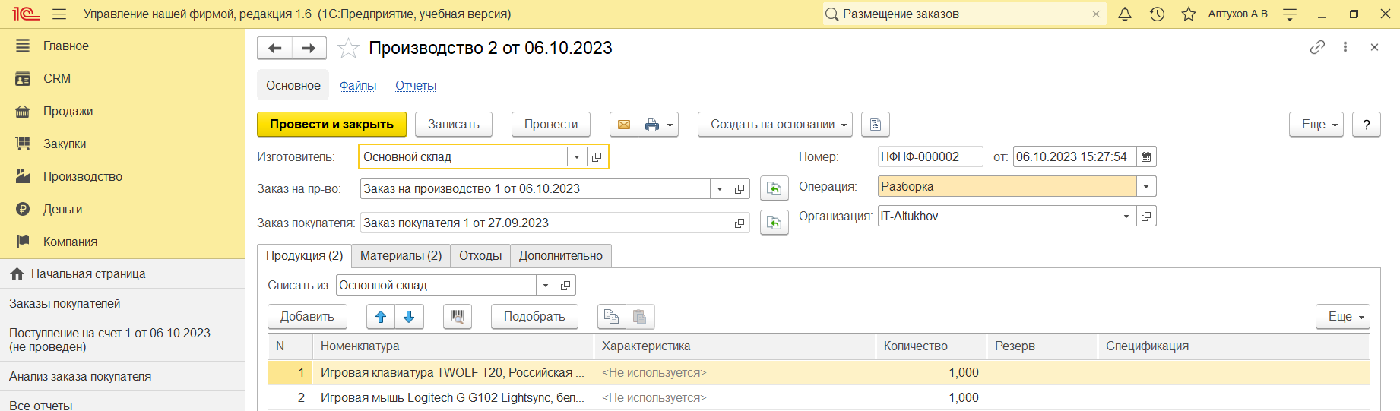

**Рисунок 115 – Документ «Производство». Вкладка «Продукция»**

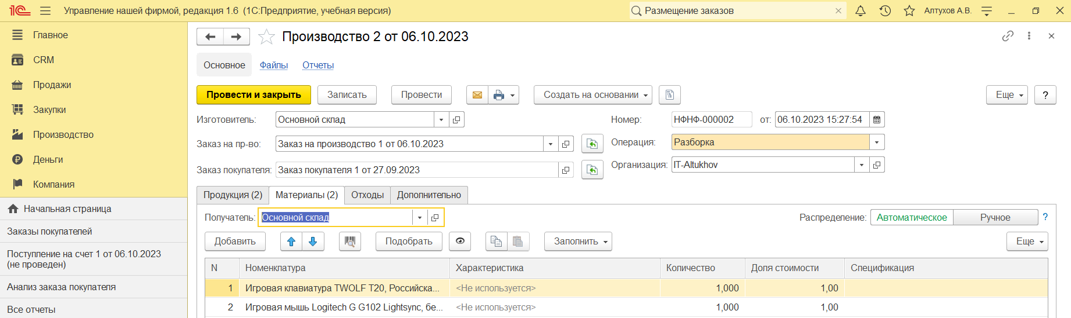

**Рисунок 116 – Документ «Производство». Вкладка «Материалы»**

Смысл большинства реквизитов документа "Производство" интуитивно понятен, остановимся лишь на некоторых из них.

* "Изготовитель" – структурная единица, которая осуществила выпуск продукции. Это может быть, как производственное, так и складское подразделение (в зависимости от специфики деятельности конкретной компании).
* "Получатель" – структурная единица, куда будет оприходована готовая продукция. Как правило, это – склад.
* "Списать из" – структурная единица, из которой будут списаны материалы, потраченные на выпуск продукции, указанные в табличной части документа. Это может быть, как складское подразделение, так и производственное (если материалы были предварительно отпущены со склада в производство с помощью документа "Перемещение запасов").
* "Отходы". Вкладка табличной части, на которой перечисляются возвратные отходы, если таковые получились в процессе производства.

При проведении документа в программе происходит следующее:

* Отражается выпуск готовой продукции.
* Отражается факт исполнения заказа на производство, что можно видеть, например, в отчете "Заказы на производство".
* Материалы, указанные в табличной части документа, списаны на выпуск продукции из подразделения, указанного в реквизите "Списать из", в натуральном и стоимостном выражении.
* Возвратные отходы, перечисленные на вкладке "Отходы", приходуются в подразделение, указанное на вкладке "Отходы" как "Получатель", в натуральном выражении.

Убедиться в том, что продукция выпущена или лежит на складе под заказы покупателей можно, например, с помощью отчета "Анализ выполнения

заказов покупателей", приведенном на рис. 117. Отчет доступен в разделе "Продажи".

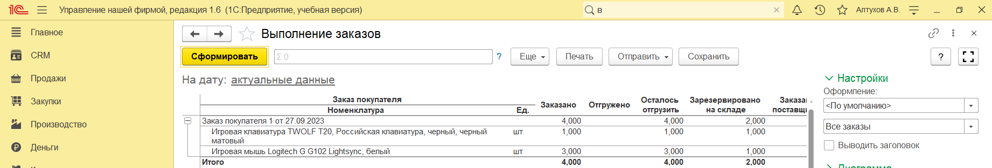**Рисунок 117 – Отчет «Выполнение заказов»**

Итак, с оформлением фактического выпуска все просто. Но ведь необходимо не только учитывать фактический выпуск продукции, но также и контролировать соответствие факта плану, то есть - заданиям на производство. И в первую очередь, здесь идет речь о контроле сроков исполнения, ведь в заказах клиентов указаны конкретные даты, к которым нужно уже отгрузить готовую продукцию. Срыв сроков поставки может неблагоприятно сказаться на отношениях с покупателем, поэтому вопрос контроля сроков исполнения заказов попадает под пристальное внимание руководителя. Для контроля исполнения заказов на производство предназначен отчет "Заказы на производство", доступный в разделе "Производство"(см. рис. 118).

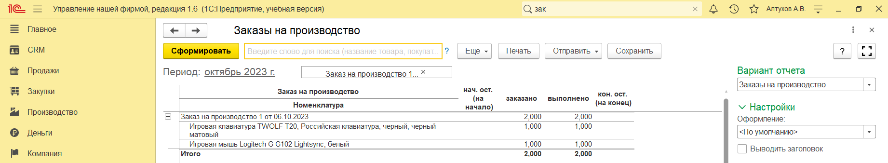

**Рисунок 118 – Отчёт «Заказы на производство»**

После того, как продукция выпущена, следующим этапом цепочки обслуживания покупателя является отгрузка ему готовой продукции со склада. В программе оформляется документом "Расходная накладная". Список документов "Расходная накладная" доступен в разделе " Продажи". Документ "Расходная накладная" вводим на основании заказа покупателя (см. рис. 119).

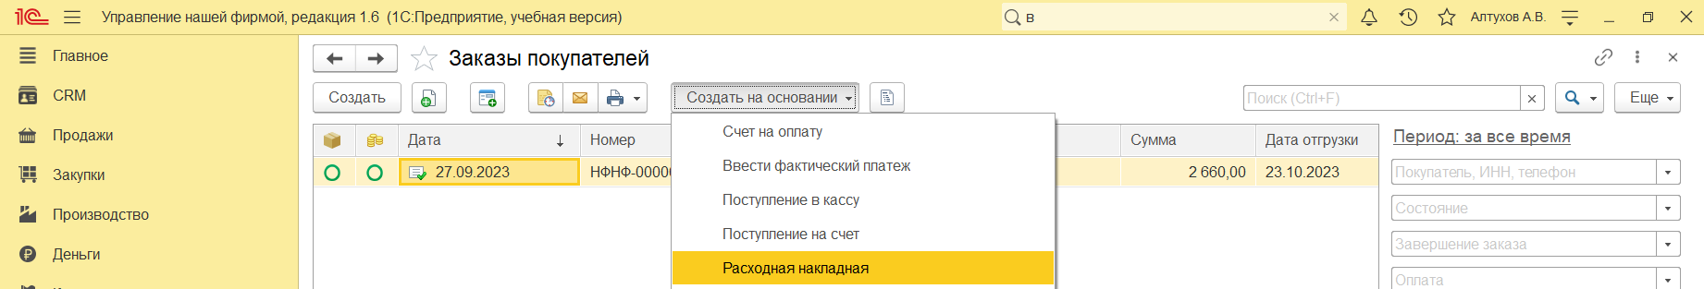

**Рисунок 119 – Ввод документа «Расходная накладная»**

Итак, расходная накладная. Внешний вид документа представлен на рис. 120, 121. Большинство реквизитов расходной накладной заполняются из документа "Заказ покупателя", на основании которого вводится данная накладная. Необходимо проверить и, при необходимости, скорректировать следующие реквизиты:

* "Склад" - структурная единица, в которой находится подлежащая отгрузке продукция, и "Ячейка" (если используется);
* "Подразделение" (на вкладке "Дополнительно") – структурная единица, которая выполняет продажу;
* "Ответственный" (на вкладке "Дополнительно") – сотрудник, отвечающий за отгрузку, чаще всего – это менеджер по продажам, заключивший сделку;
* "Грузоотправитель" и "Грузополучатель" (ссылка "Реквизиты печати" на вкладке "Дополнительно") – реквизиты, необходимые для заполнения печатной формы накладной и счета-фактуры. Если грузополучатель совпадает с покупателем, а грузоотправитель – наша фирма, от лица которой отгружается продукция, то реквизиты "Грузоотправитель" и "Грузополучатель" можно не заполнять.

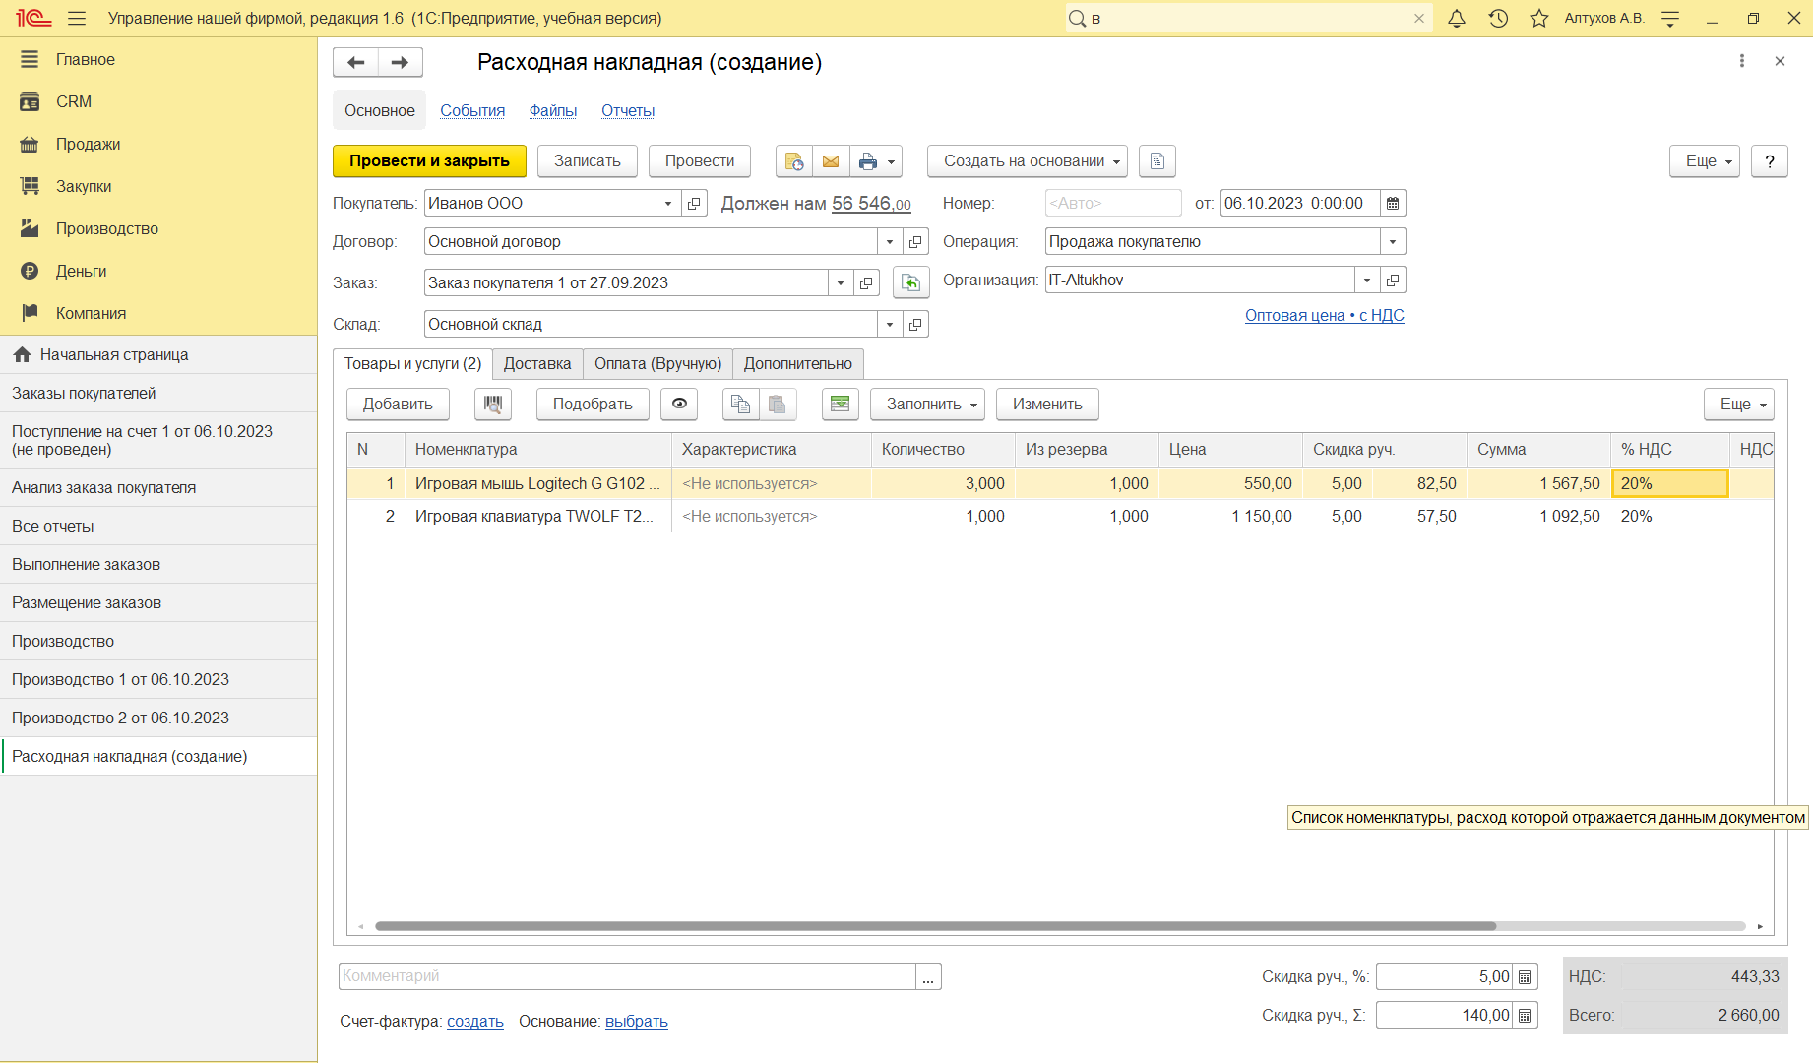

**Рисунок 120 – Расходная накладная. Вкладка «Товары и услуги»**

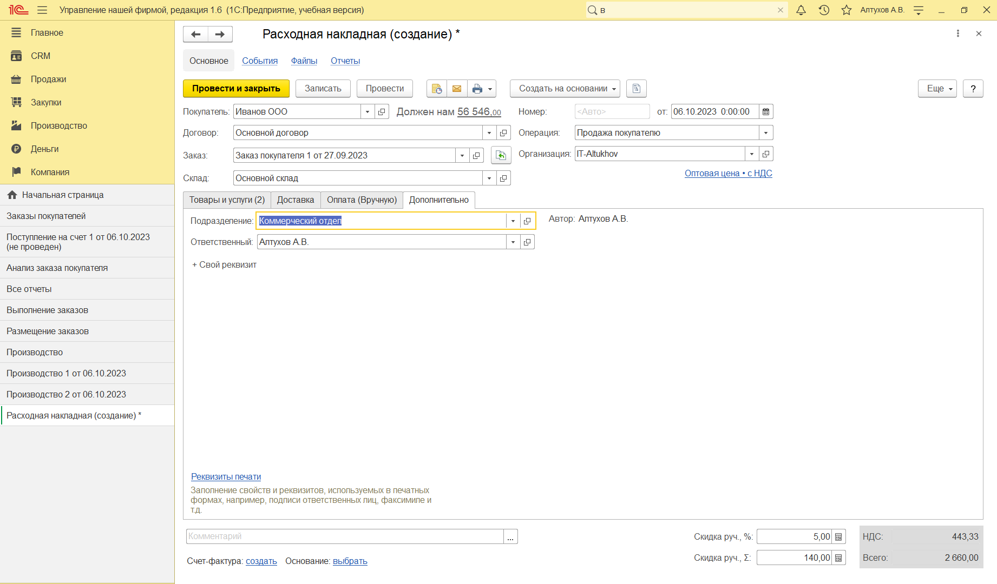

**Рисунок 121 – Расходная накладная. Вкладка «Дополнительно»**

При проведении документа "Расходная накладная" продукция фактически отгружается со склада, и изменяется состояние взаиморасчетов с покупателем.

В документе "Расходная накладная" предусмотрено несколько видов печатных форм (см. рис. 122).

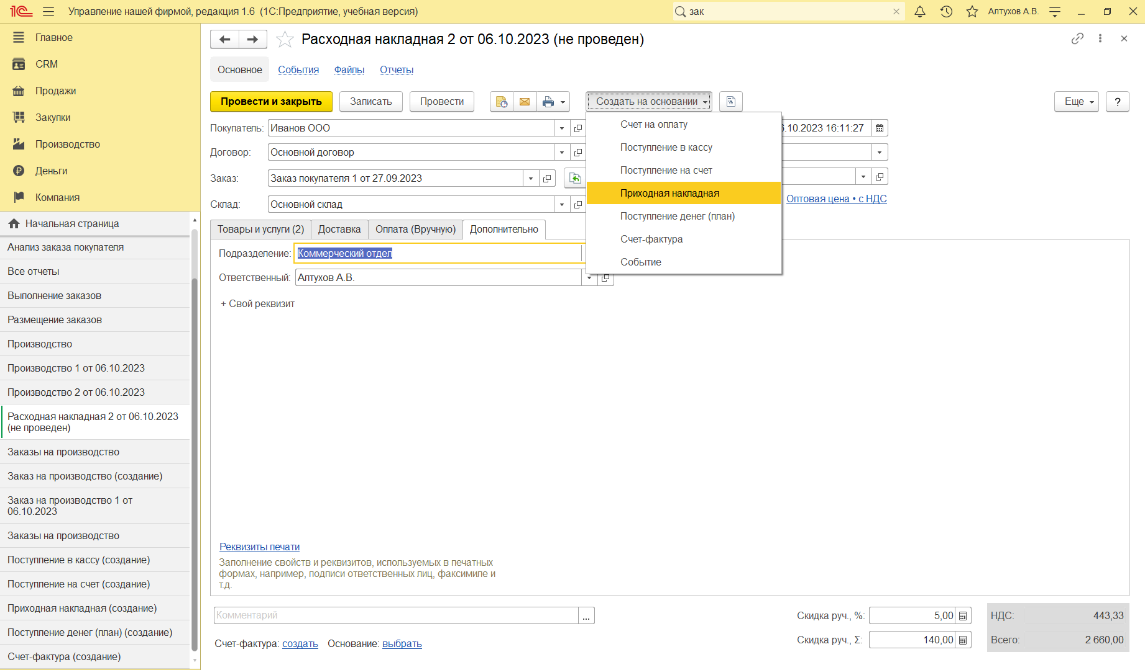

**Рисунок 122 – Печатные формы документа «Расходная накладная»**

Счет-фактура вводится в программе отдельным документом, на основании расходной накладной, и документ "Счет-фактура" имеет печатную форму, соответствующую требованиям законодательства.

В документе "Расходная накладная" существует также возможность выполнить зачет авансового платежа, если таковой имеется по покупателю. Нажатием на кнопку "Подобрать", расположенную на вкладке "Предоплата", можно проверить наличие аванса (см. рис. 123) и на основании этой информации заполнить значение реквизита "Документ".

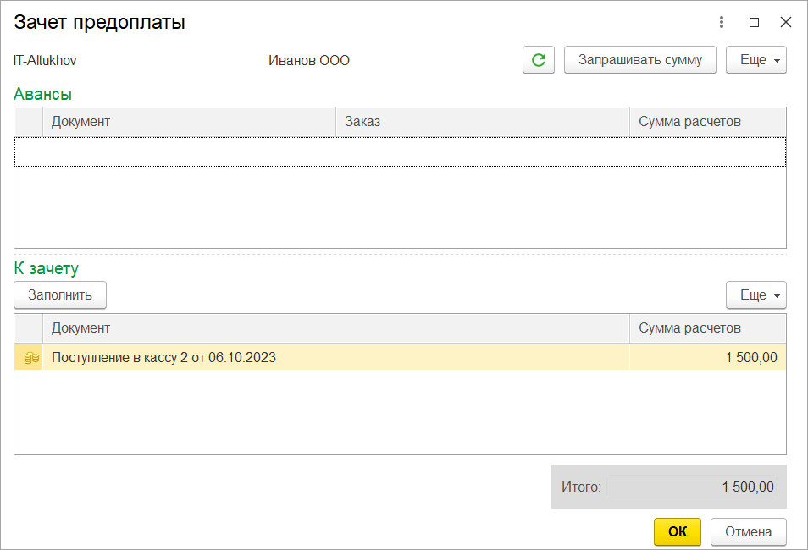

**Рисунок 123 – Проверка наличия аванса покупателя**

Также существует возможность автоматического зачета аванса (программа сама определит наличия аванса и зачтет его при проведении расходной накладной). Использование автоматического зачета аванса устанавливается в программе с помощью флажка "Автозачет авансов", для доступа к которому нужно зайти по ссылке "Еще больше возможностей", далее "Деньги". Сумма, указанная на вкладке "Предоплата", и будет зачтена в счет оплаты по данной накладной.

Проверить полную отгрузку и полную оплату по заказу можно или в отчете "Анализ заказа покупателя" (открыть из самого заказа), или в сводном отчете по всем заказам "Отгрузка и оплата по заказам" (см. рис. 124) в

разделе "Продажи". Так как заказ полностью отгружен и оплачен, переводим его в статус "Завершен" и проводим (см. рис. 125).

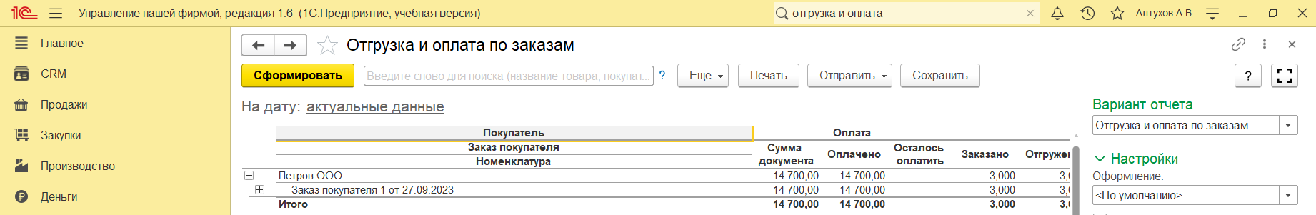

**Рисунок 124 – Отчет «Анализ заказа покупателя»**

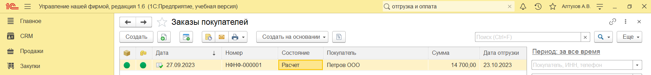

**Рисунок 125 – Завершенный заказ покупателя**

1. **Выполнение заказа покупателя на товары**

Обычно для малого бизнеса характерно производство под конкретный заказ, а значит – отсутствие готовой продукции на складе, а вот что касается покупных товаров, то обычно некоторый складской запас все же имеется. А значит, типичны ситуации резервирования лежащего на складе товара под поступающие заказы от покупателей. Поэтому здесь мы рассмотрим вопрос резервирования более подробно.

Итак, есть заказ на поставку покупных товаров (см. рис. 126).

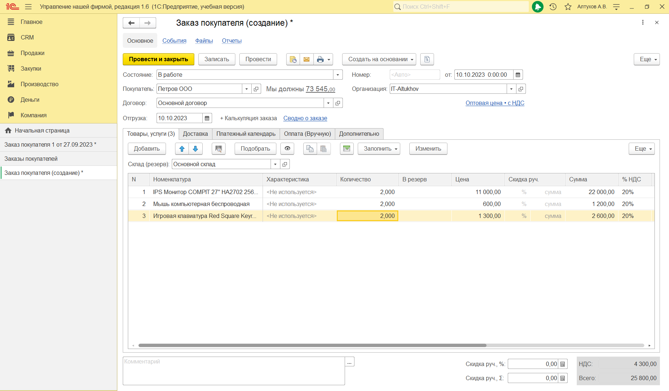

**Рисунок 126 – Заказ покупателя на приобретение товаров**

Товары мы продаем только после полной предоплаты, поэтому сначала получаем деньги (см. рис. 127) и регистрируем их поступление документом "Поступление на счет" с признаком аванса. Проверить сумму предоплаты по заказу можно в отчете "Выполнение заказов" (см. рис. 128).

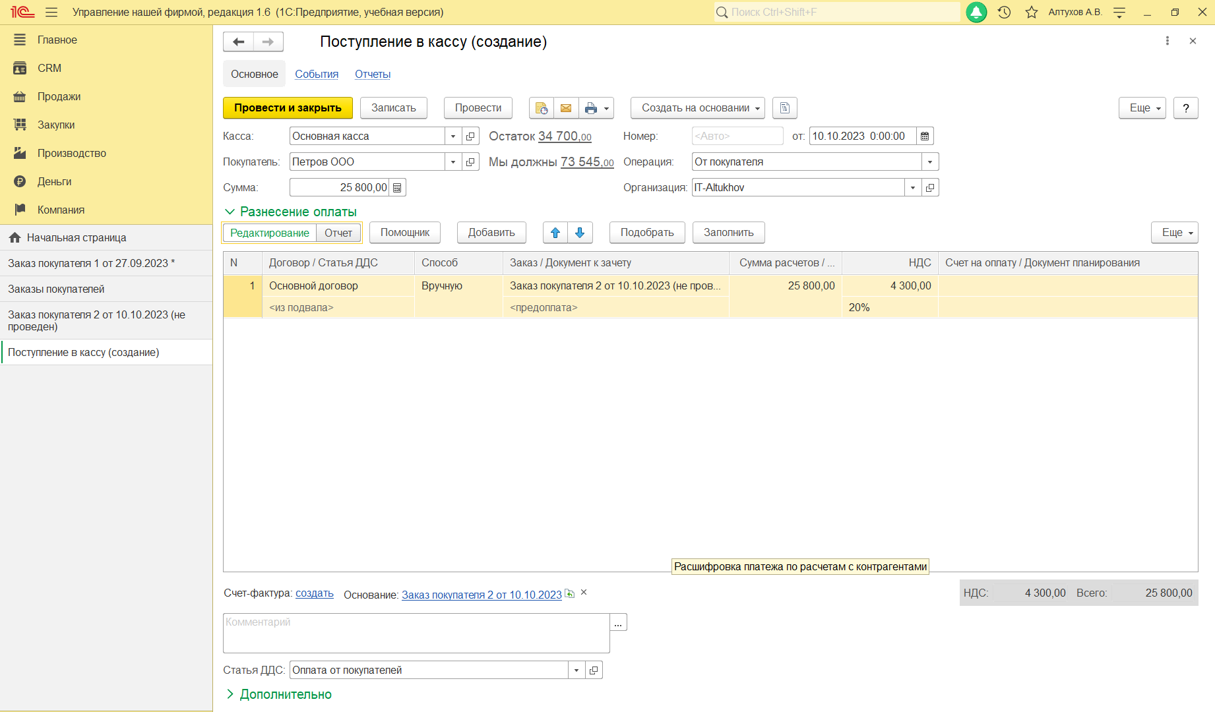

**Рисунок 127 – Поступление в кассу**

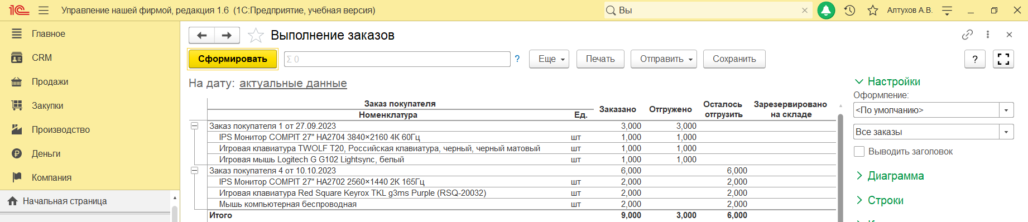

**Рисунок 128 – Выполнение заказов**

После получения денег переводим заказа покупателя в статус "В работе" (см. рис. 129) и работаем над его обеспечением.

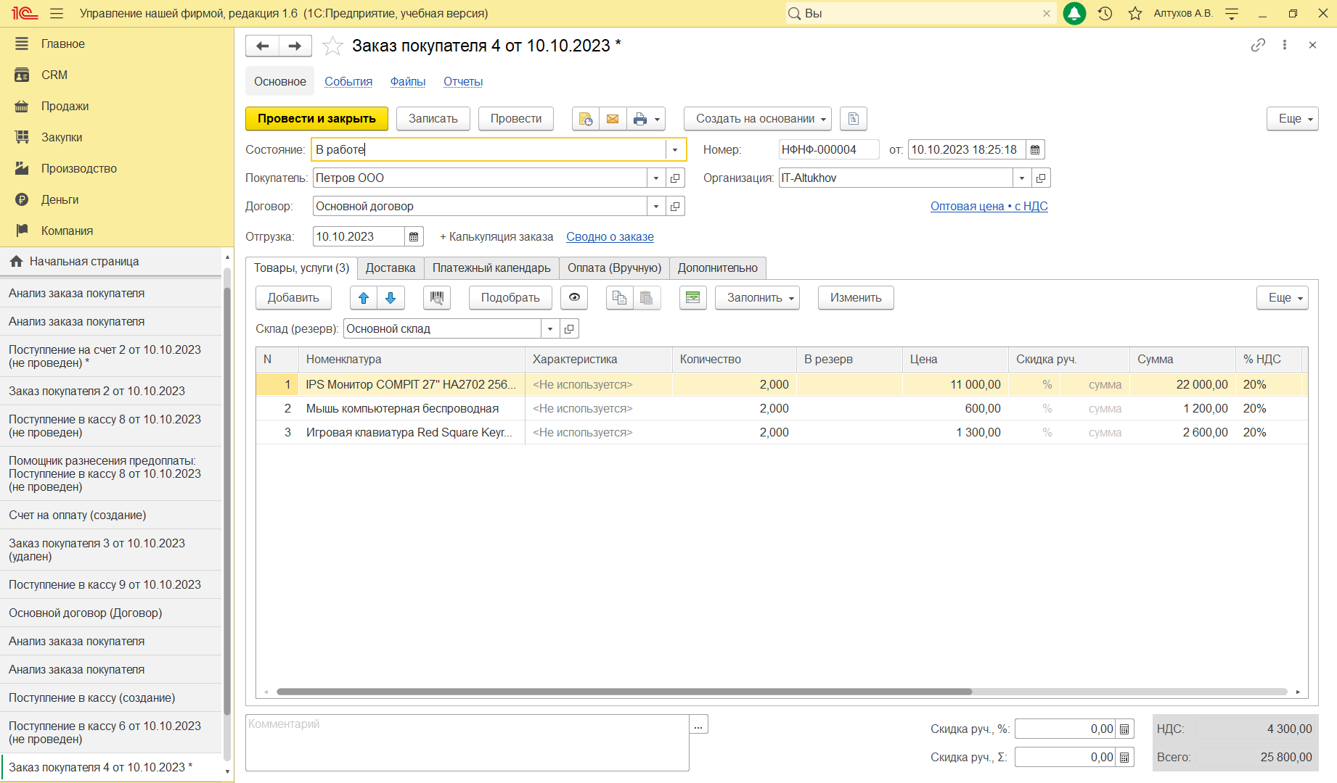

**Рисунок 129 – Перевод статуса «Расчет» в статус «В работе»**

Для обеспечения потребности по заказу необходимо, в первую очередь, зарезервировать товары в месте их хранения (см. рис. 130).

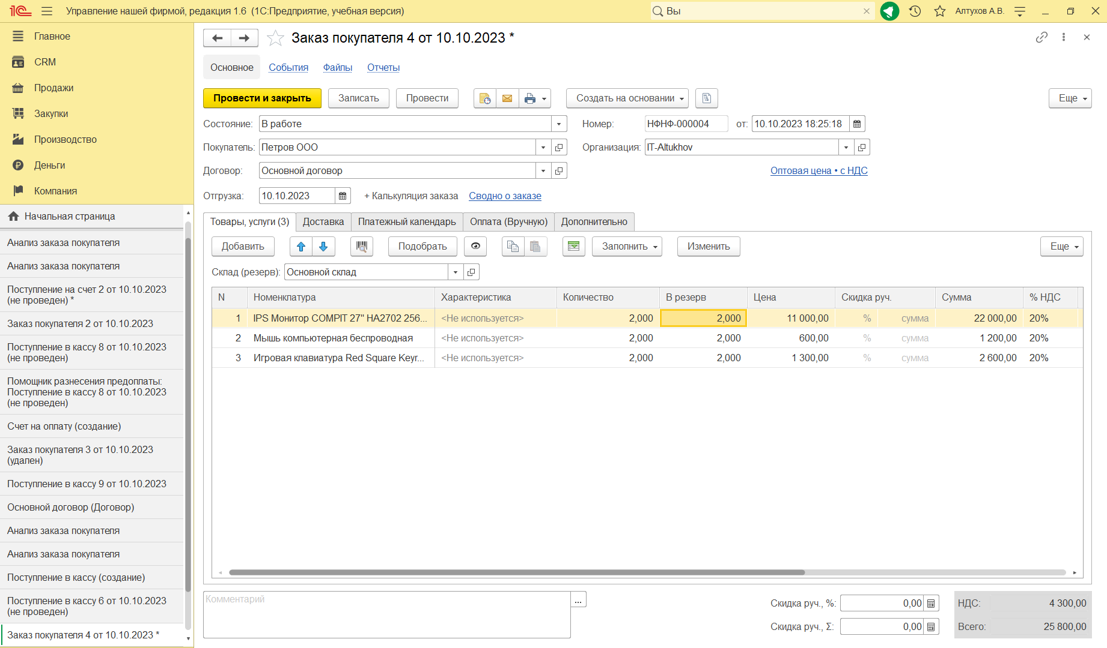

**Рисунок 130 – Резервирование товаров для покупателя**

Приступаем к отгрузке товаров, зарезервированных ранее на складе. В программе отгрузка товаров выполняется абсолютно аналогично тому, как мы выполняли ранее отгрузку продукции. Вводим документ "Расходная накладная" (см. рис. 132) на основании "Заказа покупателя", заполняем недостающие реквизиты, печатаем необходимые формы и проводим документ. После чего оформляем счет-фактуру и переводим заказ в статус "Завершен" (см. рис. 133).

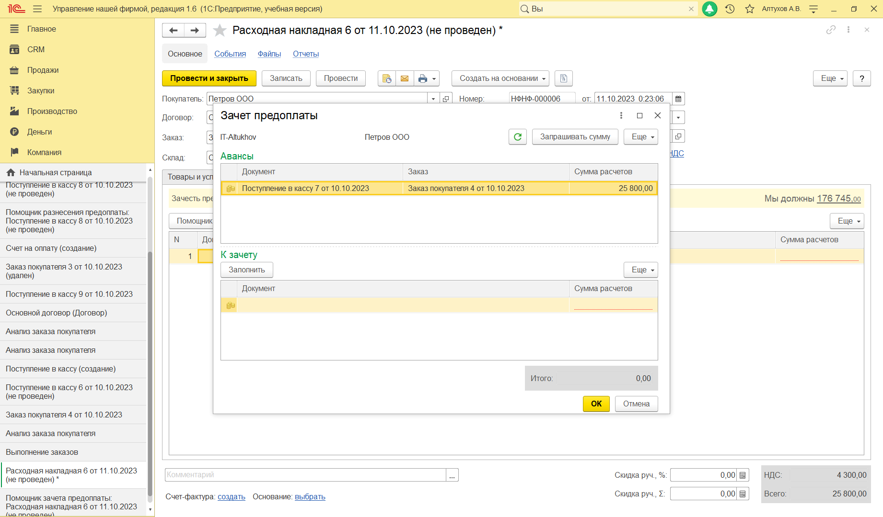

**Рисунок 132 – Создание расходной накладной по заказу покупателя**

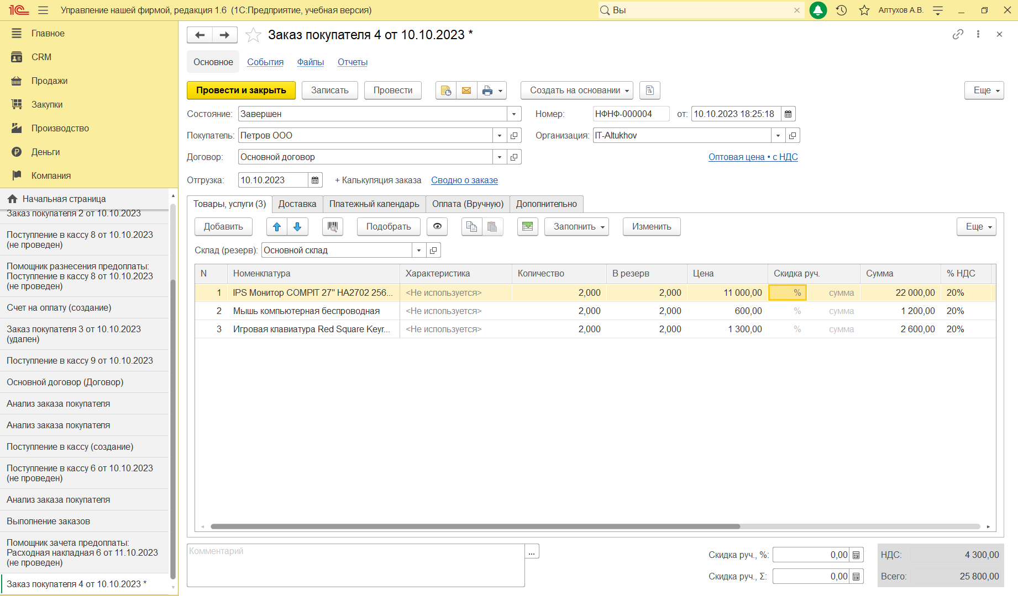

**Рисунок 133 – Перевод заказа покупателя в статус «Завершен»**

1. **Практикум №1**

Отражение в программе цепочки обслуживания покупателя товаров.

* 2 числа на выставке «Технологии 2021» к нашему стенду подошел представитель компании «Студия Успеха» и попросил прайс-лист.

Взамен оставил свою визитку: Ефимов Евгений, генеральный директор, телефон рабочий – 89134678254, адрес эл. почты – evgesha@mail.ru

* 8 числа сотрудница отдела продаж Бегунова Анна разбирала пачку визиток с выставки. Когда она позвонила Анне из организации «Студия Успеха», то выяснилось, что её компания заинтересована в сотрудничестве и готова подписать договор.
* 12 числа от «Студии Успеха» был получен заказ: 18.5” Монитор HP V19, Клавиатура проводная Logitech K120 2 штуки. Заказ оформлен менеджером по продажам Бегуновой Анной. Отгрузка всех товаров по заказу запланирована на 15 число.
* В тот же день, 12 числа, покупатель перечислил на наш расчетный счет 50% - предоплату по заказу.
* 14 числа состоялась отгрузка товаров по заказу, оформлены накладная и счет-фактура. Перед тем, как распечатывать накладную об отгрузке, менеджер по продажам Бегунова Анна проверила наличие предоплаты.

Для начала создадим 2 события. Первое событие – личная встреча, где Анна Алексеева оставила свою визитку (см. рис. 134). Второе событие – телефонный звонок, который привел к подписанию договора (см. рис 135).

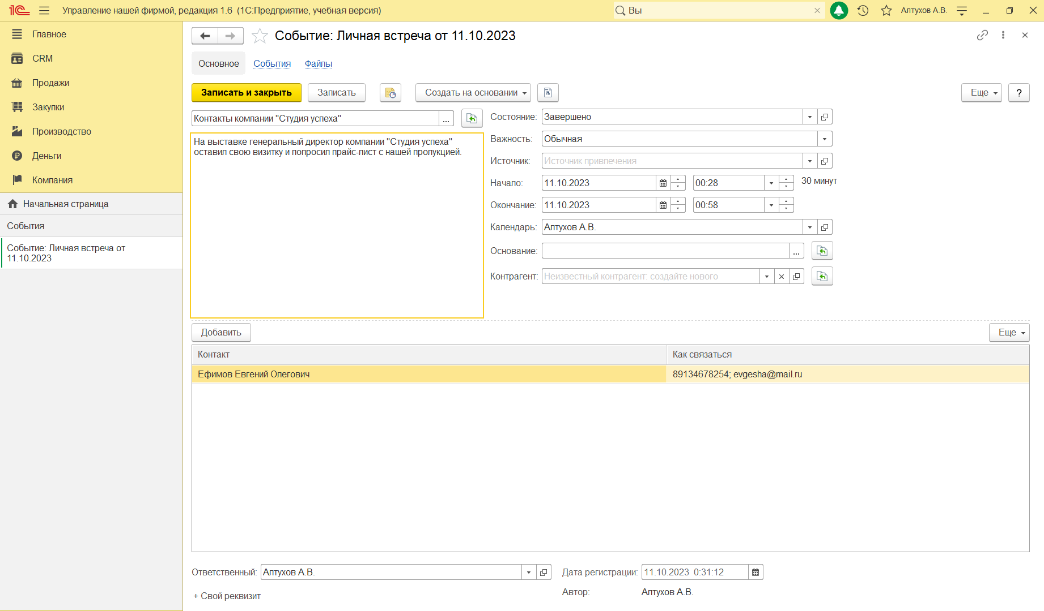

**Рисунок 134 – Создание события – личной встречи**

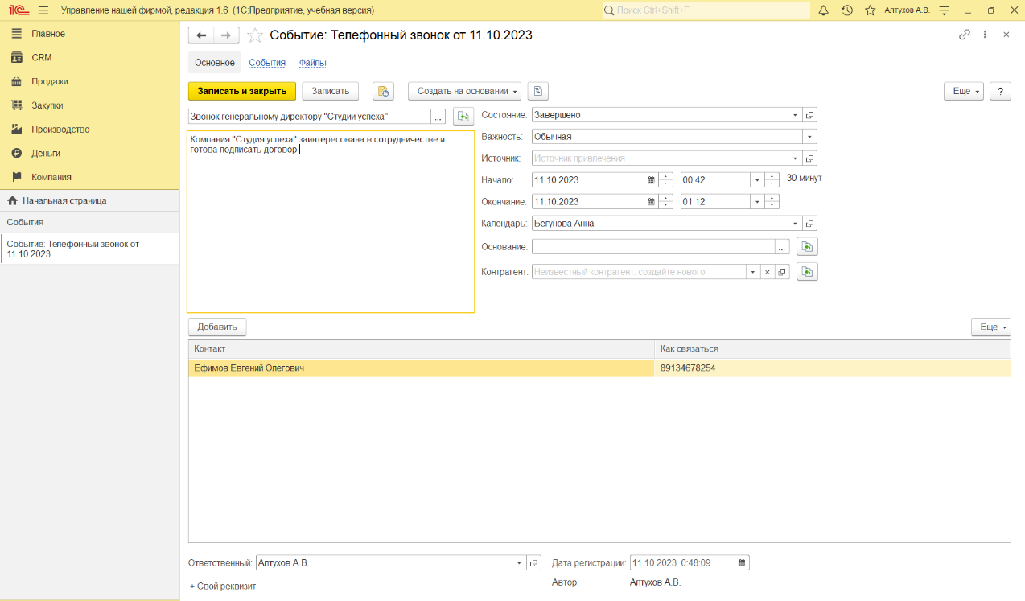

**Рисунок 135 – Создание события – телефонный звонок**

Теперь перейдем к созданию заказа покупателя (см. рис. 136).

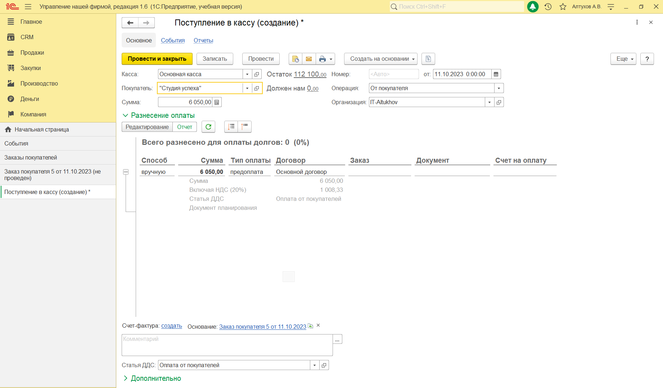

**Рисунок 136 – Создание заказа покупателя**

Затем зарегистрируем поступление на счет 50% предоплаты (см. рис 137,

138).

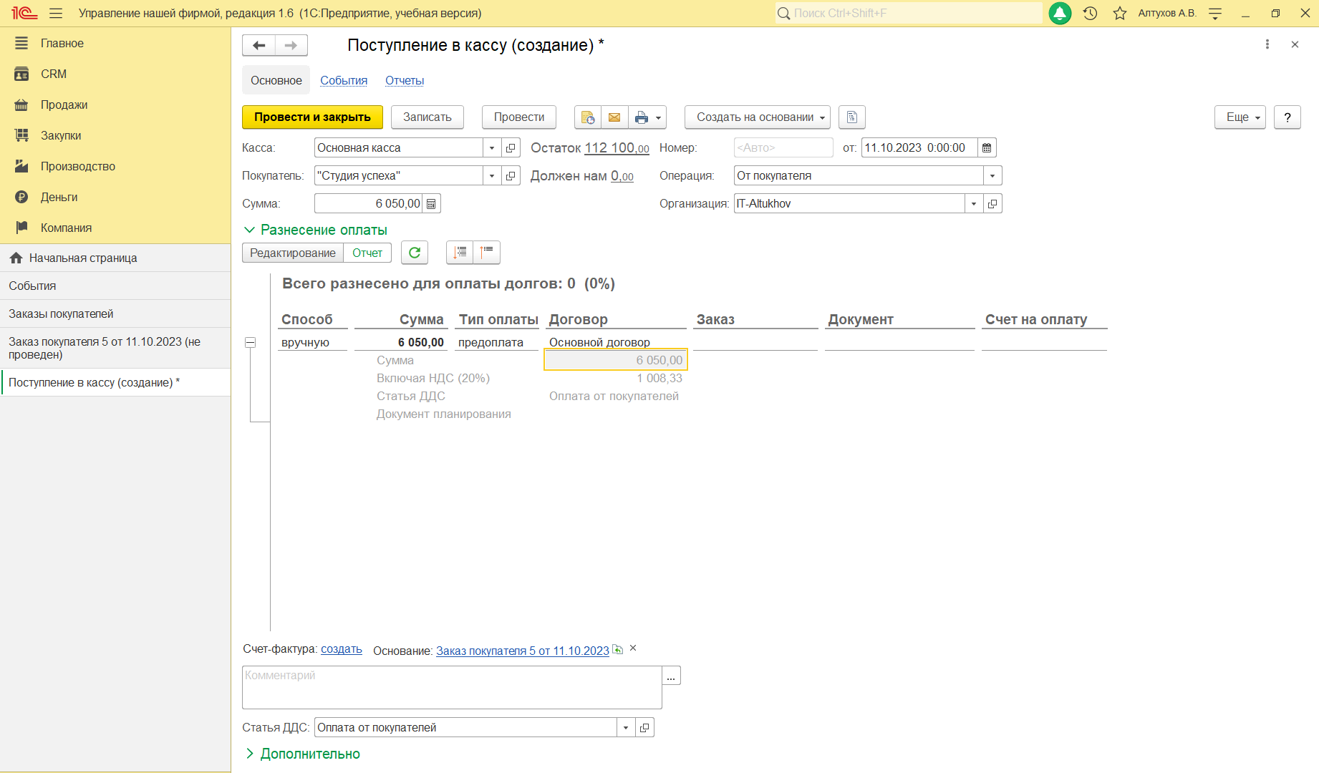

**Рисунок 137 – Создание поступления в кассу от покупателя**

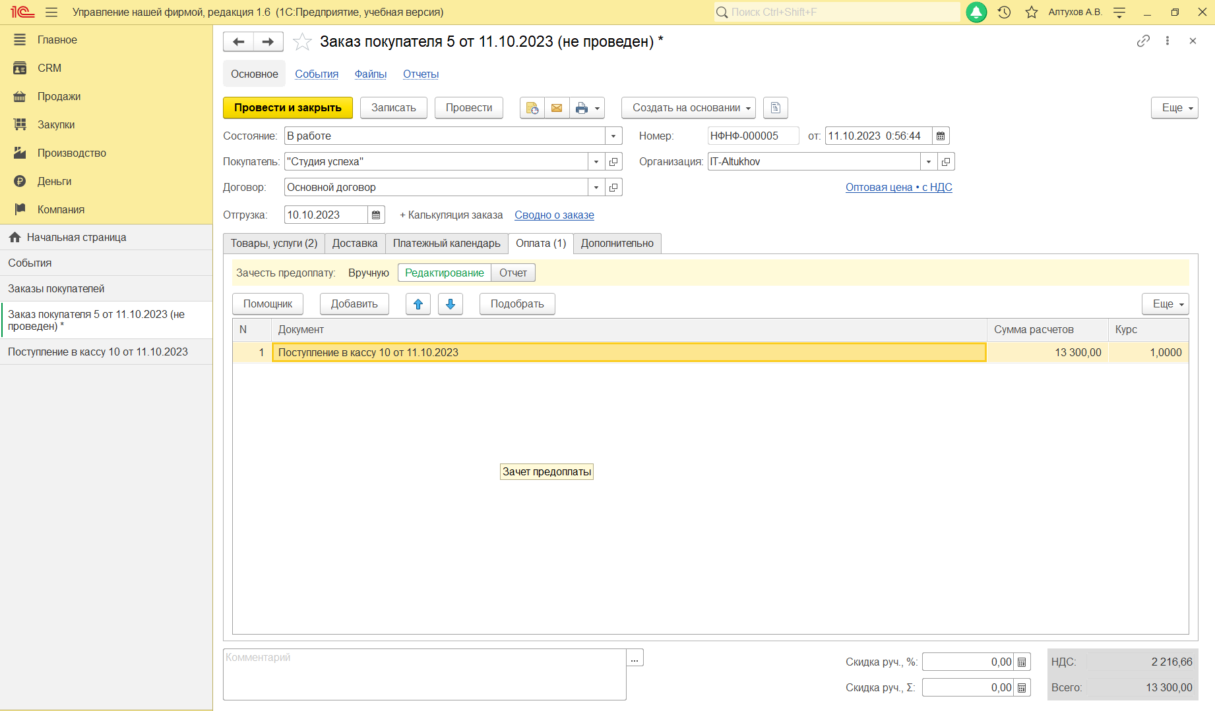

**Рисунок 138 – Добавление в заказ информации о 50% предоплате**

Теперь создадим на основании заказа расходную накладную и зачтём предоплату (см. рис 139).

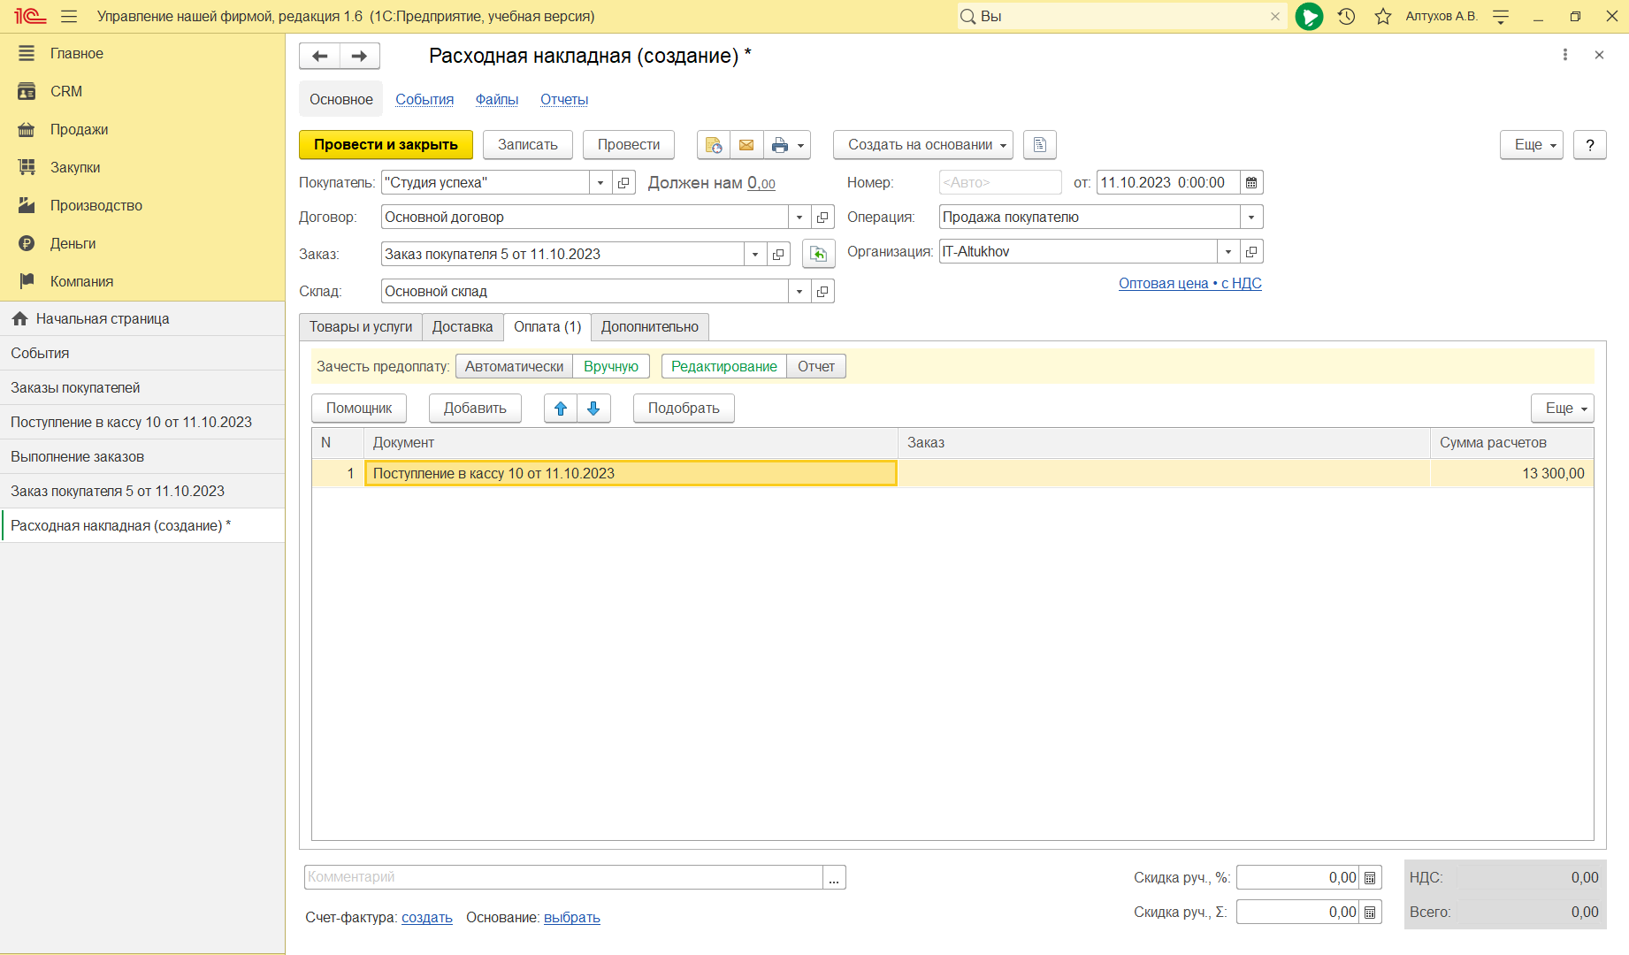

**Рисунок 139 – Расходная накладная**

Создадим отчет «Выполнение заказов» и проверим отгружен ли товар (см. рис. 140)

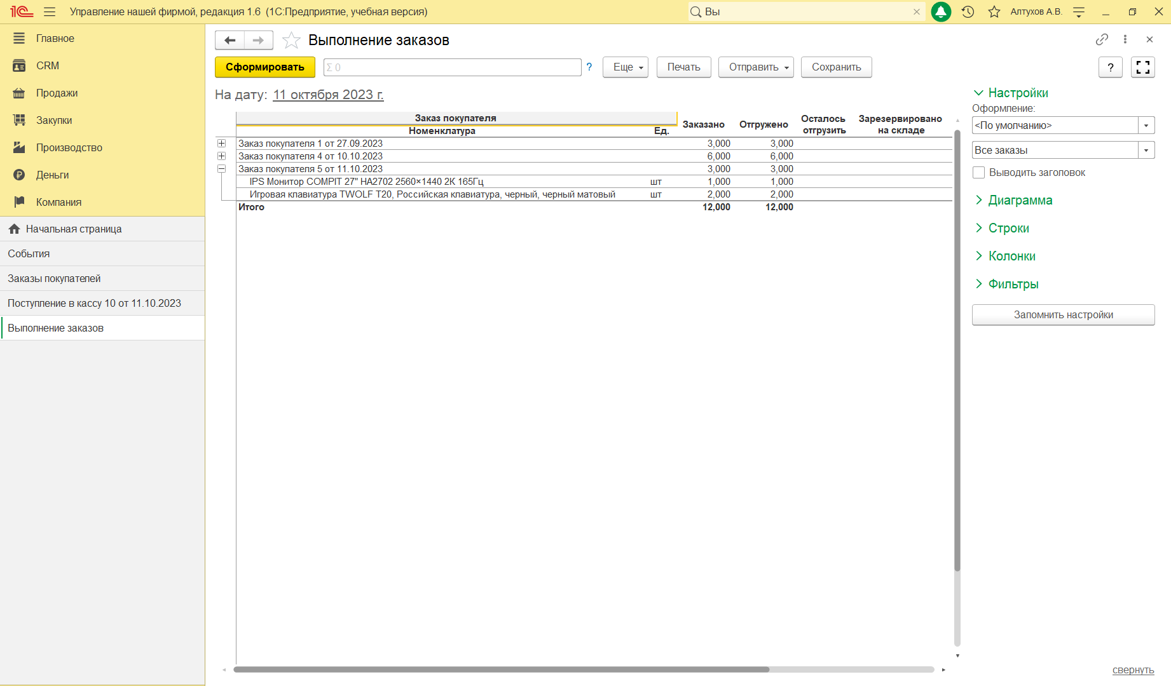

**Рисунок 140 – Отчёт «Выполнение заказов»**

1. **Практикум №2**

Отражение в программе цепочки обслуживания покупателя продукции.

* 7 числа в отдел продаж позвонила Круглова Антонина из

«Технологического Центра Дубай» с целью уточнить стоимость набора

«Монитор + Мышь Logitech». Антонина общалась с менеджером по продажам Бегуновой Анной. Договорились, что Антонина согласует вопрос закупки набора с руководителем и сама перезвонит до конца недели.

* В тот же день Антонина перезвонила Анне и заказала набор «Монитор

+ Мышь Logitech» в количестве 1 штуки. Отгрузку и оплату по заказу запланировали на 13 число.

* В целях обеспечения потребности по заказу покупателя

«Технологический Центр Дубай» в производственный отдел 8 числа был передан заказ на производство 1 шт. набора «Монитор + Мышь Logitech». Ответственным за производство назначена Масловская.

* Утром 13 числа готовый набор «Монитор + Мышь Logitech» был принят на Основной склад. Одновременно Масловская отчиталась о расходе комплектующих: фактический расход комплектующих совпал с нормативным, указанным в спецификации.
* Отгрузка продукции покупателю состоялась в срок. Менеджер по продажам Бегунова Анна оформила накладную и счёт-фактуру.

Для начала создадим события. Первым событием будет звонок Кругловой Антонины с целью уточнить стоимость набора (см. рис. 141). Вторым событием будет звонок Кругловой Антонины с целью заказа товара (см. рис. 142).

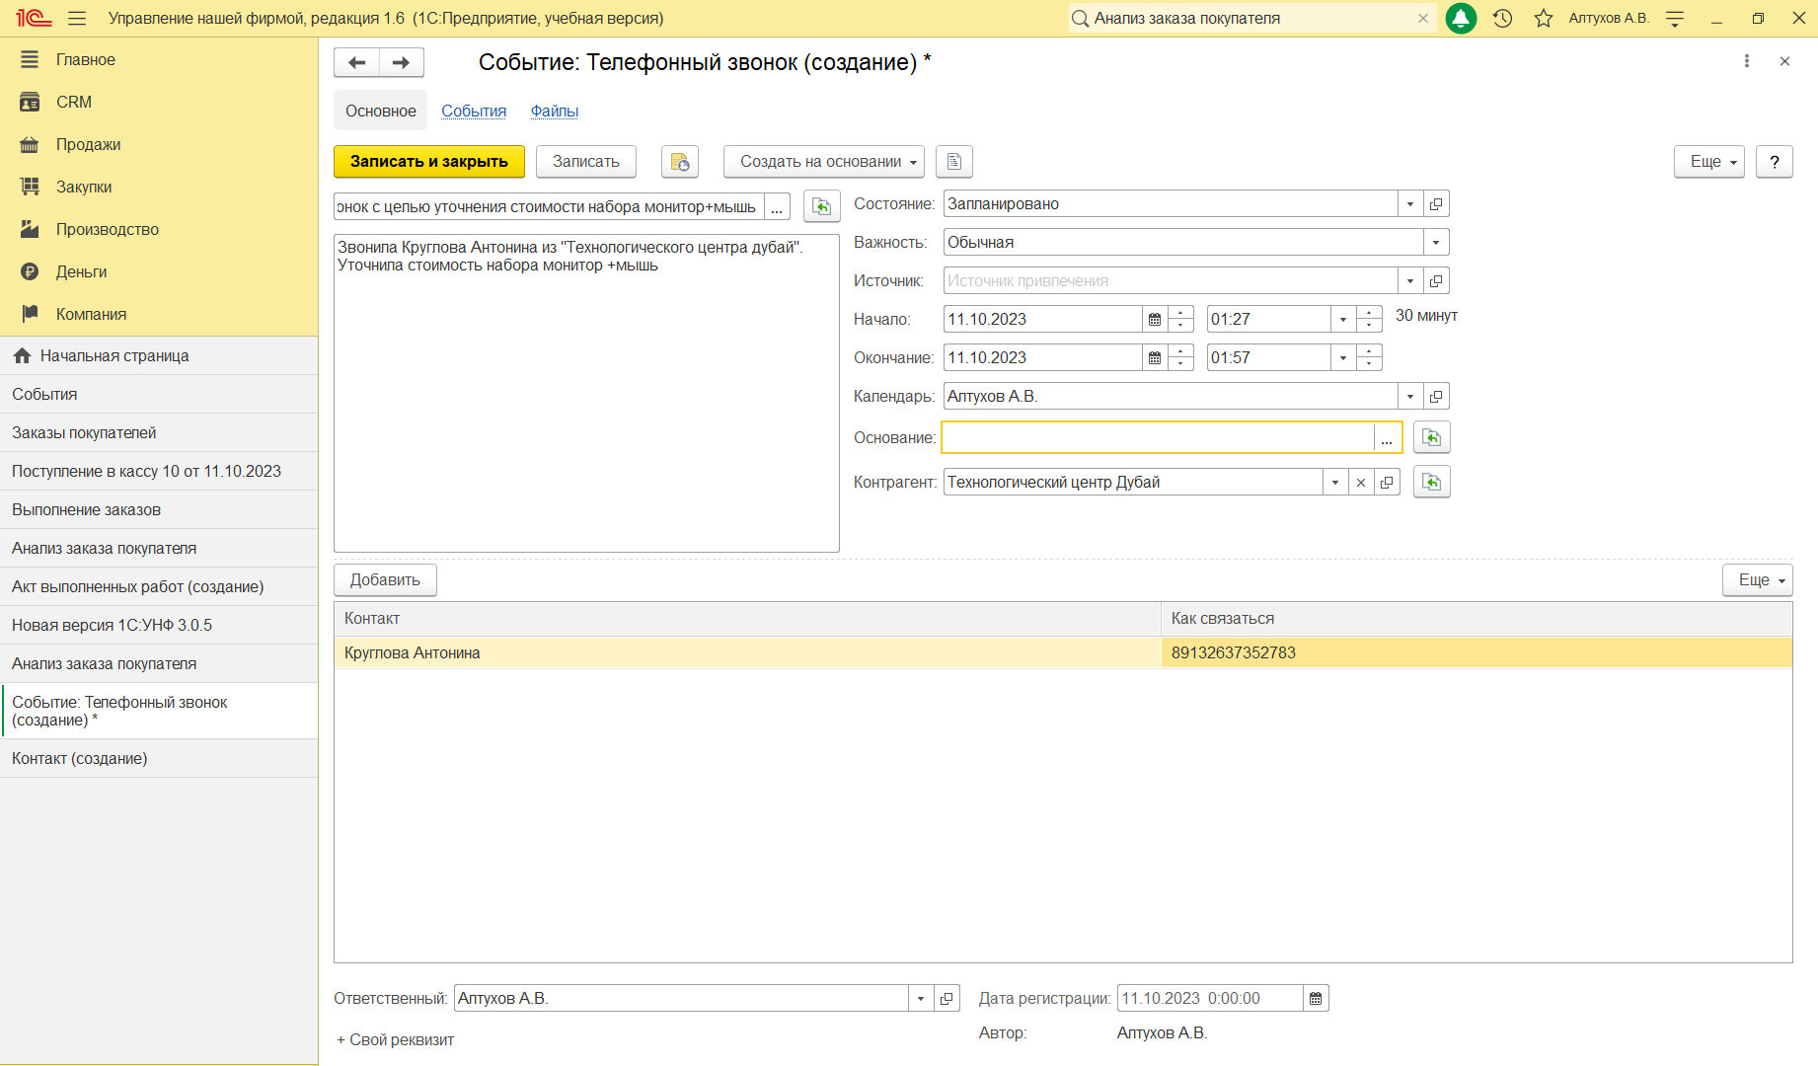

**Рисунок 141 – Создание первого телефонного звонка**

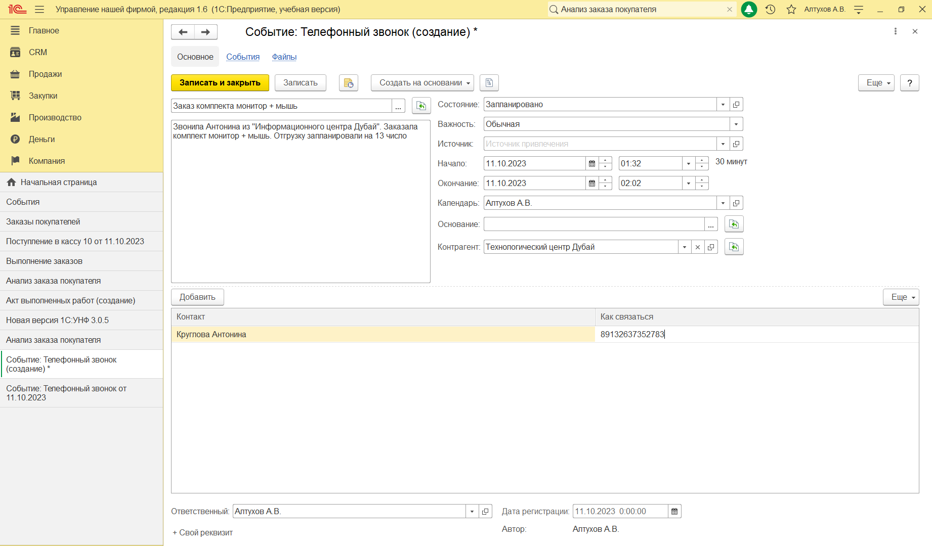

**Рисунок 142 – Создание второго телефонного звонка**

Прейдем к созданию заказа (см. рис. 143).

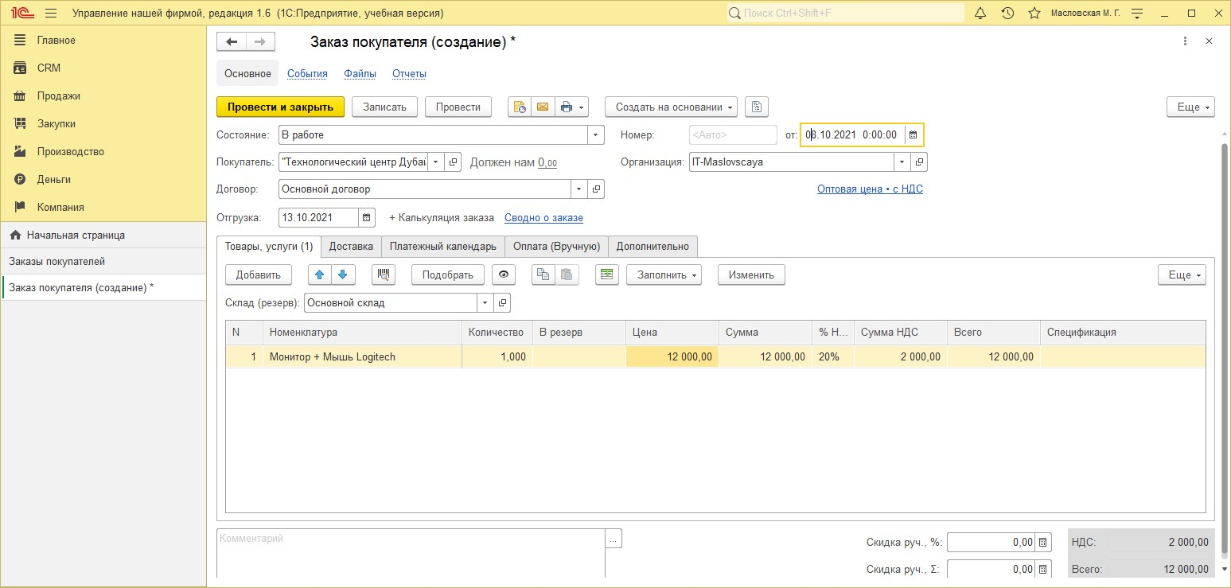

**Рисунок 143 – Создание заказа покупателя**

Запланируем оплату на 13 октября (см. рис. 144).

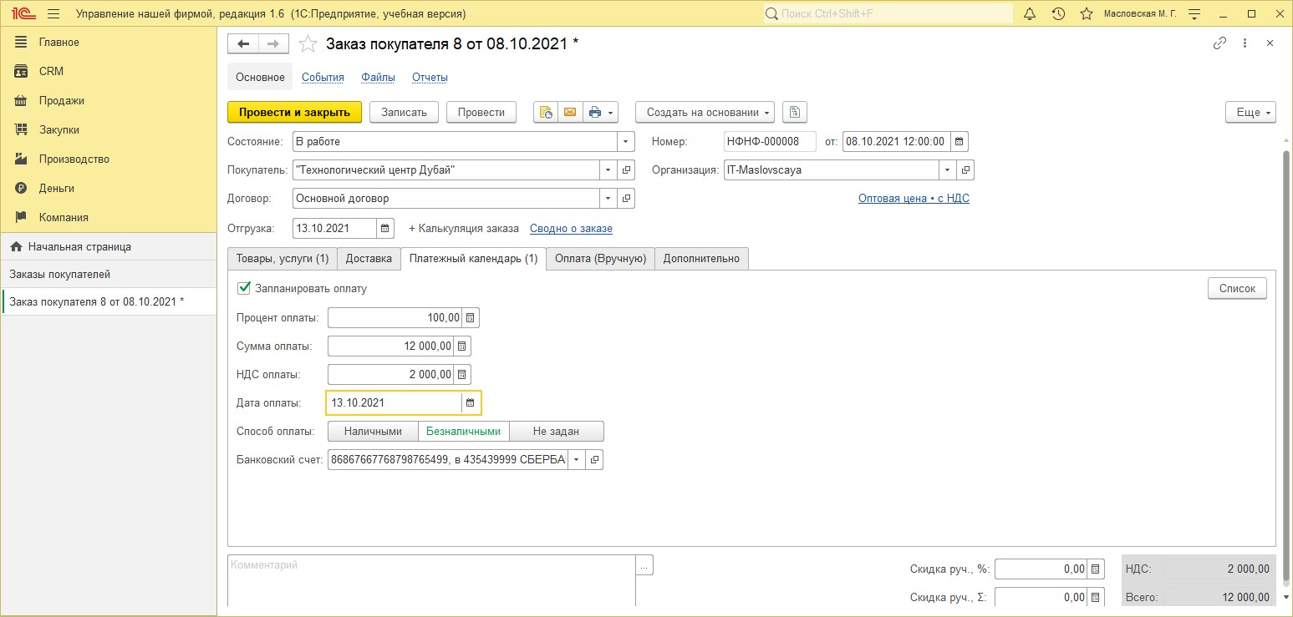

**Рисунок 144 – Планирование оплаты заказа**

Теперь перейдем к созданию заказа на производство (см. рис. 145, 146).

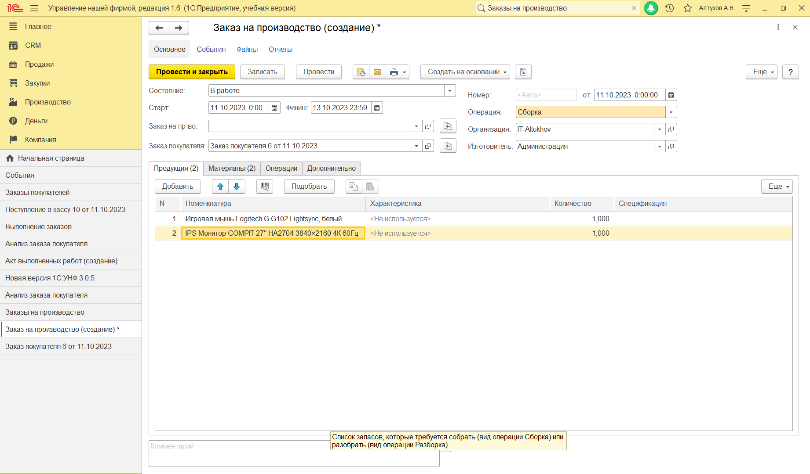

**Рисунок 145 – Заказ на производство. Продукция**

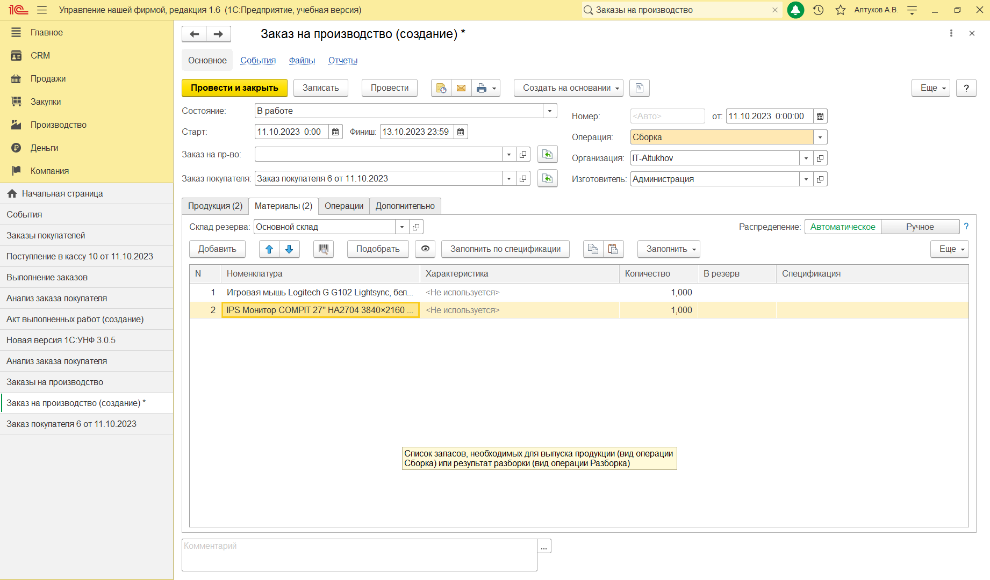

**Рисунок 146 – Заказ на производство. Материалы**

Перейдем к заполнению информации о производстве (см. рис. 147, 148).

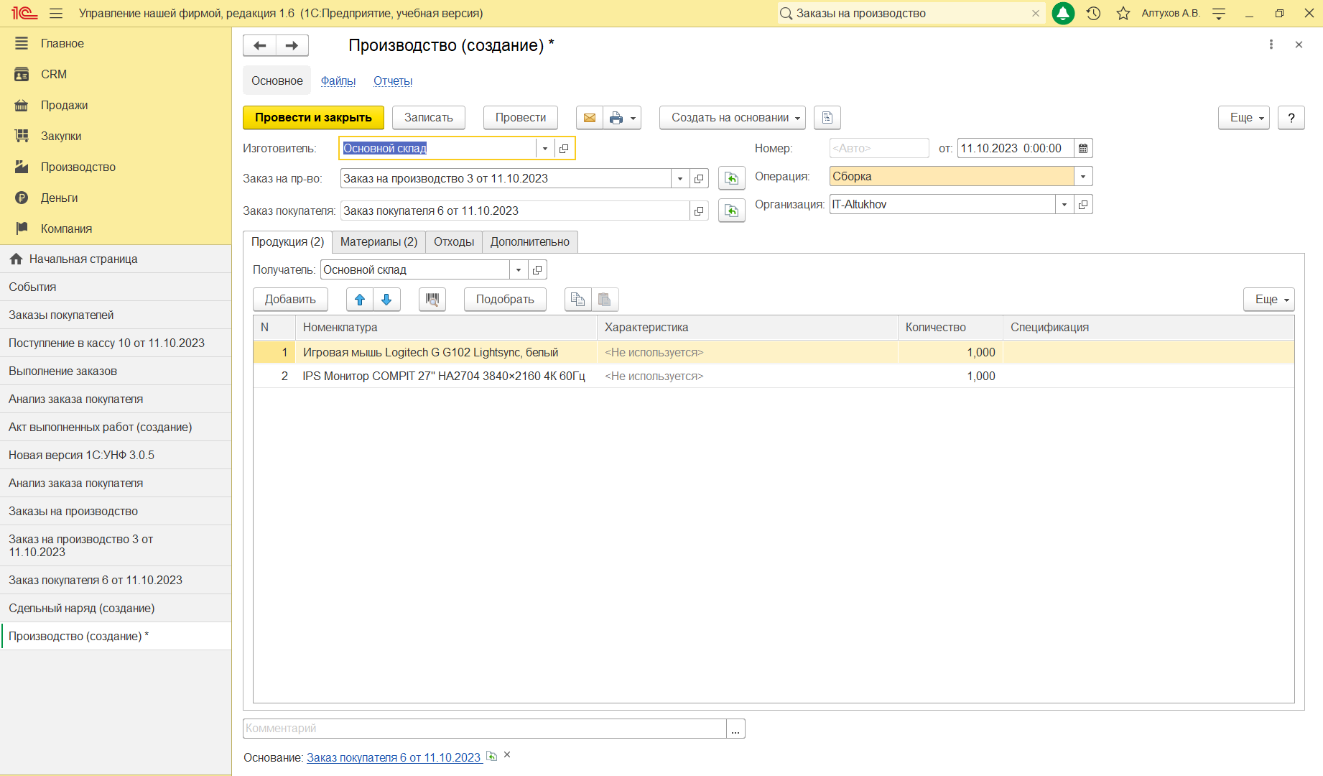

**Рисунок 147 – Производство. Продукция**

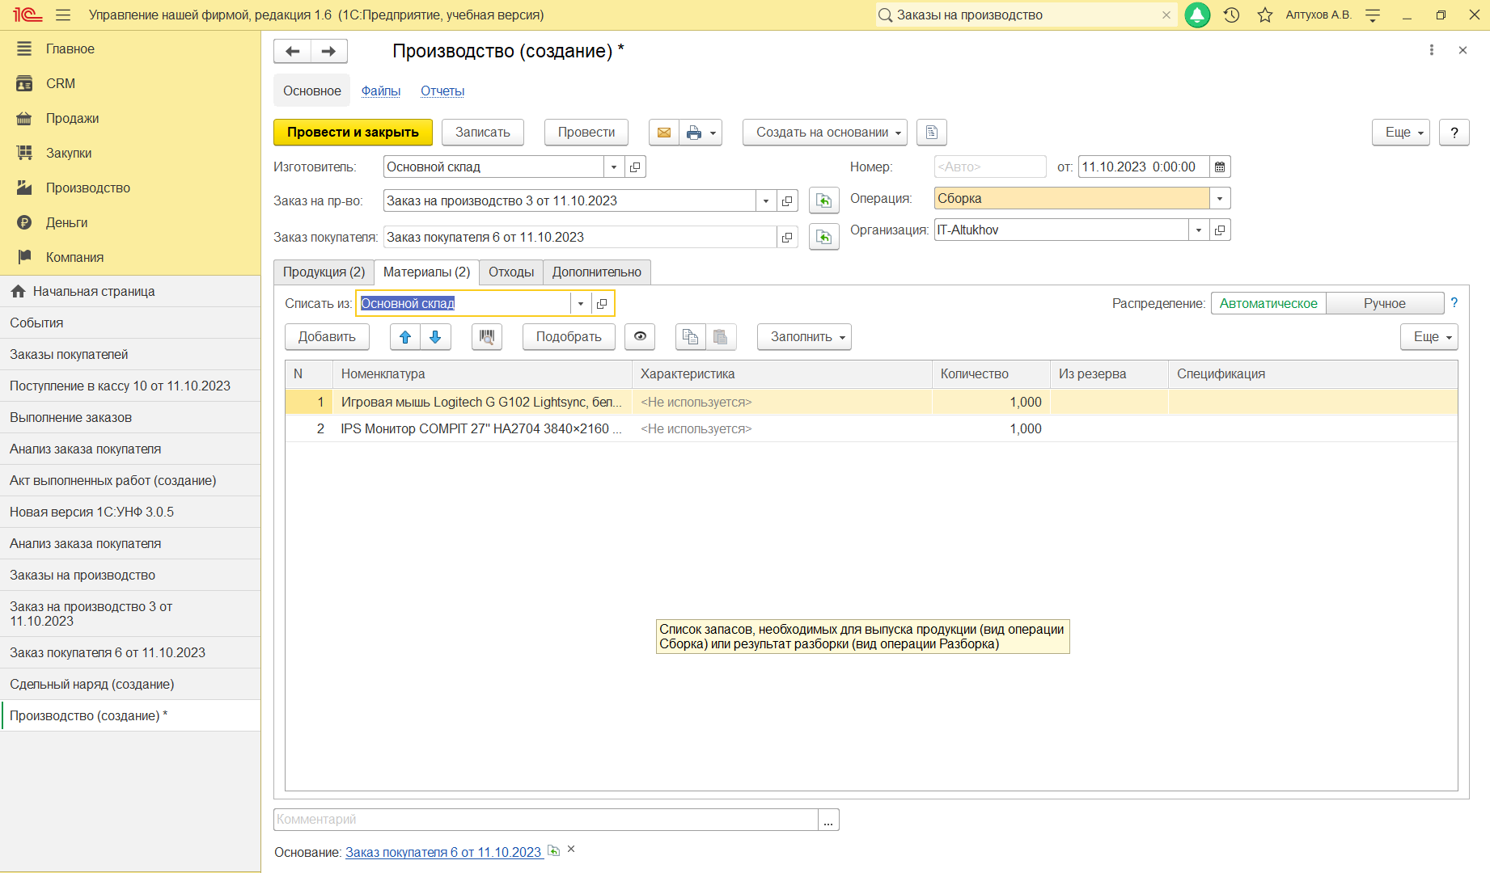

**Рисунок 148 – Производство. Материалы**

Завершим заказ на производство (см. рис. 149).

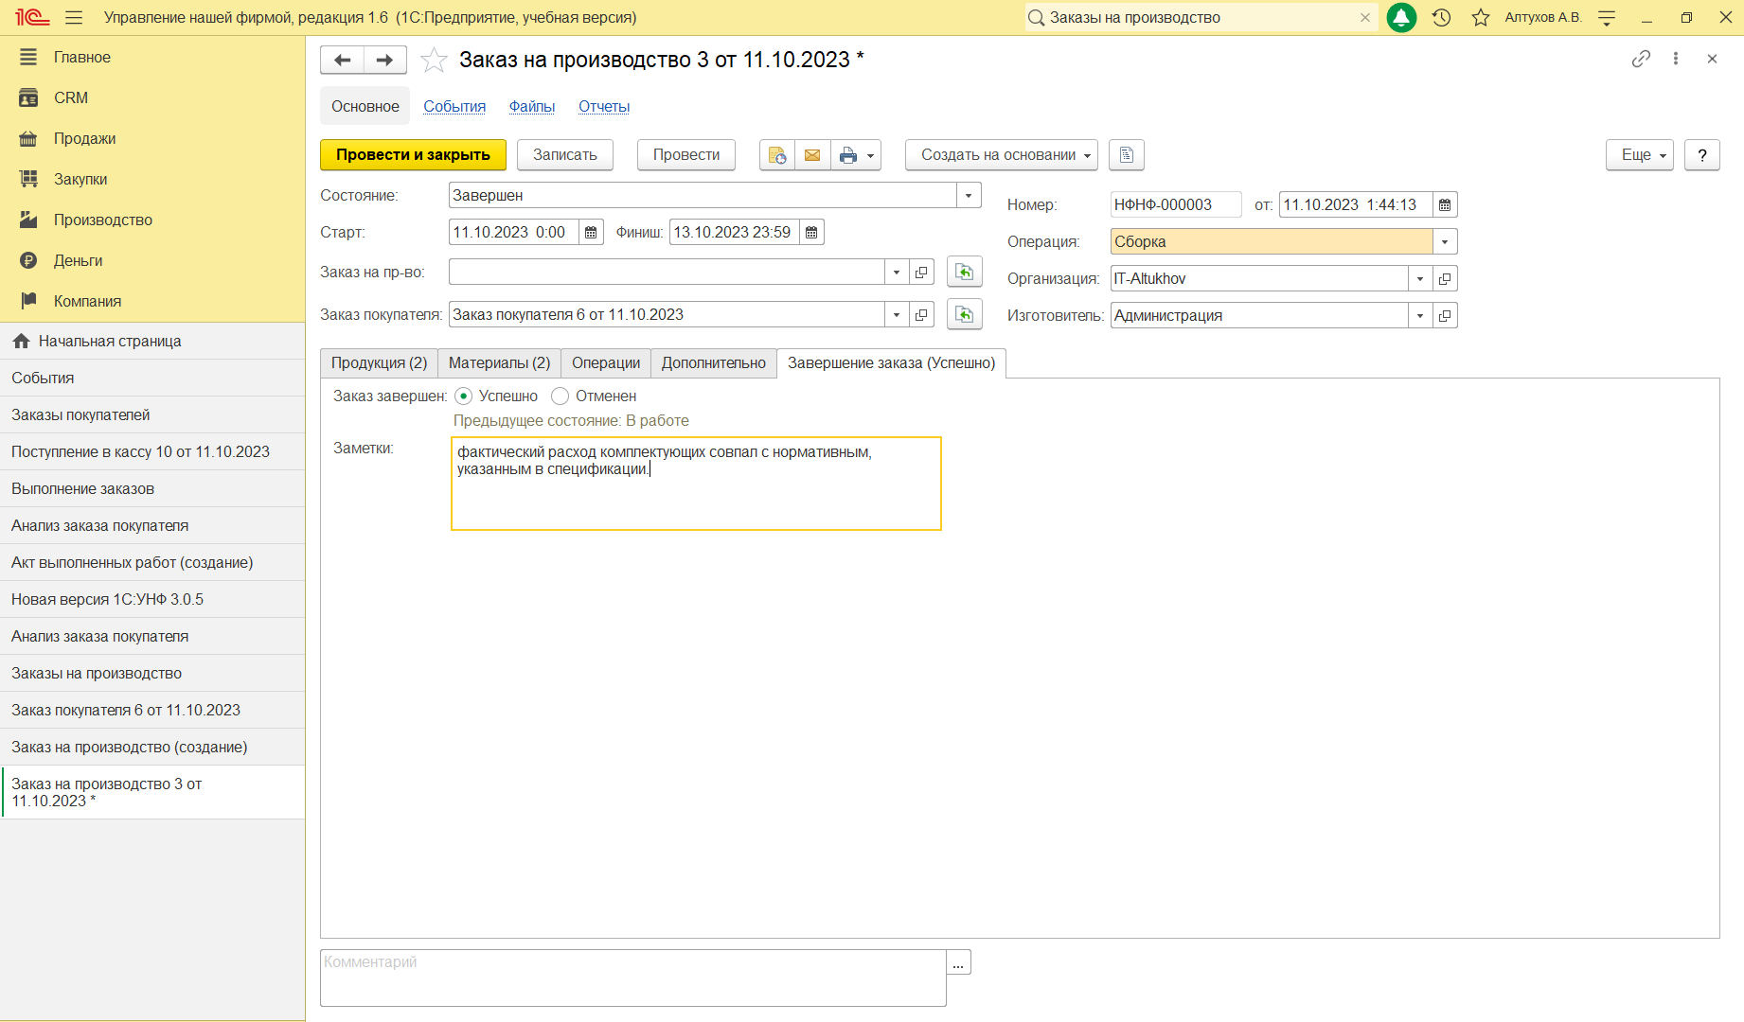

**Рисунок 149 – Завершение заказа на производство**

Перейдем к созданию расходной накладной (см. рис. 150).

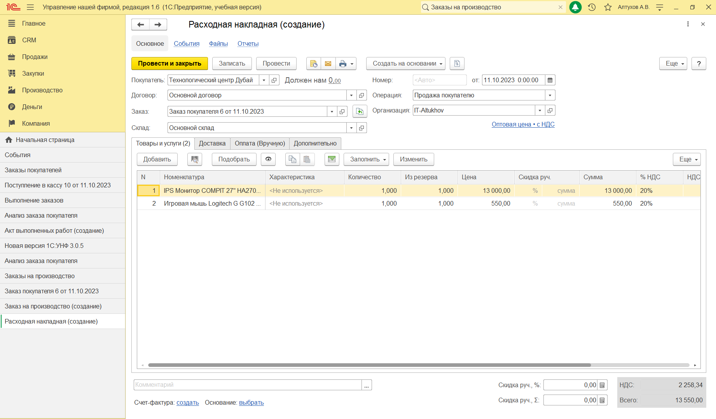

**Рисунок 150 – Создание расходной накладной**

После чего получим оплату и перейдем к анализу заказа покупателя (см. рис. 151).

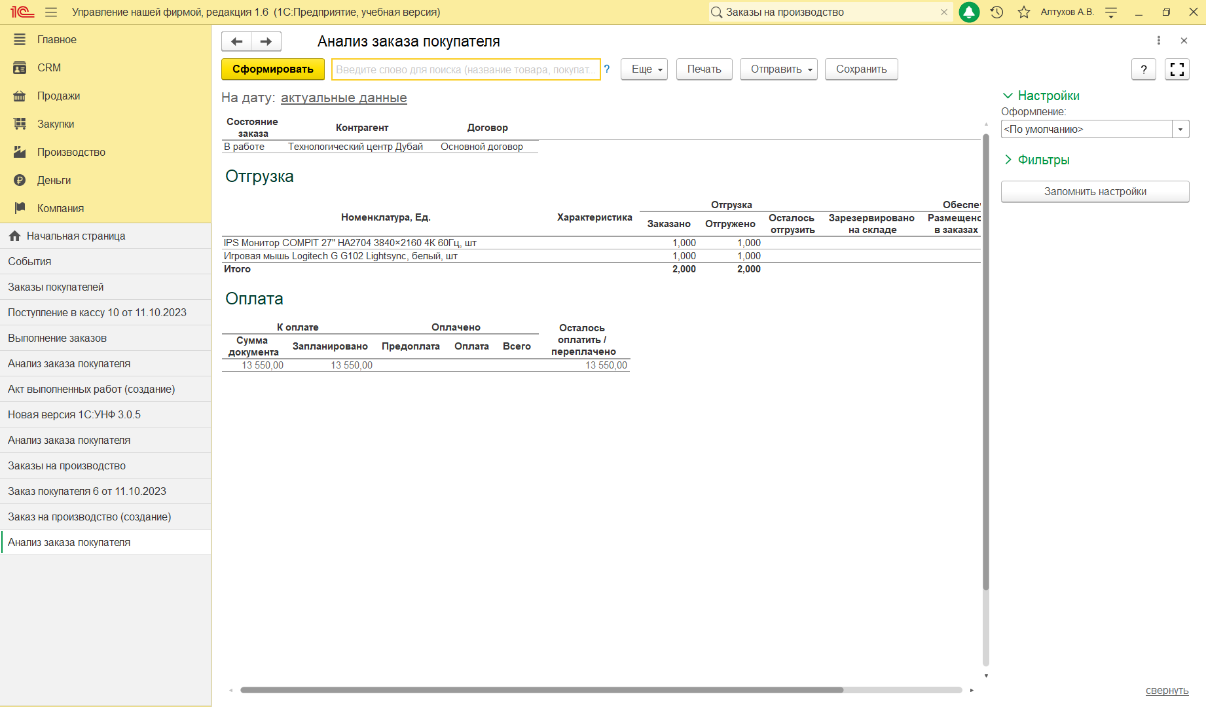

**Рисунок 151 – Отчёт «Анализ заказа покупателя»**

1. **Выполнение работ**

"Выполнение работ" и "оказание услуг" - достаточно близкие по смыслу понятия. Разница в том, что работа обычно имеет какой-либо материальный результат – построенный дом, смонтированный и установленный спортивный комплекс. Услуга, как правило, материального результата не имеет. Выполнение работ по смыслу ближе к производственной деятельности, со всеми ее атрибутами – учетом производственных затрат, расчетом себестоимости и т.д. Для услуг такое не характерно.

В программе предусмотрены разные возможности для учета, планирования и контроля при выполнении работ и при оказании услуг.

Основным документом, отражающим выполнение работ, является "Заказ-наряд". Уникальность его в том, что он фактически выполняет функции таких документов как "Заказ покупателя", "Расходная накладная", "Акт выполненных работ". А еще он может начислить зарплату исполнителям работ.

Сначала регистрируем потребность клиента, оформляем ее в заказ – что, для кого и в каком количестве мы будем делать. Документ "Заказ покупателя" создавать не нужно, вводим сразу "Заказ-наряд" (см. рис. 152). Документы "Заказ-наряд" доступны в разделе "Работы" по ссылке "Заказ-наряды" на панели навигации.

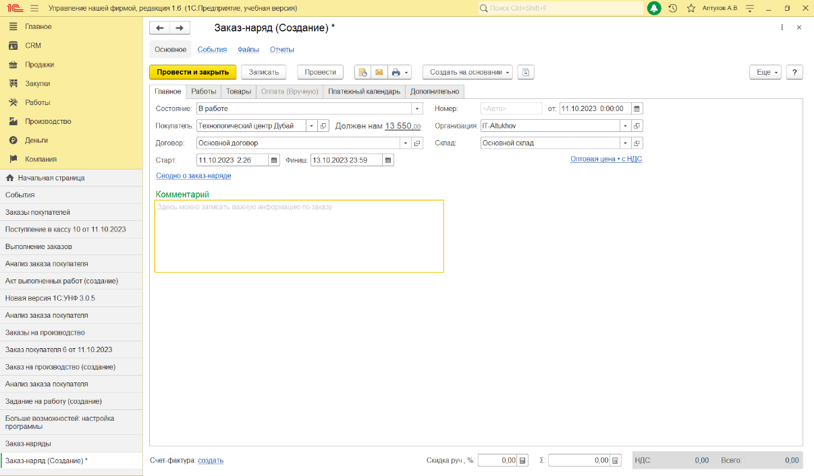

**Рисунок 152 – Создание заказ-наряда. Вкладка «Главное»**

Теперь заполним вкладку «Работы» (см. рис. 153).

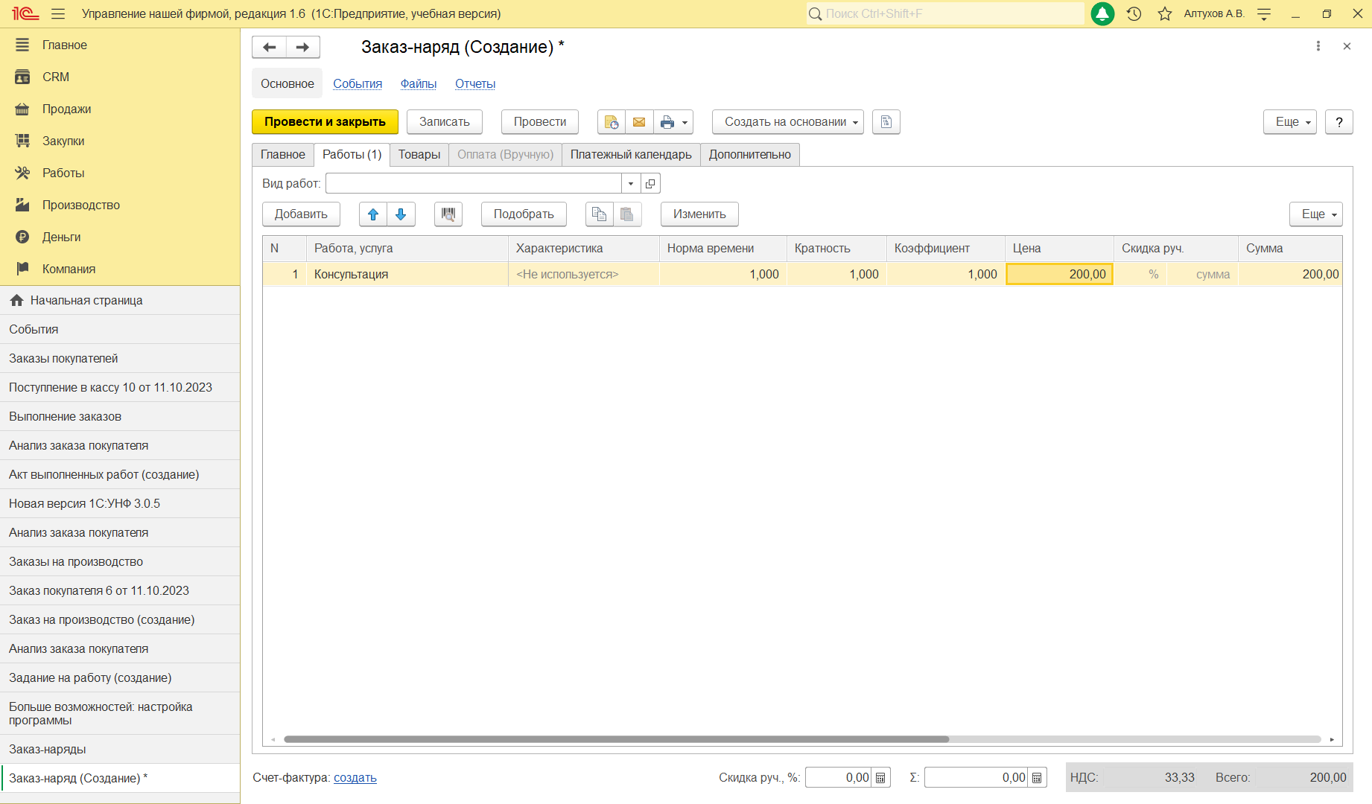

**Рисунок 153 – Создание заказ-наряда. Вкладка «Работы»**

После предварительной обработки заказа, которая может заключаться в определении исполнителей работ и необходимых материалов, согласовании с заказчиком сроков оплаты и сроков выполнения работ, а также каких-либо других действиях, выставляем счет на предоплату и ждем оплаты.

Когда в кассу организации поступает предоплата, регистрируем ее документом "Поступление в кассу", создав его на основании заказ-наряда (см. рис. 154).

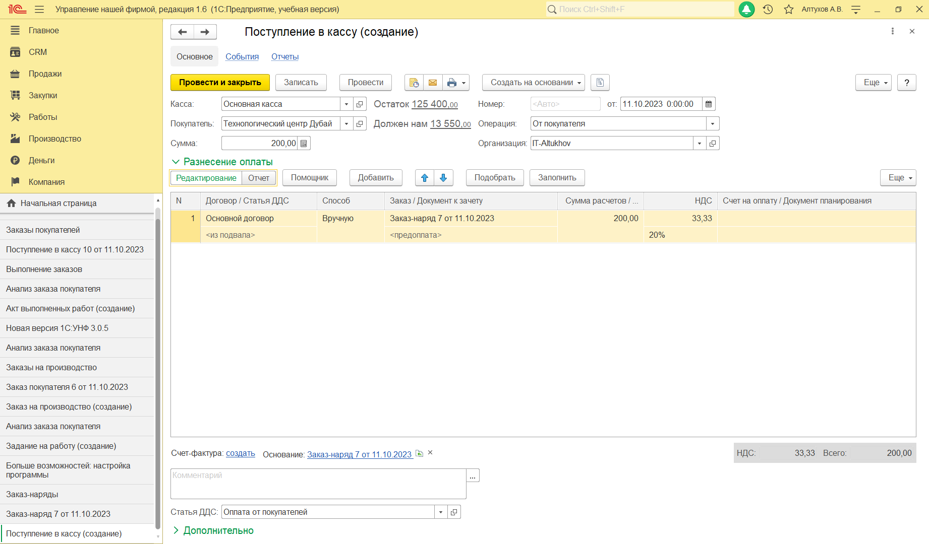

**Рисунок 154 – Поступление в кассу**

Итак, заказ наряд прошел предварительную обработку и отправился на исполнение. Необходимо выдать задание исполнителям. Введем документ "Задание на работу" (см. рис. 155).

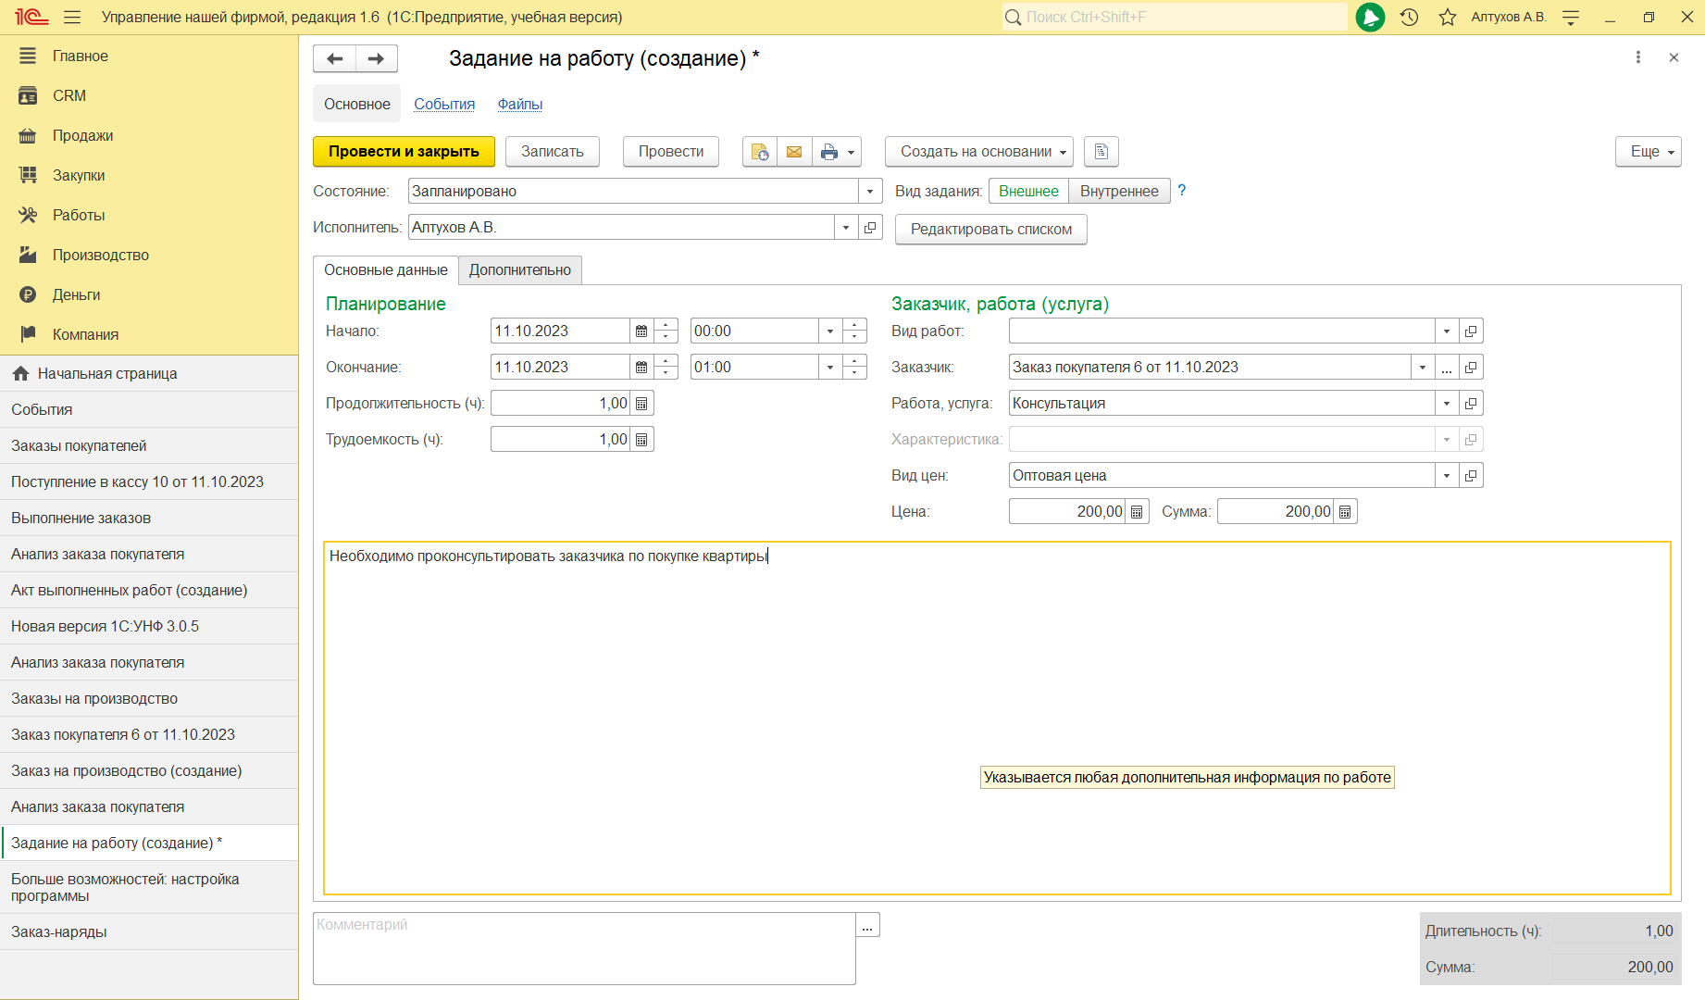

**Рисунок 155 – Создание задания на работу на основании заказ-наряда**

Мы уже ранее рассматривали документ "Задание на работу", когда изучали "Планирование и контроль действий по обращениям покупателей". Однако, в тот раз мы имели дело с заданием вида "Внутреннее", а сейчас – "Внешнее".

Документы "Задания на работу" помещаются в календари сотрудников- исполнителей. Факт выполнения работы исполнителем регистрируется с помощью документа "Учет времени" (см. рис. 156), доступного в разделах "Работы" и "Производство".

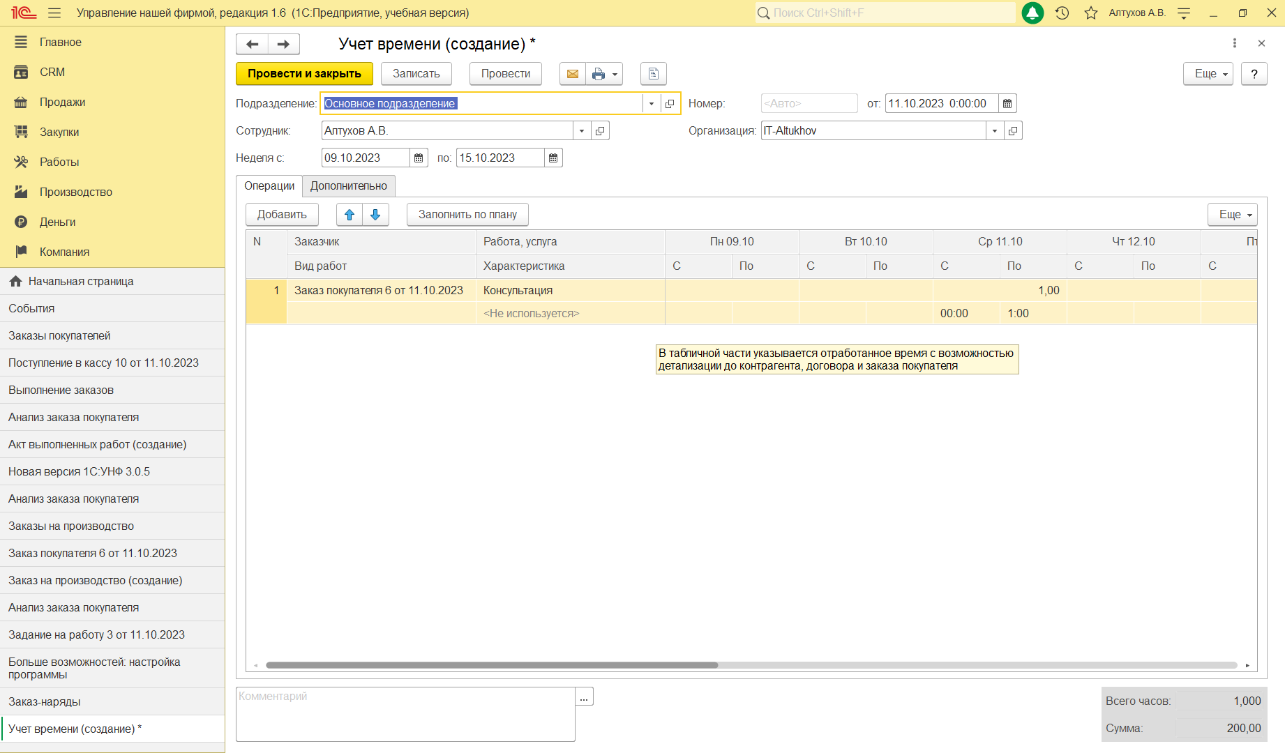

**Рисунок 156 – Учёт времени**

Создадим отчёт о задании на работу (см. рис. 157).

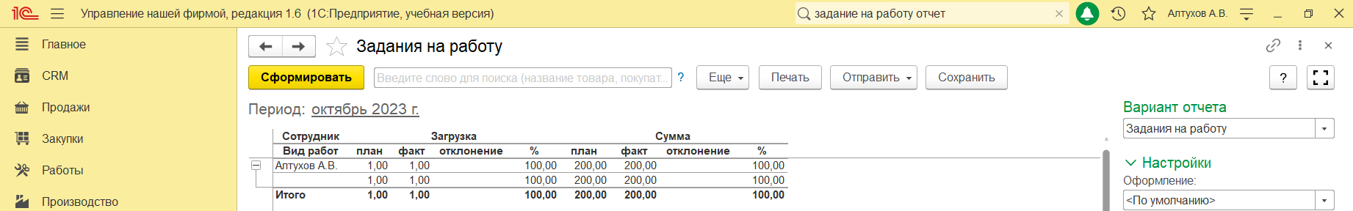

**Рисунок 157 – Отчёт «Задания на работу»**

Итак, работа выполнена, осталось закрыть заказ-наряд и отразить продажу. Открываем документ "Заказ-наряд", проверяем, все ли верно заполнено, не забываем при этом указать в табличной части фактический (а не плановый) объем работ, меняем состояние заказа на "Завершен", готовим для заказчика печатную форму документа (см. рис. 158).

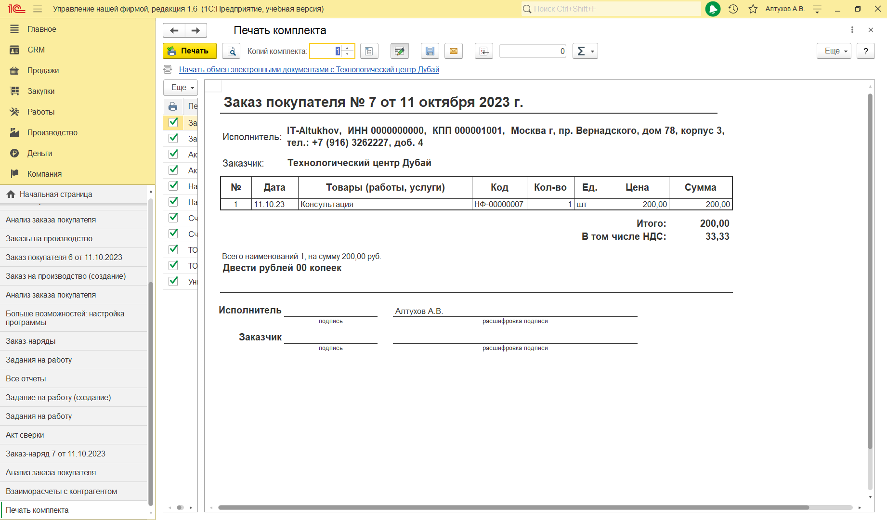

**Рисунок 158 – Печатная форма документа для заказчика**

1. **Оказание услуг**

Есть заказ на услуги (см. рис. 159). Планирование работ сотрудников, оказывающих услуги может выполняться с помощью документов "Задание на работу", аналогично тому, как мы это делали при планировании выполнения работ. Фактический учет времени оказания услуги – документ "Учет времени", анализ отклонений затраченного времени от планируемого – с помощью отчета "Задания на работу".

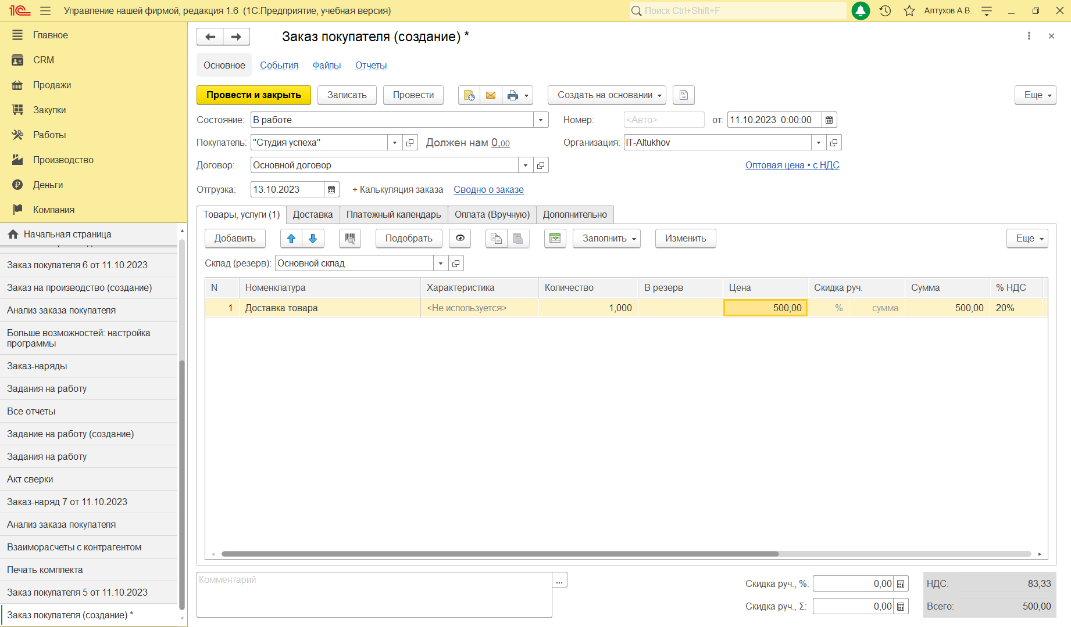

**Рисунок 159 – Заказ на услугу**

Факт оказания услуги заказчику отражается с помощью документа "Акт выполненных работ" (см. рис. 160), который можно ввести на основании документа "Заказ покупателя". Список документов "Акт выполненных работ" доступен в разделе " Продажи".

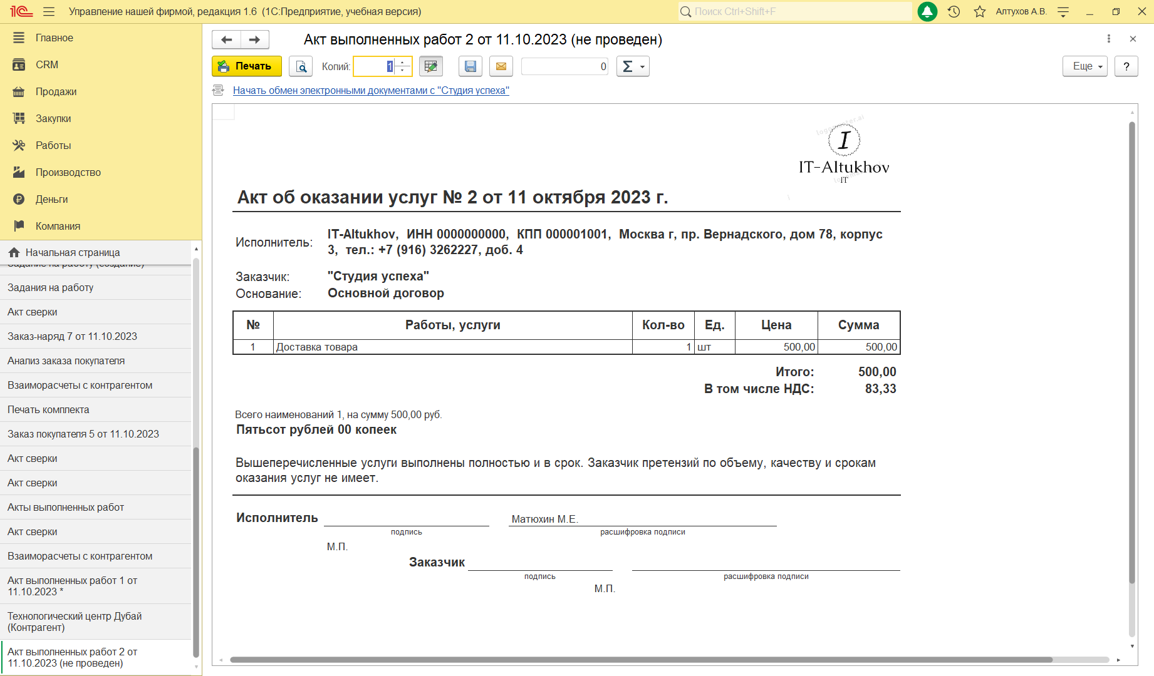

**Рисунок 160 – Акт выполненных работ**

**ПРАКТИЧЕСКАЯ РАБОТА №6**

1. **Закрытие заказов. Контроль исполнения**

После того, как отгрузка продукции, товаров, работ, услуг по заказу (заказ-наряду) завершена полностью, заказ можно считать выполненным.

Для контроля того, все ли заказы исполнены, можно воспользоваться отчетом "Выполнение заказов", к которому мы уже обращались ранее (см. рис. 161) отчет "Выполнение заказов" с группировками <Заказ покупателя. Контрагент>, <Заказ покупателя>, <Номенклатура>.

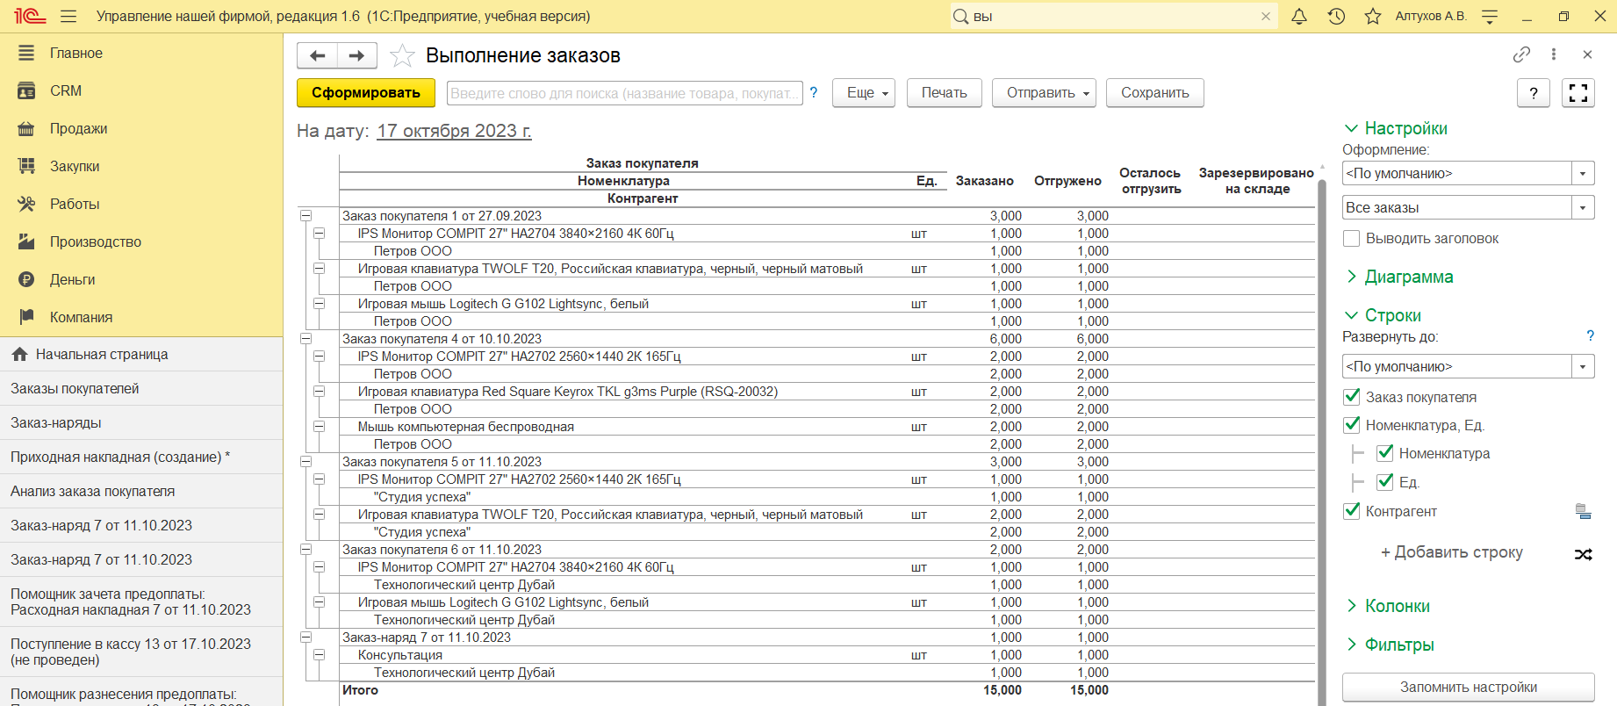

**Рисунок 161 – Отчёт «Выполнение заказов»**

1. **Возврат товара от клиента**

В программе операция по возврату товара от покупателя отражается документом "Приходная накладная" с видом операции "Возврат от покупателя" (см. рис. 162). Рекомендуется создавать приходную накладную на основании документа отгрузки товаров – "Расходная накладная" или "Заказ- наряд". В этом случае после выполнения процедуры "Закрытие месяца" будет рассчитана стоимость возвращенных запасов.

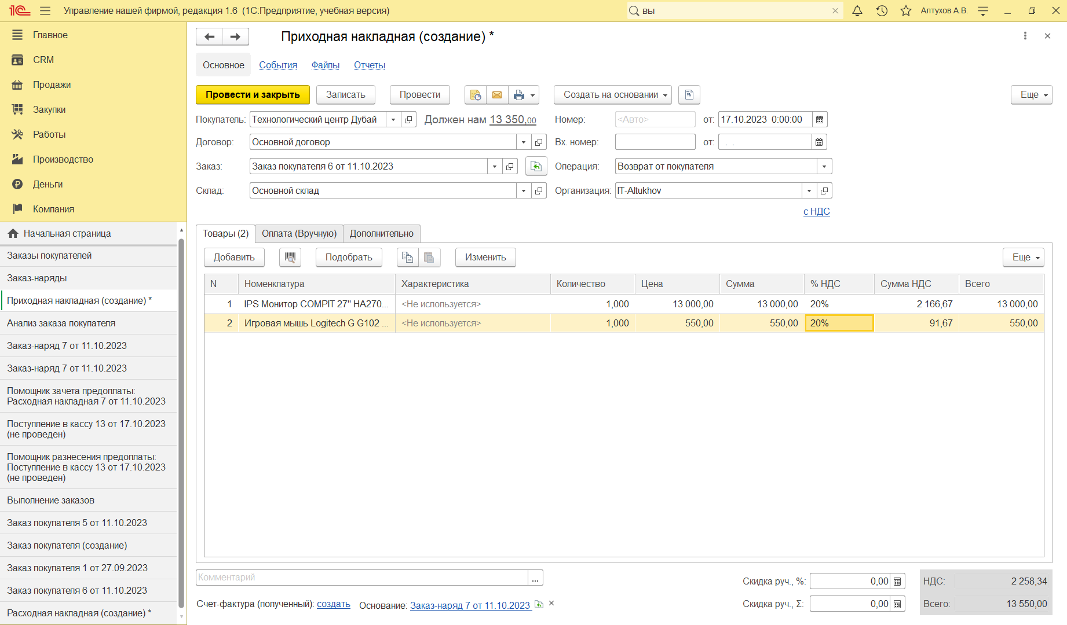

**Рисунок 162 – Возврат товара от покупателя документом «Приходная накладная»**

Если создать приходную накладную на возврат без документа- основания, то необходимо будет на вкладке "Товары" заполнить колонку "Себестоимость". В противном случае возвращаемые товары поступят на склад по нулевой стоимости.

При проведении документа "Приходная накладная" с видом операции "Возврат от покупателя" товары поступают на склад, указанный в одноименном поле документа, а также изменяются взаиморасчеты с покупателем – увеличивается долг перед ним.

1. **Анализ продаж**

Итак, пришло время провести анализ выполненных продаж. Во-первых, необходимо получить данные о том, сколько, чего и кому мы продали за интересующий период времени, в натуральном и стоимостном выражении. Причем, нас будет интересовать информация в различных аналитических разрезах – по номенклатурным позициям, по клиентам, по менеджерам и т.д. Во-вторых, нам важно узнать, соответствуют ли эти продажи тем объемам, которые были запланированы, и выявить отклонения.

Для получения информации о фактических продажах предназначен отчет "Продажи", доступный в разделе "Продажи". Отчет дает информацию о суммах отгрузки продукции, товаров, работ, услуг за интересующий период времени, с различной аналитикой.

На рис. 163–165 приведены примеры сформированного отчёта «Продажи».

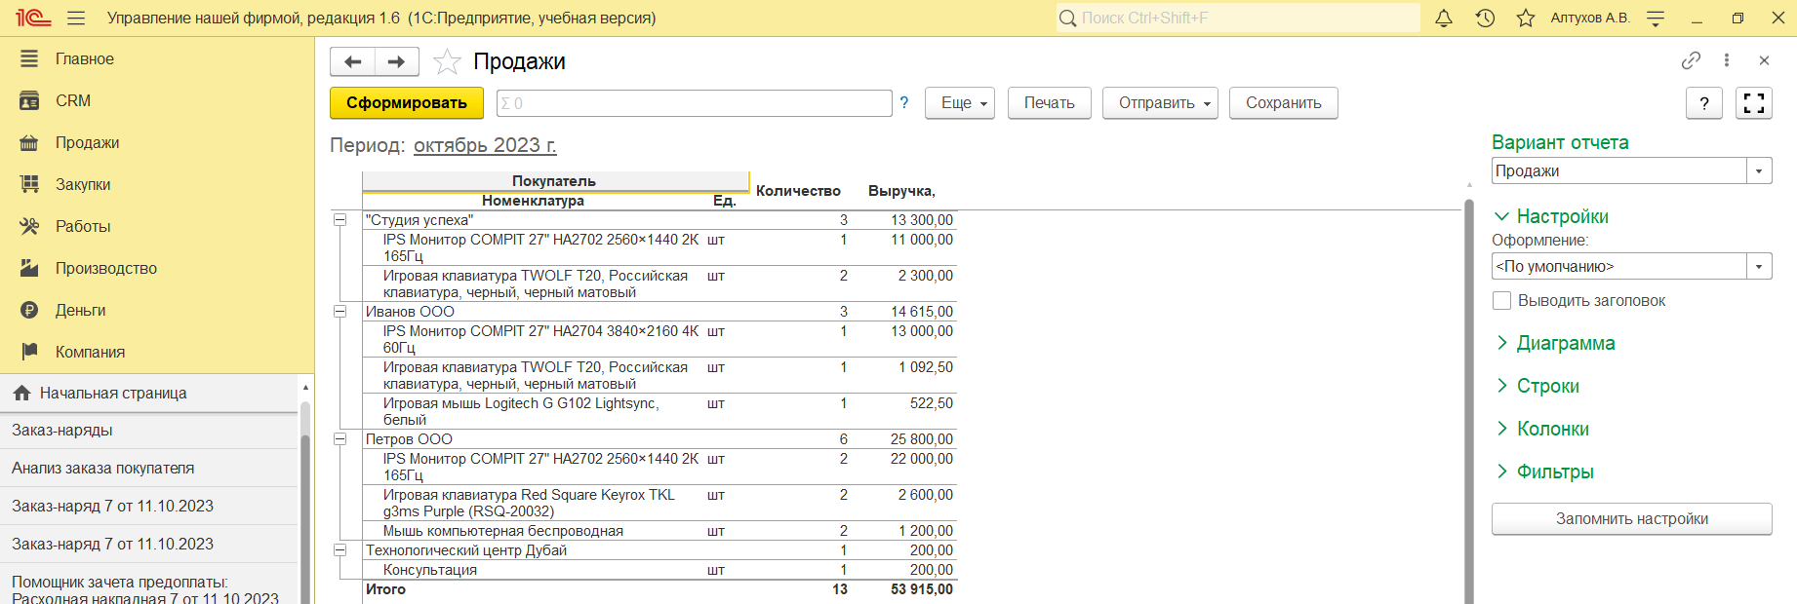

**Рисунок 163 - Отчет "Продажи" в разрезе покупателей и номенклатуры**

В настройках отчета на Рис. 163, определены группировки "Покупатель" и "Номенклатура".

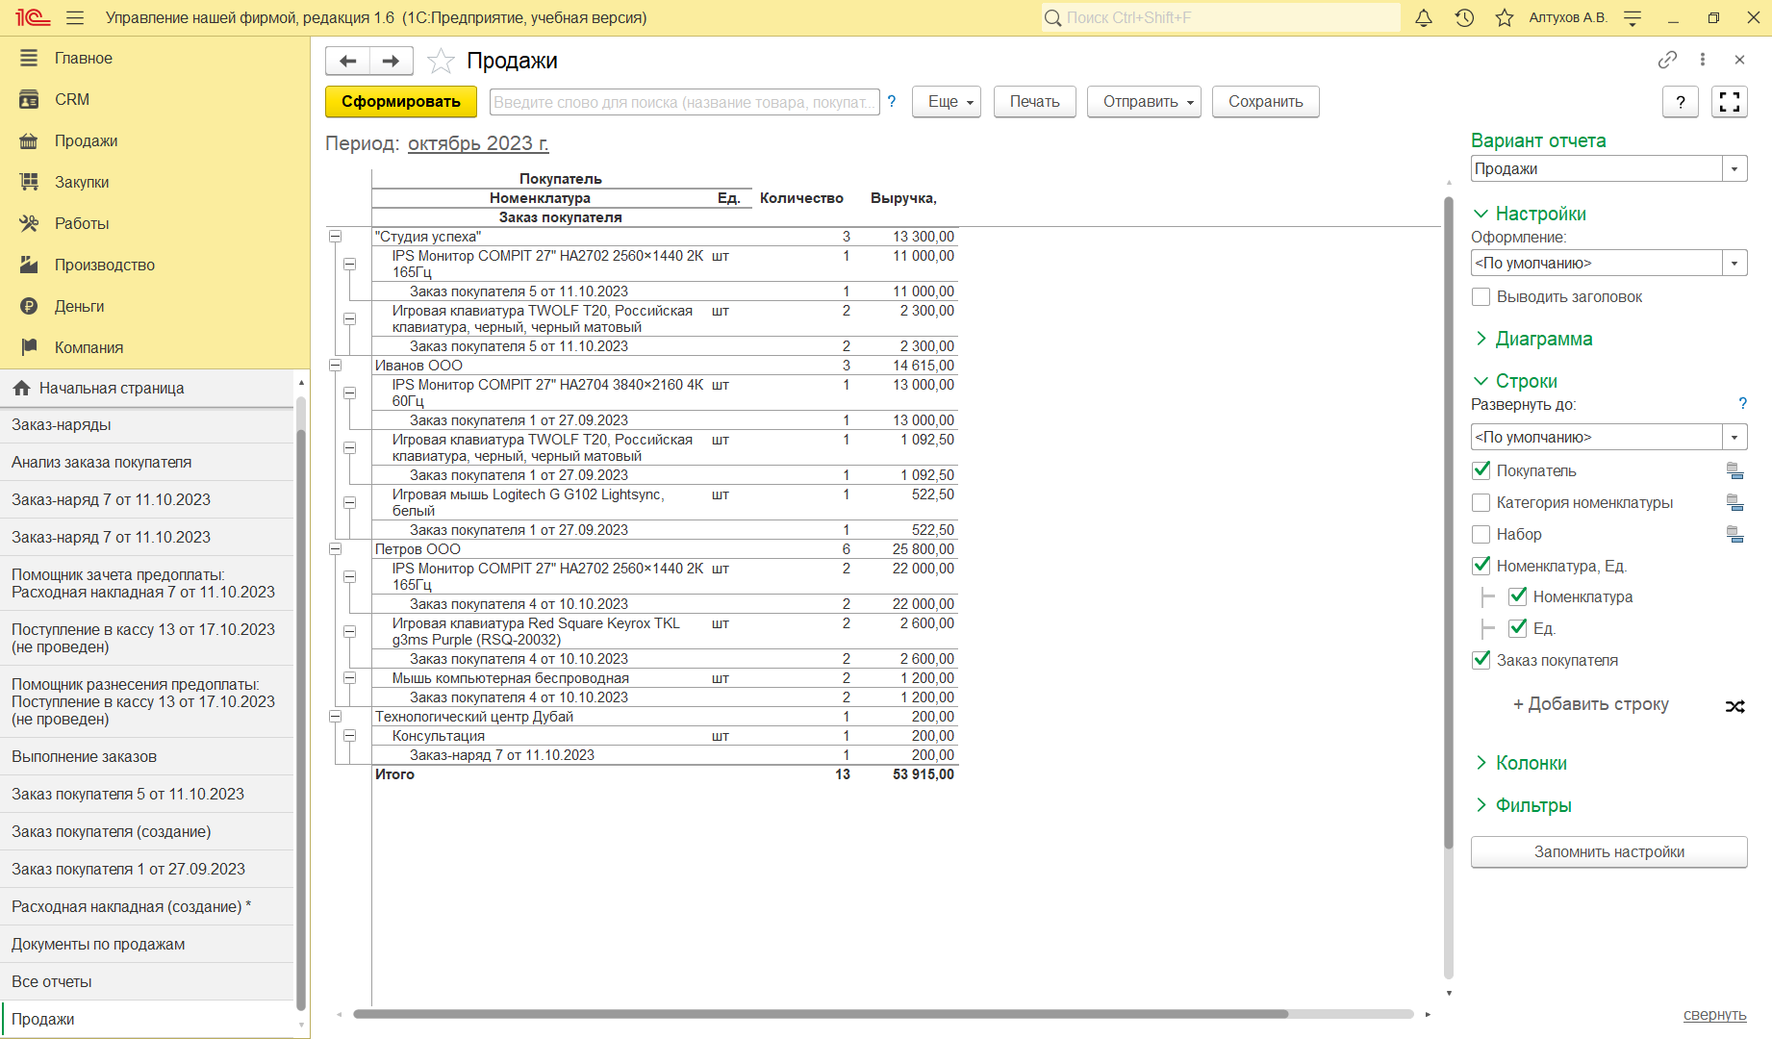

**Рисунок 164 - Отчет "Продажи" в разрезе покупателей и заказов**

В настройках отчета на Рис. 164, определены группировки "Покупатель" и "Заказ покупателя".

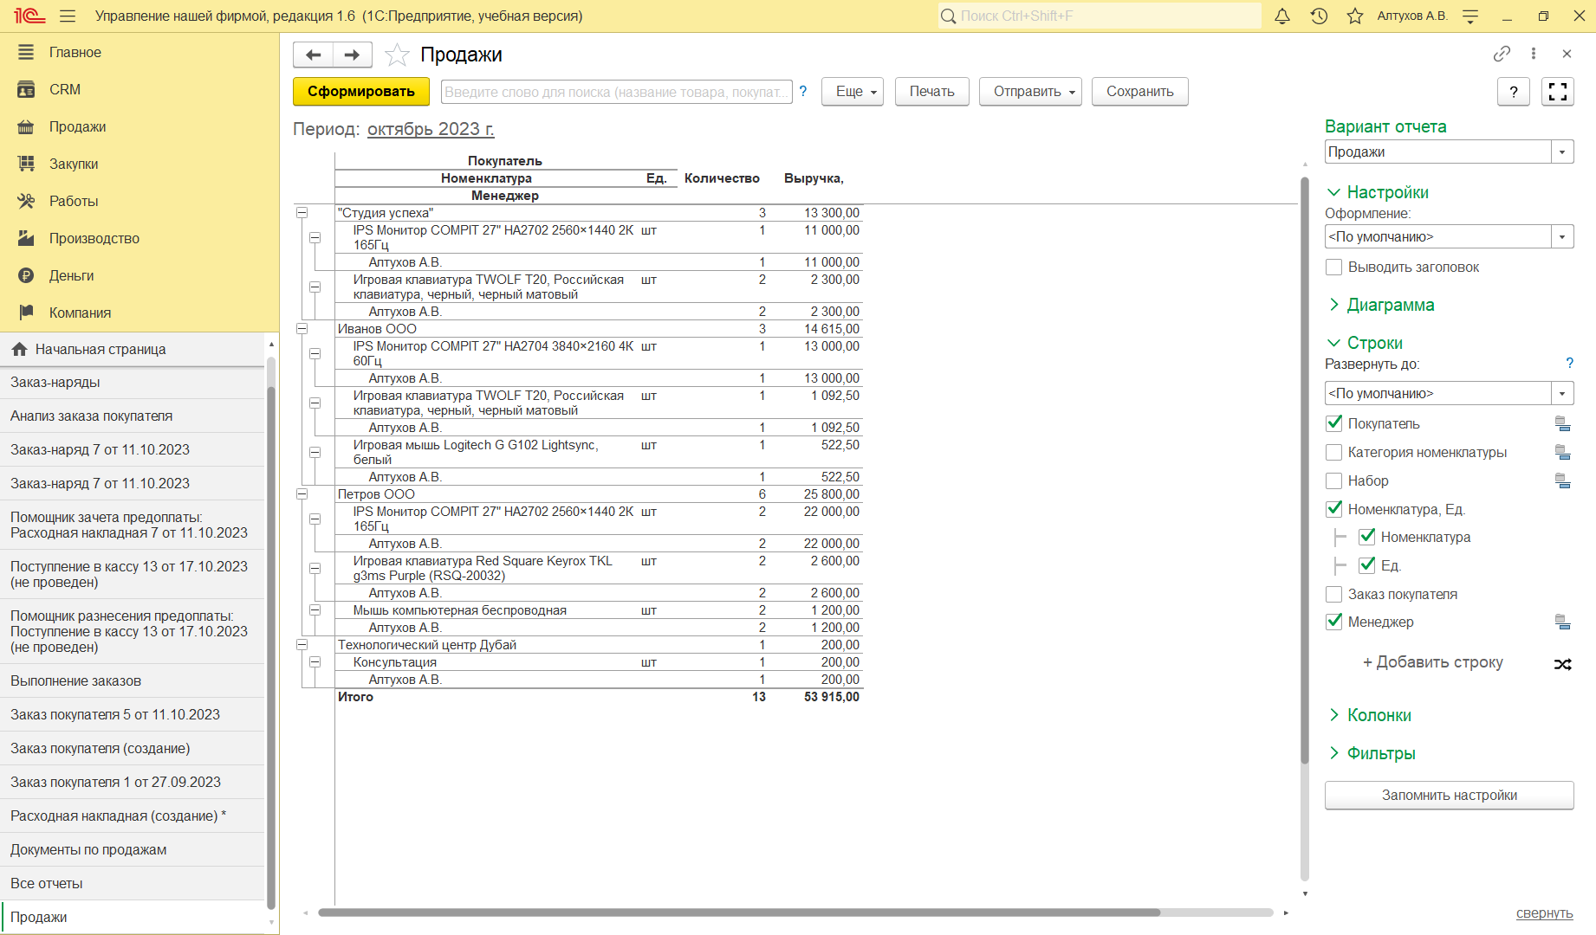

**Рисунок 165 - Отчет "Продажи" в натуральном и стоимостном выражении, по менеджерам, ценовым группам и номенклатурным позициям, в порядке убывания суммы продаж**

В настройках отчета на Рис. 165, определены следующие группировки: "Менеджер", "Покупатель", "Номенклатура".

Отчет "Продажи" дает информацию о фактических отгрузках, независимо от того, оплачены они покупателями или нет. Для получения данных о продажах "по оплате" необходимо пользоваться другими отчетами, например, "Анализ оплаты по заказам покупателей" (см. рис. 166). Кроме того, для этой цели более или менее подойдут отчеты "Деньги" (раздел "Деньги"), "Расчеты с покупателями" (раздел "Продажи").

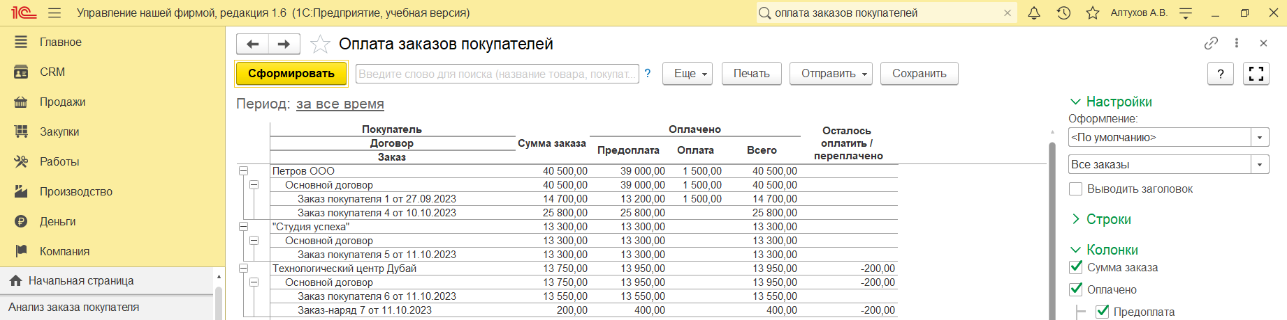

**Рисунок 166 - Отчет "Оплата заказов покупателей", сформированный по контрагентам, договорам и заказам**

Напомним, что в отчет "Оплата заказов покупателей" не включаются суммы, оплаченные клиентами безотносительно заказа (например, по счету на предоплату).

Итак, мы получили данные о фактических продажах. Теперь необходимо соотнести факт с планом, выявить и проанализировать отклонения.

Поэтому прежде всего, рассмотрим, где и как в программе "1С: Предприятие" осуществляется планирование продаж.

При планировании продаж, как правило, проводится анализ:

* объемов продаж предыдущих периодов;
* состояния рынка, конкурентов;
* сезонных колебаний спроса на продукцию;
* прибыльности по группам продукции;
* производственных мощностей предприятия;
* возможностей предприятия по продвижению продукции на рынке (реклама, ценовая политика и т.д.).

Результатом такого анализа является план отгрузок продукции в натуральных и стоимостных показателях.

Для регистрации составленных планов продаж в программе "1С: Предприятие" используется документ "План продаж", который позволяет ввести данные детализацией по номенклатурным единицам (включая разбивку по характеристикам), а также заказам покупателей.

Список введенных документов "План продаж" (см. рис. 167) можно посмотреть, выбрав ссылку "Планы продаж" на панели навигации раздела " Продажи".

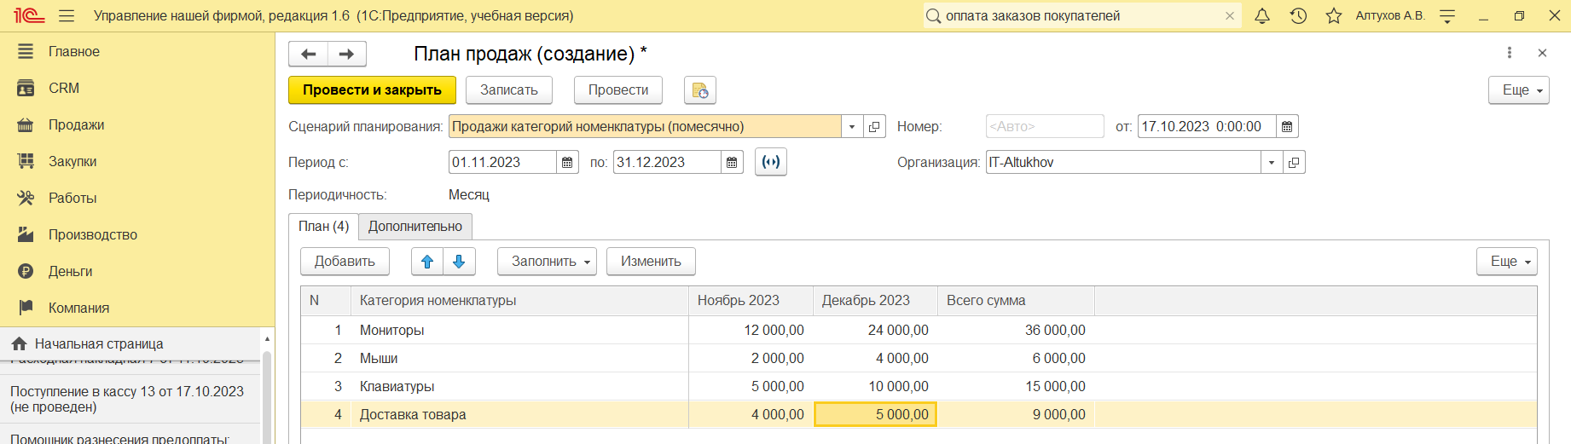

**Рисунок 167 – Документ «План продаж»**

В табличной части документа необходимо вручную указывать все номенклатурные позиции и планируемые объемы продаж в натуральном выражении. Суммы продаж и НДС рассчитываются автоматически – по типу цен, указанному здесь же в документе (в примере на рисунке – Оптовая цена).

"Период планирования" (см. рис. 168) определяется в верхней части документа путем выбора из списка "Периоды планирования", а также в реквизитах "Период" в шапке документа.

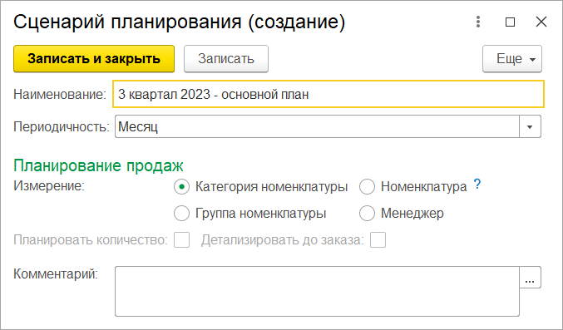

**Рисунок 168 – Создание сценария планирования**

Для обобщения данных о введенных в программу планируемых продажах служит отчет "Планы продаж", доступный на панели действия раздела "Анализ". Отчет строится на основе введенных документов "План продаж".

Как выполняется в программе план-фактный анализ продаж? С помощью отчета "План-фактный анализ продаж" (см. рис. 169), который доступен в разделе "Продажи".

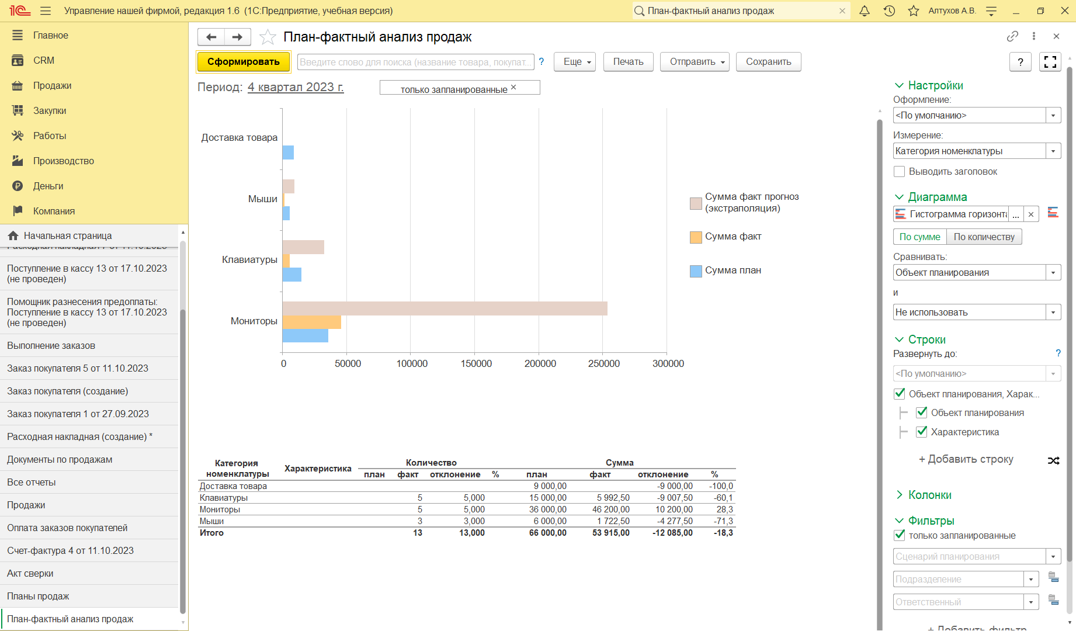

**Рисунок 169 - Отчет "План-фактный анализ продаж"**

Как видно из этого отчета, июльский план продаж мы еще недовыполнили, поскольку присутствуют отрицательные отклонения (как в %, так и в абсолютной величине – по количеству и по сумме).

Как и во всех других отчетах в программе, в отчете "План-фактный анализ продаж" можно настраивать группировки, отборы, сортировки, состав выводимых показателей и т.п. Это позволяет проводить план-фактный анализ продаж в различных разрезах и с нужной степенью детализации.

В программе существует возможность сформировать воронку продаж – инструмент, позволяющий провести статистический анализ продаж по отделу в целом и по каждому сотруднику, проанализировать узкие места в процессе

продаж.

Источником формирования воронки служит история изменения состояний заказов покупателей. Поэтому рекомендуется привести статусы заказов в соответствие с этапами продаж. В нашем случае это может быть: "Расчете", "В работе", "Завершен". Менеджеры изменяют состояния своих заказов в процессе их прохождения по процессу, а программа фиксирует каждое изменение статуса. Если, например, клиент отказался от заказа на этапе расчета, то следует перевести заказ в статус "Завершен" и указать в нем причину отмены (см. рис. 170).

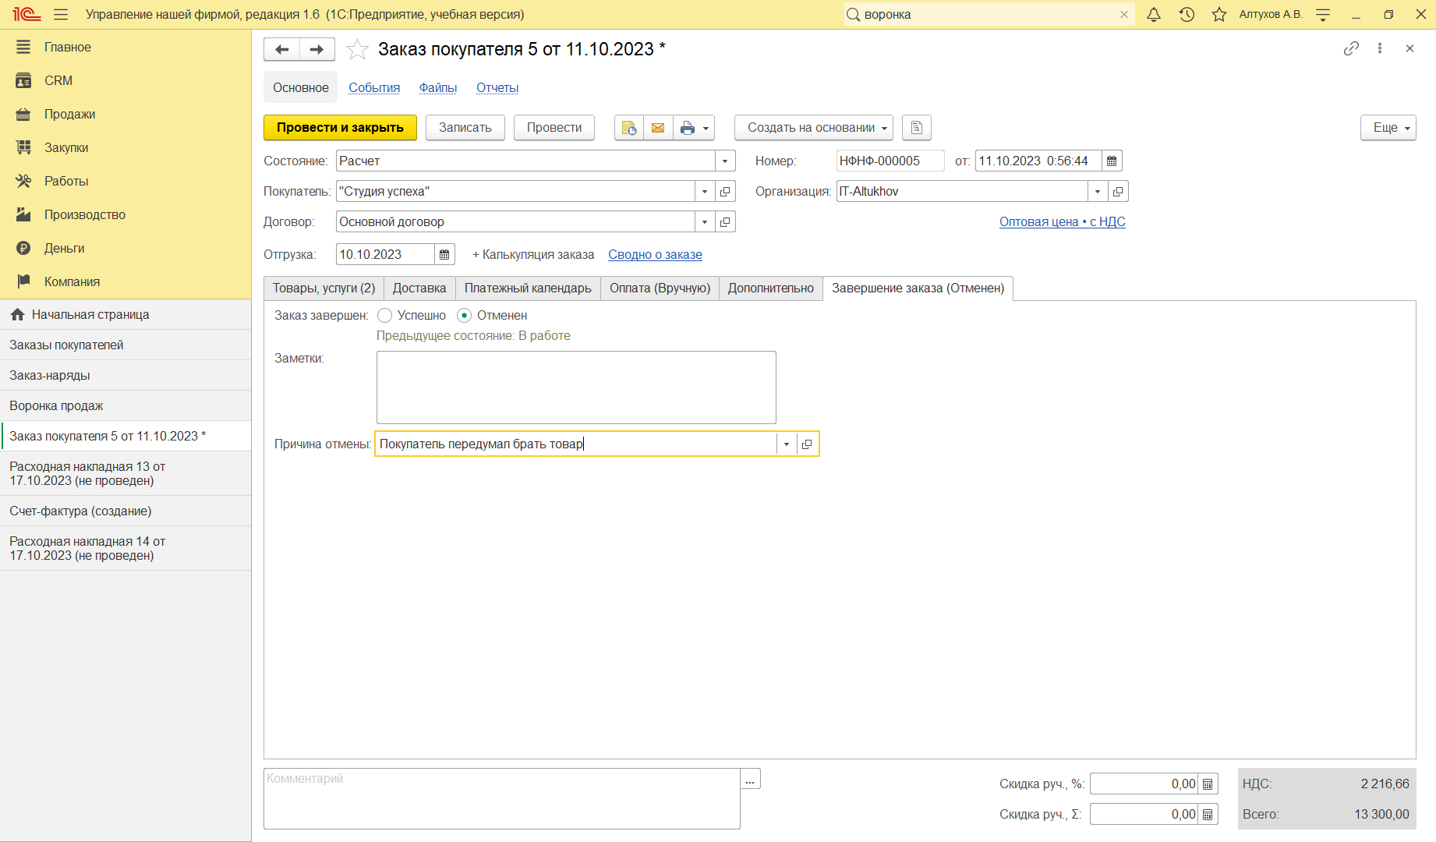

**Рисунок 170 - Отмена заказа покупателя**

В результате, с помощью отчета "Воронка продаж" (см. рис. 171), доступном в разделе "CRM", можно наглядно увидеть проходимость заказов и этапы сделок с наибольшими отвалами.

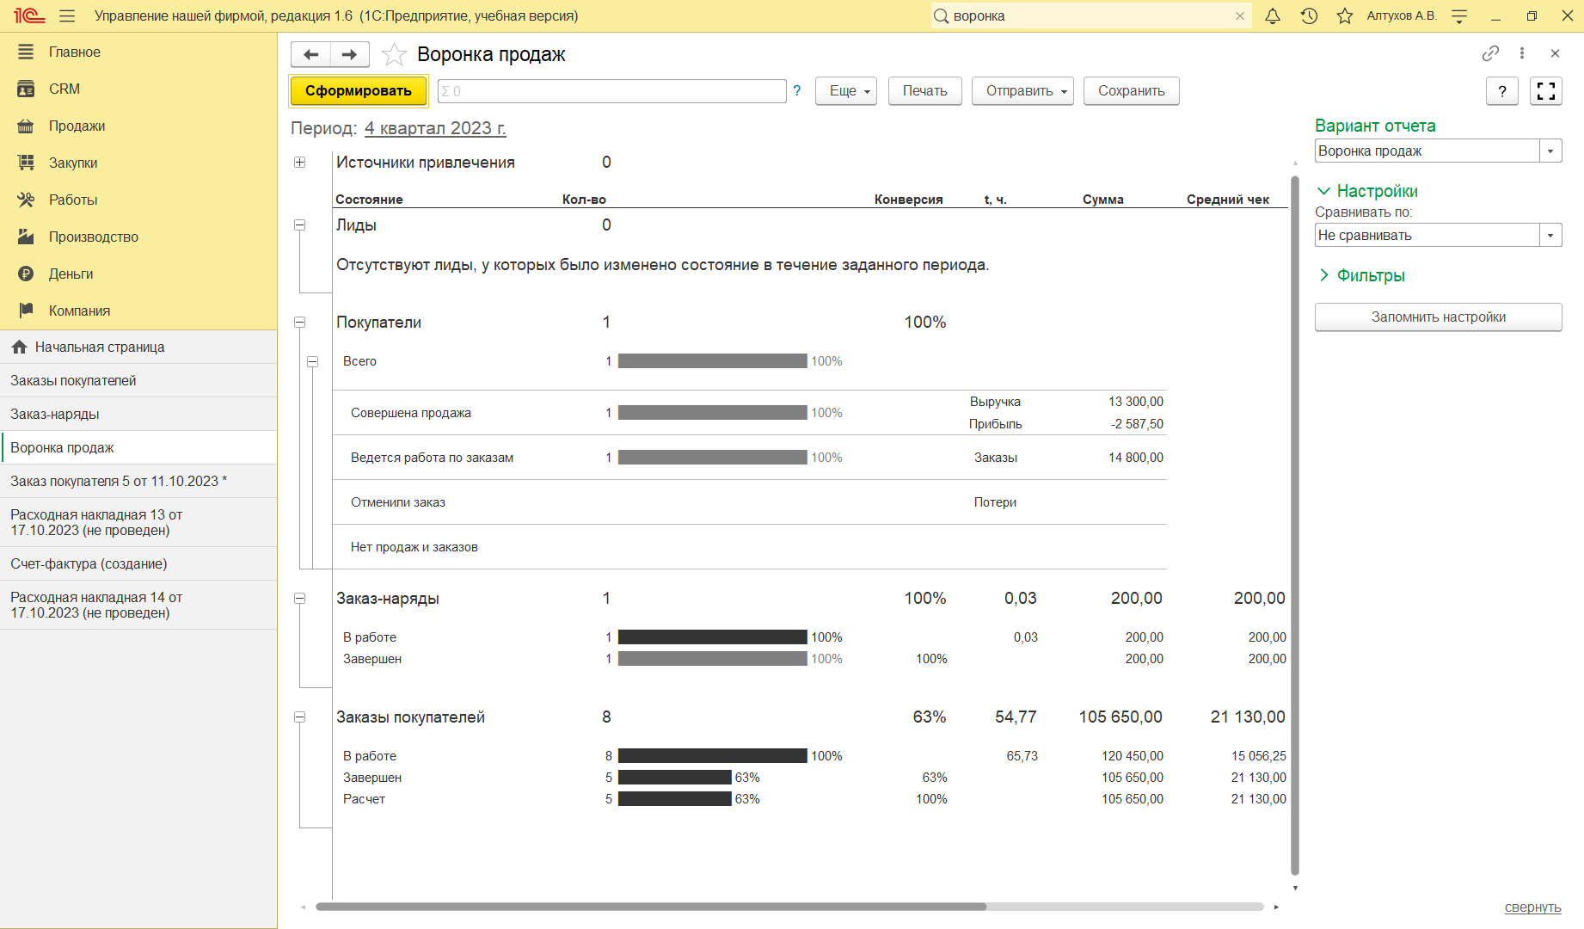

**Рисунок 171 - Отчет "Воронка продаж"**

Если в компании процессы продажи отличаются в зависимости от типа сделки (например, оптовый заказ и заказ из интернет-магазина), то можно задействовать функционал программы, который позволяет делить заказы покупателей по видам. Для этого следует в настройках параметров учета по разделу "Продажи" установить флажок "Вид заказов покупателей". После этого можно будет создавать несколько наборов состояний заказов и фиксировать их порядок для каждого вида заказа. Использование видов заказов позволяет вести индивидуальные воронки продаж.

1. **Практикум №3**

Формирование отчётности разделов «Продажи»

* Каков общий объем продаж за текущий месяц в натуральном и стоимостном выражении?

Согласно отчёту «Продажи» (см. рис. 172) за октябрь 2023 года было продано 13 ед. товара на сумму 53 915 руб.



**Рисунок 172 – Отчёт «Продажи»**

* Какой покупатель сделал наибольший объем покупок? Что он покупал?

Согласно отчету «Валовая прибыль по покупателям» (см. рис. 173) больше всего покупок совершил «Иванов ООО».

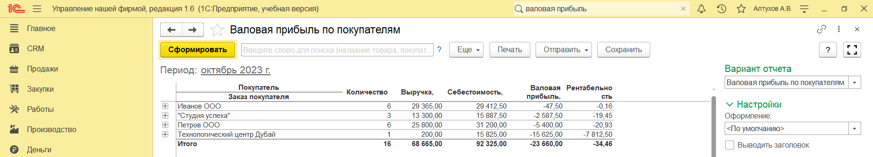

**Рисунок 173 – Отчёт «Валовая прибыль по покупателям»**

* Кто из менеджеров по продажам лидирует по объему продаж продукции собственного производства?

Согласно отчёту «Валовая прибыль по менеджерам» (см. рис. 174) менеджер Алтухов А.В. лидирует по объему продаж продукции собственного производства на октябрь 2023 г.

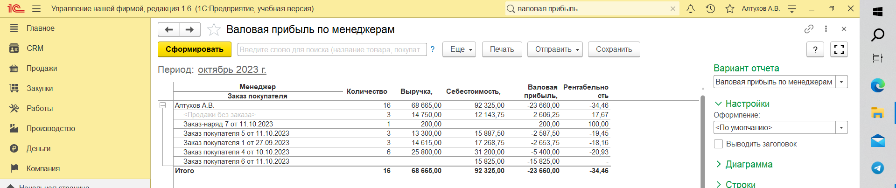

**Рисунок 174 – Отчёт «Валовая прибыль по менеджерам»**

* По каким заказам оплата покупателями не была произведена полностью? На какую сумму?

Согласно отчёту «Оплата заказов покупателей» (см. рис. 175) все заказы были оплачены.



**Рисунок 175 – Отчёт «Оплата заказов покупателей»**

1. **Основы технологии CRM**

CRM (Customer Relationship Management, управление взаимоотношениями с клиентами) – бизнес-подход к организации продаж, который заключается в выявлении групп наиболее выгодных для компании покупателей и установлении с ними долгосрочных отношений, направленных на увеличение объема покупок. Внедрение CRM-технологий в компании – это отдельное мероприятие, требующее времени, человеческих ресурсов и программного обеспечения. Существует специализированное программное обеспечение, реализующее CRM-технологии (в частности, программный продукт "1С: CRM Проф").

В программе "1С: Предприятие" также можно организовать некоторые элементы CRM-технологии. Рассмотрим их далее.

1. **Сегментация клиентской базы. Определение групп наиболее выгодных компании покупателей**

Под сегментами понимаются группы покупателей, выделенные по каким-либо признакам: принадлежности к определенному региону, виду деятельности, размеру, дате последнего взаимодействия, менеджеру, объему

продаж и так далее. В программе "1С: Предприятие" сегментирование реализовано в виде справочника, который представляет собой пополняемый набор определенных заранее отборов, которыми можно воспользоваться из списка контрагентов. Например, выбрав покупателей, не совершивших покупок в течение месяца можно подготовить список к обзвону или для массовой рассылки (см. рис. 176).

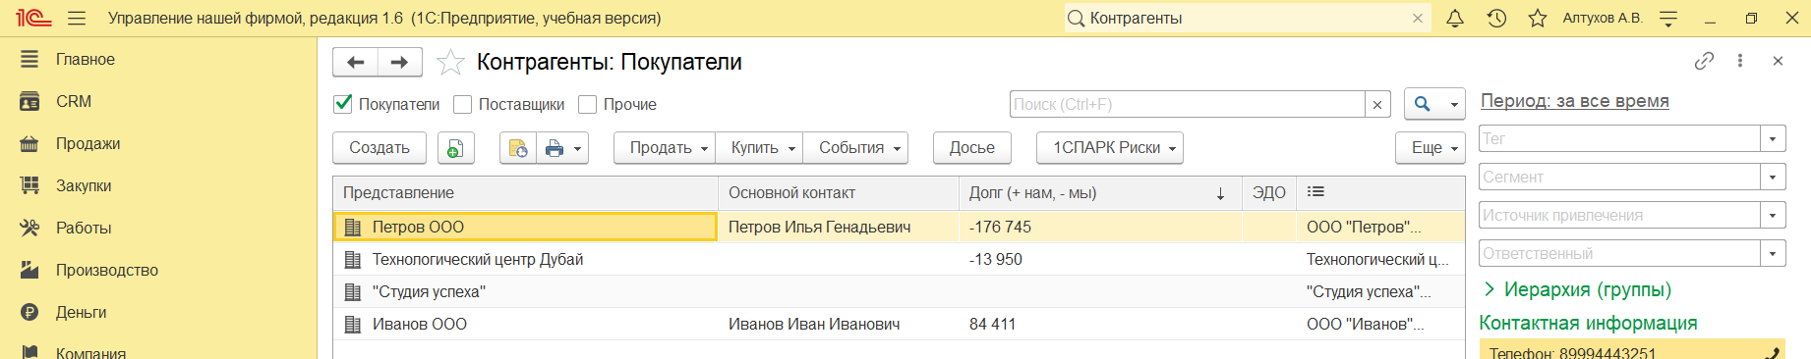

**Рисунок 176 – Отбор покупателей по сегментам**

Список сегментов можно отредактировать, каждый сегмент может содержать один или несколько отборов (см. рис. 177). Например, нам необходимо отслеживать клиентов, которые купили товары в прошлом месяце, но еще ничего не заказали в текущем. Для этого следует создать новый сегмент и в нем указать два отбора: в группе «Заказы покупателей» установить "Дата последнего заказа" - "Меньше"- "Начало этого месяца" и в группе "Продажи (выручка, прибыль" установить отбор по "За период (выручка от продаж)" и выбрать прошлый месяц. После этого назначить название этому сегменту и записать. При выборе его в списке покупателей, программа автоматически найдет контрагентов, удовлетворяющих отбору.

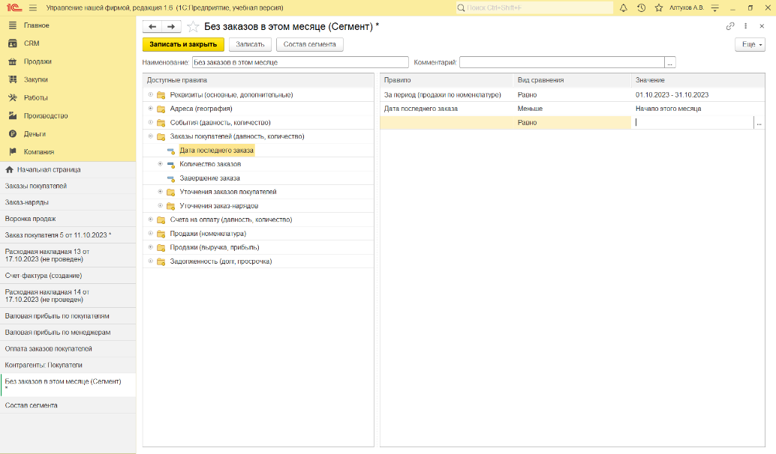

**Рисунок 177 – Создание нового сегмента**

Также в карточке клиента реализован механизм присвоения тегов, признаков, которые относится к покупателю, таких групп-тегов может быть сразу несколько. Теги могут использоваться при создании сегментов, для отборов в списке контрагентов, также можно в дальнейшем получать в программе отчеты по продажам в разрезе тегов.

В программе «1С: Предприятие» существует возможность добавлять свои собственные произвольные реквизиты в справочники и документы. Для этого необходимо зайти по ссылке "Еще больше возможностей" выбрать "Дополнительные реквизиты" (см. рис. 178) на панели навигации, далее открыть доп. реквизиты нужного справочника.

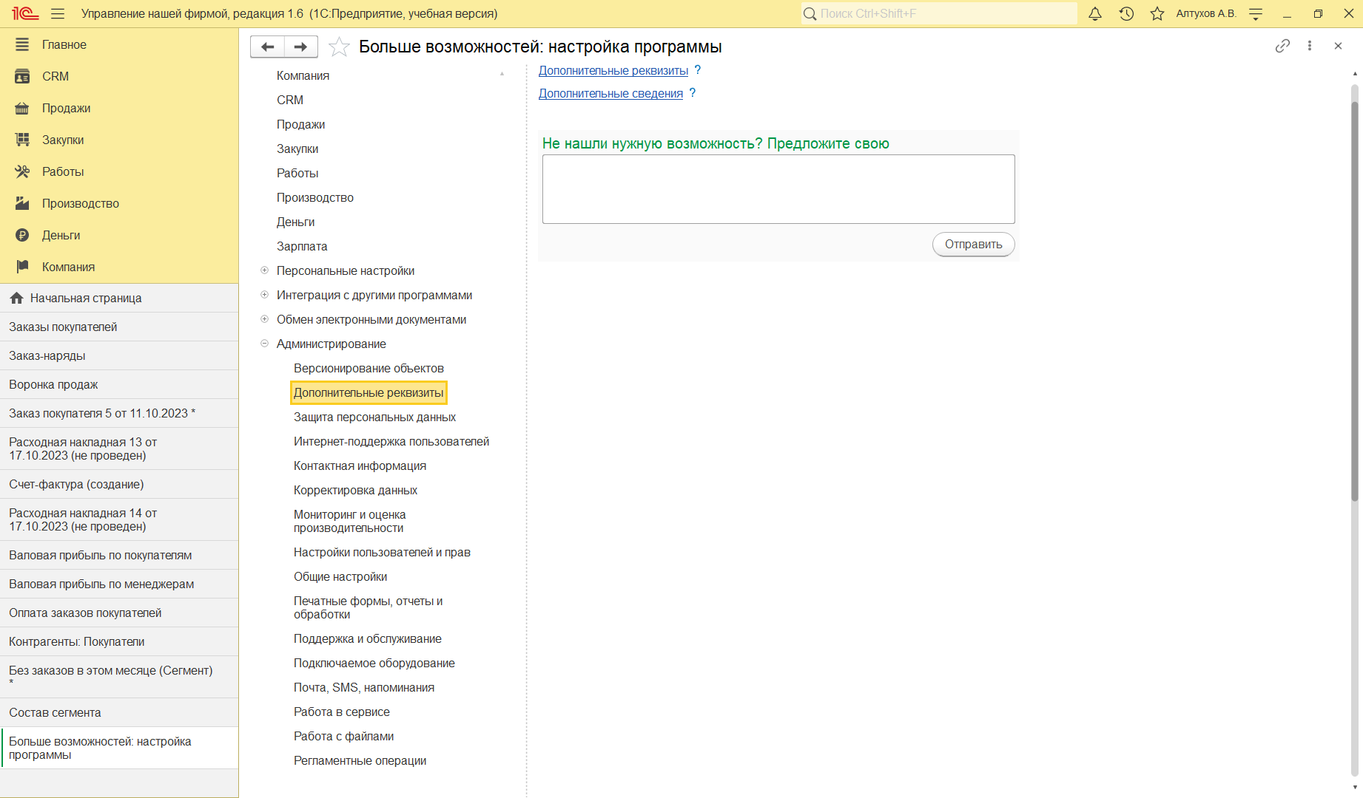

**Рисунок 178 – Настройка дополнительных реквизитов**

В программе УНФ новый дополнительный реквизит для справочника Контрагенты можно добавить прямо из карточки контрагента, по ссылке "+Свой реквизит", пусть это будет "Регион" (см. рис. 179).

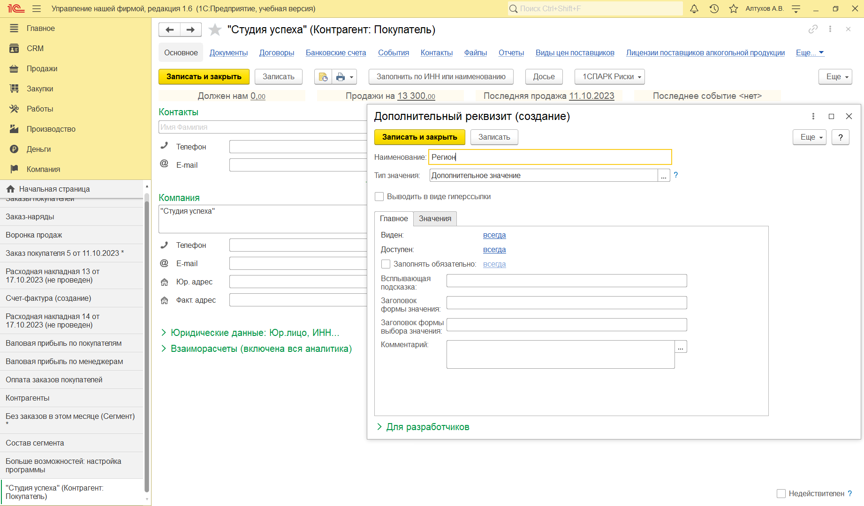

**Рисунок 179 – Создание дополнительного реквизита «Регион»**

После этого в карточке клиента появляется новое поле "Регион" (см. рис.

180).

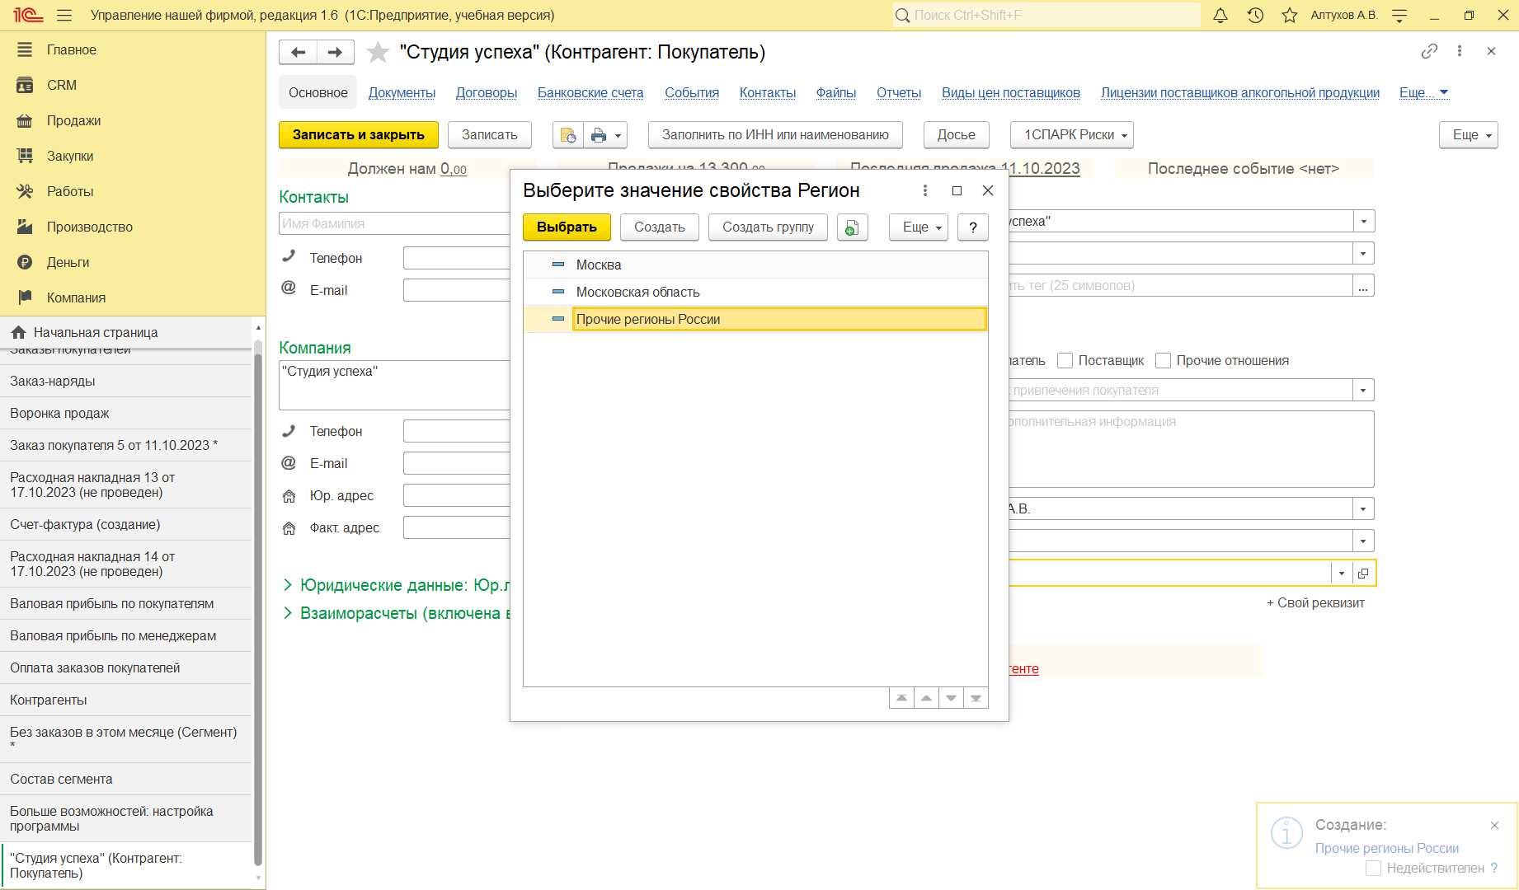

**Рисунок 180 – Выбор значения дополнительного реквизита «Регион»**

Значение реквизита выбирается из списка, который мы тут же имеем возможность сформировать (в данном случае, вводим возможные значения регионов наших покупателей). Теперь осталось только указать регион в карточке каждого покупателя (как правило, это делается один раз), и наша клиентская база сегментирована по регионам. Можно получать данные о продажах, оплатах, заказах в разрезе регионов, определяя тем самым, например, регионы с большим или меньшим объемом продаж, большей или меньшей дебиторской задолженностью и так далее (см. рис. 181, 182). Проанализировав такую информацию можно выработать индивидуальную стратегию работы с тем или иным регионом.

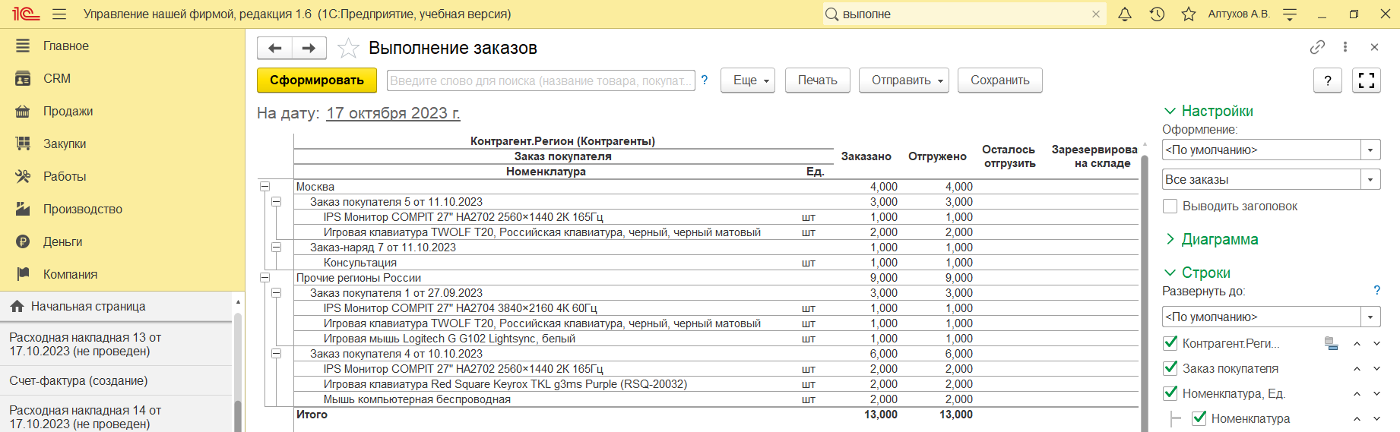

**Рисунок 181 - Выполнение заказов в разрезе регионов**

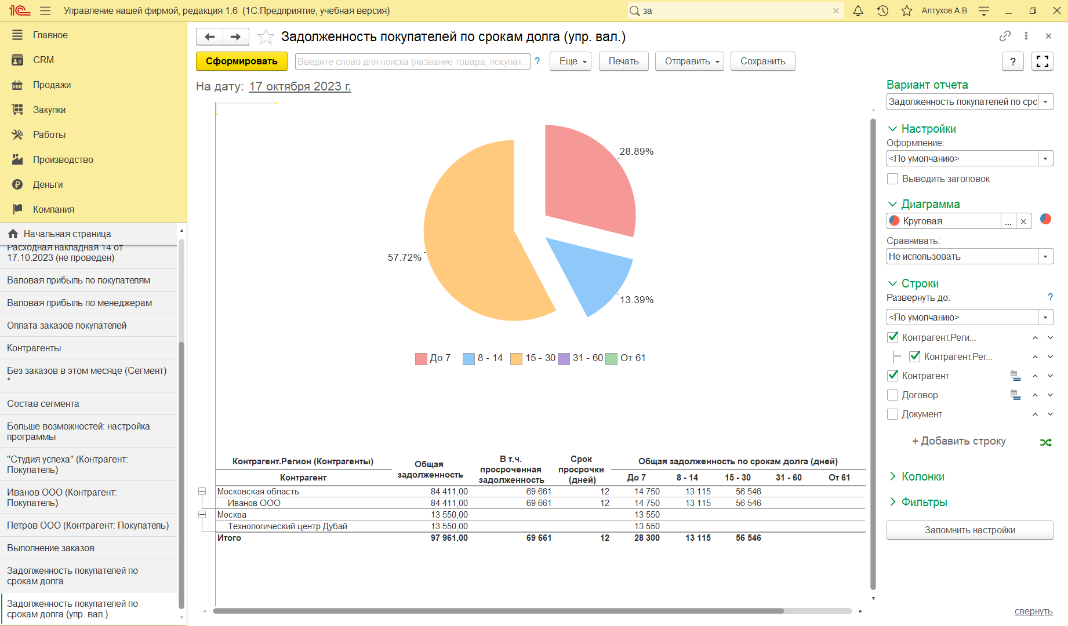

**Рисунок 182 - Структура дебиторской задолженности в разрезе регионов**

На рис. 183 показан еще один интересный пример - отчет "Продажи", группировки которого заданы таким образом, чтобы получить данные о покупателях спортивных комплексов в разрезе различных регионов.

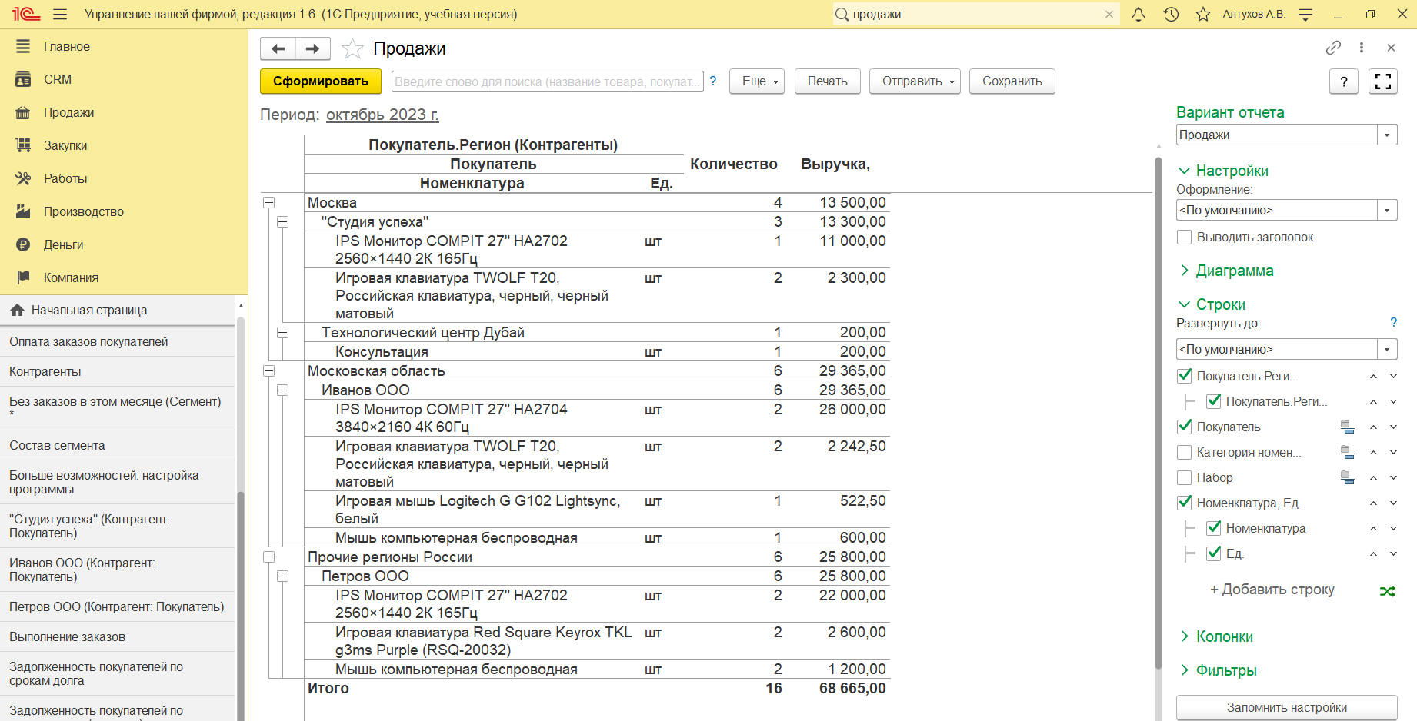

**Рисунок 183 - Продажи в разрезе регионов**

Итак, во всех отчетах, в которых можно получить информацию в разрезе контрагентов, можно получить данные и в разрезе дополнительных реквизитов (в нашем примере – регионов). Это достигается возможностями технологической платформы "1С: Предприятие 8.3".

Важно еще раз подчеркнуть, что дополнительных реквизитов может быть сколько угодно. Можно ввести тип клиента (обычный, VIP), вид деятельности, размер предприятия клиента и т.д.

Помимо дополнительных реквизитов могут быть и дополнительные сведения. Дополнительные сведения не видны на вкладке "Дополнительные реквизиты", а вызываются отдельно из карточки клиента нажатием на кнопку.

Возвращаясь к данному в начале части "Основы CRM" определению CRM, подумаем, как же можно выявить группы наиболее выгодных для компании покупателей?

Во-первых, ответить на вопрос "Какого покупателя мы считаем выгодным?" Который много покупает? Который не задерживает оплату? Заказы которого наиболее прибыльны? В зависимости от ответа на этот вопрос понадобятся разные отчеты программы. Мы уже говорили, что объем продаж "по отгрузке" дает нам отчет "Продажи", оплаченные заказы мы можем увидеть в отчете "Анализ оплаты по заказам покупателей", а разницу между выручкой и себестоимостью заказов можно посмотреть в отчете "Доходы и расходы" (заметим, что себестоимость окончательно формируется только после закрытия месяца).

Во-вторых, необходимо назначить дополнительные реквизиты, по которым мы хотим провести анализ. Это может быть не только регион, но и, например, вид деятельности предприятия-клиента, его форма собственности, численность персонала, пол руководителя (ж, м). Проведя анализ объемов выручки (оплат, прибыли) в разрезе этих реквизитов, можно определить группы наиболее интересных нам покупателей, и обратить на них более пристальное внимание.

Что под этим понимается? В первую очередь, то, что с такими покупателями надо быть в постоянном контакте, более тщательно заботиться о качестве выполнения заказов, а коммерческие предложения направлять не общего характера, а персонализированные – с учетом особенностей и характерных черт данного конкретного покупателя.

А для того, чтобы понимать особенности и характерные черты покупателя, его необходимо постоянно образом изучать, а полученные сведения фиксировать в программе. Что же именно мы можем зафиксировать в программе?

1. **Ведение истории взаимоотношений с покупателем**

Договоры, счета, заказы, отгрузки, оплаты – фиксируются в программе, и мы ранее рассмотрели это. Проведенные переговоры, встречи, переписка регистрируются с помощью документа "События", который мы тоже рассматривали.

Всю прочую информацию (комментарии, наблюдения) можно кратко фиксировать в реквизите "Заметки" в карточке клиента.

Тексты коммерческих предложений и других документов также могут храниться в программе в виде приложенных файлов.

1. **Хранение контактной информации**

Виды контактной информации по клиентам (адреса, телефоны, электронная почта и т. п.) и контактным лицам клиентов могут быть дополнены пользователем программы в настройках программы (см. рис. 184).

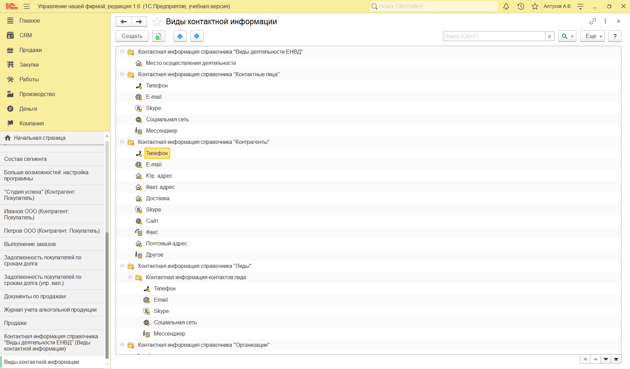

**Рисунок 184 – Виды контактной информации**

**ПРАКТИЧЕСКАЯ РАБОТА №7**

1. **Формирование и исполнение заказов поставщикам**

Документ "Заказ поставщику" (см. рис. 185) внешне очень похож на документ "Заказ покупателя". Доступ к списку документов "Заказ поставщику" осуществляется в разделе "Закупки" по ссылке "Заказы поставщикам" группы "Закупки" на панели навигации.

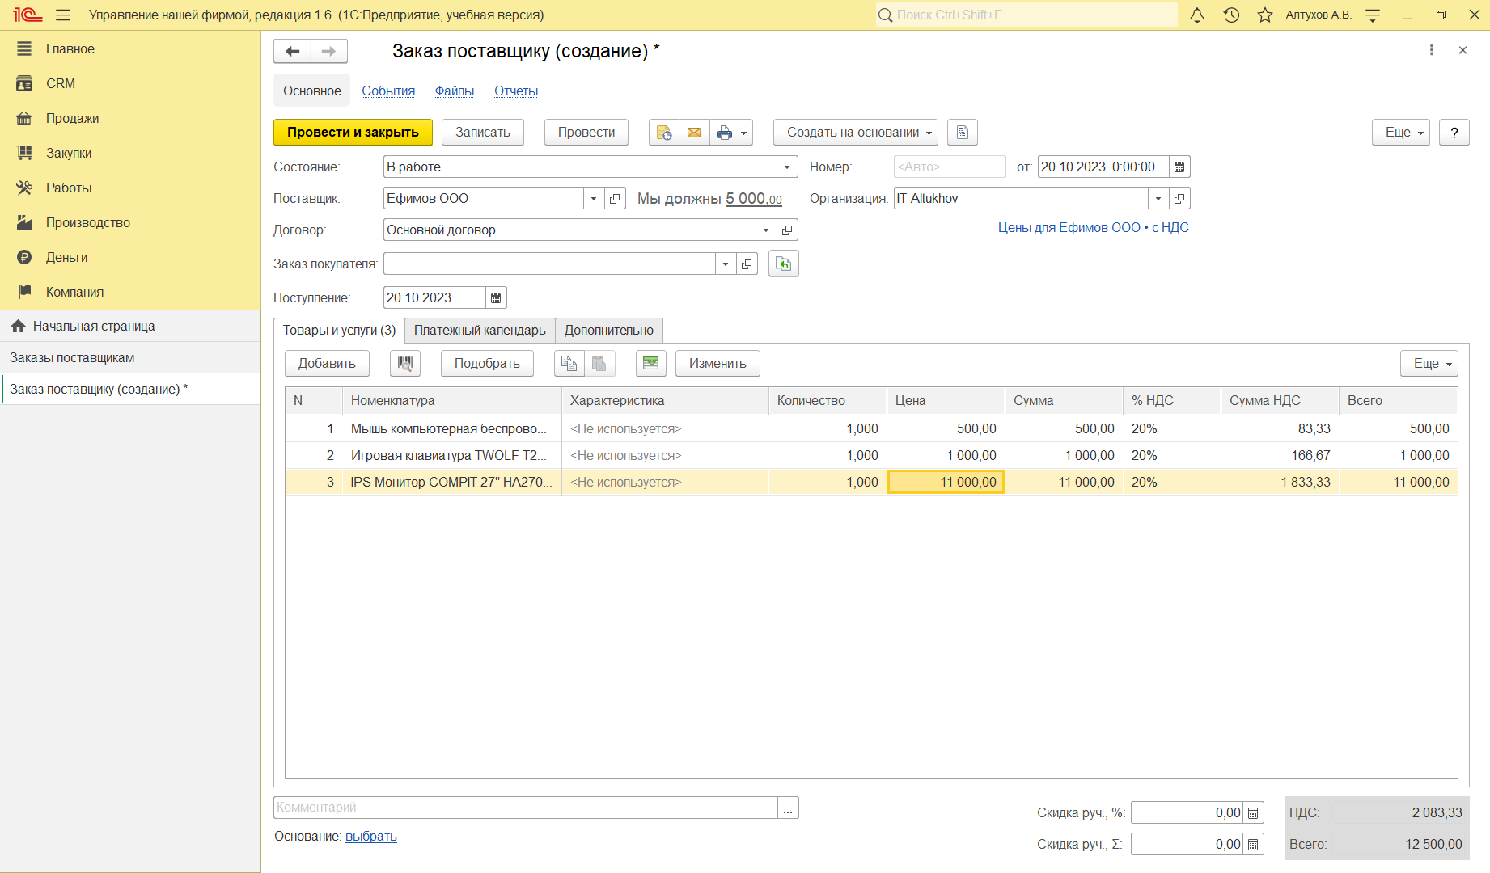

**Рисунок 185 – Создание заказа поставщику**

Аналогично заказу покупателя, заказ поставщику может находиться на различных стадиях исполнения, что определяется значением реквизита "Состояние".

Перечень состояний заказов поставщикам, опять же аналогично перечню состояний заказов покупателей, может быть определен самостоятельно пользователем программы, исходя из специфики процессов конкретной компании.

Перечень заказов поставщикам с указанными в них плановыми датами поступления запасов и составляют фактически календарный план закупок.

Каким образом осуществляется контроль и анализ исполнения этого плана?

Можно это сделать, например, с помощью отчета "Заказы поставщикам", доступного в разделе "Закупки". На рис. 186 показан пример сформированного отчета "Заказы поставщикам", в котором данные сгруппированы, в первую очередь, по плановой дате поступления запасов (реквизит "Дата поступления" заказа поставщику).

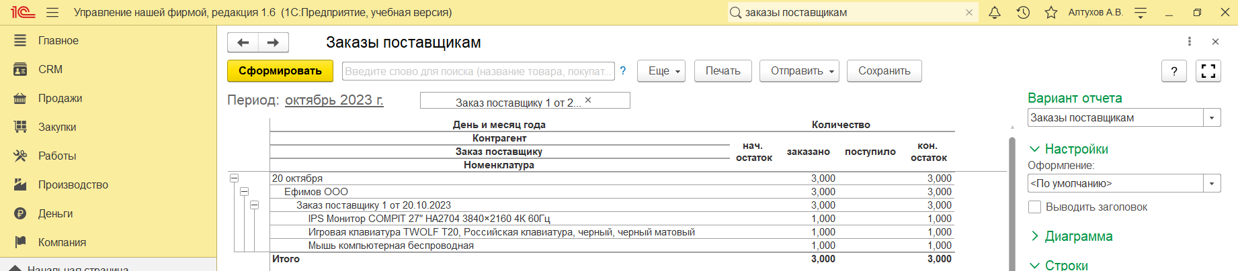

**Рисунок 186 - Отчет "Заказы поставщикам", в котором присутствует группировка данных по плановой дате поступления запасов по заказам**

Формирование такого отчета ежедневно помогает специалистам по снабжению контролировать соблюдение поставщиками сроков поставки.

О том, как влияет соблюдение сроков поставки поставщиками на исполнение заказов покупателей можно судить по отчету "Размещение заказов" (см. рис. 187) в раздел "Закупки".

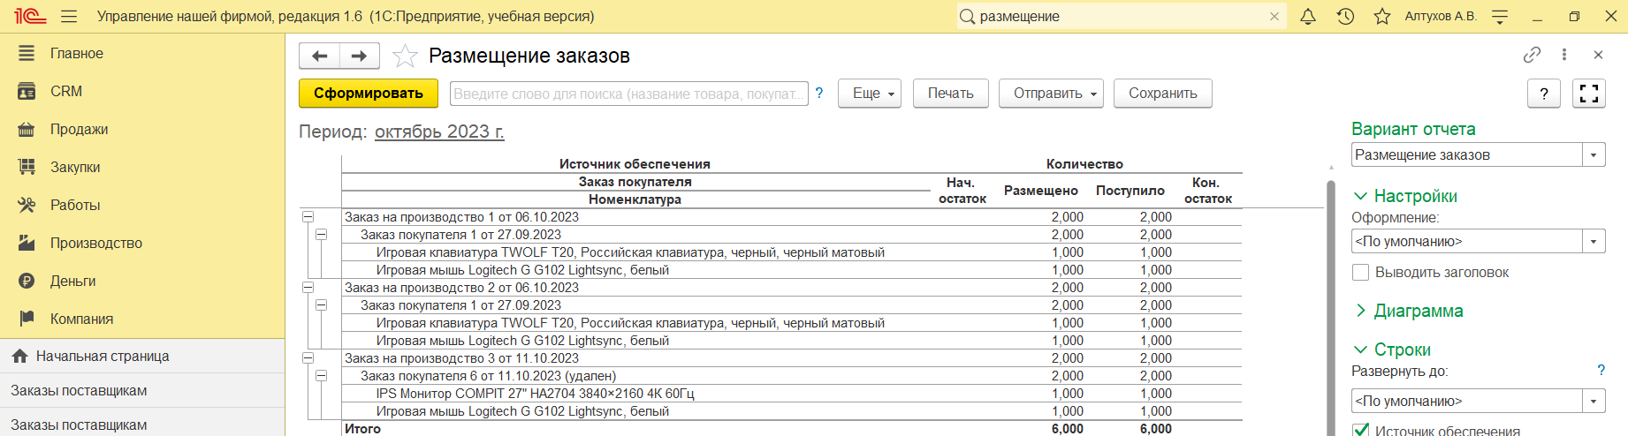

**Рисунок 187 – Отчёт «Размещение заказов»**

Данный отчет интересен тем, что в нем отражаются только те заказы покупателей, которые обеспечиваются за счет поступлений по другим заказам – заказам поставщикам и заказам на производство.

Рассмотрим, каким образом в программе отражаются операции, связанные с фактическим поступлением запасов от поставщика.

Во-первых, после того, как мы сделали заказ поставщику, поставщик выставил нам счет. Этот счет можно зарегистрировать в программе (см. рис. 188). Кроме того, впоследствии на основании счета можно зарегистрировать фактический платеж поставщику.

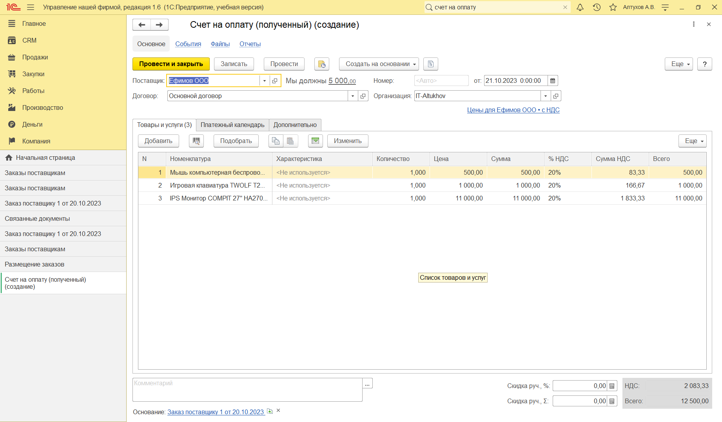

**Рисунок 188 – Счёт на оплату от поставщика**

В документе "Счет на оплату (полученный)", так же, как и в документе "Заказ поставщику", можно запланировать оплату. Но делать это нужно либо в заказе, либо в счете, в противном случае сумма в платежном календаре удвоится.

Фактическое поступление запасов от поставщика отражается с помощью документа "Приходная накладная" (см. рис. 189). Она может быть введена на основании документа "Заказ поставщику", либо непосредственно в список приходных накладных (ссылка "Приходные накладные" в группе "Закупки" на панели навигации раздела "Закупки").

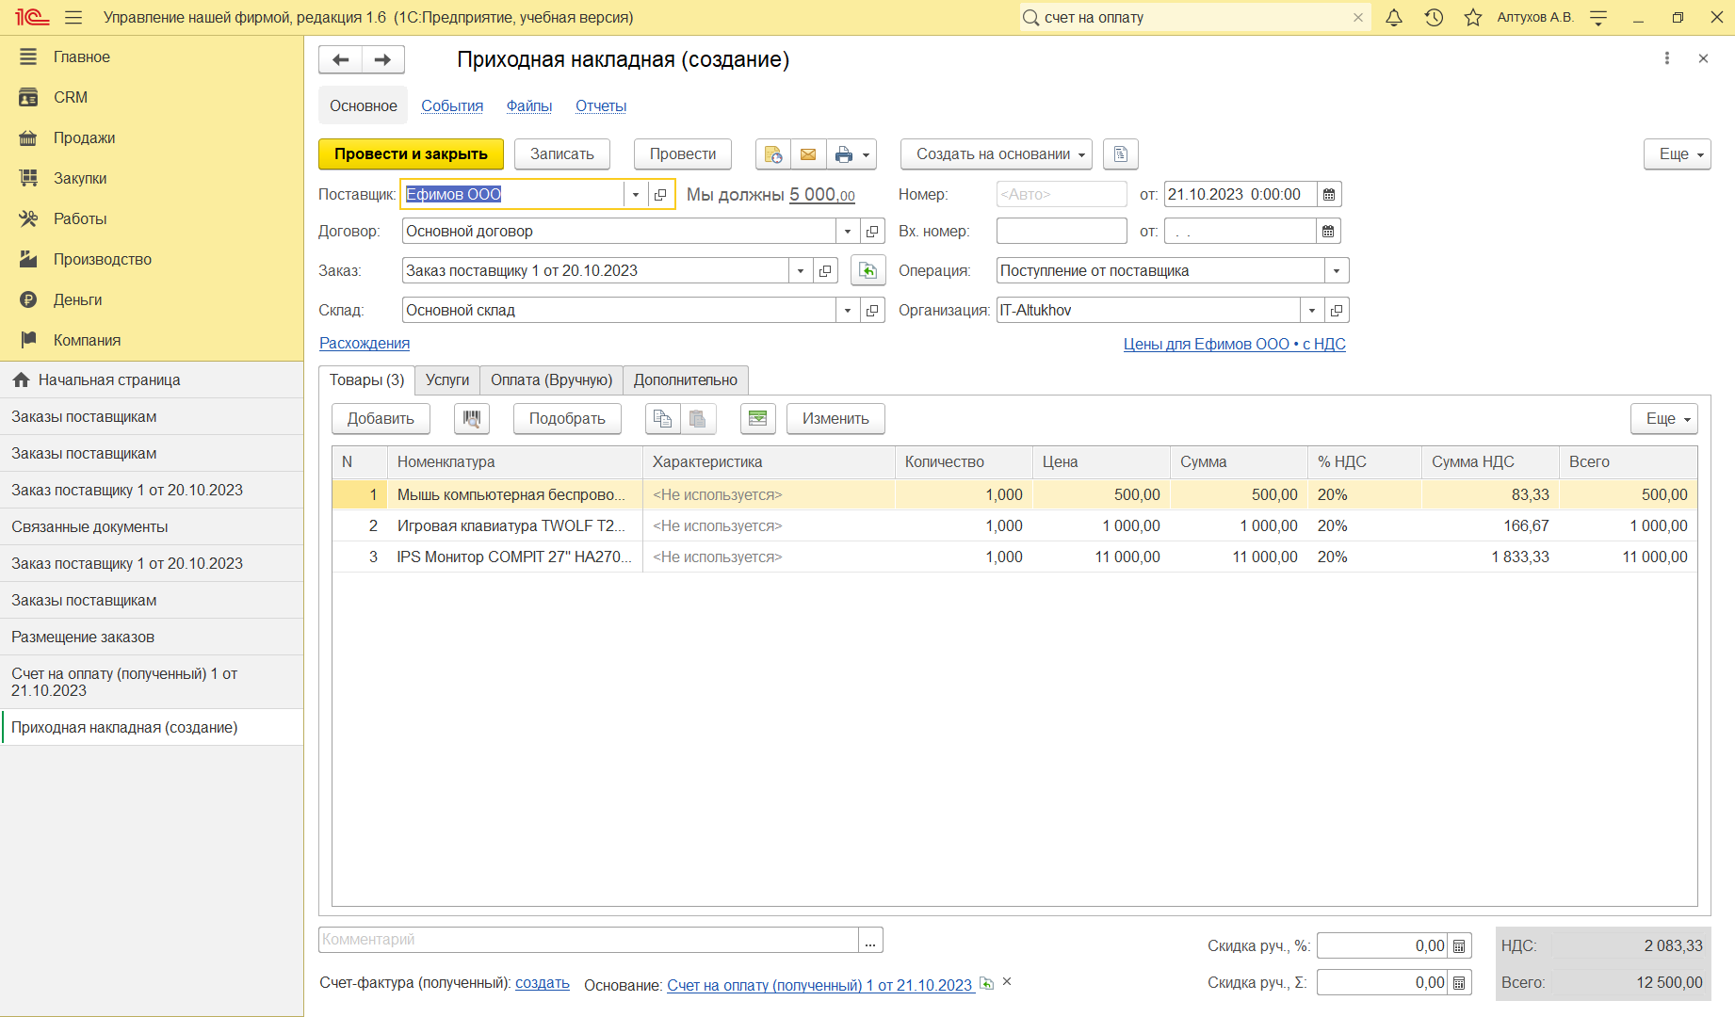

**Рисунок 189 – Приходная накладная. Вкладка «Товары»**

При проведении документа изменяется состояние взаиморасчетов с поставщиком – увеличивается наш долг. Отметим, что по аналогии с расходными накладными, в приходных накладных также существует возможность выполнить зачет авансового платежа, если таковой имеется. Для этого используется вкладка "Предоплата".

А теперь обратимся к вопросу дополнительных расходов, связанных с приобретением запасов. Это могут быть расходы, связанные с транспортировкой, страхованием, погрузочно-разгрузочными работами, другими услугами, которые оказал нам сторонний контрагент. Причем, эти услуги может оказать как сам поставщик запасов, так и другой контрагент. Зарегистрировать в программе дополнительные расходы можно двумя способами. Они описаны ниже.

Первый способ. Указать сумму и наименование услуги контрагента в этом же документе "Приходная накладная", по которому поступают запасы. Этот способ возможен, когда услуги оказываются тем же поставщиком и относятся к одной накладной. Данные указываются на вкладке "Услуги" (см. рис. 190), затем необходимо вернуться на вкладку "Запасы" и распределить сумму по конкретным номенклатурным позициям (ведь их в накладной может быть несколько). Это можно сделать с помощью кнопки "Распределить услуги" (см. рис. 191) или вручную указав сумму в колонке "Сумма услуг" (последняя справа колонка табличной части).

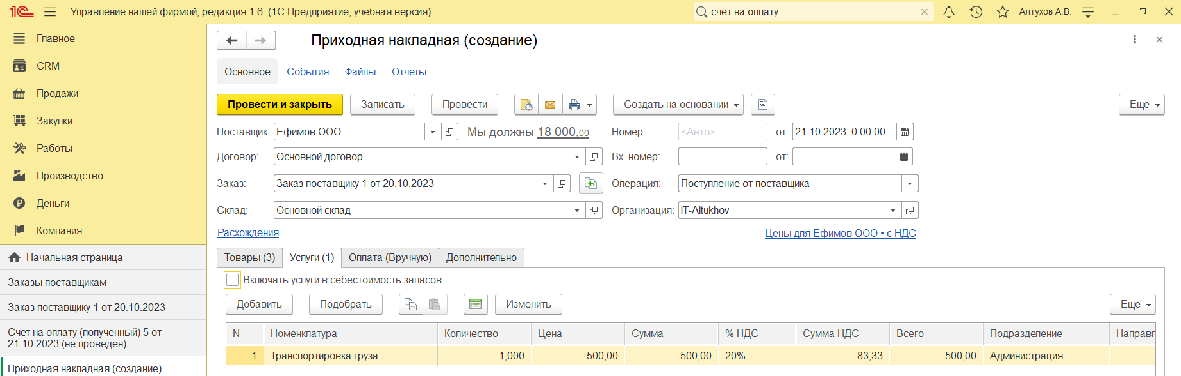

**Рисунок 190 – Приходная накладная. Вкладка «Расходы»**

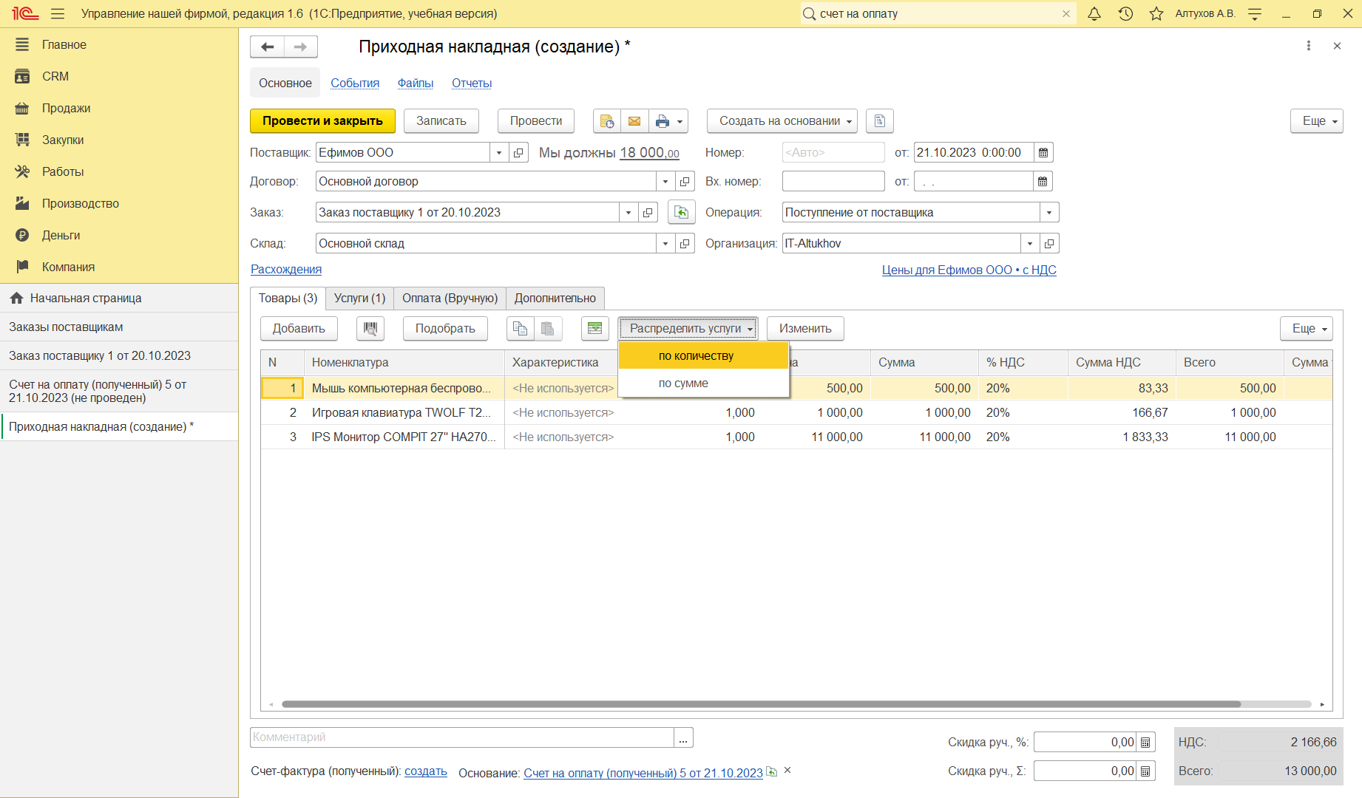

**Рисунок 191 – Приходная накладная. Кнопка «Распределить расходы»**

Второй способ. Ввести отдельный документ "Дополнительные расходы", доступ к которому осуществляется на панели навигации раздела "Закупки". Этот способ удобен в тех случаях, когда сумму доп. расходов необходимо распределить по номенклатуре из нескольких приходных

накладных. Либо – когда момент поступления запасов отличается от момента поступления доп. расходов. Кроме того, документ "Дополнительные расходы" однозначно используется в случае, когда услуга оказана другим контрагентом, а не самим поставщиком запасов. Документ "Дополнительные расходы" представлен на рис. 192, 193.

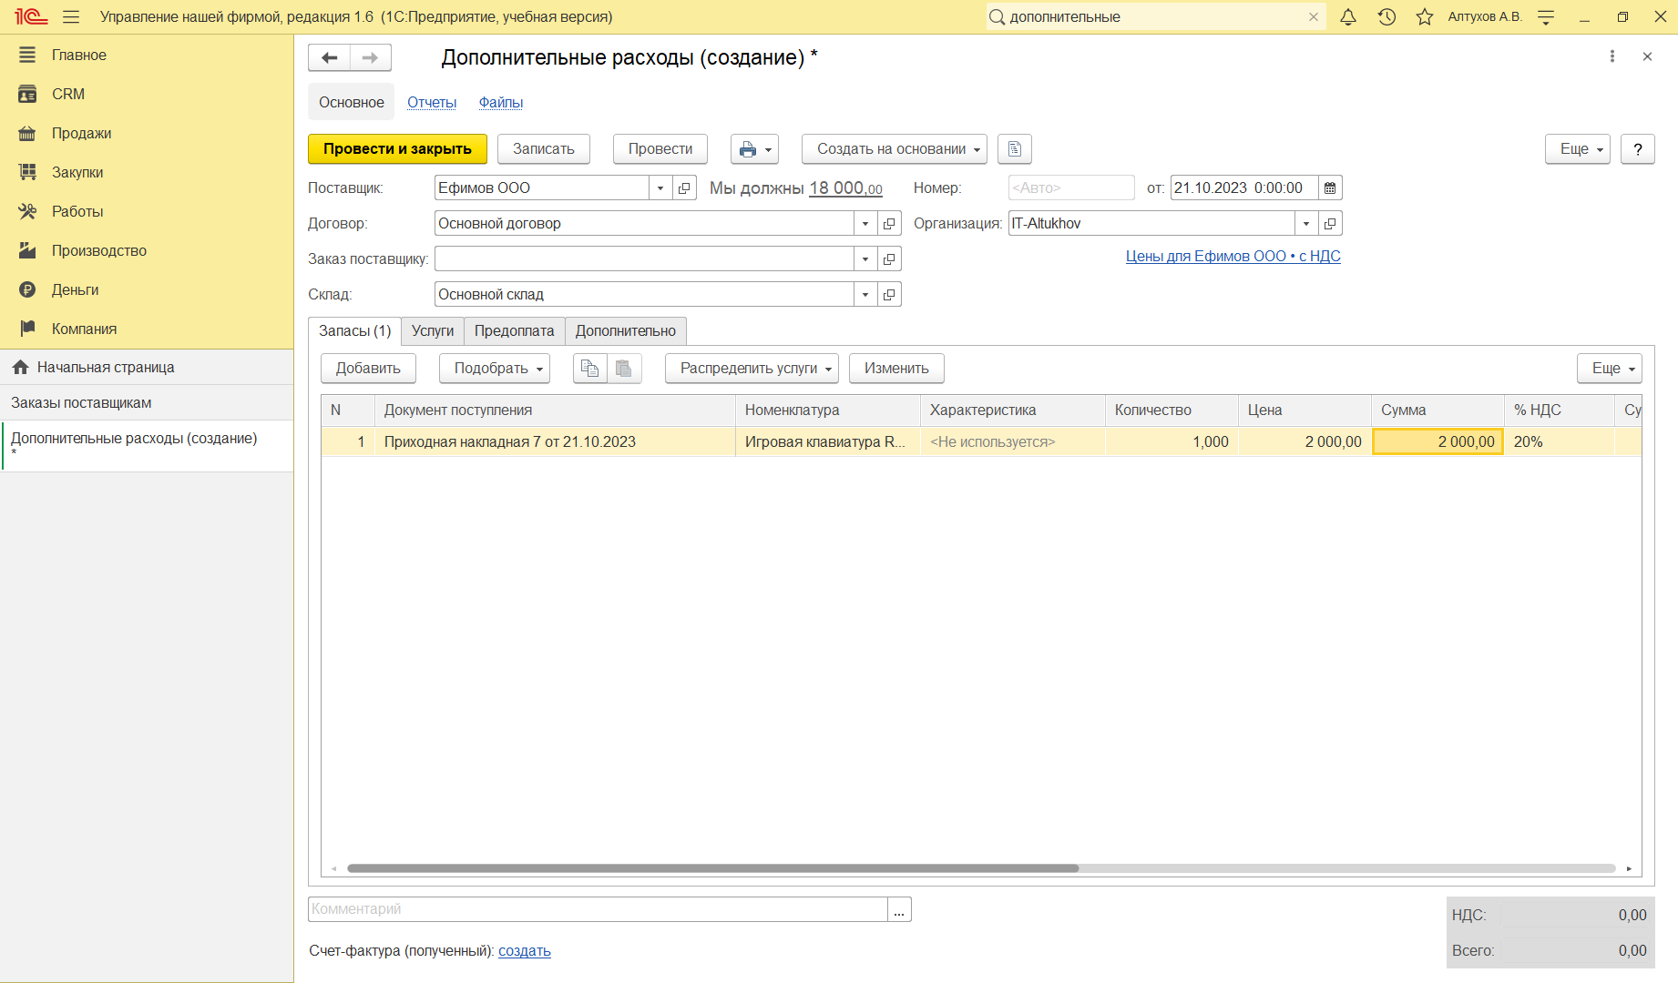

**Рисунок 192 – Документ «Дополнительные расходы». Вкладка «Запасы»**

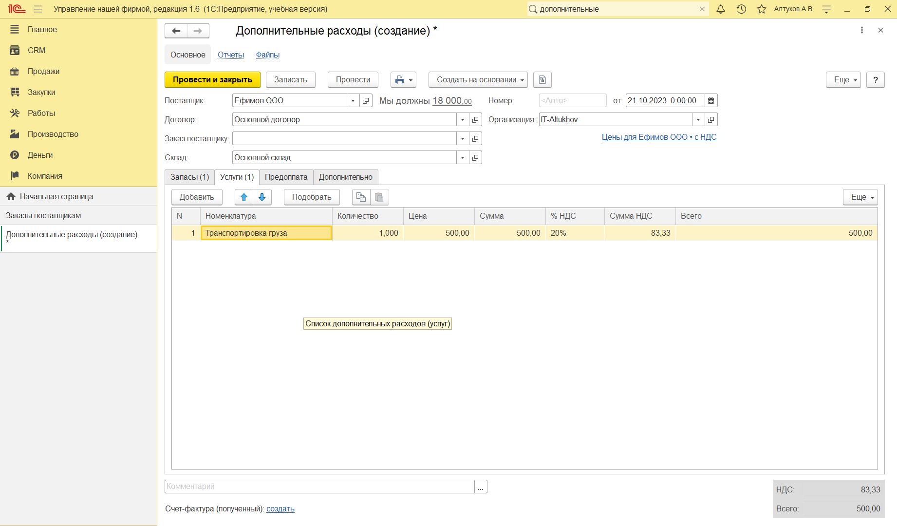

**Рисунок 193 – Документ «Дополнительные расходы». Вкладка «Расходы»**

В случае, когда от поставщиков поступают те или иные услуги, не включаемые напрямую в стоимость запасов, то они также приходуются документом "Приходная накладная", только галочку "Включать расходы в себестоимость запасов" (см. рис. 190) устанавливать в нем не нужно. По аналогии с закупкой запасов, приходной накладной на поступление услуг может предшествовать заказ поставщику на эти услуги.

Данные о произведенных закупках можно обобщить и проанализировать с помощью отчета "Анализ закупок", который доступен в разделе "Закупки" (см. рис. 194).

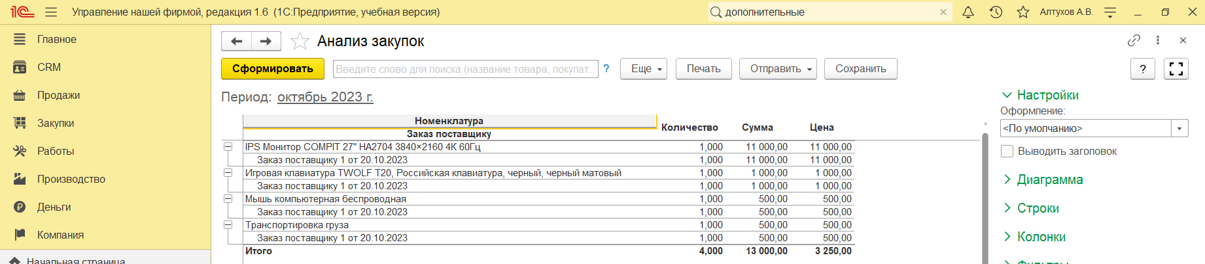

**Рисунок 194 – Отчёт «Анализ закупок»**

1. **Возврат товаров поставщикам**

Возврат товаров поставщику отражается документом "Расходная накладная" с видом операции "Возврат поставщику" (см. рис. 195), который вводится на основании приходной накладной. Программа автоматически заполнит расходную накладную по документу-основанию. При проведении расходной накладной возвращаемый товар спишется со склада, а долг поставщика перед нами увеличится.

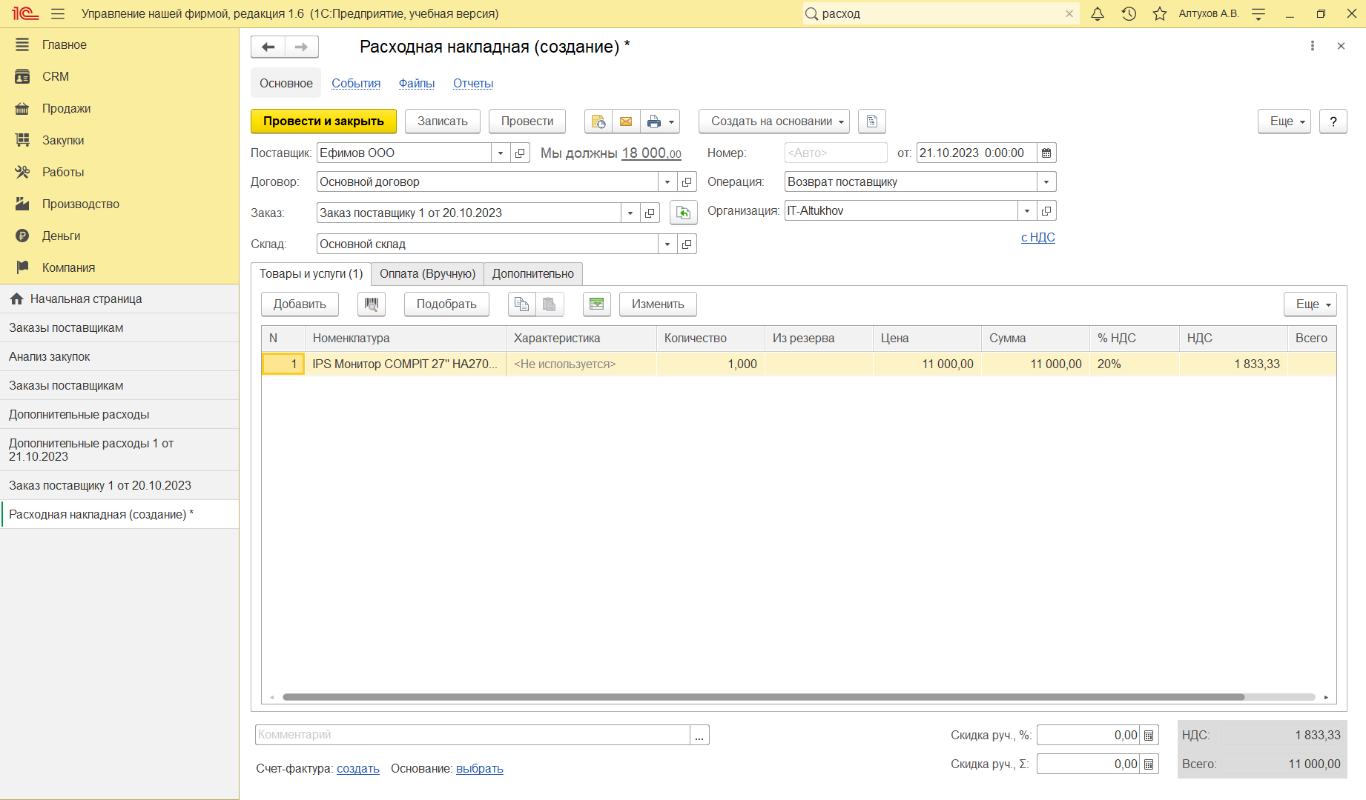

**Рисунок 195 - Возврат товаров поставщику документом «Расходная накладная»**

1. **Анализ потребностей производства в сырье и материалах. Планирование закупок на основании потребностей предприятия**

Вспомогательный процесс обеспечения деятельности предприятия необходимыми запасами рассмотрим на конкретном примере.

Есть заказ от покупателя "Школа № 1" на поставку 5 единиц наборов "Монитор + мышь" и 7 Клавиатур Red Square (см. рис. 196). Обратим внимание на то, что набор "Монитор + мышь" — это продукция собственного производства, а клавиатура – покупной товар.

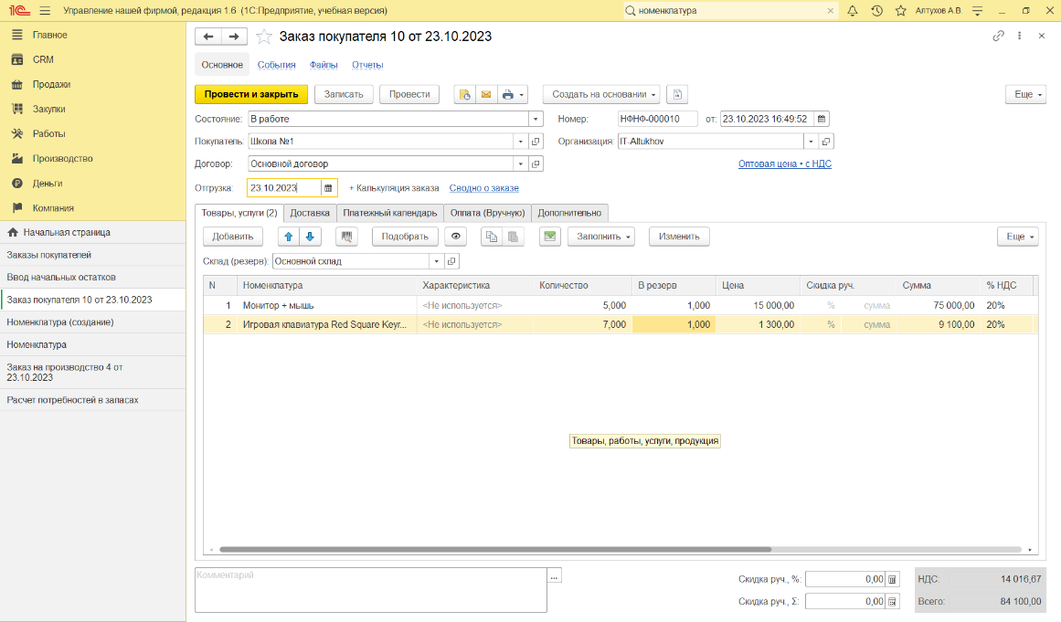

**Рисунок 196 - Заказ покупателя на продукцию и товары**

При попытке резервирования наборов и клавиатур на складе программа сообщила о том, что готовых наборов нет, а мониторов есть только 2 штуки. Отлично, резервируем хотя бы две. По наборам - на основании заказа покупателя делаем заказ на производство (см. рис. 197) всего заказанного количества – 5 штук. При этом аналогичным образом (как в заказе покупателя) резервируем материалы для производства.

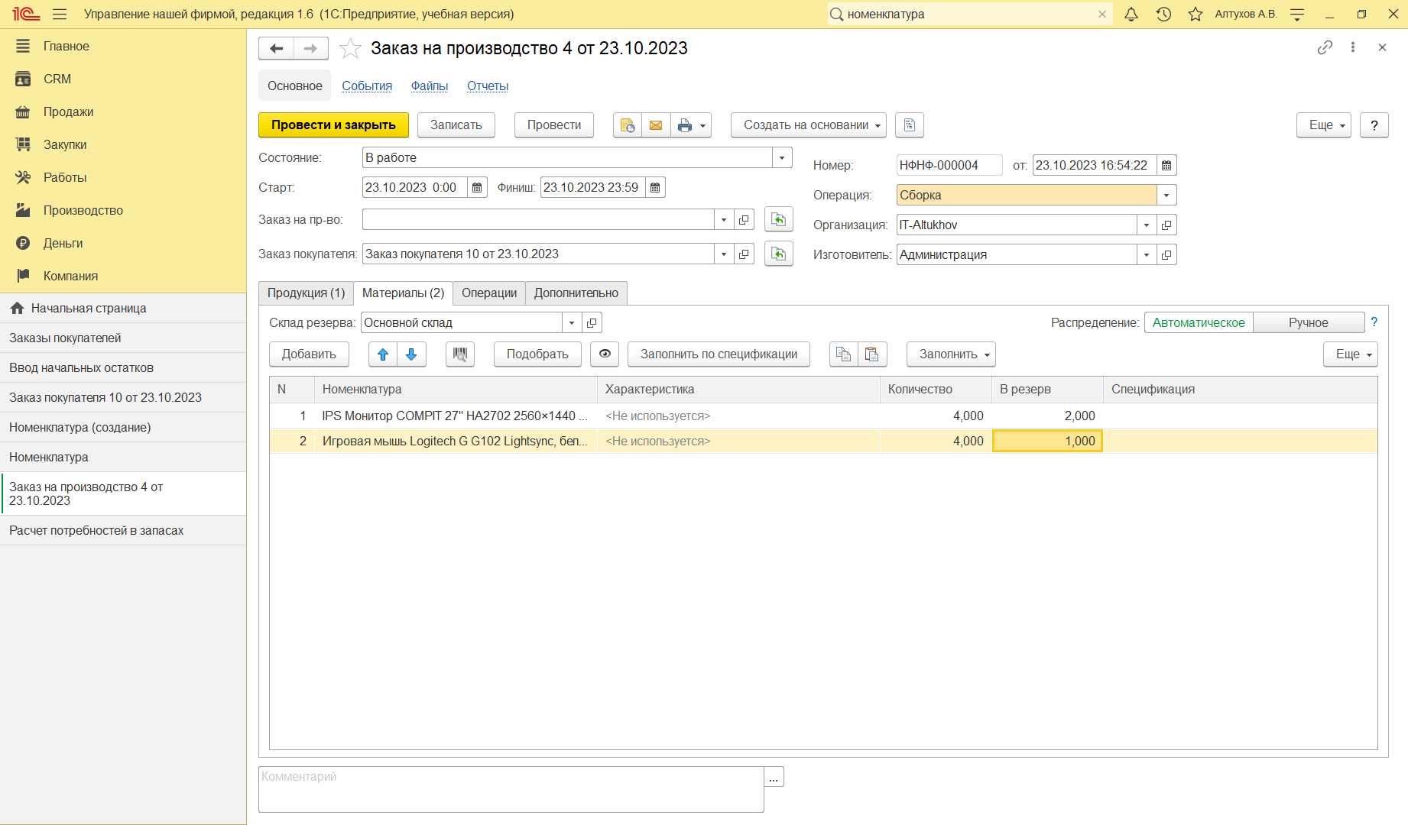**Рисунок 197 - Заказ на производство для клиента**

Составим отчёт «Выполнение заказов» (см. рис. 198).

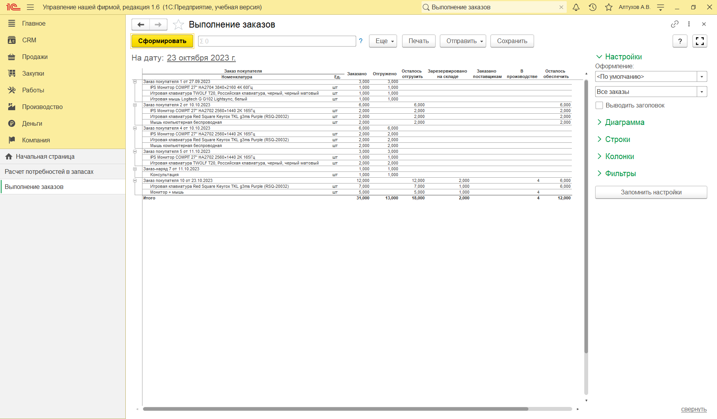

**Рисунок 198 - Состояние заказа покупателя "Школа №1" в отчете "Выполнение заказов" после резервирования имеющегося товара и оформления заказа на производство продукции**

В программе "1С: Предприятие" присутствует специальный механизм "Расчет потребностей в запасах" (см. рис. 199), который располагается на панели навигации раздела "Закупки". "Расчет потребностей в запасах" - это, по сути, автоматизированное рабочее место снабженца, ну или, по крайнее мере, значительная его часть. Действительно, не так сложно заказать поставщикам необходимые товары или материалы для производства, когда известны ответы на вопросы: что именно требуется? в каком количестве? к какому сроку? и что из требуемого уже есть на складе? Без помощи программы поиск ответов на эти вопросы может занимать у снабженцев достаточно много времени, из-за чего на предприятии возможны сбои в обеспечении деятельности необходимыми материальными ресурсами.

С помощью механизма "Расчет потребностей в запасах" формирование заказов поставщикам на поставку материалов и товаров происходит за считанные секунды.

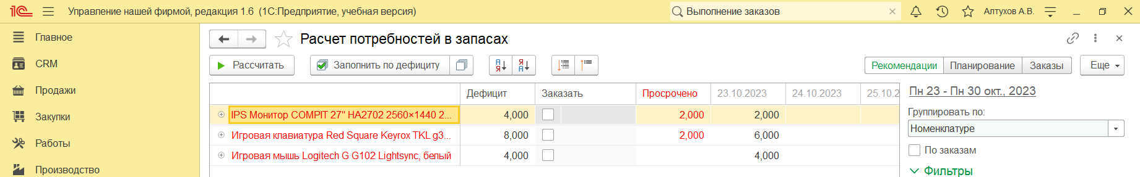

**Рисунок 199 – Расчёт потребностей в запасах**

Итак, посмотрим более подробно (см. рис. 200), почему программа определила дефицит ресурсов именно таким образом.

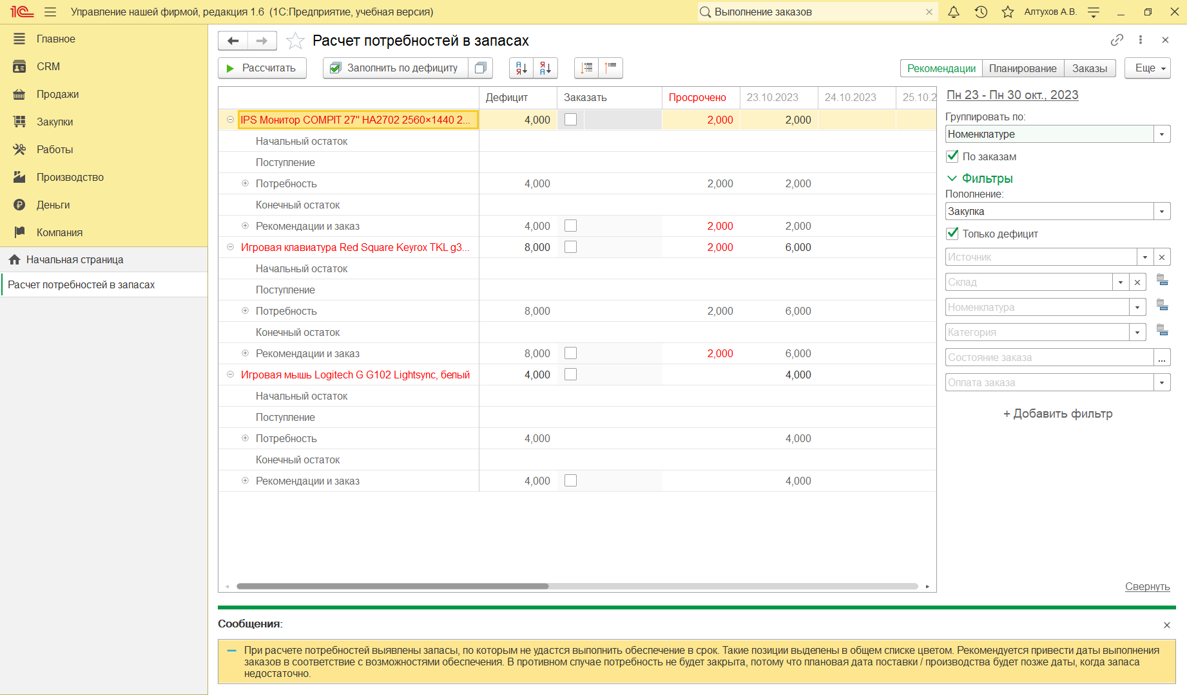**Рисунок 200 - Расчет потребностей в запасах – подробно**

Итак, после того, как предоставленные программой данные о дефиците запасов изучены, можно переходить собственно к формированию заказов поставщикам. Примечательно, что это можно сделать здесь же, нажав кнопку "Рекомендации" (см. рис. 201).

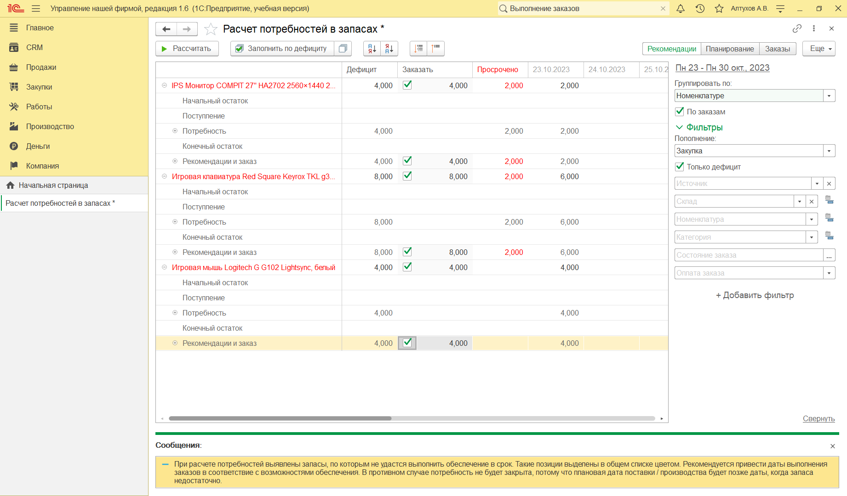

**Рисунок 201 - Расчет потребностей в запасах – Рекомендации**

По каждой дефицитной номенклатурной позиции программа предлагает выбрать источник обеспечения (свой выбор отмечаем "галочками"), для закупки это означает - выбрать поставщика. Данные о поставщиках и их ценах на закупаемую номенклатурную позицию программа берет из списка "Цены контрагентов", доступ к которому осуществляется из карточки номенклатуры (см. рис. 202).

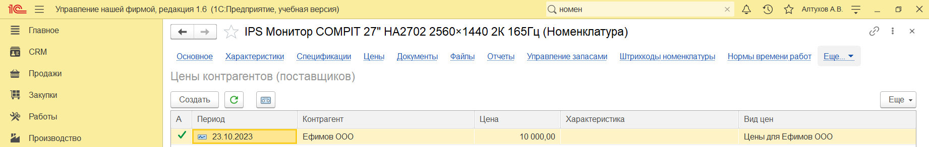

**Рисунок 202 – Цены контрагентов**

Если данный список пуст, то программа берет поставщика из реквизита "Поставщик", который расположен в группе "Закупка и производство" (см. рис. 203), а цену в рекомендациях не указывает.

Расчет даты поступления запаса (колонка "Дата поступления" в рекомендациях, (см. рис. 201) выполняется с учетом значения реквизита "Срок пополнения (дн.)" (см. рис. 203).

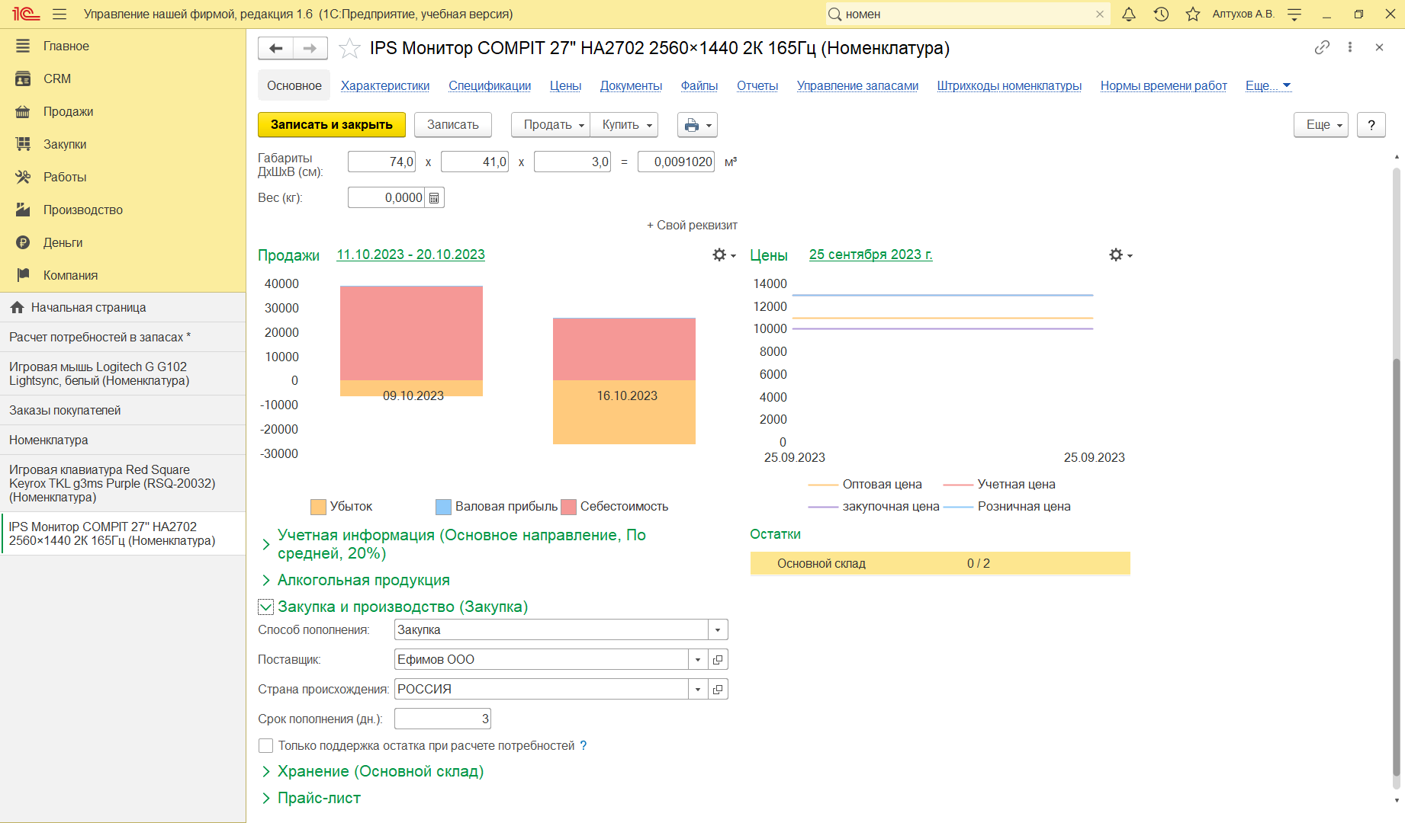

**Рисунок 203 – Параметры номенклатуры - основной источник и срок пополнения**

Выбор источника обеспечения из нескольких вариантов осуществляется установкой "галочки" в соответствующей строке. После этого нажимаем на кнопку "Сформировать заказы" и переходим на вкладку "Заказы" (см. рис. 204).

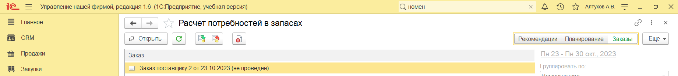

**Рисунок 204 - Заказы поставщикам, автоматически сформированные программой при расчете потребностей в запасах**

Программа сформировала два заказа поставщикам, которые можно тут же открыть, если нужно – отредактировать, а также с помощью кнопок на панели инструментов окна выполнить проведение сформированных документов "Заказ поставщику". Посмотрим, как изменилась картина по обеспечению заказа покупателя "Школа № 1" после оформления заказов поставщикам.

В отчете "Анализ потребности" (см. рис. 205) видно, что по заказу покупателя "Школа № 1" мы уже заказали недостающие комплектующие.

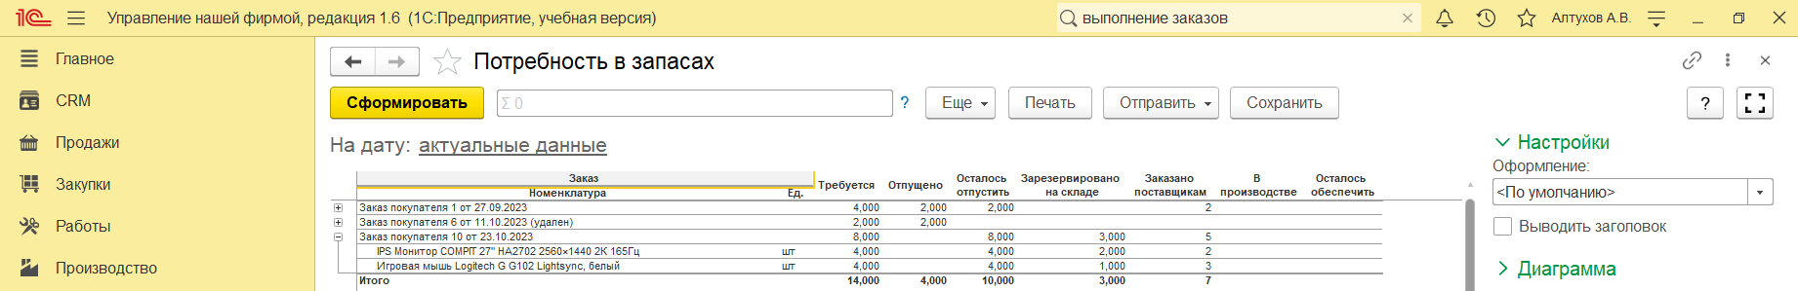

**Рисунок 205 – Отчёт «Потребность в заказах»**

Теперь посмотрим отчет "Анализ выполнения заказов покупателей" (см. рис. 206).

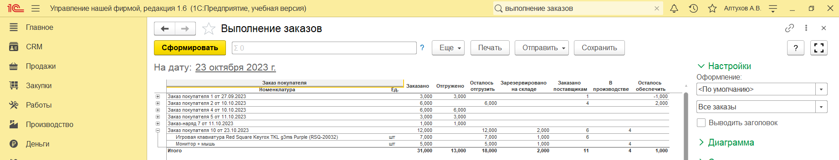

**Рисунок 206 – Отчёт «Выполнение заказов»**

В этом отчете также видно, что недостающие 6 клавиатур уже заказаны поставщикам.

Теперь обратимся к другому интересному отчету, которые мы не рассматривали ранее – отчету "График движения запасов" (см. рис. 207). Этот отчет, пожалуй, находится в числе наиболее часто используемых отчетов сотрудниками снабженческих подразделений. Отчет дает нам информацию о планируемых движениях запасов – поступлению и отгрузке.

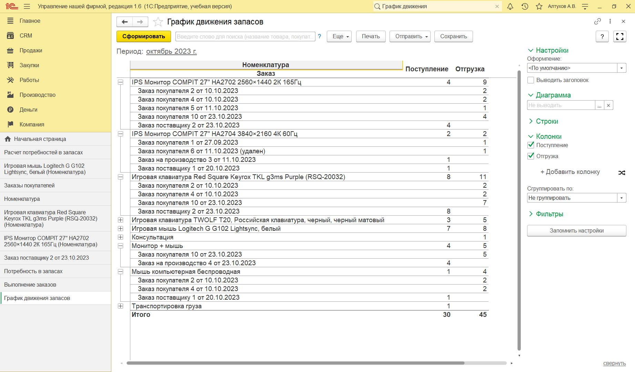

**Рисунок 207 – Отчёт «График движения запасов»**

График движения запасов является одним из объектов контроля со стороны специалистов снабженческих подразделений. Действительно, ведь в их задачи входит обеспечение своевременного поступления необходимых запасов, а если в состав подразделения входят и сотрудники, заведующие складами, то и контроль своевременности отгрузки запасов со склада тоже может входить в обязанности этого подразделения.

этого подразделения.

1. **Практикум №4. Расчёт потребностей в запасах, работа с поставщиками.**
   * Введите данные о новой номенклатурной позиции "27" Монитор HP Z27q G3". 27" Монитор HP Z27q G3является покупным товаром, относится к основной номенклатурной группе, в прайс-листе для покупателей присутствует в группе "Мониторы" (см. рис. 208)

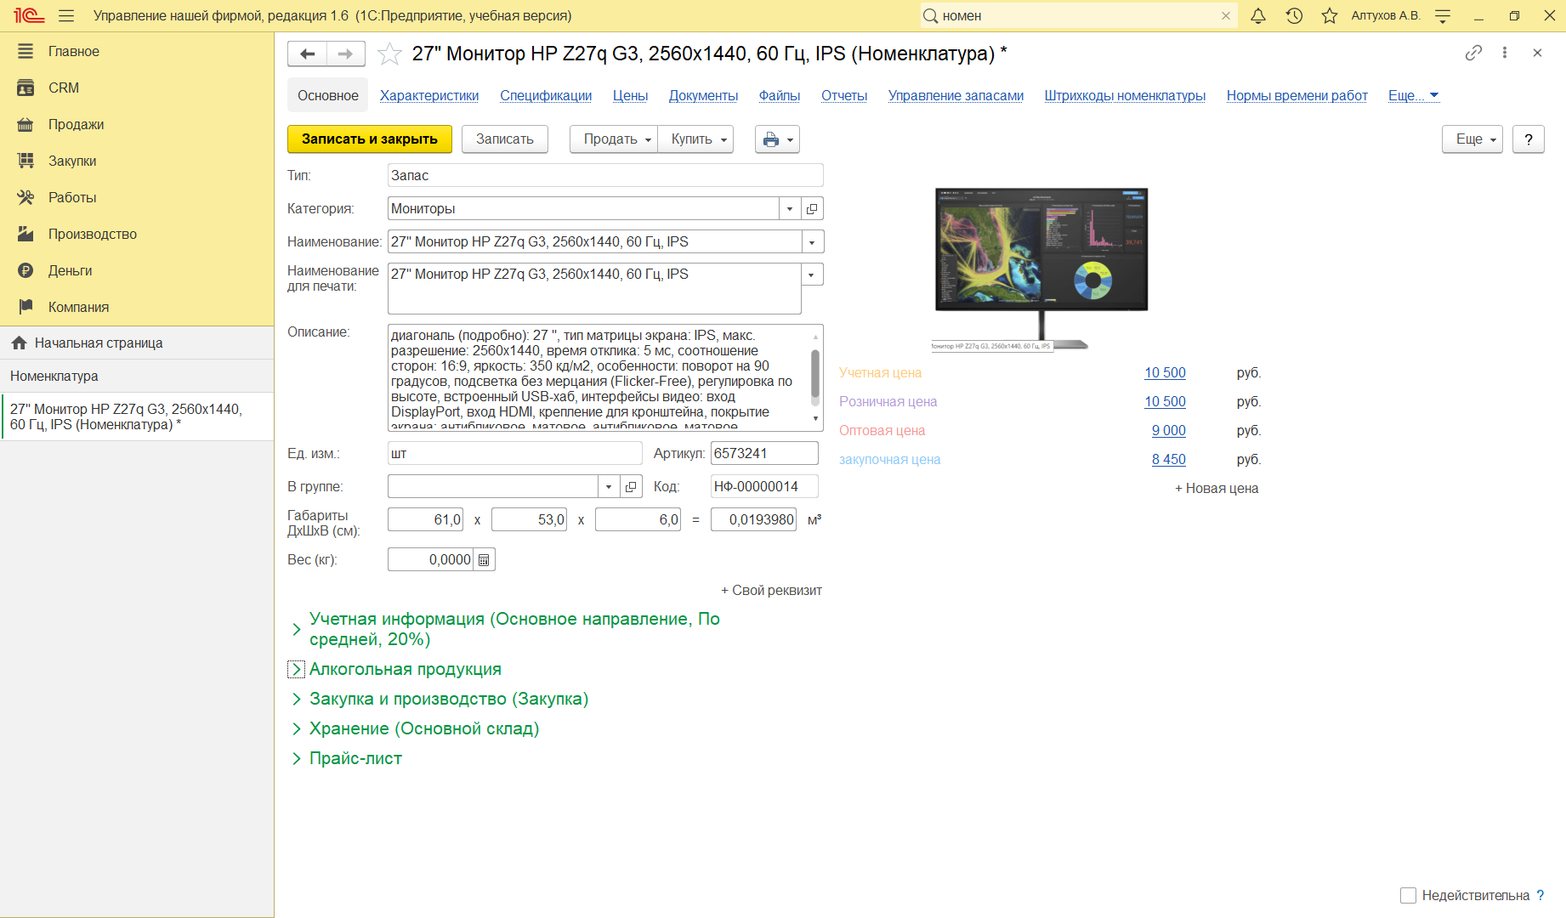

**Рисунок 208 – Номенклатурная позиция «27" Монитор HP Z27q G3»**

Цена продажи оптовым покупателям составляет 9000 рублей (см. рис.

209), цена закупки (см. рис. 210):

* у поставщика "Ефимов ООО" – 8 450 рублей за штуку.
* у поставщика "Технологический центр Дубай" – 8 700 рублей за штуку.

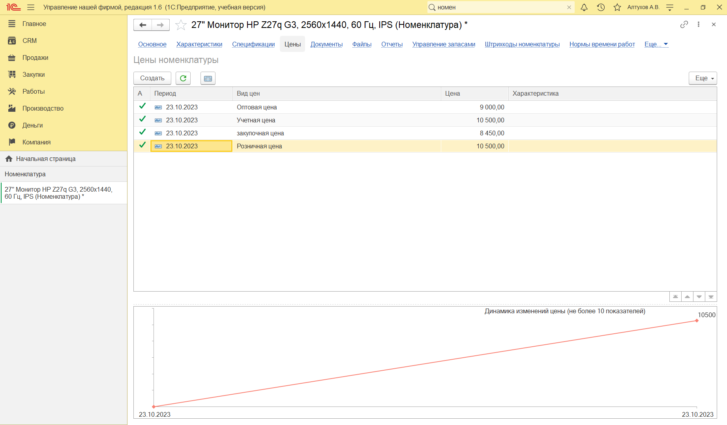

**Рисунок 209 – Цены на номенклатурную позицию «18.5" Монитор HP V19»**

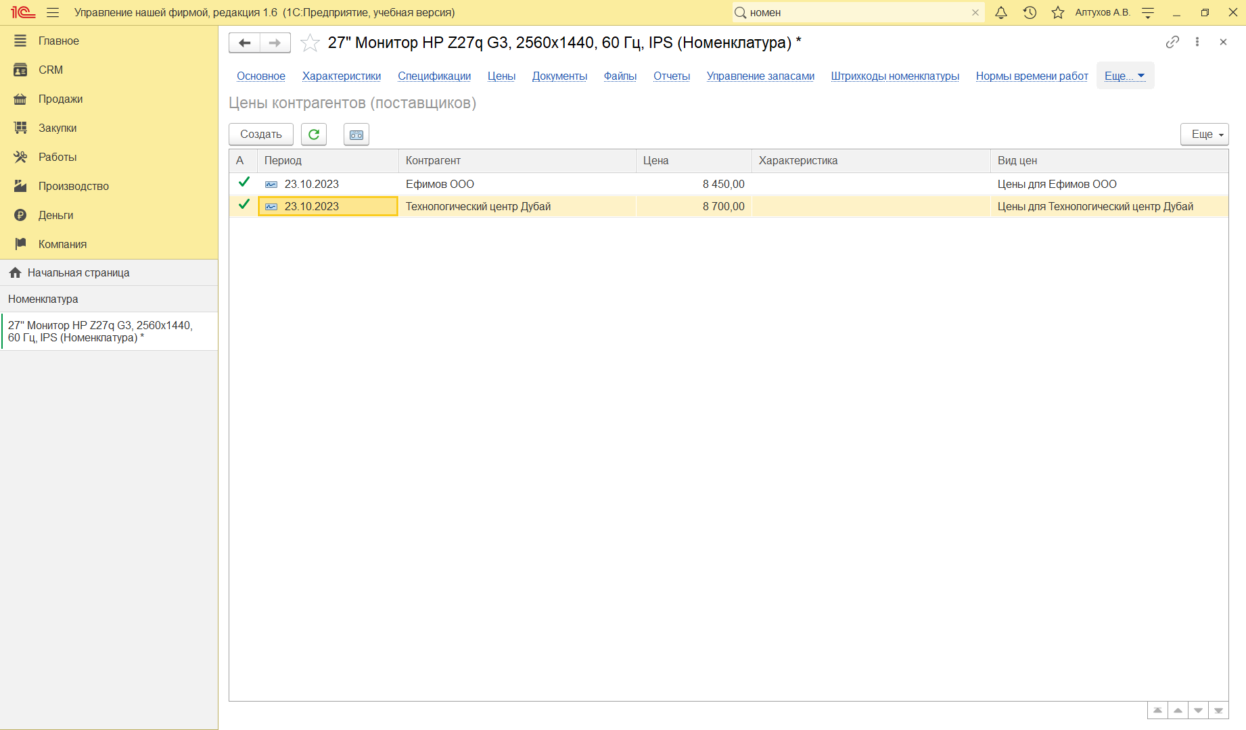

**Рисунок 210 – Цены контрагентов (поставщиков) на номенклатурную позицию**

**«18.5" Монитор HP V19»**

* Оформите текущей датой заказ от покупателя "Студия успеха" на поставку 30 мониторов (по 10 штук каждого цвета) (см. рис. 211).

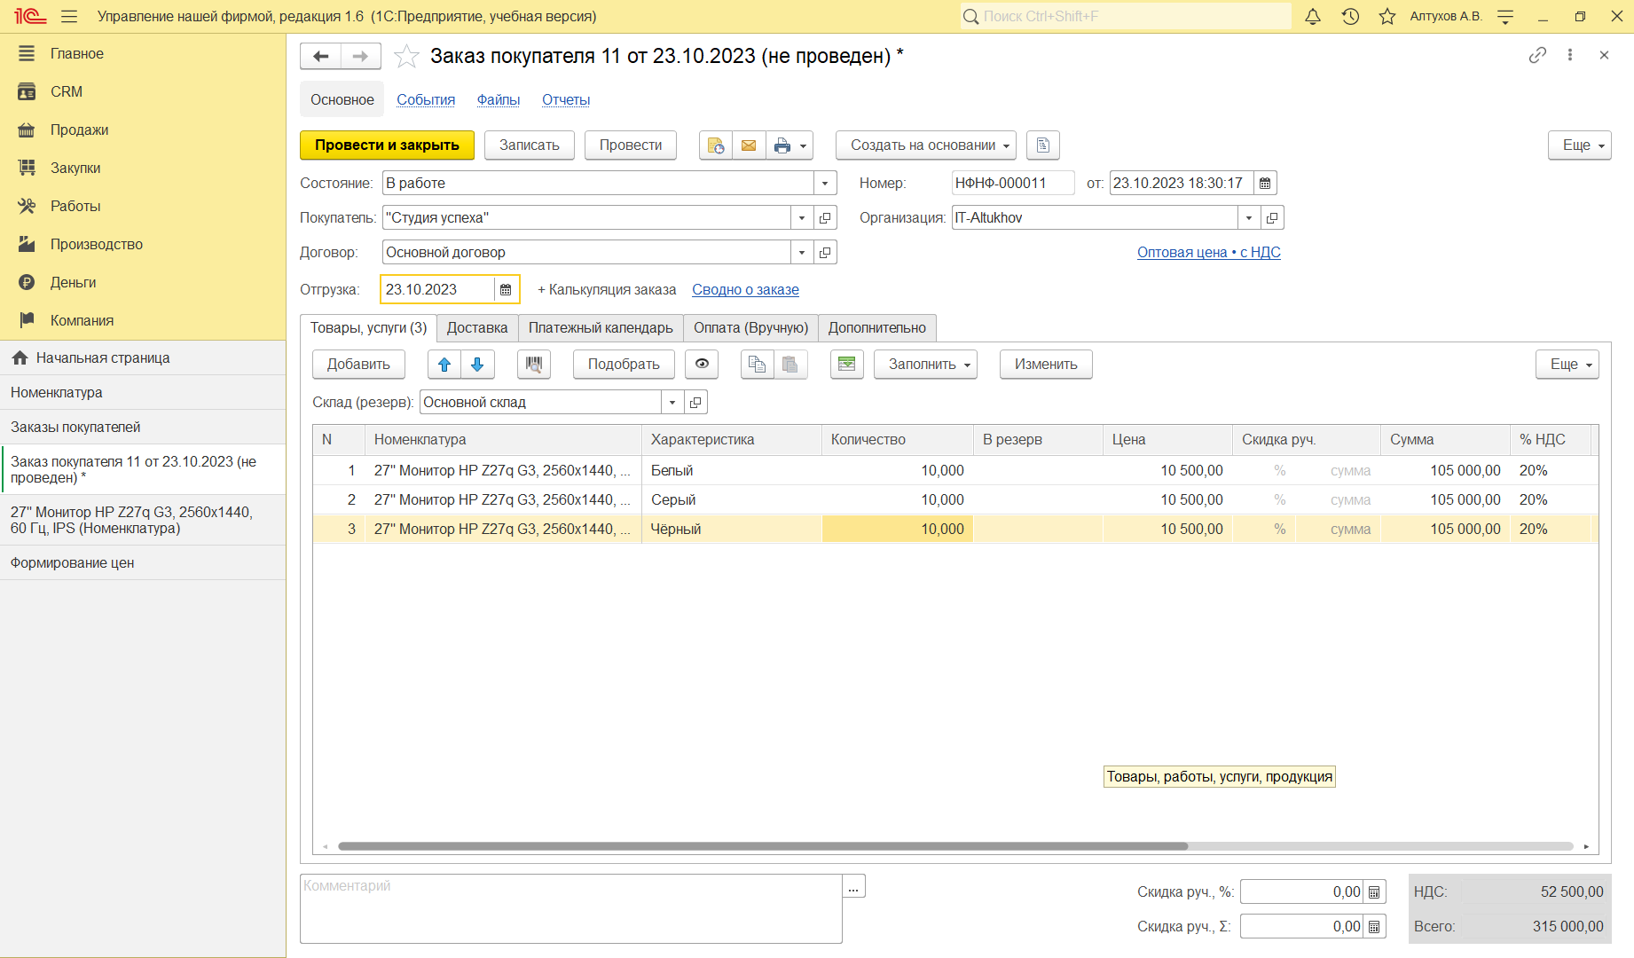**Рисунок 211 – Создание заказа покупателя**

* Установите для номенклатурной позиции «Монитор HP V19» минимальный и максимальный уровень запасов следующим образом:
* Чёрный: максимальный уровень – 20, минимальный – 5;
* Серый: максимальный уровень – 19, минимальный – 4;
* Белый: максимальный уровень – 18, минимальный – 3; Установленные значения представлены на рисунке 212.

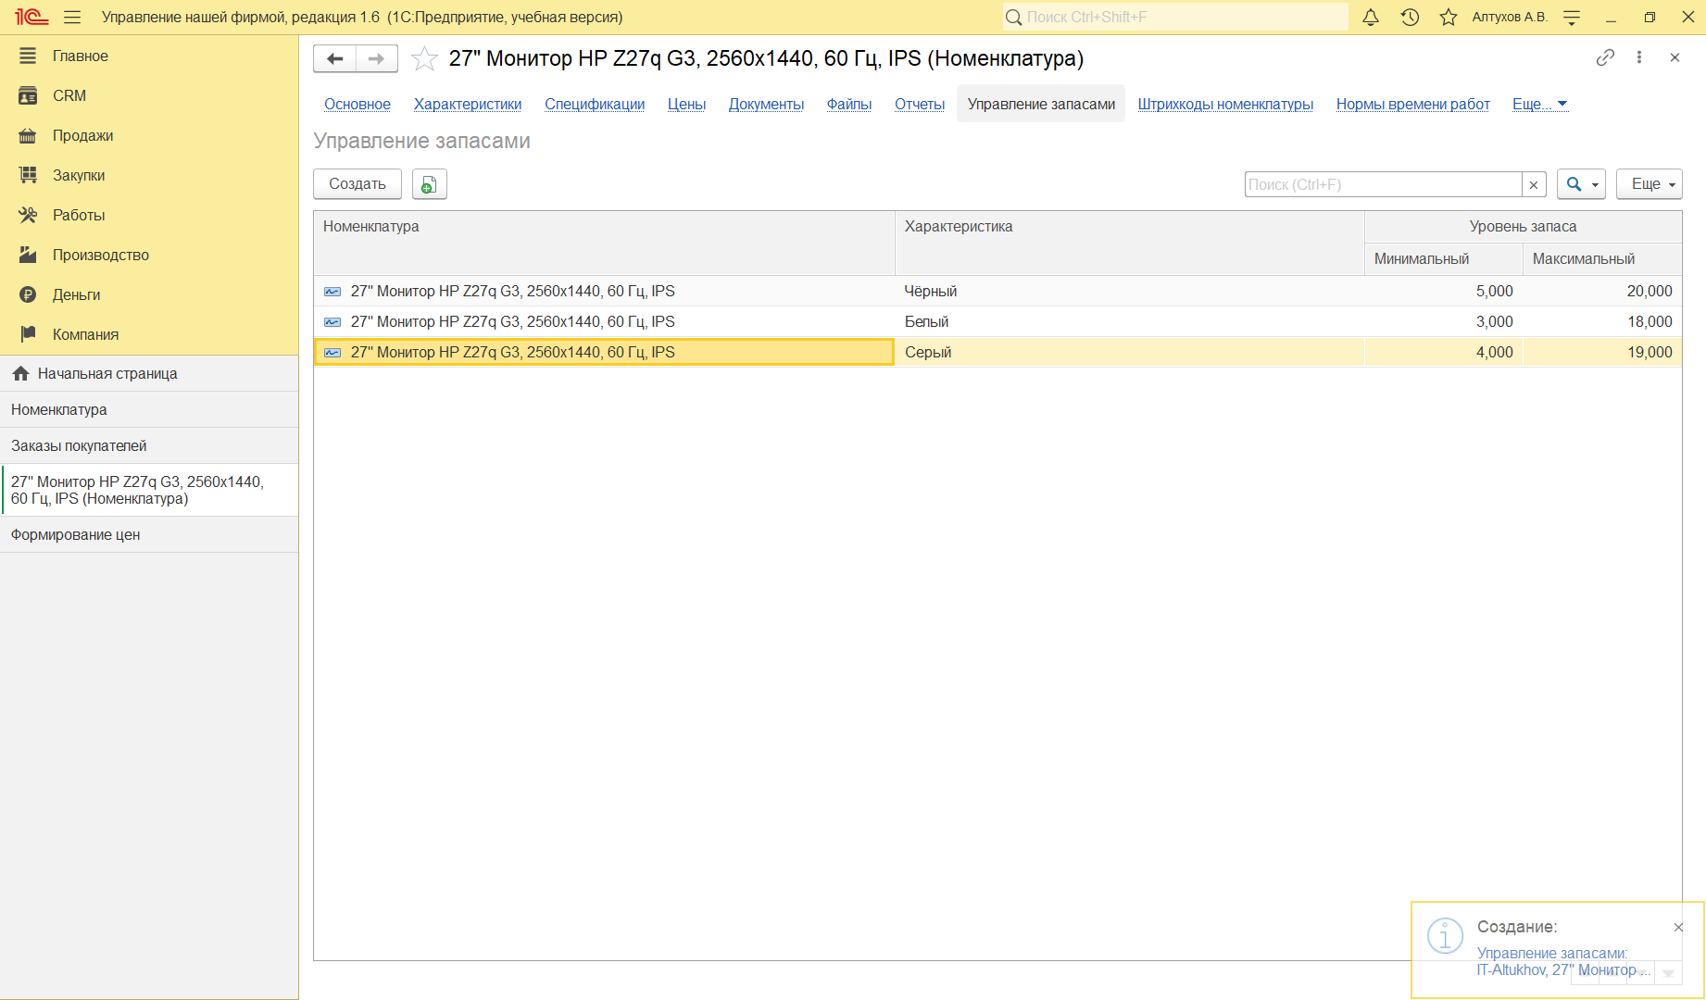

**Рисунок 212 – Управление запасами номенклатурной позиции «27" Монитор HP Z27q G3»**

* Воспользуйтесь инструментом "Расчет потребностей в запасах" (см. рис. 213). Ознакомьтесь с составленными программой рекомендациями по пополнению запасов. Используя эти рекомендации, сформируйте заказы поставщикам (см. рис. 214). Затем отразите в программе фактическое поступление запасов от поставщиков (см. рис. 215).

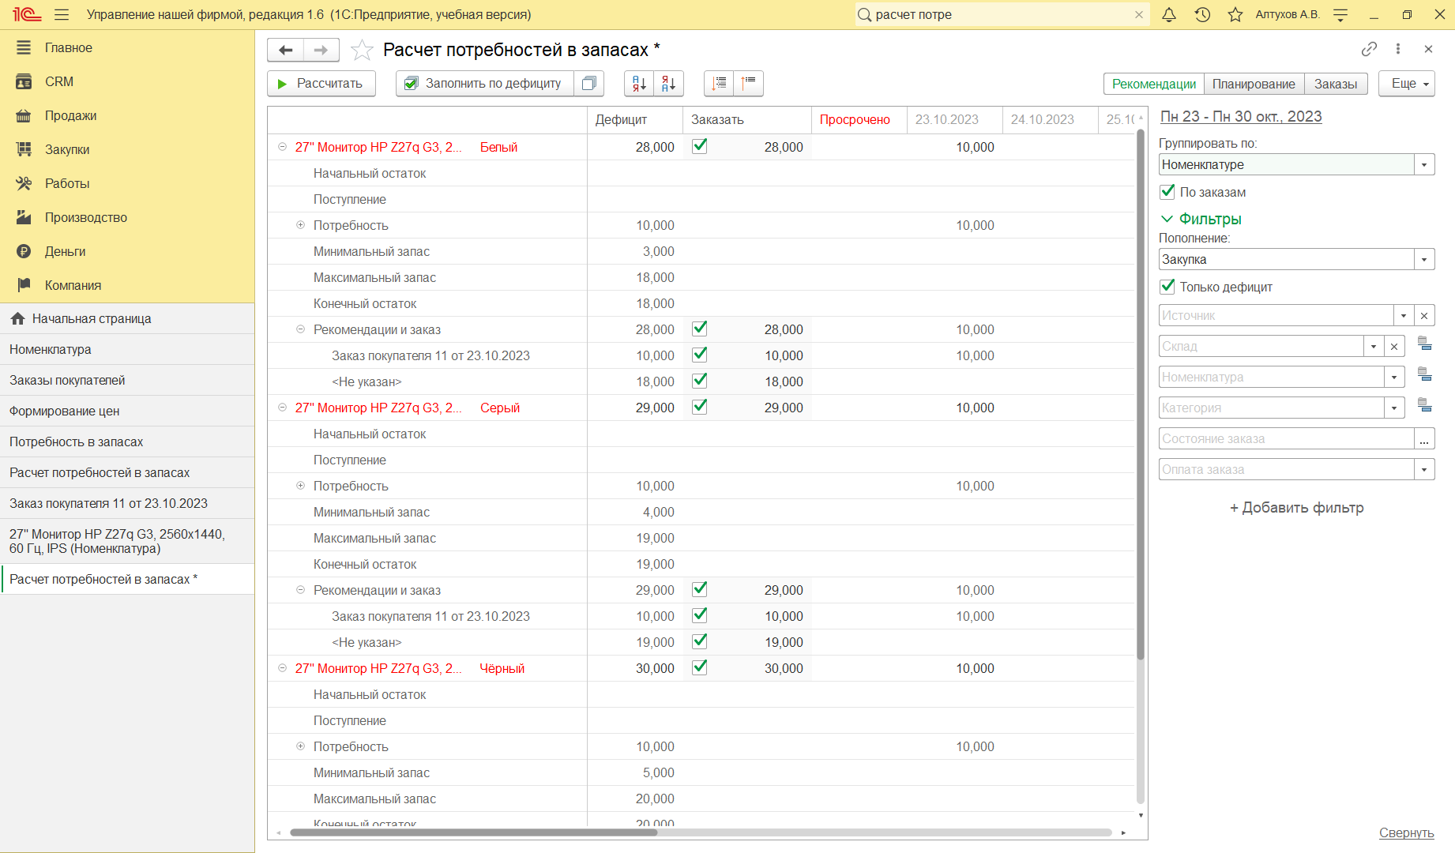

**Рисунок 213 – Рекомендации по пополнению запасов**

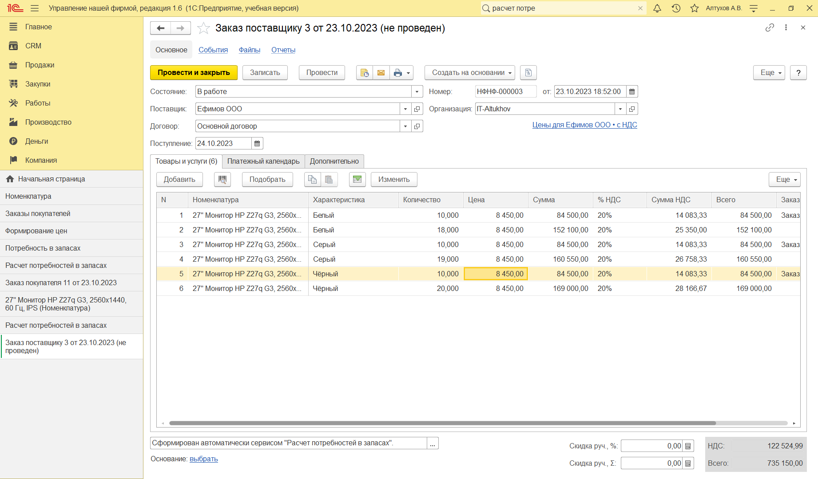

**Рисунок 214 – Формирование заказа поставщику**

Составим отчёт «Выполнение заказов» (см. рис. 216)

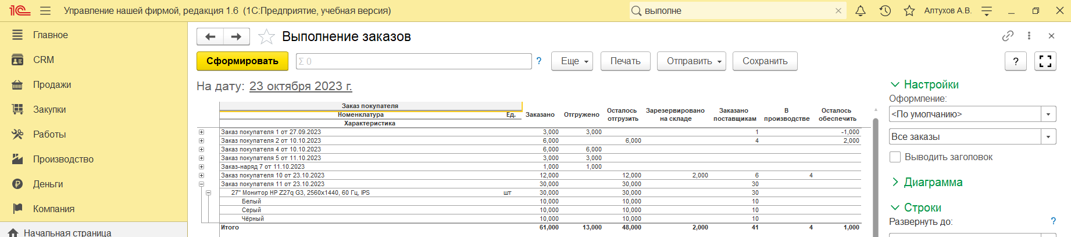

**Рисунок 215 – Отчёт «Выполнение заказов»**

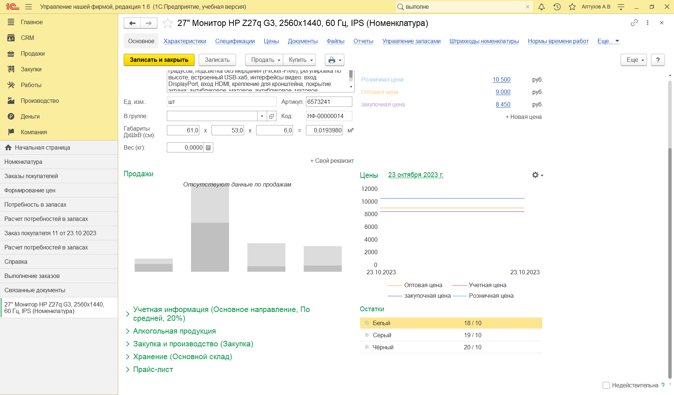**Рисунок 216 – Поступление товаров**

1. **Инвентаризация**

Для того, чтобы актуализировать складские остатки, в программе предусмотрен документ "Инвентаризация запасов" (см. рис. 217), который расположен в разделе "Закупки" по ссылке "Инвентаризации запасов" на панели навигации. Перед началом подсчета фактических остатков, следует создать этот документ. В реквизите "Склад" обязательно нужно выбрать склад, по которому происходит инвентаризация. В группе отбора "Условия инвентаризации" можно установить отбор по номенклатуре, ее группам и категориям. При нажатии кнопки "Заполнить" - "Заполнить по остаткам на складе" на вкладке "Запасы", автоматически табличная часть документа будет заполнена остатками запасов, согласно установленному отбору. Из документа "Инвентаризация запасов" существует возможность сформировать такие печатные формы как "Инвентаризация запасов", "ИНВ-19 (Сличительная ведомость)" и др.

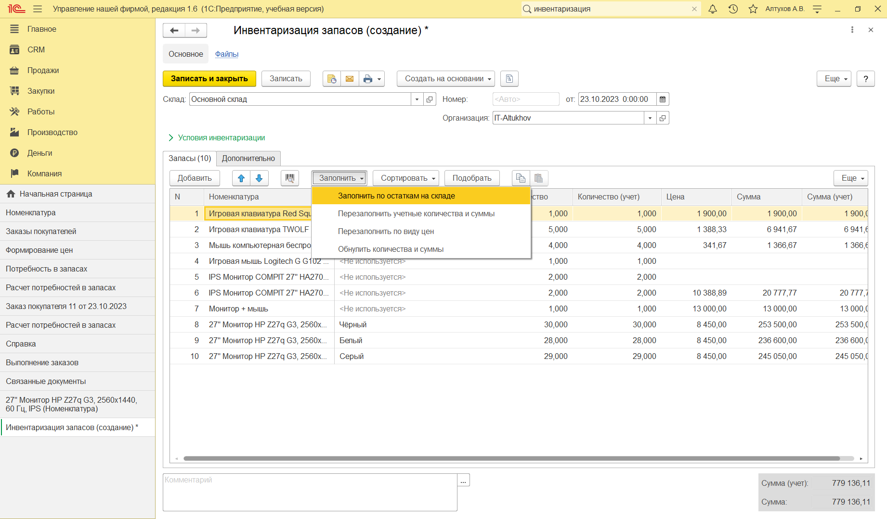

**Рисунок 217 – Документ «Инвентаризация»**

Фактический остаток запасов вводится в колонку "Количество". Отклонение между фактическим количеством и учетным рассчитывается в колонке "Отклонение" (см. рис. 218).

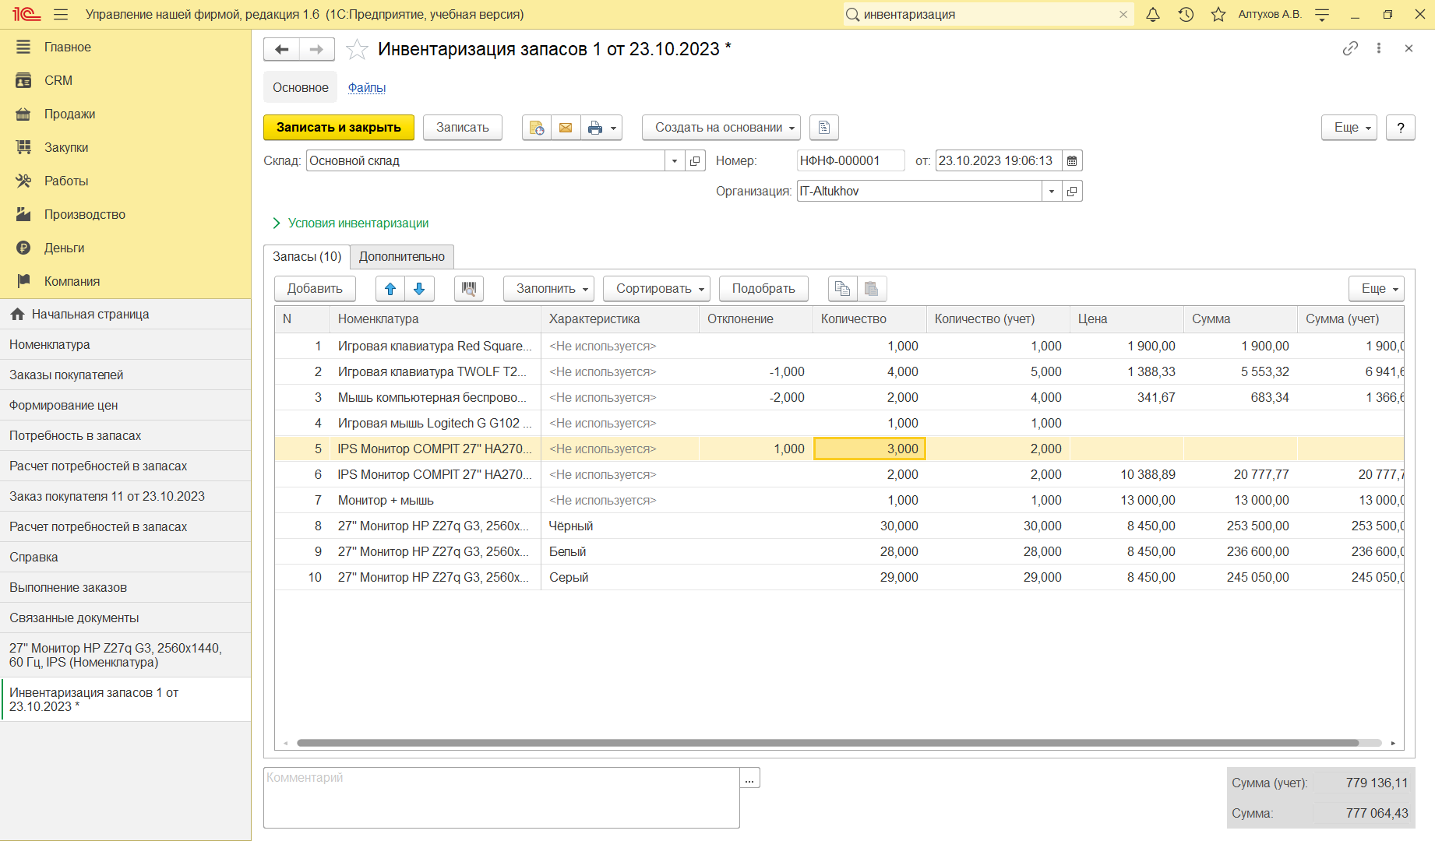**Рисунок 218 - Зафиксированные отклонения по результатам инвентаризации**

По результатам проведенной инвентаризации недостачу необходимо списать, а излишки оприходовать. Списание недостачи в программе осуществляется путем ввода на основании документа "Списание запасов" (см. рис. 219) на основании документа инвентаризации. Новый документ автоматически будет заполнен номенклатурой, по которой обнаружено отрицательное отклонение. При проведении документа "Списание запасов", указанные в нем запасы будут списаны со склада.

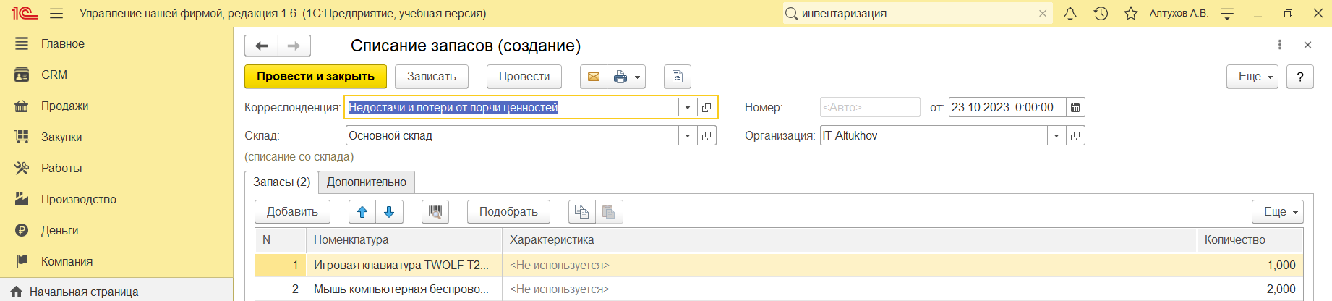

**Рисунок 219 – Документ «Списание заказов»**

Оприходование излишков оформляется документом "Оприходование запасов" (см. рис. 220), который также вводится на основании документа инвентаризации. Он заполняется номенклатурой, по которой обнаружено положительное отклонение. Для оприходования запасов, следует указать их стоимость. Ее можно ввести вручную или заполнить по одному из видов цен.

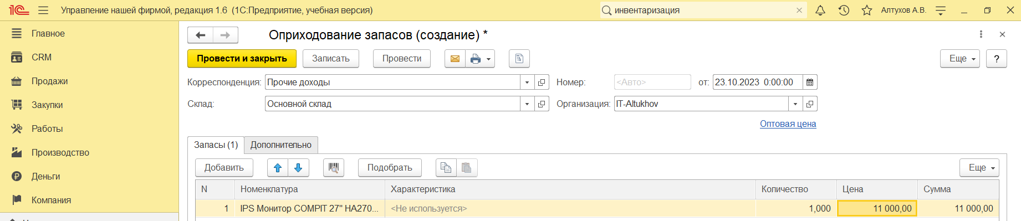

**Рисунок 220 – Документ «Оприходование запасов»**

1. **Перемещение запасов**

Для отражения операции по перемещению запасов с одного склада на другой, предназначен документ "Перемещение запасов" (см. рис. 221) в разделе "Закупки". В этом документе нужно заполнить поле "Отправитель" (склад, с которого выбывают запасы) и поле "Получатель" (склад, на который поступают запасы). В табличной части указываются перемещаемые запасы. При проведении документа, запасы спишутся со склада-отправителя, и поступят на склад-получатель по количеству и сумме.

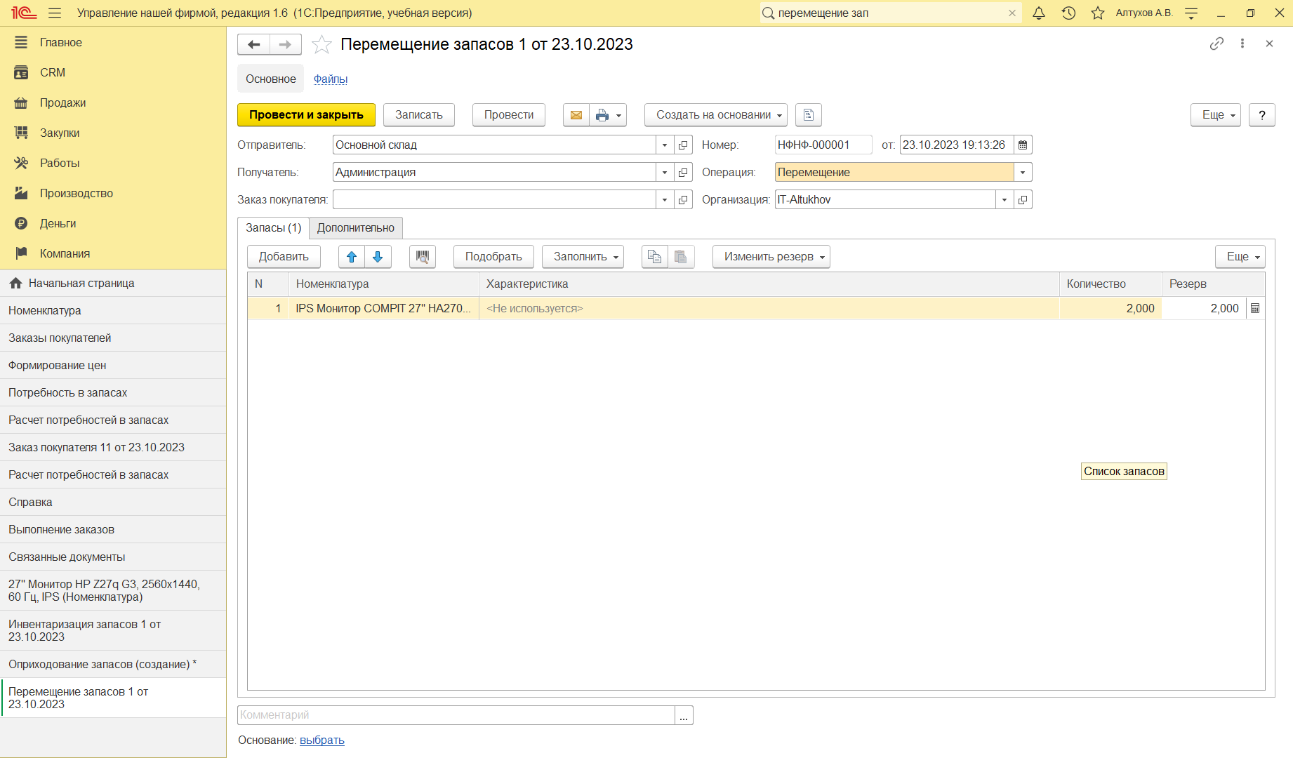

**Рисунок 221 – Перемещение запасо****в**

1. **Контроль движения и остатков запасов**

Как осуществлять контроль остатков и движений складских запасов? Исчерпывающую информацию о движениях и остатках запасов в разрезе мест хранения дает отчет "Склад" (в вариантах "Движение товаров" и "Остатки по складу"), доступный в разделе "Закупки". Пример отчета представлен на рисунке 222. Отчет может быть сгруппирован по местам хранения (складам, подразделениям, розничным торговым точкам), ячейкам, номенклатурным позициям и их характеристикам, документам движения. Интересно, что отчет может показывать не только фактические значения прихода, расхода и остатков, но также и значения с учетом ожидаемых движений запасов по ордерному складу.

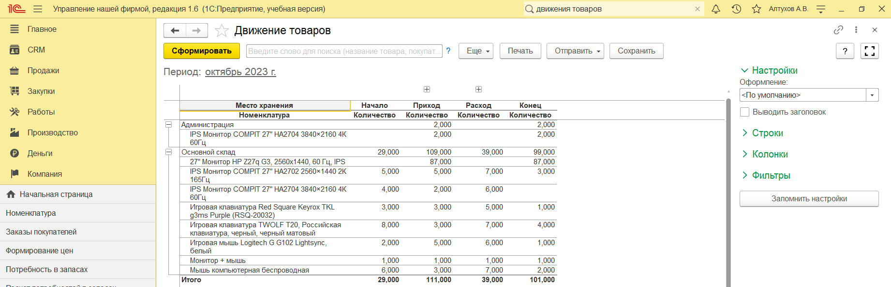

**Рисунок 222 – Отчёт «Движение товаров»**

Другим, не менее полезным, отчетом является отчет "Запасы" в варианте "Себестоимость остатков", который также располагается в разделе "Закупки ". Он позволяет получить информацию об остатках запасов на складах компании (собственных и принятых от сторонних контрагентов) в количественном и суммовом выражении. На рисунке 223 показан пример отчета "Запасы" в варианте "Себестоимость остатков".

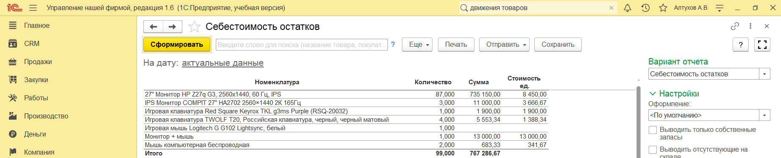

**Рисунок 223 – Отчёт «Себестоимость остатков»**

Для анализа свободных и зарезервированных остатков товаров на складах предназначен отчет "Остатки товаров на складах" (см. рис. 224). Этот отчет доступен в разделах "Продажи", "Закупки", "Работы", "Производство". В нем можно вывести в группировку отчета заказ покупателя, что позволит определить объем резерва под каждую заявку клиента.

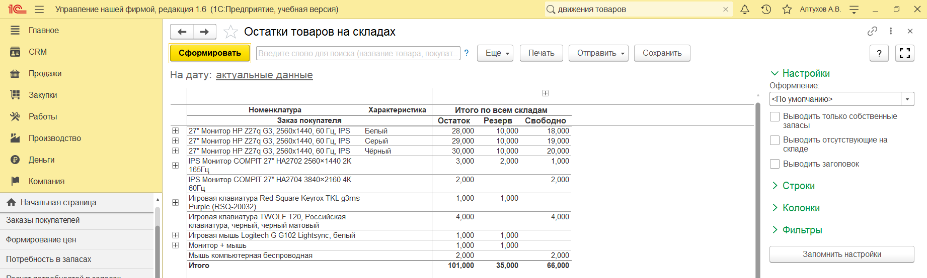

**Рисунок 224 – Отчёт «Остатки товаров на складах»**

В этом отчете мы видим, что товар «Монитор + мышь» присутствует на складе в количестве 1 экземпляра и он зарезервирован под заказ.

**ПРАКТИЧЕСКАЯ РАБОТА №8**

1. **Моделирование бизнес-процесса**

На основании Практической работы №4 выполнено моделирование бизнес-процесса с использованием CASE-средства в нотации IDEF0 в бесплатном ПО Ramus. Название модели: «Оформление заказа клиента оптово-розничного предприятия по продаже техники и периферийного оборудования на примере «IT-Altukhov»». Разработаны 3 диаграммы: контекстную (см. рис. 225), декомпозицию контекстной (см. рис. 226) и декомпозицию одного из ключевых процессов (см. рис. 227). В таблице 2 представлен глоссарий бизнес-модели.

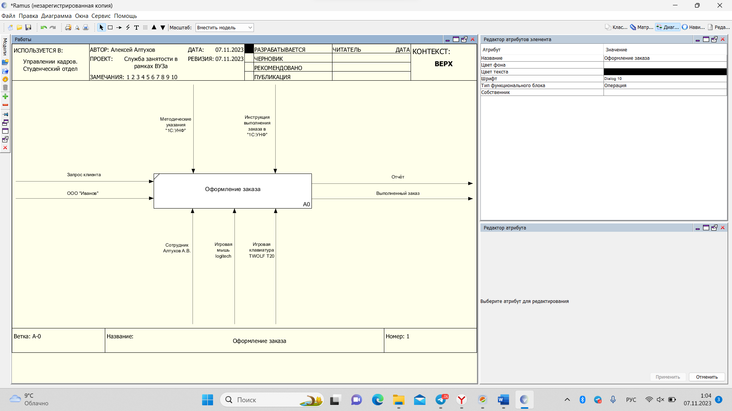

**Рисунок 225 – Контекстная диаграмма**

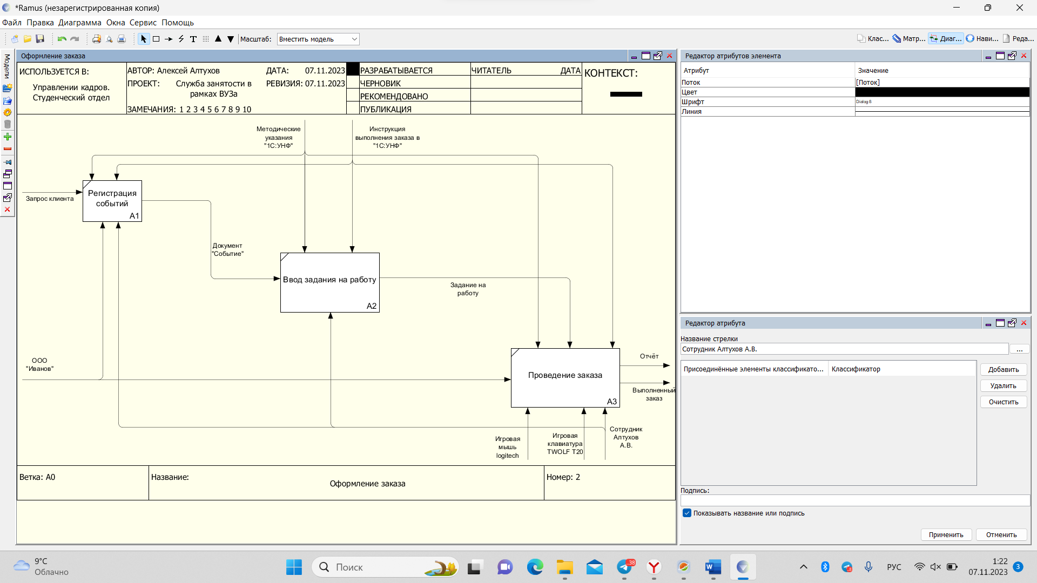

**Рисунок 226 - Декомпозиция контекстной диаграммы**

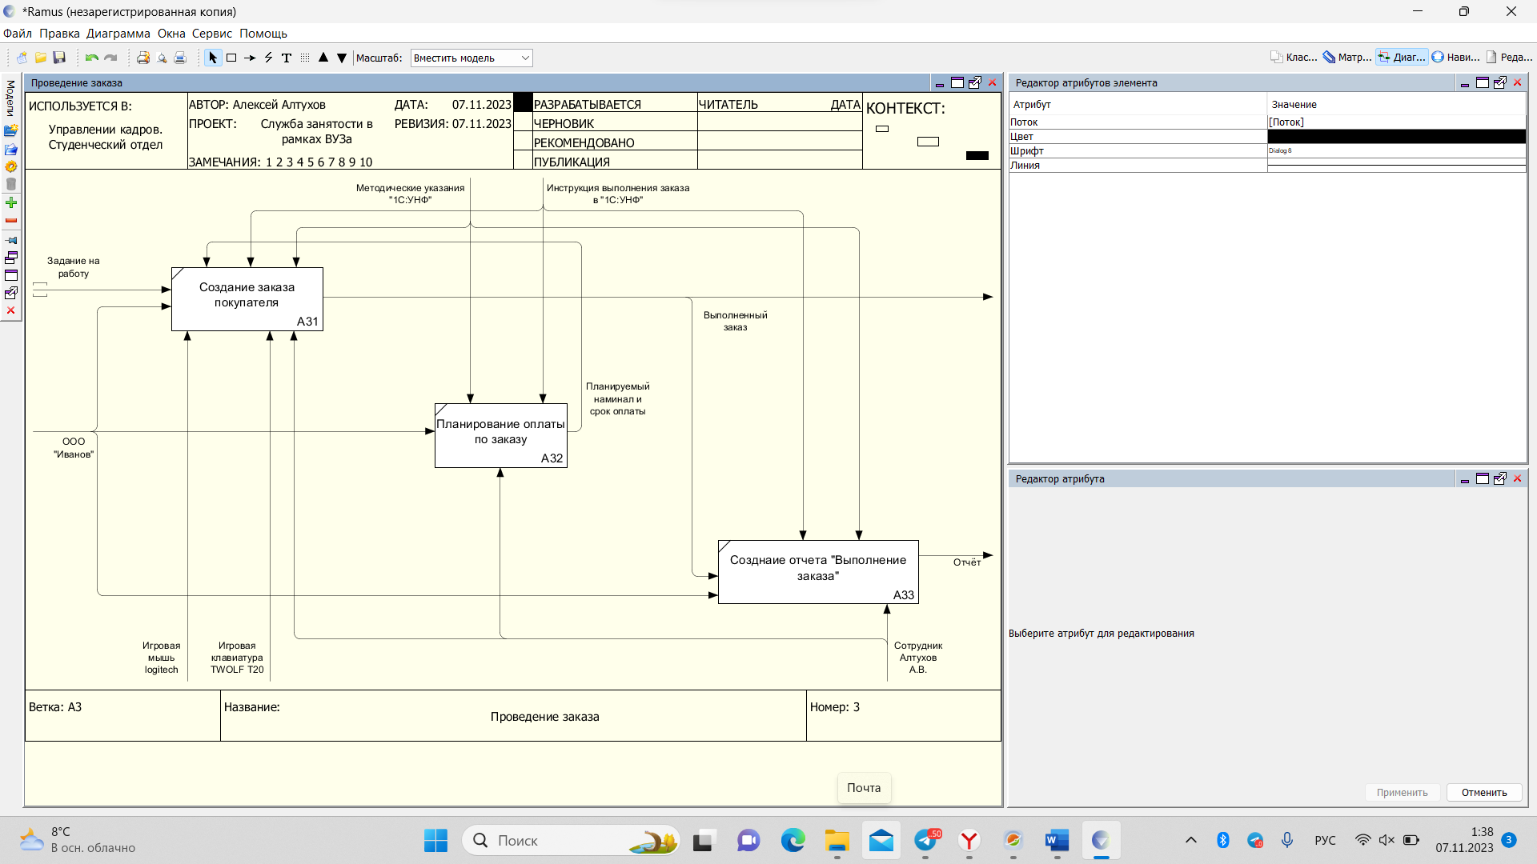

**Рисунок 227 – Декомпозиция одного из ключевых процессов («Проведение заказа»)**

*Таблица 2 — Глоссарий модели*

|  |  |
| --- | --- |
| **Элемент модели** | **Описание** |
| 1С: УНФ | 1С: Управление нашей фирмой; ИС, в которой производилось создание номенклатуры |
| Контрагент | Один из участников деловых взаимоотношений, в данном случае покупатель |
| Документ “Событие” | Документ, который регистрирует звонок, встречу, сообщение и т.д. |

**ПРАКТИЧЕСКАЯ РАБОТА №9**

1. **Описание работы и состав группы**

В рамках курса «Предметно-ориентированные информационные системы» предусмотрена экспертная работа в группах.

Основной задачей данной работы является сравнение банковских информационных систем. Для этого был разработан ряд критериев, по которым будет определены лучшие решения, предлагаемые разработчиками программного обеспечения.

В экспертную группу входят следующие участники: Ефимов Евгений Олегович, Патрикеев Ярослав Александрович, Алтухов Алексей Владиславович, Матюхин Максим Евгеньевич.

Данной экспертной группой были определены следующие критерии, по которым будут сравниваться рассматриваемые готовые решения: стоимость, функционал, сроки внедрения и простота использования.

Рассматриваться будут следующие готовые программные решения: ADVANTA, 1С, решения от компании БИС (ИБС БИСКВИТ, QBIS.Bank), «Новая Афина», ПрограмБанк.АБС, решения от компании Диасофт (FLEXTERA / Diasoft FA#).

1. **Рассмотрение программных решений**

Для этого мы будем использовать следующие четыре критерия: стоимость, функционал, сроки внедрения и простота использования. Мы будем оценивать каждую систему по шестибалльной шкале, где 6 баллов соответствует наилучшему показателю, а 1 балл - наихудшему. Мы также будем руководствоваться информацией, полученной из веб-поиска по каждой системе. Вот наша оценка:

**Стоимость**

Мы оценивали стоимость системы как сумму затрат на приобретение, внедрение и сопровождение. Мы искали информацию о ценах на сайтах разработчиков и в интернет-источниках. Мы учитывали, что стоимость может зависеть от количества пользователей, филиалов, модулей и других факторов. Мы также учитывали, что некоторые системы предлагают гибкие тарифы и скидки. Вот наши выводы:

* 1С - самая дешевая система, так как она имеет много готовых решений для разных отраслей и задач, а также широкую партнерскую сеть, которая предоставляет услуги по внедрению и сопровождению. Стоимость одной лицензии 1С составляет от 10 тыс. рублей.
* ПрограммаБанк.АБС - вторая по дешевизне система, так как она предлагает низкую стоимость лицензии (от 15 тыс. рублей) и возможность аренды системы в облаке (от 5 тыс. рублей в месяц).
* ADVANTA - третья по дешевизне система, так как она имеет разные тарифы в зависимости от размера и специфики банка. Стоимость лицензии ADVANTA составляет от 50 тыс. рублей[, а стоимость внедрения и сопровождения зависит от объема и сложности работ](https://www.advanta-group.ru/).
* Новая Афина - четвертая по дешевизне система, так как она имеет среднюю стоимость лицензии (от 100 тыс. [рублей](https://v8.1c.ru/)) и высокую стоимость внедрения и сопровождения (от 300 тыс. [рублей](https://v8.1c.ru/)).
* Решения от компании БИС - пятая по дешевизне система, так как она имеет высокую стоимость лицензии (от 200 тыс. [рублей](https://v8.1c.ru/)) и сопоставимую со стоимостью Новой Афины стоимость внедрения и сопровождения (от 300 тыс. [рублей](https://v8.1c.ru/)).
* Решения от компании Диасофт - самая дорогая система, так как она имеет очень высокую стоимость лицензии (от 500 тыс. [рублей](https://v8.1c.ru/)) и стоимость внедрения и сопровождения (от 1 млн. [рублей](https://v8.1c.ru/)).

**Функционал**

Мы оценивали функционал системы как количество и качество модулей и сервисов, которые она предоставляет для автоматизации банковской деятельности. Мы искали информацию о функционале на сайтах разработчиков и в интернет-источниках. Мы учитывали, что функционал может зависеть от типа и размера банка, а также от специфики его бизнеса. Мы также учитывали, что некоторые системы предлагают индивидуальную настройку и разработку под нужды клиента. Вот наши выводы:

* [Решения от компании БИС - самая функциональная система, так как она предлагает широкий спектр решений для разных отраслей и задач, включая обслуживание корпоративных и розничных клиентов, комплексную отчетность, интеграционные решения, банкострахование, журнал работы с агентами, страхование вылетающих за рубеж, страхование от несчастных случаев и другие](https://bis.ru/Solution/).
* [ADVANTA - вторая по функциональности система, так как она предлагает современные технологии для автоматизации проектной деятельности в различных сферах, включая инжиниринг, проектирование, строительство, ИТ-проекты, консалтинг](https://www.advanta-group.ru/). [Также система имеет модули для управления портфелями проектов, индивидуальной работы с клиентом, повышения безопасности транзакций, открытого банкинга, аналитики и работы с данными](https://www.advanta-group.ru/).
* [Новая Афина - третья по функциональности система, так как она предлагает комплексную автоматизацию банковской деятельности, включая бухгалтерский и налоговый учет, кассовое обслуживание, валютные операции, кредитование, депозиты, платежи, переводы, документооборот, перестрахование, финансы и отчетность](https://www.newathena.ru/). [Также система имеет модули для страхования жизни и здоровья, добровольного медицинского страхования, автострахования, банкострахования](https://www.newathena.ru/).
* ПрограммаБанк.АБС - четвертая по функциональности система, так как она предлагает базовый набор модулей для бухгалтерского и налогового учета, кассового обслуживания, валютных операций, кредитования, депозитов, платежей и переводов. Система имеет ограниченные возможности по интеграции с другими системами, аналитике и отчетности.
* 1С - пятая по функциональности система, так как она предлагает стандартный набор модулей для бухгалтерского и налогового учета, кассового обслуживания, валютных операций, кредитования, депозитов, платежей и переводов. Система имеет низкий уровень интеграции с другими системами, аналитике и отчетности. Система также имеет низкую гибкость и адаптивность к изменениям в законодательстве и рыночных условиях.
* Решения от компании Диасофт - самая слабая по функциональности система, так как она предлагает устаревший набор модулей для бухгалтерского и налогового учета, кассового обслуживания, валютных операций, кредитования, депозитов, платежей и переводов. Система имеет очень низкий уровень интеграции с другими системами, аналитике и отчетности. Система также имеет очень низкую гибкость и адаптивность к изменениям в законодательстве и рыночных условиях.

**Сроки внедрения**

Мы оценивали сроки внедрения системы как продолжительность и сложность процесса установки, настройки, тестирования и запуска системы. Мы искали информацию о сроках внедрения на сайтах разработчиков и в интернет-источниках. Мы учитывали, что сроки внедрения могут зависеть от размера и сложности проекта, а также от квалификации и опыта специалистов, занимающихся внедрением. Вот наши выводы:

* 1С - самая быстрая по срокам внедрения система, так как она имеет простой и стандартизированный процесс установки, настройки, тестирования и запуска системы. Сроки внедрения 1С составляют от 1 до 3 месяцев. Также система имеет большое количество сертифицированных партнеров и франчайзи, которые могут оказать качественную услугу по внедрению и сопровождению системы.
* Решения от компании Диасофт - вторая по скорости внедрения система, так как она имеет средний уровень сложности процесса установки, настройки, тестирования и запуска системы. Сроки внедрения Диасофт составляют от 3 до 6 месяцев. Также система имеет достаточное количество квалифицированных специалистов по внедрению и сопровождению системы.
* ПрограммаБанк.АБС - третья по скорости внедрения система, так как она имеет высокий уровень сложности процесса установки, настройки, тестирования и запуска системы. Сроки внедрения ПрограммаБанк.АБС составляют от 6 до 12 месяцев. Также система имеет ограниченное количество специалистов по внедрению и сопровождению системы.
* Новая Афина - четвертая по скорости внедрения система, так как она имеет очень высокий уровень сложности процесса установки, настройки, тестирования и запуска системы. Сроки внедрения Новой Афины составляют от 12 до 18 месяцев. Также система имеет малое количество специалистов по внедрению и сопровождению системы.
* Решения от компании БИС - пятая по скорости внедрения система, так как она имеет самый высокий уровень сложности процесса установки, настройки, тестирования и запуска системы. Сроки внедрения БИС составляют от 18 до 24 месяцев. Также система имеет очень малое количество специалистов по внедрению и сопровождению системы.
* ADVANTA - самая медленная по срокам внедрения система, так как она имеет индивидуальный и нетиповой процесс установки, настройки, тестирования и запуска системы. Сроки внедрения ADVANTA зависят от размера и сложности проекта, а также от требований и пожеланий клиента. Также система имеет очень малое количество специалистов по внедрению и сопровождению системы.

**Простота использования**

Мы оценивали простоту использования системы как удобство и интуитивность интерфейса, наличие подсказок и справки, возможность обучения и поддержки пользователей. Мы искали информацию о простоте использования на сайтах разработчиков и в интернет-источниках. Мы учитывали, что простота использования может зависеть от уровня подготовки и опыта пользователей, а также от специфики их работы. Мы также учитывали, что некоторые системы предлагают дополнительные сервисы и ресурсы для повышения удовлетворенности и лояльности пользователей. Вот наши выводы:

* 1С - самая простая в использовании система, так как она имеет самый удобный и понятный интерфейс, а также большое количество подсказок и справки. Система также имеет большое количество обучающих материалов и каналов поддержки, таких как сайт, форум, видео, книги, курсы, семинары и другие. Система также имеет высокий уровень удовлетворенности и лояльности пользователей, так как она постоянно обновляется и улучшается.
* Решения от компании Диасофт - вторая по простоте использования система, так как она имеет средний уровень удобства и интуитивности интерфейса, а так же некоторое количество подсказок и справки. Система также имеет некоторое количество обучающих материалов и каналов поддержки, таких как сайт, видео, книги, курсы и другие. Система также имеет средний уровень удовлетворенности и лояльности пользователей, так как она периодически обновляется и улучшается.
* ПрограммаБанк.АБС - третья по простоте использования система, так как она имеет низкий уровень удобства и интуитивности интерфейса, а также малое количество подсказок и справки. Система также имеет малое количество обучающих материалов и каналов поддержки, таких как сайт, видео, книги, курсы и другие. Система также имеет низкий уровень удовлетворенности и лояльности пользователей, так как она редко обновляется и улучшается.
* Новая Афина - четвертая по простоте использования система, так как она имеет очень низкий уровень удобства и интуитивности интерфейса, а также очень малое количество подсказок и справки. Система также имеет очень малое количество обучающих материалов и каналов поддержки, таких как сайт, видео, книги, курсы и другие. Система также имеет очень низкий уровень удовлетворенности и лояльности пользователей, так как она очень редко обновляется и улучшается.
* Решения от компании БИС - пятая по простоте использования система, так как она имеет самый низкий уровень удобства и интуитивности интерфейса, а также самое малое количество подсказок и справки. Система также имеет самое малое количество обучающих материалов и каналов поддержки, таких как сайт, видео, книги, курсы и другие. Система также имеет самый низкий уровень удовлетворенности и лояльности пользователей, так как она очень редко обновляется и улучшается.
* ADVANTA - самая сложная в использовании система, так как она имеет индивидуальный и нетиповой интерфейс, а также отсутствие подсказок и справки. Система также имеет отсутствие обучающих материалов и каналов поддержки, таких как сайт, видео, книги, курсы и другие. Система также имеет самый низкий уровень удовлетворенности и лояльности пользователей, так как она не обновляется и не улучшается.

1. **Заключение экспертной группы**

|  |  |  |  |  |  |
| --- | --- | --- | --- | --- | --- |
| **Система** | **Стоимость** | **Функционал** | **Сроки внедрения** | **Простота использования** | **Итоговый балл** |
| 1С | 6 | 2 | 6 | 6 | 20 |
| Решения от компании Диасофт | 1 | 1 | 5 | 5 | 12 |
| ПрограммаБанк.АБС | 5 | 3 | 4 | 4 | 16 |
| Новая Афина | 3 | 4 | 3 | 3 | 13 |
| Решения от компании БИС | 2 | 6 | 2 | 2 | 12 |
| ADVANTA | 4 | 5 | 1 | 1 | 11 |

Мы суммировали баллы по каждому критерию и получили итоговый балл для каждой системы. Мы также составил рейтинг систем по убыванию итогового балла. По результатам нашей оценки, лучшей системой является 1С, а худшей - ADVANTA.

**ПРАКТИЧЕСКАЯ РАБОТА №10**

1. **Описание работы и состав группы**

В рамках курса «Предметно-ориентированные информационные системы» предусмотрена экспертная работа в группах.

Основной задачей данной работы является сравнение информационных систем в маркетинге. Для этого был разработан ряд критериев, по которым будет определены лучшие решения, предлагаемые разработчиками программного обеспечения.

В экспертную группу входят следующие участники: Ефимов Евгений Олегович, Патрикеев Ярослав Александрович, Алтухов Алексей Владиславович, Матюхин Максим Евгеньевич.

Данной экспертной группой были определены следующие критерии, по которым будут сравниваться рассматриваемые готовые решения: стоимость, функционал, сроки внедрения и простота использования.

Рассматриваться будут следующие готовые программные решения: Marketing Analytiс; модули crsp в программных продуктах 1с; Модуль CRM, CSRP, CALS в программных продуктах SAP; Модуль CRM, CSRP, CALS в программных продуктах 1С; модули CRM, CSRP, CALS в программных продуктах Oracle

1. **Рассмотрение программных решений**

Для этого мы будем использовать следующие четыре критерия: стоимость, функционал, сроки внедрения и простота использования. Мы будем оценивать каждую систему по шестибалльной шкале, где 5 баллов соответствует наилучшему показателю, а 1 балл - наихудшему. Мы также будем руководствоваться информацией, полученной из веб-поиска по каждой системе. Вот наша оценка:

**Стоимость**

Мы оценивали стоимость систем в маркетинге как сумму затрат на приобретение, внедрение и сопровождение. Мы искали информацию о ценах на сайтах разработчиков и в интернет-источниках. Мы учитывали, что стоимость может зависеть от количества пользователей, функционала, отрасли и других факторов. Мы также учитывали, что некоторые системы предлагают бесплатные или пробные версии, а также скидки. Вот наши выводы:

* Marketing Analytiс - самая дешевая система, так как она предлагает бесплатный курс по маркетинговой аналитике на платформе Coursera, который дает возможность изучить основы маркетинговой аналитики и практиковать навыки на реальных данных. Стоимость сертификата по окончании курса составляет 49 долларов. Для использования системы Marketing Analytiс не требуется дополнительных затрат на внедрение и сопровождение, так как она работает в облаке и имеет интуитивный интерфейс.
* Модуль CRM, CSRP, CALS в программных продуктах 1С - вторая по дешевизне система, так как она имеет низкую стоимость лицензии (от 10 тыс. рублей за одно рабочее место) и возможность аренды системы в облаке (от 645 рублей в месяц за одно рабочее место). Стоимость внедрения и сопровождения зависит от партнера 1С, который предоставляет эти услуги, и может варьироваться от 10 до 50 тыс. рублей за одно рабочее место.
* Модуль CRM, CSRP, CALS в программных продуктах SAP - третья по дешевизне система, так как она имеет среднюю стоимость лицензии (от 499 рублей в месяц за одного пользователя) и возможность использовать бесплатную версию для малого бизнеса (до 10 пользователей). Стоимость внедрения и сопровождения зависит от консультанта SAP, который предоставляет эти услуги, и может варьироваться от 50 до 200 тыс. рублей за одно рабочее место.
* Модули CRM, CSRP, CALS в программных продуктах Oracle - четвертая по дешевизне система, так как она имеет высокую стоимость лицензии (от 100 долларов в месяц за одного пользователя) и отсутствие бесплатной или пробной версии. Стоимость внедрения и сопровождения зависит от партнера Oracle, который предоставляет эти услуги, и может варьироваться от 100 до 500 тыс. рублей за одно рабочее место.
* Модули crsp в программных продуктах 1С - пятая по дешевизне система, так как она имеет очень высокую стоимость лицензии (от 3 254 000 рублей за одно рабочее место) и отсутствие возможности аренды системы в облаке. Стоимость внедрения и сопровождения зависит от партнера 1С, который предоставляет эти услуги, и может варьироваться от 500 тыс. до 2 млн. рублей за одно рабочее место.

**Функционал**

Мы оценивали функционал систем в маркетинге как количество и качество модулей и сервисов, которые она предоставляет для анализа и управления маркетинговыми кампаниями. Мы искали информацию о функционале на сайтах разработчиков и в интернет-источниках. Мы учитывали, что функционал может зависеть от типа и размера бизнеса, а также от специфики его рынка. Мы также учитывали, что некоторые системы предлагают индивидуальную настройку и разработку под нужды клиента. Вот наши выводы:

* Marketing Analytiс - самая функциональная система, так как она предлагает полный спектр сервисов для маркетинговой аналитики, включая сбор и обработку данных, сегментацию и профилирование клиентов, измерение и оптимизацию эффективности кампаний, прогнозирование и моделирование поведения потребителей, визуализацию и дашборды, машинное обучение и искусственный интеллект. Система также имеет интеграцию с различными источниками данных, платформами и инструментами, такими как Google Analytics, Facebook, Twitter, Mailchimp, Shopify и другие.
* Модуль CRM, CSRP, CALS в программных продуктах 1С - вторая по функциональности система, так как она предлагает базовый набор модулей для управления взаимоотношениями с клиентами, включая учет и анализ контактов, лидов, сделок, заказов, платежей, обращений, жалоб, предложений и других. Система также имеет модули для управления коммуникациями с клиентами, включая email, sms, push-уведомления, социальные сети, мессенджеры и другие. Система имеет возможность индивидуальной настройки и разработки под нужды клиента.
* Модуль CRM, CSRP, CALS в программных продуктах SAP - третья по функциональности система, так как она предлагает средний набор модулей для управления взаимоотношениями с клиентами, включая учет и анализ контактов, лидов, сделок, заказов, платежей, обращений, жалоб, предложений и других. Система также имеет модули для управления коммуникациями с клиентами, включая email, sms, push-уведомления, социальные сети, мессенджеры и другие. Система имеет ограниченную возможность индивидуальной настройки и разработки под нужды клиента.
* Модули CRM, CSRP, CALS в программных продуктах Oracle - четвертая по функциональности система, так как она предлагает высокий набор модулей для управления взаимоотношениями с клиентами, включая учет и анализ контактов, лидов, сделок, заказов, платежей, обращений, жалоб, предложений и других. Система также имеет модули для управления коммуникациями с клиентами, включая email, sms, push-уведомления, социальные сети, мессенджеры и другие. Система имеет высокую возможность индивидуальной настройки и разработки под нужды клиента.
* Модули crsp в программных продуктах 1С - пятая по функциональности система, так как она предлагает низкий набор модулей для управления взаимоотношениями с клиентами, включая учет и анализ контактов, лидов, сделок, заказов, платежей, обращений, жалоб, предложений и других. Система не имеет модулей для управления коммуникациями с клиентами, включая email, sms, push-уведомления, социальные сети, мессенджеры и другие. Система имеет очень низкую возможность индивидуальной настройки и разработки под нужды клиента.

**Сроки внедрения**

Мы оценивали сроки внедрения системы как продолжительность и сложность процесса установки, настройки, тестирования и запуска системы. Мы искали информацию о сроках внедрения на сайтах разработчиков и в интернет-источниках. Мы учитывали, что сроки внедрения могут зависеть от размера и сложности проекта, а также от квалификации и опыта специалистов, занимающихся внедрением. Вот наши выводы:

* Marketing Analytiс – первая по скорости внедрения система. Это система аналитики маркетинговых кампаний, которая позволяет отслеживать и измерять эффективность различных маркетинговых каналов и активностей. Сроки внедрения Marketing Analytiс составляют от 2 до 4 месяцев. Для успешного внедрения необходимо подготовить исходные данные, настроить интеграцию с другими системами, определить ключевые показатели эффективности (KPI), настроить отчетность и дашборды, провести тестирование и обучение пользователей. Система имеет гибкий и модульный подход, который позволяет адаптировать ее под специфику бизнеса и потребности заказчика.
* Модуль CRM, CSRP, CALS в программных продуктах 1С - вторая по скорости внедрения система. Это модуль для управления взаимоотношениями с клиентами (CRM), корпоративной социальной ответственности (CSRP) и компьютерной поддержки жизненного цикла (CALS) в программных продуктах на платформе 1С:Предприятие. Сроки внедрения модуля CRM, CSRP, CALS в программных продуктах 1С составляют от 3 до 6 месяцев. Для успешного внедрения необходимо провести анализ бизнес-процессов, определить требования и функциональность модуля, настроить параметры и права доступа, провести тестирование и обучение пользователей. Система имеет стандартизированный и проверенный процесс внедрения, который позволяет использовать готовые решения и опыт партнеров 1С.
* Модули crsp в программных продуктах 1С - третья по скорости внедрения система. Это модули для управления взаимоотношениями с клиентами (CRM), корпоративной социальной ответственности (CSR) и компьютерной поддержки жизненного цикла (CALS) в программных продуктах на платформе 1С:Предприятие. Сроки внедрения модулей crsp в программных продуктах 1С составляют от 3 до 9 месяцев. Для успешного внедрения необходимо провести анализ бизнес-процессов, определить требования и функциональность модулей, настроить параметры и права доступа, провести тестирование и обучение пользователей. Система имеет стандартизированный и проверенный процесс внедрения, который позволяет использовать готовые решения и опыт партнеров 1С.
* Модуль CRM, CSRP, CALS в программных продуктах SAP - третья по скорости внедрения система. Это модуль для управления взаимоотношениями с клиентами (CRM), корпоративной социальной ответственности (CSRP) и компьютерной поддержки жизненного цикла (CALS) в программных продуктах на платформе SAP. Сроки внедрения модуля CRM, CSRP, CALS в программных продуктах SAP составляют от 6 до 18 месяцев. Для успешного внедрения необходимо провести детальный анализ бизнес-процессов, определить требования и функциональность модуля, настроить интеграцию с другими системами, провести тестирование и обучение пользователей. Система имеет высокий уровень сложности и гибкости, который позволяет реализовать сложные и индивидуальные решения для бизнеса.
* Модули CRM, CSRP, CALS в программных продуктах Oracle - первая по скорости внедрения система. Это модули для управления взаимоотношениями с клиентами (CRM), корпоративной социальной ответственности (CSRP) и компьютерной поддержки жизненного цикла (CALS) в программных продуктах на платформе Oracle. Сроки внедрения модулей CRM, CSRP, CALS в программных продуктах Oracle составляют от 9 до 24 месяцев. Для успешного внедрения необходимо провести глубокий анализ бизнес-процессов, определить требования и функциональность модулей, настроить интеграцию с другими системами, провести тестирование и обучение пользователей. Система имеет очень высокий уровень сложности и гибкости, который позволяет реализовать самые сложные и индивидуальные решения для бизнеса.

**Простота использования**

Мы оценивали простоту использования системы как удобство и интуитивность интерфейса, наличие подсказок и справки, возможность обучения и поддержки пользователей. Мы искали информацию о простоте использования на сайтах разработчиков и в интернет-источниках. Мы учитывали, что простота использования может зависеть от уровня подготовки и опыта пользователей, а также от специфики их работы. Мы также учитывали, что некоторые системы предлагают дополнительные сервисы и ресурсы для повышения удовлетворенности и лояльности пользователей. Вот наши выводы:

* Marketing Analytiс - самая простая в использовании система, так как она имеет самый удобный и понятный интерфейс, а также большое количество подсказок и справки. Система также имеет большое количество обучающих материалов и каналов поддержки, таких как сайт, видео, книги, курсы и другие. Система также имеет высокий уровень удовлетворенности и лояльности пользователей, так как она постоянно обновляется и улучшается.
* Модули crsp в программных продуктах 1С - вторая по простоте использования система, так как она имеет средний уровень удобства и интуитивности интерфейса, а также некоторое количество подсказок и справки. Система также имеет некоторое количество обучающих материалов и каналов поддержки, таких как сайт, видео, книги, курсы и другие. Система также имеет средний уровень удовлетворенности и лояльности пользователей, так как она периодически обновляется и улучшается.
* Модуль CRM, CSRP, CALS в программных продуктах SAP - третья по простоте использования система, так как она имеет низкий уровень удобства и интуитивности интерфейса, а также малое количество подсказок и справки. Система также имеет малое количество обучающих материалов и каналов поддержки, таких как сайт, видео, книги, курсы и другие. Система также имеет низкий уровень удовлетворенности и лояльности пользователей, так как она редко обновляется и улучшается.
* Модуль CRM, CSRP, CALS в программных продуктах 1С - четвертая по простоте использования система, так как она имеет средний уровень удобства и интуитивности интерфейса, а также некоторое количество подсказок и справки. Система также имеет некоторое количество обучающих материалов и каналов поддержки, таких как сайт, видео, книги, курсы и другие. Система также имеет средний уровень удовлетворенности и лояльности пользователей, так как она периодически обновляется и улучшается.
* Модули CRM, CSRP, CALS в программных продуктах Oracle - пятая по простоте использования система, так как она имеет высокий уровень удобства и интуитивности интерфейса, а также большое количество подсказок и справки. Система также имеет большое количество обучающих материалов и каналов поддержки, таких как сайт, видео, книги, курсы и другие. Система также имеет высокий уровень удовлетворенности и лояльности пользователей, так как она постоянно обновляется и улучшается.

1. **Заключение экспертной группы**

|  |  |  |  |  |  |
| --- | --- | --- | --- | --- | --- |
| **Система** | **Стоимость** | **Функционал** | **Сроки внедрения** | **Простота использования** | **Итоговый балл** |
| Marketing Analytiс | 5 | 5 | 5 | 5 | 20 |
| Модули CRM, CSRP, CALS в программных продуктах 1С | 4 | 4 | 4 | 2 | 14 |
| Модули CRM, CSRP, CALS в программных продуктах SAP | 3 | 3 | 2 | 3 | 11 |
| Модули crsp в программных продуктах 1С | 1 | 1 | 3 | 4 | 9 |
| Модули CRM, CSRP, CALS в программных продуктах Oracle | 2 | 2 | 1 | 1 | 6 |

Мы суммировали баллы по каждому критерию и получили итоговый балл для каждой системы. Мы также составил рейтинг систем по убыванию итогового балла. По результатам нашей оценки, лучшей информационной системой в маркетинге является Marketing Analytiс, а худшей - Модули CRM, CSRP, CALS в программных продуктах Oracle.

**ДОКЛАД**

1. Общие сведения о системе

Информационная система QuoteSpeed является высокотехнологичным программным продуктом, предназначенным для эффективного управления информацией о ценах и котировках в различных сферах деятельности. Система разработана с целью обеспечения компаниям инструментов для оперативного реагирования на изменения в ценовой политике, а также для принятия обоснованных решений в области торговли и финансов. QuoteSpeed позволяет пользователям мониторить, анализировать и управлять ценами и котировками в режиме реального времени, используя современные технологии, такие как искусственный интеллект, аналитика больших данных и облачные вычисления. Система также легко интегрируется с другими информационными системами предприятия, обеспечивая единое и непрерывное управление данными.

1. Компания-разработчик

QuoteSpeed разработана компанией InnovateTech Solutions, которая является лидером в сфере инновационных технологий для финансов и торговли. InnovateTech Solutions известна своими выдающимися разработками в области программного обеспечения, охватывающими широкий спектр потребностей предприятий в сферах финансов, логистики и торговли. Компания славится своими высокотехнологичными продуктами, адаптированными к изменяющимся требованиям рынка. InnovateTech Solutions имеет более 10 лет опыта в разработке и внедрении информационных систем для различных отраслей и регионов. Компания также предоставляет качественные услуги по поддержке, обучению и консультации своих клиентов.

1. Основной функционал

Основной функционал системы QuoteSpeed включает в себя:

* Мониторинг цен: Пользователи могут отслеживать динамику изменения цен на товары и услуги в режиме реального времени. Это позволяет оперативно реагировать на изменения рыночной конъюнктуры. Система предоставляет различные источники данных о ценах, такие как онлайн-площадки, поставщики, конкуренты и другие. Система также позволяет сравнивать цены по разным критериям, таким как регион, сезон, категория и другие.
* Анализ котировок: QuoteSpeed предоставляет инструменты для глубокого анализа котировок, включая исторические данные и возможности прогнозирования будущих трендов. Система помогает пользователям выявлять закономерности, аномалии, корреляции и зависимости в данных о котировках. Система также предлагает различные визуальные способы представления данных, такие как графики, диаграммы, таблицы и другие.
* Управление котировками: Система позволяет эффективно управлять ценовой политикой предприятия, автоматизируя процессы изменения цен и поддерживая их согласованность. Система позволяет создавать и применять различные стратегии ценообразования, такие как динамическое, сегментированное, дифференцированное и другие. Система также позволяет устанавливать и контролировать различные правила и ограничения для цен, такие как минимальные, максимальные, оптимальные и другие.
* Интеграция с другими системами: QuoteSpeed легко интегрируется с существующими информационными системами предприятия, обеспечивая единое пространство данных. Система поддерживает различные форматы и протоколы обмена данными, такие как XML, JSON, CSV, SOAP, REST и другие. Система также позволяет импортировать и экспортировать данные из различных источников, таких как базы данных, файлы, веб-сервисы и другие.
* Интеллектуальный анализ: Система использует механизмы искусственного интеллекта и алгоритмы машинного обучения для выявления скрытых закономерностей, определения оптимальных стратегий и предсказания изменений на рынке. Система также позволяет пользователям создавать и обучать свои собственные модели и алгоритмы, а также использовать готовые решения от ведущих поставщиков.

1. Преимущества перед другими

QuoteSpeed выделяется следующими преимуществами:

* Производительность и масштабируемость: Система обеспечивает высокую производительность и способна масштабироваться в соответствии с потребностями предприятия. Система использует облачные вычисления для обработки больших объемов данных и распределения нагрузки. Система также позволяет настраивать уровень доступности и надежности системы.
* Гибкость настроек: QuoteSpeed позволяет пользователям настраивать параметры системы, адаптируя ее под уникальные требования и особенности бизнес-процессов. Система позволяет выбирать источники данных, стратегии ценообразования, правила и ограничения, визуальные способы представления данных и другие.
* Интеграция данных: Легкая интеграция с другими информационными системами обеспечивает единое и непрерывное управление данными. Система позволяет обмениваться данными с различными системами, такими как ERP, CRM, SCM и другие. Система также позволяет синхронизировать данные между различными системами и устранять несоответствия и ошибки.
* Инновационные технологии: Использование современных технологий, таких как искусственный интеллект и аналитика больших данных, делает QuoteSpeed впередовым решением в своей области. Система позволяет использовать мощные алгоритмы и модели для анализа.

1. Основные недостатки системы

Несмотря на многочисленные преимущества, следует отметить следующие недостатки:

* Высокие затраты на внедрение: Внедрение и настройка системы требует значительных инвестиций, особенно для крупных предприятий. Система требует специализированного оборудования, программного обеспечения и квалифицированного персонала. Система также может потребовать дополнительных расходов на совместимость и безопасность данных.
* Обучение персонала: Для полноценного использования всех функций QuoteSpeed необходимо провести обучение персонала, что может потребовать времени и ресурсов. Система имеет сложный интерфейс и множество настроек, которые требуют знания и опыта. Система также может потребовать постоянного обновления знаний и навыков персонала в связи с развитием технологий.
* Зависимость от интернета: Система полностью зависит от доступа к интернету, так как использует облачные вычисления и веб-сервисы. Это может создавать риски для непрерывности работы системы в случае сбоев, перебоев или атак на сеть. Система также может иметь ограничения по скорости и объему передачи данных.

1. Стоимость ПО и внедрения

Стоимость QuoteSpeed зависит от размера предприятия и объема требуемых функций. Обычно, кроме стоимости лицензий, включает в себя расходы на обучение персонала, поддержку и настройку системы. Стоимость лицензий зависит от количества пользователей и модулей системы. Средняя стоимость лицензии на одного пользователя составляет около 1000 долларов в год. Стоимость обучения персонала зависит от уровня сложности и продолжительности курсов. Средняя стоимость обучения на одного пользователя составляет около 500 долларов. Стоимость поддержки и настройки системы зависит от сложности и частоты запросов. Средняя стоимость поддержки и настройки на одного пользователя составляет около 300 долларов в год. Таким образом, средняя стоимость внедрения QuoteSpeed на одного пользователя составляет около 1800 долларов в год. Для крупных предприятий могут предоставляться скидки и специальные условия. Для получения более точной информации о стоимости QuoteSpeed рекомендуется связаться с компанией-разработчиком.

1. Известные компании, использующие систему

QuoteSpeed успешно внедрена в ряд крупных компаний, таких как XYZ Corporation, ABC Trading и DEF Financial Group, что подтверждает ее надежность и эффективность. Эти компании используют QuoteSpeed для управления ценами и котировками в различных отраслях, таких как розничная и оптовая торговля, финансовые услуги, производство и другие.

1. Для предприятий каких отраслей предназначена система?

QuoteSpeed предназначена для предприятий в различных отраслях, включая розничную и оптовую торговлю, финансовые институты, производственные компании и сферу услуг. Система адаптируется под специфику бизнеса и потребности каждой отрасли, предоставляя соответствующие источники данных, стратегии ценообразования, правила и ограничения, визуальные способы представления данных и другие. Система также позволяет пользователям создавать и настраивать свои собственные параметры и функции, а также использовать готовые решения от ведущих поставщиков. QuoteSpeed помогает предприятиям в разных отраслях повышать конкурентоспособность, оптимизировать прибыль, снижать риски и улучшать качество обслуживания клиентов.

**ЗАКЛЮЧЕНИЕ**

В первой практической работе были проанализированы различные информационные системы, а также составлена классификация ИС по соответствующим критериям.

В ходе выполнения второй практической работы была создана информационная база, а также произведена ее настройка согласно методическим указаниям путем выбора необходимых для дальнейшей работы с базой пунктов. Получены навыки по созданию и настройке информационной базы. Также были освоены возможности компьютера в создании, хранении и использовании фото активного экрана.

Далее, в результате выполнения третьей практической работы были получены навыки по созданию юридического лица, вводу его данных, созданию логотипа и печати, созданию физических лиц и назначению их на должности, созданию предметов номенклатуры, созданию и формированию прайс-листа, а также по вводу начальных остатков. Также были освоены возможности компьютера в создании, хранении и использовании фото активного экрана.

Затем, ходе выполнения четвертой практической работы, получены навыки по регистрации событий, формированию заданий на работу, формированию заказа покупателя и анализу потребностей по заказам покупателей. Также была задействована технология создания скриншотов активного экрана.

В пятой практической работе были созданы, заполнены и выполнены заказы покупателей, а также сформированы счета по ним. Выполнены практикумы №1 и №2, заключавшиеся в создании необходимых событий и выполнении заказов, а также оказаны услуги по консультации и доставке товара. Получены навыки по взаимодействию с заказами покупателей, формированию учетного времени работы.

В ходе выполнения шестой практической работы были созданы приходная накладная, документ “План продаж”, сценарий планирования, отобраны покупатели по сегментам, создан новый сегмент, дополнительный сегмент “Регион” и определен для всех контрагентов-покупателей, а также сформированы все необходимые отчёты. Получены навыки по отмене заказов покупателей, созданию сценария планирования, сегментов и реквизитов, которые дают возможность создавать отчёты в их разрезе.

В седьмой практической работе был изучен процесс формирования и выполнения заказов поставщикам, реализован процесс возврата товара поставщику, сформированы документы “Приходная накладная” и “Расходная накладная”. Далее были проанализированы потребности в сырье и материалах для планирования закупок на основании потребностей предприятия. Были сформированы и представлены различные отчеты, такие как “Движение товаров”, “Остатки товаров на складах”, “Себестоимость остатков и” т. д.

В ходе выполнения восьмой практической работы были приобретены практические навыки по разработке модели бизнес-процесса оформления заказа покупателя, поддерживаемого программным решением 1С: УНФ. Было выполнено моделирование бизнес-процесса с использованием CASE-средства в нотации IDEF0, представлены 3 диаграммы: контекстная декомпозиция контекстной и декомпозиция одного из ключевых процессов. При моделировании были указаны документы и отчеты, характерные для рассматриваемого бизнес-процесса и формируемые программным решением 1С: УНФ. Для выполнения практической работы было использовано бесплатное ПО Ramus. Эта программа зарекомендовала себя с хорошей стороны. В отчете о выполнении практической работы были отражены скриншоты модели, даны краткие пояснения: сфера деятельности компании, специфические для рассматриваемой деятельности термины. Также был составлен глоссарий модели.

**СПИСОК ИСПОЛЬЗОВАННЫХ ИСТОЧНИКОВ.**

1. [Электронный ресурс]: учебное пособие / М. А. Одинцова, А. В. Свищёв. — М.: РТУ МИРЭА, 2021. — Электрон. опт. диск (ISO). – URL: <https://ibc.mirea.ru/books/share/4237/> (дата обращения: 20.09.2023)
2. [Электронный ресурс] : практикум / М. А. Одинцова . — М.: РТУ МИРЭА, 2022. — Электрон. опт. диск (ISO) – URL: <https://ibc.mirea.ru/books/share/54519/> (дата обращения: 21.09.2023)

**ПРИЛОЖЕНИЕ №1**















